همه چیز درباره پارکینگ هوشمند: انقلابی در نحوه پارک کردن ما!

[دنیای هوشمند اویو](https://www.ovio.ir/author/admin/)  ۱۸ مهر ۱۴۰۲

در دنیای پرشتاب امروزی، پیدا کردن جای پارک می‌تواند کاری دلهره‌آور باشد. دور زدن، اتلاف وقت و افزایش سطح ناامیدی به یک سناریوی رایج تبدیل شده است. با این حال، با پیشرفت تکنولوژی و روی کار آمدن خانه های هوشمند، [شهرهای هوشمند](https://www.ovio.ir/4162/%D8%AE%D8%A7%D9%86%D9%87-%D9%87%D9%88%D8%B4%D9%85%D9%86%D8%AF/) و … ، مفهوم پارکینگ هوشمند به عنوان یک راه حل بالقوه کارآمد برای ما ظاهر شده است. این مقاله به بررسی دنیای پارک هوشمند می‌پردازد و مزایا، فناوری‌ها و پیامدهای هوشمندسازی پارکینگ را بررسی می‌کند.

آشنایی با پارکینگ هوشمند

پارکینگ هوشمند (smart parking)، به استفاده از فناوری های پیشرفته برای بهبود کارایی و سهولت استفاده از مکان های پارک اشاره دارد. مکان های پارک هوشمند در واقع برای این منظور از سنسورهای مختلف، تجزیه و تحلیل داده ها و سیستم های ارتباطی برای بهینه سازی عملیات پارکینگ و بهبود تجربه کلی پارکینگ استفاده می کند.

با ادامه رشد مناطق شهری و افزایش تعداد وسایل نقلیه در جاده‌ها، سیستم‌های پارکینگ سنتی برای پاسخگویی به تعداد بالای ماشین ها دیگر مانند سابق پاسخگو نیستند. از طرفی یافتن جای پارک در دسترس به طور فزاینده ای چالش برانگیز می شود و منجر به ازدحام، هدر رفتن سوخت و ناامیدی در بین رانندگان می شود. هدف پارک هوشمند رسیدگی به این مسائل و ساده تر و راحت تر کردن فرآیند پارک کردن انواع خودرو است.

پارکینگ هوشمند چگونه کار می کند؟

سیستم‌های پارک هوشمند از ترکیبی از اجزای سخت‌افزاری و نرم‌افزاری برای ارائه اطلاعات بی‌درنگ درباره در دسترس بودن پارکینگ استفاده می‌کنند. بیایید برخی از فناوری‌های کلیدی که پارکینگ هوشمند را تقویت می‌کنند بررسی کنیم:

۱. سنسورها یا حسگرها

سنسورها نقش مهمی در سیستم های پارکینگ هوشمند دارند. این حسگرها که در پارکینگ ها تعبیه شده یا در جایگاه هر محل پارک نصب شده اند، حضور وسایل نقلیه را تشخیص می دهند.

آنها می توانند بر اساس فناوری های مختلفی از جمله حسگرهای میدان مادون قرمز، اولتراسونیک یا مغناطیسی باشند. این سنسورها با نظارت بر اشغال فضای پارکینگ، اطلاعات دقیق و به روزی را در مورد نقاط موجود ارائه می دهند.

۲. تجزیه و تحلیل داده ها

داده های جمع آوری شده از حسگرها با استفاده از الگوریتم های پیشرفته و تکنیک های تجزیه و تحلیل داده ها پردازش و تجزیه و تحلیل می شوند. با تحلیل کردن اعداد، سیستم‌های پارک هوشمند می توانند خروجی هایی مانند وضعیت اشغال در زمان حال، الگوهای پارکینگ و داده‌های تاریخی ایجاد کنند. این اطلاعات به رانندگان کمک می کند تا تصمیمات آگاهانه ای در مورد محل پارک بگیرند و به مدیریت پارکینگ در بهینه سازی اقدامات جاری خود کمک می کنند.

۳. برنامه های کاربردی موبایل

اپلیکیشن های موبایل به بخشی جدایی ناپذیر از سیستم های پارکینگ هوشمند تبدیل شده اند. این برنامه‌ها به رانندگان این امکان را می‌دهند که مکان‌های پارکینگ موجود را پیدا کنند، مکان‌ها را از قبل رزرو کنند و حتی پرداخت‌های آنلاین انجام دهند. عضویت در یک پارکینگ هوشمند به رانندگان اجازه می دهد تا به طور یکپارچه به محل پارک انتخابی رفته و زمان صرف شده برای جستجوی پارک را کاهش دهند.

مزایای پارکینگ هوشمند چیست؟

پارکینگ هوشمند طیف وسیعی از مزایا را هم برای رانندگان و هم برای اپراتورهای تأسیسات پارکینگ ارائه می دهد. بیایید نگاهی به برخی از مزایای کلیدی هوشمندسازی پارکنگ ها بیندازیم:

۱. صرفه جویی در زمان و سوخت

با ارائه اطلاعات آنی در مورد در دسترس بودن جای پارک، سیستم‌های پارک هوشمند رانندگان را قادر می‌سازد تا مکان‌های پارک را سریع و کارآمد پیدا کنند. این امر زمان صرف شده برای جستجوی پارکینگ را کاهش می دهد و در نهایت باعث صرفه جویی در مصرف سوخت و کاهش انتشار کربن می شود.

۲. افزایش تجربه کاربری

سیستم‌های پارک هوشمند با ساده‌سازی فرآیند پارک، تجربه کلی کاربر را افزایش می‌دهند. رانندگان دیگر نیازی به دور زدن در جستجوی پارکینگ ندارند، که این مساله منجر به کاهش استرس و ناامیدی آن ها می شود. با ویژگی هایی مانند رزرو و پرداخت غیرنقدی، تجربه پارکینگ یکپارچه و راحت می شود.

۳. استفاده کارآمد از فضا

با تجزیه و تحلیل الگوهای پارکینگ و داده های موجود، سیستم های پارکینگ هوشمند به اپراتورهای تاسیسات پارکینگ کمک می کنند تا استفاده از فضا را بهینه تر کنند. این مساله امکان مدیریت بهتر منابع پارکینگ را فراهم می کند و حداکثر کارایی را در عملیات پارکینگ تضمین می کند.

چالش ها و روندهای آینده

در حالی که پارکینگ هوشمند دارای پتانسیل های بسیار زیادی است، چالش ها و ملاحظاتی در خصوص آن وجود دارد که باید به آنها پرداخته شود:

۱. الزامات زیرساخت

پیاده سازی سیستم های هوشمند پارکینگ نیازمند سرمایه گذاری قابل توجهی در زیرساخت ها است. این زیر ساخت ها شامل نصب حسگرها، شبکه های ارتباطی و سیستم های پشتیبان می شود. برنامه ریزی و بودجه کافی برای اطمینان از استقرار موفقیت آمیز این سیستم ها بسیار مهم است.

۲. حریم خصوصی و امنیت

سیستم های پارک هوشمند داده های حساس از جمله اطلاعات خودرو و جزئیات کاربر را جمع آوری و پردازش می کنند. اطمینان از حفظ حریم خصوصی و امنیت این داده ها بسیار مهم است. اقدامات امنیتی قوی، رمزگذاری داده ها و رعایت مقررات حفظ حریم خصوصی برای جلب اعتماد کاربران ضروری است.

۳. ادغام با شهرهای هوشمند

سیستم های پارک هوشمند تنها یکی از اجزای اکوسیستم شهر هوشمند بزرگتر هستند. ادغام با سایر ابتکارات شهر هوشمند، مانند سیستم های مدیریت ترافیک و حمل و نقل عمومی، برای به حداکثر رساندن تأثیر و مزایای آنها ضروری است.

نکات پایانی در خصوص هوشمند سازی پارکینگ

پارک هوشمند این پتانسیل را دارد که شیوه پارک وسایل نقلیه ما را متحول کند. با استفاده از فناوری های پیشرفته در طول پروسه هوشمندسازی پارکینگ، این فضا مزایای متعددی از جمله صرفه جویی در زمان و سوخت، افزایش تجربه کاربری و استفاده کارآمد از فضا ارائه می دهد. با این حال، پرداختن به چالش‌های مربوط به زیرساخت‌ها، حریم خصوصی و ادغام با شهرهای هوشمند برای پذیرش گسترده سیستم‌های پارک هوشمند بسیار مهم است. بنابراین و به طور کلی همانطور که تکنولوژی به پیشرفت خود ادامه می دهد، می توانیم انتظار راه حل های نوآورانه تری را در آینده داشته باشیم.

پاسخ به سوالات متداول

دقت سنسورهای مورد استفاده در سیستم های پارک هوشمند چقدر است؟

دقت سنسورهای مورد استفاده در سیستم های پارکینگ هوشمند بسته به فناوری و اجرا می تواند متفاوت باشد. با این حال، سنسورهای مدرن برای ارائه دقت بالایی در تشخیص فضای پارکینگ اشغال شده طراحی شده اند.

آیا سیستم های پارک هوشمند می توانند انواع مختلفی از وسایل نقلیه مانند موتورسیکلت یا خودروهای برقی را در خود جای دهند؟

بله، سیستم های پارک هوشمند را می توان به گونه ای طراحی کرد که انواع مختلفی از وسایل نقلیه را در خود جای دهد. سنسورها را می توان برای تشخیص حضور موتورسیکلت و خودروهای الکتریکی کالیبره کرد و اطلاعات دقیقی در مورد فضاهای پارک موجود برای انواع مختلف وسایل نقلیه ارائه می کند.

آیا سیستم های پارکینگ هوشمند فقط در شهرهای بزرگ موجود است؟

خیر، سیستم های پارک هوشمند را می توان هم در شهرهای بزرگ و هم در شهرهای کوچکتر اجرا کرد. مقیاس پذیری و انطباق پذیری این سیستم ها به آنها اجازه می دهد تا در محیط های مختلف شهری مستقر شوند.

آیا سیستم های پارکینگ هوشمند می توانند با سیستم های حمل و نقل عمومی ادغام شوند؟

بله، سیستم های پارکینگ هوشمند را می توان با سیستم های حمل و نقل عمومی ادغام کرد. این ادغام امکان تجربه سفر یکپارچه را فراهم می کند، جایی که رانندگان می توانند به راحتی پارکینگ را در نزدیکی مراکز حمل و نقل عمومی پیدا کنند و با استفاده از اتوبوس، قطار یا سایر روش های حمل و نقل عمومی به سفر خود ادامه دهند.

/////////////////////////////////////////////

۹ سیستمی که یک ویلای هوشمند لوکس به شما تحویل می دهند

[rana](https://www.ovio.ir/author/rana/)  ۲۲ شهریور ۱۴۰۲

در عصر حاظر، فناوری هوشمند شیوه زندگی ما را متحول کرده است. از تلفن های هوشمند گرفته تا [خانه های هوشمند](https://www.ovio.ir/4162/%D8%AE%D8%A7%D9%86%D9%87-%D9%87%D9%88%D8%B4%D9%85%D9%86%D8%AF/)، امکانات بی پایان در پیش روی ما قرار دارند. این فناوری ها فقط مختص خانه نیست و شما می توانید اقامتگاه های مخصوص روزهای تعطیل خود را نیز به بهترین شکل ممکن هوشمند کنید. ما در این مقاله به شما توضیح می دهیم که چطور می توانید با اضافه کردن برخی سیستم ها، یک ویلای هوشمند شیک و مدرن بسازید.

۹ سیستم ویلای هوشمند

۱. روشنایی هوشمند

بیایید روراست باشیم، دوران جستجو برای کلیدهای برق در دل تاریکی، گذشته است. با نورپردازی هوشمند، می توانید بدون هیچ زحمتی روشنایی، رنگ و محیط خانه ویلایی خود را تنها با یک لمس ساده بر روی گوشی هوشمند خود کنترل کنید.

می توانید سناریو یک گردهمایی شبانه دنج را تنظیم کرده و در زمان مناسب ران کنید تا فضایی پر جنب و جوش را برای یک مهمانی تابستانی ایجاد کنید. این ساده ترین سیسیتمی است که به شما یک ویلای هوشمند ارائه می دهد. با چنین سیستمی می توانید هرجا که هستید، چراغ های هوشمند خود در شمال یا هر جای دیگری از کشور روشن و خاموش کنید.

۲. ترموستات و کنترل آب و هوای هوشمند

حفظ دمای ایده آل در یک ویلا برای راحتی شما و خانواده شما بسیار مهم است. ترموستات‌های هوشمند به شما امکان می‌دهند سیستم‌های گرمایش و سرمایش را از راه دور کنترل کنید و اطمینان حاصل کنید که استراحتگاه امن و نقلی شما چه برای یک آخر هفته آمده باشید یا برای یک فصل کامل همیشه. شما می توانید در یک آخر هفته سرد زمستانی از تهران به سمت شمال حرکت کنید و قبل از رسیدن به ویلای هوشمند خود، از طریق اپلیکیشن همراه، دمای آنجا را بالا برده و آب گرم حمام را برای یک دوش دلپذیر آماده کنید.

۳. سیستم های امنیتی هوشمند

امنیت حتی در یک خانه ویلایی بسیار مهم است. سیستم‌های امنیتی هوشمند طیف وسیعی از ویژگی‌ها از جمله دوربین‌های نظارتی، سنسورهای حرکتی و قفل‌های هوشمند را به یک ویلای هوشمند ارائه می‌دهند. در صورت شناسایی هرگونه فعالیت غیرعادی، نوتیفیکیشن فوری ای بر روی تلفن هوشمند خود دریافت کنید و این مساله به شما این امکان را می‌دهد که فوراً اقدامی انجام دهید حتی اگر در لحظه دیدن نوتیفیکیشن شما در جنوب کشور هستید و ویلای شما در شمال.

۴. سیستم های سرگرمی

خانه ویلایی خود را با سیستم های صوتی و تصویری هوشمند به یک مرکز سرگرمی تبدیل کنید. موسیقی یا فیلم های مورد علاقه خود را به صورت بی سیم در هر اتاق پخش کنید و تجربه ای واقعاً همه جانبه را برای شما و مهمانان خود ایجاد کنید. با کنترل صوتی هوشمند می توانید آهنگ های مورد علاقه خود را پخش کنید یا با یک فرمان ساده یک ماراتن فیلم را شروع کنید.

۵. لوازم هوشمند منزل (مرسوم ترین وسایل ویلای هوشمند)

کارهای خانه ویلایی خود را با وسایل هوشمند راحت تر کنید. از یخچال‌های هوشمندی که نوشیدنی‌های شما را خنک نگه می‌دارند تا اجاق‌های هوشمندی که می‌توان از راه دور آن‌ها را از قبل گرم کرد، این وسایل کارهای پخت و پز و نظافت شما را ساده می‌کنند و به شما امکان می‌دهند زمان بیشتری را برای لذت بردن از تعطیلات خود بگذرانید.

۶. دستیاران صوتی هوشمند

تصور کنید که یک دستیار شخصی در خانه ویلایی هوشمند دارید که آماده است تا هر درخواست شما را برآورده کند. با دستیارهای صوتی مانند Amazon Alexa یا [Google Assistant،](https://assistant.google.com/) می‌توانید دستگاه‌های هوشمند خود را کنترل کنید، موسیقی پخش کنید، به‌روزرسانی‌های آب‌وهوا را دریافت کنید. همه این موارد تنها با یک فرمان صوتی ساده و بدون نیاز به حرکت خاصی از جانب شما انجام می شود.

۷. مدیریت انرژی

در یک ویلای هوشمند، سیستم های هوشمند مدیریت انرژی به شما کمک می کند تا ردپای کربن خود را کاهش دهید و در هزینه های انرژی صرفه جویی کنید. مصرف انرژی خود را با داده‌های آنی نظارت و کنترل کنید، و دستگاه‌ها را خودکار کنید تا به طور موثر کار کنند و مطمئن شوید خانه تابستانی شما سازگار با محیط زیست است.

۸. فضاهای بیرونی هوشمند

تجربه هوشمند را به داخل خانه محدود نکنید. با نورپردازی هوشمند در فضای باز یا مثلا سیستم های آبیاری، هوشمندسازی ویلا را به فضاهای بیرونی خود نیز گسترش دهید با اینکار جذابیت و عملکرد کلی خانه ویلایی هوشمند خود را افزایش دهید.

۹. اتوماسیون خانگی: سیستم عصبی مرکزی خانه ویلایی هوشمند شما

اتوماسیون خانگی ستون فقرات یک خانه ویلایی هوشمند است. با یک هاب مرکزی و کنترلرهای هوشمند، می توانید تمام دستگاه ها و سیستم های هوشمند خود را در یک شبکه منسجم و بصری ادغام کنید. می توانید تمام کارها را با سناریوهای از پیش تنظیم شده خودکار کنید، برنامه ها را تنظیم کنید و چندین دستگاه را به طور همزمان کنترل کنید و خانه ویلایی خود را به معنای واقعی کلمه هوشمند کنید.

حریم خصوصی و امنیت: حفاظت از پناهگاه هوشمند شما

در حالی که فناوری هوشمند راحتی و آسایش را به ارمغان می آورد، اما اولویت دادن به حریم خصوصی و امنیت در آن بسیار مهم است. خانه ویلایی هوشمند خود را با پیروی از بهترین روش‌ها، مانند به‌روزرسانی منظم سیستم عامل، استفاده از رمزهای عبور قوی و فعال کردن احراز هویت دو مرحله‌ای، از آسیب‌پذیری‌های احتمالی محافظت کنید.

مراقب داده های جمع آوری شده توسط دستگاه های هوشمند خود باشید و مارک های معتبری را انتخاب کنید که حریم خصوصی کاربران را در اولویت قرار می دهند. در این خصوص حتما با یک شرکت هوشمندسازی قوی مشورت کنید.

نصب و راه اندازی سیستم ها در یک ویلای هوشمند

هوشمند کردن ویلا می تواند در نگاه اول یک اقدام دلهره آور به نظر برسد، اما با برنامه ریزی و دریافت راهنمایی مناسب، می تواند یک روند ساده و دلچسب باشد. با شناسایی نیازها و اولویت های ویلای خود شروع کنید، سپس بودجه خود را مشخص کنید و در نهایت بهترین دستگاه ها و برندهایی را که مطابق با نیازهای شما هستند پیدا کنید. برای اطمینان از روند نصب بدون مشکل نیز می توانید از مشاوره حرفه ای شرکت ها یا اشخاصی که کار هوشمندسازی ویلا انجام می دهند کمک بگیرید.

تعمیر، نگهداری و عیب یابی ویلای هوشمند

مانند هر فن آوری دیگری، دستگاه های هوشمند در یک ویلا نیاز به تعمیر و نگهداری منظم و عیب یابی گاه به گاه دارند. بسیار مهم است که به طور منظم از به‌روزرسانی‌های نرم‌افزار های مطلع شوید، مشکلات مرتبط با سازگاری را بررسی کنید و هر گونه مشکل اتصال یا عملکرد سیستم ها را سریعاً عیب‌یابی کنید. برای برطرف کردن موثر مشکلات رایج، می توانید از پشتیبانی سازنده و یا منابع آنلاین کمک بگیرید.

هرچند که اگر کار هوشمندسازی ویلای شما را یک شرکت معتبر بر عهده گرفته باشد، می توانید مطمئن باشید که کار پشتیبانی از ویلای هوشمند شما طبق قرارداد به صورت منظم انجام خواهد شد.

سوالات متداول درباره هوشمندسازی خانه ویلایی

**آیا می توانم خانه ویلایی موجود خود را با فناوری هوشمند بازسازی کنم؟**

کاملا! بازسازی ویلای قدیمی با فناوری هوشمند امکان پذیر است. می‌توانید با افزودن دستگاه‌های هوشمند مانند روشنایی یا ترموستات‌ها شروع کرده و به تدریج تجهیزات دیگری به ویلای هوشمند خود اضافه کنید. برای این منظور حتما از یک شرکت هوشمندسازی کمک بگیرید.

**آیا استفاده از وسایل هوشمند برای افرادی که از فناوری چندان سر در نمی آورند آسان است؟**

بله، بسیاری از دستگاه های هوشمند کاملا کاربر پسند طراحی شده اند. سازندگان وسایل هوشمند اغلب برای کنترل وسایل از اپ های گوشی همراه استفاده می کنند و رابط کاربری ساده ای برای آن در نظر می گیرند به طوری که هر کسی بتواند به راحتی با آن کار کند.

**آیا می توانم ویلای هوشمند خود را از راه دور کنترل و مدیریت کنم؟**

بله، یکی از مزایای کلیدی ویلای هوشمند، کنترل از راه دور آن است. تا زمانی که به اینترنت متصل هستید، می توانید از طریق اپلیکیشن های اختصاصی موبایل یا دستیارهای مجازی به دستگاه های هوشمند خود در خانه ویلایی تان دسترسی داشته باشید و آن ها را کنترل کنید.

**آیا هوشمندسازی ویلا باعث کاهش هزینه های مصرف انرژی می شود؟**

فناوری هوشمند، زمانی که به صورت استراتژیک مورد استفاده قرار گیرد، در واقع می تواند به کاهش مصرف انرژی و کاهش مبلغ قبض های شما کمک کند. با ویژگی‌هایی مانند زمان‌بندی خودکار، نظارت بر انرژی و کنترل کارآمد، می‌توانید مصرف انرژی را در ویلای هوشمند خود بهینه کرده و از هدر رفت انرژی پیشگیری کنید.

**ویلای هوشمند تا چه حد در برابر هک یا دسترسی غیرمجاز ایمن است؟**

در حالی که هیچ سیستمی کاملاً در برابر هک مصون نیست، اما سازندگان معتبر دستگاه های هوشمند اقدامات امنیتی را در اولویت های کاری خود قرار می دهند. با پیروی از بهترین روش ها مانند استفاده از رمزهای عبور قوی، فعال کردن احراز هویت دو مرحله ای و به روز نگه داشتن سیستم عامل، می توانید خطر دسترسی غیرمجاز به ویلای هوشمند خود را به میزان قابل توجهی کاهش دهید.

////////////////////////////////////////

آشکارساز گاز یا دیتکتور گاز چیست و چطور عمل می کند؟

[دنیای هوشمند اویو](https://www.ovio.ir/author/admin/)  ۸ شهریور ۱۴۰۲

نشت گاز در محیط کوچک مثل خانه می تواند بسیار خطرناک باشد، همچنین بروز همین مساله مراکزی مثل کارخانه ها و آزمایشگاه ها، مدارس و سایر اماکن عمومی پر جمعیت ممکن است یک فاجعه را به معنای واقعی کلمه به وجود بیاورد. زیرا در این مکان ها انسان های زیادی مشغول به کار هستند و هر انسان یعنی یک زندگی. با کمک یک دیتکتور گاز یا وسیله ای که ما در فارسی به آن آشکارساز گاز می گوییم می توانیم هرگونه نشتی گاز را پیش از آنکه منجر به عارضه شود تشخیص داده و مهار کنیم. در این مقاله هرچیزی که باید درباره این آشکارسازها بدانید را توضیح داده ایم.

دیتکتور گاز چیست؟

زمانی که غلظت گازهای طبیعی و دیگر گازهای خطرناک در یک مکان زیاد شود، خطر انفجار، گاز گرفتگی و یا آتش سوزی حیوانات، انسان ها و پوشش گیاهی آن مکان را تهدید خواهد کرد. اندازه گیری میزان غلظت این گازها به صورت دستی امکان پذیر است اما احتمال خطا و غفلت انسانی در آن وجود دارد. بنابراین، باید وسیله ای باشد که این کار را به صورت خودکار و در هر لحظه انجام دهد.

آشکارساز گاز یا دیتکتور گاز (Gas detector) وسیله ایست که مرگ و میر ناشی از نشت گاز را به حداقل می رساند. این وسیله در طبقه بندی ابزار ایمنی و پیشگیری از خطرات احتمالی قرار می گیرد. دیتکتور گاز غلظت غیرعادی گاز در یک محیط معین را قبل از اینکه منجر به یک حادثه (مثل انفجار، آتش سوزی، مسمومیت و غیره) شود تشخیص داده و ساکنین را از آن با خبر می کند.

این وسیله می تواند وجود گازهای قابل اشتعال، سمی و کمبود اکسیژن در یک محیط را تشخیص دهد. دیتکتور گاز هم در بخش خانگی و هم در بخش صنعتی قابل استفاده است و به کمک آن می توان به سرعت متوجه نشت گاز شد.

دیتکتور گاز چگونه کار می کند؟

یک [دیتکتور یا هشدار دهنده نشت گاز](https://www.ovio.ir/product/%d8%b3%d9%86%d8%b3%d9%88%d8%b1-%d9%86%d8%b4%d8%aa-%da%af%d8%a7%d8%b2-%d9%85%d8%af%d9%84-g01a-01/) با استفاده از سنسورهای مختلف مثل مادون قرمز، امواج مافوق صوت، الکتروشیمیایی یا نیمه هادی غلظت بیش از اندازه ی گازهای مختلف در یک محل معین را تشخیص می دهد. این وسیله، غلظت گاز را بر اساس مقیاسی می سنجد که از قبل تعیین شده و غلظت گاز را با آن مقایسه می نماید.

اگر غلظت گاز در محیط، از حد تعیین شده فراتر رود، سنسور یا زنگ هشدار را روشن می کند، یا چراغ می دهد و یا ترکیبی از علائم هشدار دهنده را فعال می کند. پس از آن که غلظت گاز به حد نرمال و طبیعی برسد، دیتکتور به صورت خودکار خاموش می شود تا از خطای انسانی احتمالی جلوگیری شود.

به عنوان مثال، ممکن است فرد آن را به صورت دستی خاموش و سپس فراموش کند که آن را برای شرایط بعدی روشن نماید؛ به همین دلیل، دیتکتور سیگنال و آلارم های خود را بعد از ۱۲ دقیقه غیرفعال کرده و به حالت نظارت نرمال بازمی گردد.

گازهای صنعتی قابل اشتعال رایج

منظور از گاز قابل اشتعال، گازی است که در تماس با آتش یا گرمای زیاد شعله ور می شود. در اینجا چند گاز قابل انفجار و اشتعال که در مراکز صنعتی متداول هستند را برمی شماریم.

**استیلن (Acetylene):** یک گاز که در صورت خلوص کامل، بدون رنگ و بو و سبک تر از هوا است. دامنه ی وسیع اشتعال پذیری این گاز آن را فوق العاده خطرناک می کند.

**آمونیاک (Ammonia):** یک گاز سمی بی رنگ و قلیایی که مصارف صنعتی بسیاری دارد. آمونیاک هم مثل استیلن سبک تر از هواست و اشتعال پذیری بسیار بالایی دارد.

**هیدروژن (Hydrogen):** یک گاز بسیار سبک که دامنه ی اشتعال پذیری و انفجار آن وسیع است. اگر این گاز نشتی داشته باشد، حتی یک الکتریسته ی ساکن ساده نیز می تواند آن را مشتعل کند.

**گاز مایع یا ال پی جی (Liquefied Petroleum Gas) :** گازهای هیدروکربنی مایع و کم فشار که بوتان و پروپان از معروف ترین انواع آن هستند.

دستگاه دیتکتور گاز قابلیت تشخیص تمامی این گازها را دارد و برای مشاغلی که با این گازها سر و کار دارند، ضروری است.

دستگاه دیتکتور گاز مناسب کدام محیط هاست؟

در زمستان و فصول سرما که بخاری ها نصب می شوند، مرگ خاموش یا مرگ بر اثر نشت گاز به دلیل بی احتیاطی در نصب لوله ی بخاری افزایش می یابد. به علاوه ممکن است خروجی دود بخاری یا شومینه دچار مشکل شده و مونوکسید کربن به خانه بازگردد، بدون آنکه ساکنین متوجه آن شوند. یا در موارد بسیاری، شعله ی اجاق در آشپزخانه سهوا خاموش می شود و انتشار گاز در فضای خانه جان انسان های زیادی را می گیرد. به همین دلیل، نصب دیتکتور در خانه یک الزام محسوب می شود. بیشتر از منازل مسکونی، مراکز تجاری و صنعتی احتیاج مبرمی به دستگاه تشخیص دهنده گاز صنعتی دارند. برخی از این مکان ها را در زیر نام می بریم.

موتورخانه ها

سوخت بسیاری از موتورخانه یا شوفاژخانه ها در ساختمان ها با گاز شهری تامین می شود. در این محل ها، خطر نشت گاز و ترکیدن لوله ها وجود دارد. علاوه بر آن، بی احتیاطی در اتصالات لوله ها باعث نشت گاز مونوکسید کربن در محیط می شود. نصب یک آشکارساز گاز در موتورخانه ها، ساکنین را از نشت گاز مطلع و از بروز فجایع جلوگیری می کند.

سردخانه ها

واحدهای تبرید و سردخانه ها از گازهایی مانند آمونیاک، فرئون و دی اکسید کربن استفاده می کنند. نصب یک دیتکتور گاز صنعتی در این واحدها ضروری است؛ چرا که نشت گاز و انفجار احتمالی باعث تلفات جانی و مالی جبران ناپذیری می شود.

پارکینگ ها و تونل ها

پارکینگ های زیرزمینی و تونل های جاده ای فضاهای تقریبا بسته ای هستند که کنترل دود اگزوز اتومبیل ها در این مکان ها اهمیت زیادی دارد. دودهای سمی عمدتا از مونوکسید کربن و دی اکسید نیتروژن تشکیل شده اند. درپارکینگ های زیرزمینی و تونل های جاده ای، دود خروجی از اگزوز اتومبیل هایی که گاز CNG یا LPG می سوزانند، باید با یک دیتکتور گاز رصد شود.

استخرها

ازون برای ضدعفونی کردن آب استخر بسیار موثر است. برای به کار بردن این روش، مواد شیمیایی مبتنی بر کلر و بروم مورد نیاز هستند. دز پایین این مواد خطرناک نیست اما یک مشکل فنی می تواند منجر به تجمع این مواد در هوای استخر شده و در نتیجه، افراد حاضر در استخر را مسموم کند. وجود یک تشخیص دهنده نشت گاز در فضای استخر، درمورد غلظت بیش از اندازه ی گازهای سمی در هوا به کارکنان هشدار می دهد.

آشپزخانه های صنعتی

در آشپزخانه های صنعتی معمولا از گاز طبیعی، بوتان یا پروپان به عنوان سوخت استفاده می شود. در آشپزخانه های حرفه ای برای ایمنی و بهداشت نیاز به تجهیزات مناسب است. هودهای نصب شده در این مکان ها، نقطه ی بسیار مهمی برای تشخیص میزان غلظت گازهاست.

صنایع شیمیایی و آزمایشگاه ها

در صنایع شیمیایی، مقادیر زیادی از گازهای سمی و قابل اشتعال مورد استفاده قرار می گیرد. این مراکز صنعتی، معمولا یک انبار برای مواد خام یا محصولات تکمیل شده دارند. دراین انبارها و همچنین در آزمایشگاه ها، گازهای هیدروژن، اکسیژن، گاز شهری و گازهای خفه کننده مثل نیتروژن، آرگون و هلیوم به طور مرتب استفاده می شوند. بنابراین، وجود یک دستگاه هشدار دهنده نشت گاز استاندارد در کارخانه های محصولات شیمیایی و آزمایشگاه ها نیز امری حیاتی می باشد.

مراکز تولید نیرو

مراکز تولید نیرو یکی از مکان هایی هستند که تشخیص غلظت گاز متان یا هیدروژن در آن ها بسیار حائز اهمیت است زیرا غفلت از این مسئله، زندگی هزاران جاندار را به خطر می اندازد. موتورخانه و کل حوالی توربین نقاط بحرانی در این مراکز هستند.

مزایای دستگاه دیتکتور گاز

همانطور که در بالا گفته شد، دستگاه تشخیص نشت گاز در زمره ی دستگاه های ایمنی و محافظتی قرار دارد. از این رو، مهم ترین مزیت آن محافظت از جان کسانی است که آن را به کار گرفته اند. اما این دستگاه کوچک و سبک و در عین حال مهم، فواید دیگری هم دارد که بعضی از آن ها را در ادامه می خوانید.

نظارت مداوم

یکی از مزایای آشکارساز گاز این است که نظارت ۲۴ ساعته در ۷ روز هفته دارد و شما می توانید بر امنیت تمامی مناطق محل مورد نظر تسلط داشته باشید. حتی اگر نقطه ای برای مدت طولانی خالی از نیروی انسانی باشد، شما باید آنجا را تحت کنترل خود بگیرید تا پرسنل را از خطرات احتمالی مطلع کرده و از وقوع آن ها جلوگیری نمایید. زمانی که گازهای خطرناک را در محل کار خود به شکل پیشرفته ای تشخیص دهید، شغل تان دیگر پرخطر محسوب نشده و انتظارات شرکت بیمه را تا حد زیادی برآورده خواهید کرد.

صرفه جویی در زمان

زمانی که یک دیتکتور گاز در محل کار مثل آزمایشگاه نصب شده باشد، زمان سنجش گازهای موجود در هوای آنجا به حداقل می رسد زیرا دیگر لازم نیست که میزان غلظت گازها به صورت دستی اندازه گیری شود. ساعت هایی که برای این کار صرف می شد، بعد از نصب آشکارساز گاز، صرف انجام کارهای مهم تر می شود.

جلوگیری از هزینه های بالقوه

تصور کنید یک انفجار در یک کارخانه ی تولید مواد شیمیایی رخ دهد؛ حتی اگر در بهترین حالت کسی در آنجا حضور نداشته باشد، سرمایه ی کلانی بر باد خواهد رفت. اما وقتی دیتکتور به موقع هشدار بدهد، تمهیدات لازم برای جلوگیری از خسارات مالی و جانی انجام خواهد شد.

جان آدمی به قدری با ارزش است که نباید اجازه داد یک غفلت ساده آن را از ما و عزیزانمان بگیرد. هزینه هشدار دهنده نشت گاز از ارزش جان ما بیشتر نیست و خرید سنسور نشت گاز هم کار سختی نیست. کافیست به سایت شرکت اویو سری بزنید و دستگاه تشخیص دهنده نشت گاز را در سبد خرید خود بگذارید.

ضرورت استفاده از سنسور نشت گاز

با توجه به آنچه در بالا گفته شد، وجود یک هشدار دهنده نشت گاز در خانه و محل مشاغلی که با مواد شیمیایی سر و کار دارند، یک ضرورت است. کارگران نمی توانند برای در امان ماندن از خطرات احتمالی ناشی از نشت گاز فقط به حس بویایی خود اکتفا کنند، زیرا حس بویایی انسان چندان قوی نیست و همچنین، گاهی فرد خطر را حس می کند اما برای نجات جان خیلی دیر شده است.

به همین دلیل، امروزه دستگاه های تشخیص دهنده ی نشت گاز تولید می شوند. دستگاه های آشکارساز دستی باید با دقت نگهداری و سطح گاز توسط افراد سنجیده شود. اما دستگاه دیتکتور گاز به صورت خودکار میزان غلظت گازهای موجود در محیط را می سنجد و در صورت، خطر به کارکنان یا ساکنین خانه هشدار می دهد. در حال حاضر، **دستگاه هشدار دهنده نشت گاز تنها راه تشخیص نشت گاز و خطرات احتمالی در محل کار و خانه است**.

وسایل اینچنینی برای ایمنی ضروری هستند زیرا می توان از آن ها برای تشخیص گازهای انفجاری، کمبود اکسیژن و گازهای سمی که در هوا منتشر شده اند استفاده کرد. بدون دیتکتور گاز، کارگران در معرض گازهای خطرناک قرار می گیرند و ممکن است به بدن و روان آن ها آسیب برسد و حتی احتمال دارد افراد زیادی مرگ نا بهنگام را تجربه کنند.

//////////////////////////////////////////////

۱۲ مورد از مزایای هوشمند سازی خانه برای کودکان

[دنیای هوشمند اویو](https://www.ovio.ir/author/admin/)  ۲۵ مرداد ۱۴۰۲

بزرگ کردن کودکان و پرورش آنها مخصوصا در دنیای امروزی ما که در آن تکنولوژی ها به سرعت تغییر می‌کنند می‌تواند چالش برانگیز و دشوار باشد. اما خوشبختانه به لطف همین تکنولوژی های بی‌نظیر، هوشمند سازی خانه برای کودکان به منظور تسهیل در بزرگ کردن آن‌ها، بیش از هر زمان دیگری آسان‌تر شده است. والدین می‌توانند با [سیستم‌های امنیتی خانه هوشمند](https://www.ovio.ir/1710/%d8%a7%d9%87%d9%85%db%8c%d8%aa-%d8%b3%db%8c%d8%b3%d8%aa%d9%85-%d8%a7%d9%85%d9%86%db%8c%d8%aa%db%8c-%d8%af%d8%b1-%d8%a7%db%8c%d9%85%d9%86%db%8c-%d8%ae%d8%a7%d9%86%d9%87-%d9%87%d9%88%d8%b4%d9%85%d9%86/) ، از کودکان خود محافظت کنند، دسترسی آن‌ها را به محتواهای مختلف کنترل کرده و یا حتی برای ذخیره انرژی دستگاه های مختلف را اداره کنند. اگر شما هم در خانه بچه کوچک دارید و می‌خواهید تمام این کارها را برای او در خانه انجام دهید حتما این مقاله را بخوانید.

هوشمند سازی خانه برای کودکان

حتما این مورد را بخوانید: [**بهبود کیفیت زندگی با ساختمانی هوشمند**](https://www.ovio.ir/2317/%d8%b2%d9%86%d8%af%da%af%db%8c-%d8%b3%d8%a7%d9%84%d9%85-%d8%aa%d8%b1-%d8%a8%d8%a7-%d8%ae%d8%a7%d9%86%d9%87-%d9%87%d9%88%d8%b4%d9%85%d9%86%d8%af/)

سلامت کودک خود را با یک سیستم هوشمند نظارت بر سلامت تامین کنید

تکنولوژی های [خانه هوشمند](https://www.ovio.ir/4162/%d8%ae%d8%a7%d9%86%d9%87-%d9%87%d9%88%d8%b4%d9%85%d9%86%d8%af/) برای کودکان، بیشتر از هر زمان دیگری اجازه نظارت بر سلامتی آن ها را به والدین می‌دهند. علاوه بر نظارت و مشاهده آنی کودک در خانه، می‌توان از گجت های پوشیدنی استفاده کرد تا به صورت آنی به اطلاعاتی مثل دمای بدن، تنفس، ضربان قلب و سایر علایم حیاتی کودک دست یافت. این گجت ها می‌توانند کودک را تشویق کنند که برای ارتقاء سلامتی تحرک بیشتری داشته باشد و نتایج نظارت را مستقیما به گوشی هوشمند شما ارسال می‌کنند.

**هوشمند سازی خانه برای کودکان و خواب آن ها**

خواب برای کودکان بسیار مهم است. بدن آن ها در حال رشد است و اگر به اندازه کافی نخوابند و خوابشان با کیفیت نباشد، قطعا سلامتی آن ها به خطر خواهد افتاد. یک خانه هوشمند قادر است که برای تامین خواب کودک و حفظ سلامتی او کارهای زیر را برای شما انجام دهد:

کشیدن پرده ها در ساعات مشخصی از روز و جمع کردن آن در اوایل صبح

کاهش شدت نور لامپ ها و خاموش کردن تعدادی از آن ها

پخش موسیقی ملایم یا نویز های سفید و آرام

خاموش کردن دستگاه های الکترونیک در ساعات مشخص

و ….

هوشمند کردن اتاق خواب کودک حتی می‌تواند در صورت عدم حضور والدین، برایش هنگام خواب داستان مورد علاقه اش را با صدای ملایم پخش کند.

نظارت بر کیفیت هوا در خانه هوشمند برای حفظ سلامتی کودک

نگهداری بچه ها و حفظ ایمنی آن ها در خانه گاهی اوقات به معنی محافظت از آن ها در برابر عوامل و تهدیدات محیطی نیز است. برآورد شده که در کشوری مثل آمریکا تجمع گاز خطرناک منوکسید کربن در خانه ها باعث کشته شدن ۴۳۰ نفر می‌شود.

به لطف هوشمند سازی خانه ها اکنون والدین می‌توانند سیستم هایی در خانه نصب کنند که سطح گازهای داخل خانه از جمله دود و منوکسید کربن را شناسایی کرده و به آنها اطلاع ‌دهند. این سیستم می‌تواند دما، دی اکسید کربن و سایر مواد شیمیایی دیگر را شناسایی کند. این سیستم ها مخصوصا برای والدینی که کودک‌شان دارای آسم است بسیار کارساز و مفید خواهد بود.

ایمنی کودک در خانه هوشمند

هوشمند سازی خانه برای کودکان با نصب سنسور کابینت و درب

کودکان مخصوصا بچه های نوپا و کوچکتر، بسیار کنجکاو هستند. و ممکن است به هر جایی سرک بکشند. این سرک کشیدن می‌تواند گاهی اوقات برای خودشان و والدین خطرناک بوده و مشکلاتی را برایشان به وجود بیاورد. با نصب و استفاده از گجت های ایمنی کودکان مانند **کابینت ها** و **سنسورهای هوشمند درب**، می‌توان از جستجو و کنکاش بچه های کوچک‌تر در فضاهای نا امن جلوگیر کرد.

[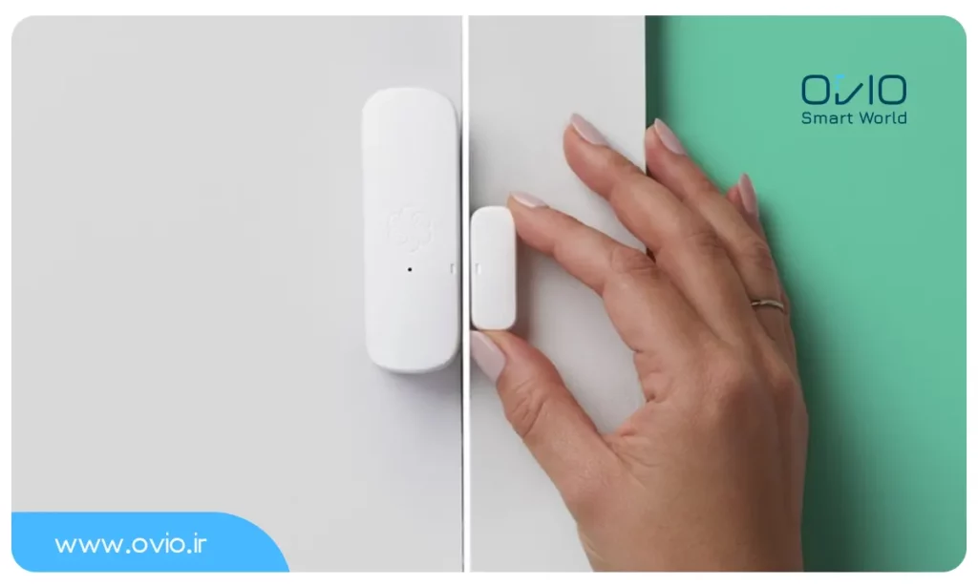](https://www.ovio.ir/wp-content/uploads/2023/08/image-1.png)

به محض نزدیک شدن کودک کوچک شما به مناظق خطر، سنسورهای کار گذاشته شده به گوشی شما هشدارهایی ارسال می‌کنند تا شما هرچه زودتر اقدام به ایمن سازی محیط و دور کردن فرزند خود کنید. با هوشمندسازی خانه برای کودکان و نصب چنین سیستم هایی، می‌توان به طور بالقوه بچه ها را از خوردن یا قرار گرفتن در مواد شیمیایی مضر یا داروها و …. دور کنید.

برای مطالعه بیشتر به لینک مقابل رجوع کنید: [**ایده های خانه هوشمند برای مراقبت از کودکان**](https://www.ovio.ir/1945/%d8%a7%db%8c%d8%af%d9%87-%d9%87%d8%a7%db%8c-%d8%ae%d8%a7%d9%86%d9%87-%d9%87%d9%88%d8%b4%d9%85%d9%86%d8%af-%d8%a8%d8%b1%d8%a7%db%8c-%d9%85%d8%b1%d8%a7%d9%82%d8%a8%d8%aa-%d8%a7%d8%b2-%da%a9%d9%88%d8%af/)

با هوشمند سازی خانه برای کودکان آن ها را از منطقه خطر دور کنید

سنسورهای هوشمند یکی از جدیدترین راه های حفظ و برقراری ایمنی کودک در خانه هستند. این سنسورها می‌توانند درست مانند داخل خانه، از کودکان کوچک شما در بیرون از خانه نیز محافظت کنند. برای مثال زمانی که کودک دلبند شما به باربیکیو، استخر و یا آب های روان اطراف خانه نزدیک می‌شود، سنسورها سریع حرکات کودک را تشخیص داده و به شما اطلاع می‌دهند که کودک را از خطر دور کنید.

با نصب چراغ‌های هوشمند، امنیت و ایمنی کودک را در طول شب تامین کنید

هنگامی که چراغ ها در شب خاموش می شوند، اتاق خواب معمولی کودک می تواند ناگهان ترسناک و نا آشنا به نظر برسد. اما یک سیستم روشنایی هوشمند در یک خانه هوشمند برای کودک می تواند باعث شود که آن ها در طول شب احساس راحتی بیشتر داشته باشند. لامپ های کم نورِ کارآمد را می توان با خانه هوشمند کنترل کرد که ضمن روشن کردن چراغ شب، به آرامی نور اتاق را کمرنگ می کند.

هوشمند سازی خانه برای کودکان : امنیت

حتی وقتی بیرون از خانه هستید مراقب امنیت کودک خود باشید

با کمک [دوربین های هوشمند](https://www.ovio.ir/1919/%d9%be%d9%86%d8%ac-%d8%af%d9%84%db%8c%d9%84-%d8%a8%d8%b1%d8%a7%db%8c-%d8%ae%d8%b1%db%8c%d8%af-%d8%af%d9%88%d8%b1%d8%a8%db%8c%d9%86-%d8%a7%d9%85%d9%86%db%8c%d8%aa%db%8c-%d8%a8%db%8c-%d8%b3%db%8c%d9%85/) که تصویر آن ها مستقیما روی گوشی همراه یا تبلت شما نمایش داده می‌شود، قادر خواهید بود در تمام طول روز و شب کودکان‌تان را زیر نظر بگیرید. متوجه شوید چه کسی پشت در آمده و چه کسی چه وقت خارج می‌شود.

زمانی که در حال هوشمند سازی خانه برای کودکان هستید، از این سیستم ها استفاده کنید. زیرا آن ها می‌توانند تمام تحرکات و  فعالیت های غیرطبیعی اطراف خانه را تشخیص داده و شما را از رخ دادن هر جریان و اتفاقی مطلع کنند. (برای مثال برای شما آلارم یا پیام هشدار می‌فرستند.)

در هوشمند سازی خانه ها حتما از درب و قفل های هوشمند برای حفظ امنیت کودک استفاده کنید

بچه های بزرگتر معمولا وقتی به خانه برمی‌گردند والدینشان در خانه نیستند. در خانه های معمولی، کودکان باید ساعت ها پشت در بمانند یا به خانه همسایه، دوست یا اقوام بروند. اما در یک خانه هوشمند [قفل درب ها هوشمند](https://www.ovio.ir/2873/%d9%82%d9%81%d9%84-%d9%87%d9%88%d8%b4%d9%85%d9%86%d8%af-%da%86%da%af%d9%88%d9%86%d9%87-%d8%a2%d8%b1%d8%a7%d9%85%d8%b4-%d8%ae%d8%a7%d8%b7%d8%b1-%d8%b1%d8%a7-%d8%a8%d8%b1%d8%a7%db%8c%d9%85%d8%a7%d9%86/) هستند. این قفل ها به گونه ای هوشمندسازی شده اند که شما را قادر میسازد درب منزل خود را از راه دور برای کودکتان باز کنید.

و حتی اگر لازم بود دوباره آن را قفل کنید. طوری که کنترل آن فقط در دست شما باشد. شما می‌توانید درحالی که در محل کار خود هستید به اقوام، همسایه، دوست فرزندتان و خلاصه هر آدم قابل اعتماد دیگری اجازه دهید وارد خانه شود تا به خانه و کودکتان سر بزنند.

نظارت بر کودکان در خانه هوشمند

کودکان با کمک یخچال و فریزر هوشمند خوراکی خود را بدون اتلاف انرژی سفارش میدهند.

یخچال فریزرهای هوشمند به سرعت در حال تبدیل شدن به یکی از بهترین فناوری های هوشمندسازی در خانه ها هستند. این یخچال ها به روش های مختلفی دسترسی کودکان را به مواد غذایی و محتویات یخچال فراهم کرده و آن ها را کنترل میکنند. برای مثال:

سیستم هشدار که به کودکان یادآوری می‌کنند درب یخچال را باز نگذارند یا آن را پس از استفاده ببندند

آن ها مجهز به مرکز پیام خانوادگی هستند که حاوی پادکست ها یا دستورالعمل های والدین هستند.

این یحچال ها دارای سیستم هوشمند برنامه غذایی هستند که تنها کافی است از روی منو که روی نمایشگر به نمایش در می آید خوراکی خود را انتخاب کرده و تحویل بگیرند.

سیستم های هوشمند آن امکان پخش موسیقی، برنامه های تلویزیونی و اطلاعات آموزشی برای سرگرمی کودک نو پا را حین آشپزی والدین فراهم میکند

و ….

یخچال های هوشمند امروزی علاوه بر سازگاری با مراکز اتوماسیون خانگی با دستیارهای هوشمند الکسا، گوگل هوم و کورتانا سازگار هستند. بسیاری از این یخچال ها در فضای درونی خود دوربین های کوچکی دارند که مستقیما به مانیتورهای روی یخچال متصل هستند. شما پیش از انتخاب هر خوراکی یا چیز دیگری در یخچال می‌توانید چک کنید که آن چیز در یخچال وجود دارد یا خیر.

به بچه های خود کمک کنید تا کارهای روزمره را با دستیاران هوشمند انجام دهند

بیدار شدن، آن هم در ابتدای صبح برای اغلب کودکان کاری سخت و چالش برانگیز است. اما با وجود دستیارهای هوشمند، بیدار شدن کودکان دیگر چالش نیست و به راحتی آب خوردن است. با استفاده از یک سیستم دستیار صوتی، والدین می‌توانند تکالیف و وظایف متنوع خود را در قالب برنامه صورتی به کودکان منتقل کنند. این سیستم انجام وظایف و تکالیف روزمره را به کودکان یادآوری میکند. و به آن ها کمک میکند کارهایشان را به موقع انجام دهند.

برای مثال، این دستیار صوتی می‌تواند در ابتدای صبح با هشدار دادن و روشن کردن آلارم کودک شما را بیدار کرده، برای آماه شدنش جهت رفتن به مدرسه آهنگ پخش کند و به او یادآوری کند که کارهای مهم صبحگاهی مثل مصبحانه خوردن، مسواک زدن و برداشتن لقمه مدرسه اش را انجام دهد.

این اتمام ماجرا نیست و پس از اینکه کودک به خانه برمی‌گردد به او خوش آمد گفته، یاددآوری می‌کند که دست و صورتش را بشوید، غذا بخورد، تکالیفش را انجام بدهد. و در نهایت در زمان مشخصی قفل کنترل تلویزیون برداشته شود تا او برنامه های مورد علاقه اش را ببیند.

محدود کردن کودکان در استفاده از تکنولوژی ها

استفاده بیش از حد از دستگاه های هوشمند و محتواهای نامناسب باعث شده که والدین بیشتر از هر زمان دیگری دسترسی فرزندان خود را به تلویزیون، سیستم های بازی و سایر ابزارهای سرگرم کننده کنترل کنند. برخی برنامه های هوشمند در خانه به والدین این امکان را می دهند که مدت زمان استفاده کودکشان از تلویزیون و سایر تکنولوژی ها  را کنترل کنند.

مثلا حتی اگر در خانه نباشید می توانید از راه دور تلویزیون را خاموش کنید. علاوه بر این، اکثر تلویزیون های هوشمند دارای تنظیمات کنترل محتوا هستند که کودکان شما را از تماشا کردن و دسترسی به برنامه های بزرگسالان بازمی‌دارد.

صرفه جویی در مصرف انرژی با نظارت بر کودکان

خانه‌های ما دیگر مثل سابق نیستند. آدم ها و بچه ها هم مثل سابق نمانده اند. دنیای امروز پر است از دستگاه ها و تکنولوژی های جدید. و قاعدتا کودکان امروزی از همان آغاز تولد با چنین تکنولوژی های روبرو بوده و استفاده آن ها از چنین تجهیزات و ابزارهایی امری طبیعی است. با وجود این شرایط، کنترل وسایل خانه جهت ذخیره انرژی بیشتر از هر زمان دیگری اهمیت دارد.

کودکان معمولا فراموش می‌کنند که چراغ ها را خاموش کنند. دستگاه های هوشمندی مثل تایمرها و سنسورهای حرکتی می‌توانند میزان مصرف برق و کارکرد لوازم خانگی را مدیریت کنند. و شما را قادر خواهند ساخت هر زمان که کودکتان آن ها را روشن گذاشت به صورت خودکار یا به صورت دستی و به موقع آن ها را خاموش کنید. خاموش کردن چراغ ها، لوازم گرمایشی و سرمایشی، چک کردن درب ها و پنجره های که توسط کودکان دستکاری یا باز می‌شوند و …. جهت حفظ انرژی و صرفه جویی در هزینه ها کارهایی هستند که یک هوشمند سازی خانه برای شما به خوبی انجام میدهد.

بعضی از سیستم های ایمنی خانه با کمک برنامه ها و اپلیکیشن ها کنترل می‌شوند و به شما اجازه می‌دهند که به صورت آنی و سریع نسبت به تغییرات سطح انرژی واکنش به موقعی نشان دهید. شما همچنین می‌توانید از سیستم خانه هوشمندی مانند (Constellation Connect) برای نظارت بر خانه و آرامش خاطر خود استفاده کنید. به این شکل که با کمک آن می‌توانید به راحتی تمام برنامه ها و لوازم الکتریکی خود را هماهنگ کنید تا به کاهش مصرف انرژی کمک کرده و در منابع و انرژی صرفه جویی کنید.

 //////////////////////////////////////////

سیستم گرمایشی هوشمند چیست؟ موتورخانه هوشمند چگونه کار می کند؟

[دنیای هوشمند اویو](https://www.ovio.ir/author/admin/)  ۱۸ مرداد ۱۴۰۲

یکی از شاخصه های اصلی یک ساختمان هوشمند وجود سیستم گرمایشی هوشمند است. این سیستم علاوه بر کارایی بالا و مصرف بهینه انرژی به کاهش هزینه های جاری نیز کمک می کند. در سمت دیگر وجود المان‌ها و اجزای سیستم گرم کننده هوشمند به مصرف کنندگان کمک می کند تا به آسانی دمای محیط را کنترل کنند. این کار باعث ایجاد حس آرامش و بالاتر رفتن بازدهی در سازمان‌ها و ادارات خواهد شد. نکته جالب در مورد سیستم گرمایش هوشمند شده این است که برای هر مکانی قابل استفاده است. در ضمن می توان به آسانی آن را اجرا نمود. همچنین راهکارهایی وجود دارد تا سیستم‌های قدیمی را تا حد زیادی هوشمند سازی کرد.

در ادامه به بررسی و نحوه عملکرد این سیستم خواهیم پرداخت. اجزای مختلف آنرا بررسی خواهیم کرد. به مزیت‌های سیستم اشاره خواهیم کرد. عملکرد سیستم را آنالیز خواهیم کرد و در انتها نحوه هوشمند سازی کردن سیستم گرمایشی را توضیح خواهیم داد.

با اجزای سیستم گرمایشی هوشمند آشنا شوید

بدنه اصلی تشکیل دهنده سیستم گرم کننده هوشمند مانند سیستم‌های معمولی است. با اضافه کردن چند بخش کوچک قابلیت کنترل به سیستم اضافه می شود. کنترل کردن سیستم به کمک [اینترنت اشیا](https://www.ovio.ir/3360/%d8%a7%db%8c%d9%86%d8%aa%d8%b1%d9%86%d8%aa-%d8%a7%d8%b4%db%8c%d8%a7-%d9%88-%d8%a7%d8%b1%d8%aa%d8%a8%d8%a7%d8%b7-%d8%a2%d9%86-%d8%a8%d8%a7-%d8%ae%d8%a7%d9%86%d9%87-%d9%87%d9%88%d8%b4%d9%85%d9%86%d8%af/) باعث می شود تا سیستم هوشمند شود.

آبگرمکن

آبگرمکن یکی از بخش‌های اصلی تشکیل دهنده این سیستم است. آبگرمکن آب داخل لوله‌ها را گرم می کند. معمولا سوخت آبگرمکن‌ها گاز طبیعی می‌باشد. اما برخی از سیستم‌های قدیمی هنوز از نفت گاز استفاده می کنند.

رادیاتورها

رادیاتورها نقش انتقال دهنده گرما را ایفا می کنند. آب گرم شده توسط آبگرمکن در این قسمت گرمای خود را از دست داده و باعث گرم شدن محیط خواهد شد. جنس رادیاتورها معمولا از آلیاژ آلومینیوم می‌باشد تا در برابر زنگ زدگی و رسوب مقاوم باشد.

پمپ

پمپ باعث به وجود آمدن جریان آب میان آبگرمکن و رادیاتور می شود. به دلیل اینکه در موتورخانه‌های قدیمی، آبگرمکن در سطح پایینی قرار دارد؛ برای به وجود آمدن جریان از پمپ استفاده می‌شود. در سیستم‌های جدید نیز برای بازگرداندن آب از پمپ‌های مکنده استفاده می‌شود.

سیستم کنترلی

اصلی ترین بخشی که باعث هوشمند شدن سیستم گرمایشی می‌شود وجود یک یا چند واحد کنترلی است. سیستم کنترل کننده باید توانایی پردازش و برنامه ریزی داشته باشد. با وجود این شرایط می‌توان با تنظیم مناسب سیستم کنترل کننده، گرمایی مطلوب برای محیط ایجاد کرد.

سنسورها

برای کنترل بهتر سیستم لازم است تا از چند سنسور استفاده شود. سنسورها شامل [ترموستات هوشمند](https://www.ovio.ir/%d8%aa%d8%b1%d9%85%d9%88%d8%b3%d8%aa%d8%a7%d8%aa-%d9%87%d9%88%d8%b4%d9%85%d9%86%d8%af-%da%86%db%8c%d8%b3%d8%aa-%d9%88-%da%86%d9%87-%da%a9%d8%a7%d8%b1%d9%87%d8%a7%db%8c%db%8c-%d9%85%db%8c-%da%a9%d9%86/) ، کنترل کننده جریان رادیاتورها و چند مورد دیگر می‌شود. وجود سنسورهای باعث می‌شود تا واحد کنترلی بتواند به صورت زمان واقعی (real-time) سیستم را کنترل کند.

مزیت موتورخانه هوشمند چیست؟

به کمک سنسورهای نصب شده در ساختمان و واحد کنترلی می‌توان تعادل مناسبی بین مصرف انرژی و دمای محیط ایجاد کرد. این کار باعث می‌شود تا دمای محیط همواره ثابت بماند و در سمت دیگر نیز در مصرف انرژی صرفه جویی شود.

مصرف بهینه

با توجه به اینکه هوشمند سازی سیستم گرمایش باعث می شود تا انرژی مصرفی کاهش یابد؛ در ادامه نیز باعث کاهش هزینه‌های ناشی از مصرف انرژی خواهد شد. مصرف بهینه انرژی پیامد مهم دیگری نیز به همراه دارد. مصرف بهینه انرژی کاهش آلودگی هوا را در پی دارد.

کاهش استهلاک

به صورت ساده: هر چند یک سیستم بیشتر کار کند استهلاک و طول عمر آن کاهش می‌یابد. در ضمن اگر سیستمی به صورت بهینه کار کند عمر آن بیشتر خواهد بود.  
واحد کنترلی با کنترل مناسب سیستم باعث می‌شود تا سیستم به صورت بهینه کار کند. کار کردن بهینه سیستم نیز باعث افزایش طول عمر و بالا رفتن راندمان کلی سیستم خواهد شد.

نحوه عملکرد سیستم گرمایشی هوشمند به چه صورت است؟

برای داشتن سیستمی هوشمند لازم است از بخش‌های متفاوتی استفاده شود. این بخش‌ها شامل واحدهای کنترلی، منبع انرژی، سنسورها و . . . می باشد.

روال عادی

در گام اول باید سیستم گرمایشی را به صورت کامل راه اندازی کرد. از آبگرمکن و پمپ استاندارد استفاده کرد. لوله‌کشی ساختمان به صورت استاندارد انجام شده باشد تا کمترین اتلاف انرژی صورت گیرد.

یا اگر سیستم ساختمان به گونه‌ای است که از پکیج استفاده می‌شود باید از یک پکیج استاندارد و با راندمان بالا استفاده شود. یکی دیگر از اجزای مهم رادیاتورها می‌باشد. رادیاتورهایی که بیشترین سطح تماس را دارند به انتقال بهتر گرما کمک می‌کند.

هوشمندی سیستم

با اتصال سنسورهایی مانند ترموستات در ساختمان می‌توان در هر لحظه دمای محیط را در اختیار داشت. به علاوه با نصب واحد کنترل کننده این امکان به وجود می‌آید تا بتوان در هر لحظه از داده‌های سنسورها بهترین استفاده را کرد.

اضافه کردن واحد کنترلی باعث می شود تا بتوان کل سیستم را از راه دور کنترل کرد. همچنین قابلیت برنامه ریزی را به سیستم اضافه می‌کند. وجود برنامه در سیستم می‌تواند علاوه بر ایجاد احساس آرامش برای مصرف کنندگان، به شدت باعث کاهش هزینه‌های ناشی از مصرف انرژی می‌شود.

برنامه پذیری

به طور مثال می‌توان سیستم را به گونه‌ای برنامه ریزی کرد تا در شبهای اوایل بهار شروع به کار کند. دمای ساختمان را در حد استاندارد نگه دارد و هنگام صبح خاموش شود.  
این یک مثال ساده است تا با قابلیت‌های جذاب سیستم هوشمند گرمایشی آشنا شوید. قابلیت برنامه ریزی این امکان را به وجود می‌آورد تا سیستم به صورت بهینه کار کند. کار کردن بهینه باعث کاهش استهلاک، افزایش طول عمر و کاهش هزینه‌ها می‌شود.

اتصال به مرکز داده

یکی از مهمترین قابلیت‌های سیستم موتور خانه‌ای هوشمند امکان اتصال آن به مرکز داده است. اما این کار چه مزیتی دارد؟

در ساختمان‌های بزرگ مانند [فرودگاه‌های هوشمند](https://www.ovio.ir/48/ovio-air-port/)، هتل‌ها و [بیمارستان‌‌های هوشمند](https://www.ovio.ir/3385/%d8%a8%db%8c%d9%85%d8%a7%d8%b1%d8%b3%d8%aa%d8%a7%d9%86-%d9%87%d8%a7%db%8c-%d9%87%d9%88%d8%b4%d9%85%d9%86%d8%af-%d8%ac%d8%af%db%8c%d8%af/) وجود آمار مصرف و داده‌های مربوط به مصرف انرژی و دمای محیط بسیار ضروری است. با اتصال سیستم گرمایشی به مرکز داده می‌توان داده‌ها را بایگانی کرد.

وجود داده‌های مربوط به بازه‌های زمانی مشخص برای برنامه ریزی اقتصادی مدیران بسیار حائز اهمیت است. به کمک داده‌های جمع آوری شده می‌توان برای آینده از راهکارهای جدید و بهینه‌ای استفاده کرد.

عیب یابی

یکی از مزیت‌های اصلی این سیستم امکان عیب یابی آنی است. عیب یابی صورت هوشمند انجام می‌شود. هنگام راه اندازی سیستم با نصب چندین سنسور در مکان‌های مختلف این امکان فراهم می‌شود تا در صورت وجود خطا در سیستم به صورت آنی تشخیص داده شود.

اگر سیستم گرمایشی به مرکز داده و مانیتورینگ متصل باشد، خطا به صورت زمان واقعی (real-time) برای اپراتور به نمایش در خواهد آمد. با این کار دیگر نیاز نیست برای یافتن خطای سیستم زمان تلف شود.

عیب یابی آنلاین هوشمند سیستم باعث می‌شود تا تکنسین‌های محافظ سیستم منبع خطا را تشخیص دهند و برای رفع آن زمان کمتر صرف کنند.

روند هوشمند سازی یک سیستم گرمایش چگونه است؟

در مطلب با عنوان “[سیستم موتور خانه های هوشمند](https://www.ovio.ir/2070/%d8%b3%db%8c%d8%b3%d8%aa%d9%85-%d9%85%d9%88%d8%aa%d9%88%d8%b1%d8%ae%d8%a7%d9%86%d9%87-%d9%87%d8%a7%db%8c-%d9%87%d9%88%d8%b4%d9%85%d9%86%d8%af/)” به صورت کامل روند هوشمند سازی توضیح داده شده است. همچنین برای کسب اطلاعات بیشتر می توانید مطلب “[جدیدترین سیستم‌های موتور خانه ای](https://www.ovio.ir/2057/%d8%ac%d8%af%db%8c%d8%af-%d8%aa%d8%b1%db%8c%d9%86-%d8%b3%db%8c%d8%b3%d8%aa%d9%85-%d9%87%d8%a7%db%8c-%d9%85%d9%88%d8%aa%d9%88%d8%b1-%d8%ae%d8%a7%d9%86%d9%87/)” را مطالعه فرمایید. با هوشمند سازی سیستم گرمایشی خود می‌توانید علاوه بر مصرف بهینه انرژی و کاهش هزینه‌ها احساس آرامش را به خود هدیه دهید. تیم حرفه‌ای اویو با تجهیزات مناسب و تجربه کافی می‌تواند با طراحی یک سیستم گرمایشی هوشمند می‌تواند به شما کمک کند.

//////

**امنیت خانه هوشمند چگونه تامین می‌شود؟ راهکارهای افزایش امنیت و محافظت از اطلاعات**

[دنیای هوشمند اویو](https://www.ovio.ir/author/admin/)  ۱۱ مرداد ۱۴۰۲

تامین امنیت و ایجاد احساس آرامش یکی از مهمترین نیازهای هر انسان است. با پیشرفت تکنولوژی‌های بی‌سیم، تا حد زیادی این احساس آرامش و آسایش ایجاد شد. اما یکی از مهمترین بخش‌ها که مربوط به امنیت [خانه هوشمند](https://www.ovio.ir/4162/%d8%ae%d8%a7%d9%86%d9%87-%d9%87%d9%88%d8%b4%d9%85%d9%86%d8%af/) می‌شود هنوز جای ابهاماتی دارد.

با تخصصی شدن صنعت ساختمان نسبت به گذشته و تغییر ساختار برق ساختمان از سنتی به هوشمند گرایش مردم به ساختمان هوشمند به شدت فزونی یافته است. در این راستا بهره گیری از تکنولوژی روز دنیا برای فراهم آوردن امنیت در خانه های مدرن امروزی ضرورتی اجتناب ناپذیر محسوب می گردد. این مساله از دید سازندگان صنعت ساختمان و همچنین کاربران نهایی پنهان نیست.

**سیستم امنیتی خانه چیست؟**

اساسی ترین تعریف این سیستم در نام آن جای داده شده است. سیستم امنیتی خانه جمعی از ابزار یا روش هایی است که با یکدیگر در ارتباط اند. به وسیله ی آنها می توان از اموال و اعضای خانواده محافظت کرد. به عبارت دیگر امنیت خانه هوشمند علاوه بر امکانات فیزیکی مانند قفل، دسترسی‌ها و … باید از اطلاعات دیجیتال ساکنین خانه و سیستم نیز محافظت کند.

**سیستم امنیت خانه هوشمند شامل چه ابزاری است و چگونه کار می کند؟**

سیستم های امنیتی خانه بر روی مفهوم ساده‌ی تامین امنیت نقاط ورودی خانه از طریق سنسورهای متصل به یک پنل کنترل و یا دستگاه فرماندهی کار می‌کند. پنل کنترل بر روی یکی از در دسترس ترین نقاط خانه نصب می شود.

سنسورها معمولا بر روی درب های ورودی و پنجره هایی قرار می گیرند. با این کار سارقین به راحتی نمی‌توانند وارد حریم خانه شوند. به خصوص درب ها و پنجره های طبقه ی همکف و اول که بیشترین احتمال ورود را دارند. برای محافظت از فضای باز منازل می توان از سنسور حرکتی استفاده کرد.

**نحوه عملکرد سیستم امنیتی خانه هوشمند**

این سیستم با تقسیم کردن خانه به چند بخش یا Zone مکان‌ها را مدیریت می‌کند. می‌توان هر منطقه از خانه را به طور مجزا کنترل و مدیریت کرد. در صورت ورود سارقین به ساختمان هوشمند به ‌راحتی محل حضور آن‌ها را تشخیص داد. سیستم امنیتی هوشمند قابلیت تعریف و تنظیم به شکل های مختلف است. با توجه به نظر کارفرما و نوع کاربری ساختمان امکان تغییر آن وجود دارد.

برای مثال در یک خانه‌ هوشمند می توان ۳ نوع حالت سیستم امنیتی با سناریوهای مختلف به کار برد :

**سناریو تنها در خانه**: در سناریوی تنها ‌در‌ خانه، فقط مگنت هایی که جلوی درب ورودی، پنجره یا اتاق‌های خاصی که شما تنظیم نموده‌اید، فعال می‌شوند. زمانی کاربرد دارند که به‌عنوان مثال فرزند خردسال شما در خانه تنهاست.

**خواب**: در سناریوی خواب فقط سنسورهای مربوط به درب‌ ورودی فعال می‌شوند و سایر سنسورها غیر فعال می‌باشند.

**مسافرت و ترک خانه**: در این حالت تمامی سنسورها فعال شده و سیستم دزدگیر هوشمند به‌صورت کامل فعال می‌گردد. با هرگونه ورود غیر مجاز، سیستم‌ هوشمند اقدام به اطلاع‌رسانی به شما از طریق تلفن‌ همراه می‌نماید. همچنین در این حالت، امکان تعریف سناریو شبیه‌ساز حضور نیز وجود دارد.

**شبیه ساز حضور**: هنگامی که شما سیستم ضد سرقت را فعال می‌نمایید، سیستم به‌صورت اتوماتیک و در دوره‌های ‌زمانی کوتاه، جهت اینکه به‌نظر بیاید که شما در منزل حضور دارید، اقدام به کارهایی از قبیل روشن یا خاموش کردن چراغ‌ها، کنار زدن پرده‌ها ، روشن یا خاموش نمودن تلویزیون و … می‌نماید.

**اجزای سیستم کنترلی برای ایجاد امنیت خانه هوشمند**

**پنل کنترل**

اسم ناآشنای آن ممکن است باعث شود که با این سیستم ارتباط خوبی برقرار نکنید. اما نگران نباشید؛ منظور از پنل کنترل همان گوشی هوشمند، کامپیوتر و تبلتی است که تقریبا هر روز با آن ها سر و کار دارید. با کمک این دستگاه ها می توان آلارم و علائم هشدار سایر اجزای سیستم امنیتی خانه را بعد از رفع خطر خاموش، و یا در هنگام وقوع خطر برای اهالی خانه روشن کرد. با کمک این وسایل و با همکاری اینترنت حتی می توان از راه دور این کارها را عملی نمود. کافیست برنامه و اپلیکیشن خانه هوشمند را در آن ها نصب کرد.

علاوه بر گوشی هوشمند، تبلت و کامپیوتر، می توان از یک تاچ پنل هوشمند کمک گرفت. بعضی از اعضای خانواده مثل کودکان و سالمندان امکان استفاده از گوشی موبایل و کامپیوتر را ندارند. به همین جهت، می‌توان تاچ پنل هوشمند را بر روی یکی از دیوارهای خانه نصب کرد.

**سنسور درب و پنجره**

سنسور درب و پنجره ی هوشمند از دو قطعه تشکیل شده است که یکی بر روی درب یا پنجره و دیگر بر روی چارچوب و در نزدیکی آن نصب می شود. زمانی که درب یا پنجره است، دو تکه ی سنسور به یکدیگر متصل شده و یک مدار امنیتی ایجاد می کنند.

پنل کنترل بر روی سنسور درب و پنجره هوشمند نظارت دارد و این سنسورها درمورد امنیت نقاط ورودی به آن گزارش داده و ارتباط برقرار می کنند. چنانچه در زمان های تعیین شده توسط شما، درب یا پنجره باز شود، جریان بین دو قطعه کاملا قطع می‌شود.  از طریق زنگ و چراغ هشدار و نیز ارسال پیام به پنل کنترل، ورود افراد غریبه به منزل را به ساکنین اطلاع می دهد.

**سنسور حرکتی**

سنسورهای حرکتی، یک منطقه ی نامرئی را در فضای مورد نظر ایجاد می کنند که با ورود سارقین به آنجا زنگ هشدار به صدا درمی آید. سنسورهای حرکتی معمولا در اتاق های نگهداری از اشیاء قیمتی یا فضاهای کمتر تردد خانه مورد استفاده قرار می گیرند.

**قفل درب هوشمند**

قفل درب هوشمند سپر سیستم امنیتی خانه است و فرد برای ورود به خانه ابتدا باید از آن عبور کند. این قفل، اجازه ی ورود به افراد ناشناس را نمی دهد و دارای حسگر اثر انگشت و کیبورد جهت وارد کردن پسورد است. قفل تنها برای کسانی باز می شود که شما اطلاعات مربوط به آن فرد را به قفل هوشمند داده اید. مانند سایر اجزای سیستم امنیتی هوشمند، قفل درب هوشمند قابلیت اتصال به Wi-Fi را نیز دارد و در صورتی که شخص ناشناسی قصد ورود به منزل را داشته باشد، با ارسال هشدار به پنل کنترل شما را از ماجرا مطلع می کند.

**مزایای هوشمند سازی امنیت خانه**

خرید سیستم امنیتی برای خانه می تواند اقدام بسیار بزرگی باشد. شاید به این فکر می کنید که آیا قیمت سیستم امنیتی خانه به داشتن آن می ارزد؟ در ادامه ی مطلب پاسخ سوال خود را پیدا کرده و می بینید که اهمیت سیستم امنیتی خانه چقدر زیاد است.

**هزینه ی بیمه کاهش می یابد**

با هوشمند سازی خانه دیگر لازم نیست آن را بیمه کنید. سیستم امنیتی هوشمند احتمال سرقت از منزل شما را بسیار کاهش می دهد (سایر اجزای هوشمند خانه نیز مانع رخداد آتش سوزی و گازگرفتگی می شوند. برای آشنایی با آن ها می توانید سایر مطالب سایت را مطالعه نمایید). با نصب سیستم امنیتی خانه پول بیمه ی آن را می توانید برای مصارف دیگری پس انداز کنید.

**از راه دور بر خانه و اموال خود نظارت کنید**

در عصر حاضر، بیشتر زوجین بیرون از خانه مشغول کار هستند و خانه یا خالی می ماند، یا اکثر کودکان تا بازگشت والدین خود ساعات زیادی را به تنهایی به سر می برند. با نصب سیستم امنیتی خانه حتی از راه دور و از همان محل کار می توانید بر منزل و عزیزان ساکن در آن نظارت داشته و از ورود و خروج افراد ناشناس به خانه مطلع شوید.

**آرامش خاطر داشته باشید**

**///////////////////////////**

**هوشمندسازی روف گاردن: بررسی مزایا و مهم ترین استراتژی ها**

[rana](https://www.ovio.ir/author/rana/)  ۲۸ تیر ۱۴۰۲

روف گاردن نه تنها یک نمای فوق العاده جذاب برای ساختمان است، بلکه مزایای زیست محیطی متعددی از جمله کاهش اثر جزیره گرمایی شهری و بهبود کیفیت هوا را نیز به همراه دارد. با این حال، نگهداری از روف گاردن می تواند چالش برانگیز باشد، به خصوص زمانی که صحبت از مدیریت مصرف آب و انرژی می شود. اینجاست که یک سیستم هوشمند روف گاردن وارد می شود و به شما امکان می دهد مدیریت باغ بام خود را خودکار و بهینه کنید. در این مقاله، مزایای سیستم هوشمند روف گاردن، اجزای سیستم و دستگاه هایی که می توان برای هوشمندسازی روف گاردن استفاده کرد را بررسی خواهیم کرد.

**روف گاردن هوشمند چیست؟**

روف گاردن هوشمند نوعی فضای سبز است که از فناوری های مختلف برای خودکارسازی و بهینه سازی مدیریت باغ استفاده می کند. با استفاده از سنسورها، کنترل‌کننده‌ها و محرک‌ها، یک روف گاردن هوشمند می‌تواند شرایط محیطی مانند رطوبت، دما و سطوح نور خاک را کنترل و تنظیم کند تا شرایط بهینه برای رشد و سلامت گیاه فراهم شود. روف گاردن های هوشمند را می توان به صورت دستی یا از راه دور کنترل کرد و طراحی آن به گونه ای است که می تواند با سایر سیستم های خانه یا ساختمان هوشمند ادغام شود.

**مزایای هوشمندسازی روف گاردن چیست؟**

**بهبود سلامت و رشد گیاه**

با هوشمند سازی روف گاردن، می توانید رطوبت، دما و سطح نور خاک را کنترل کنید و آبیاری و سایه بان ها را بر این اساس تنظیم کنید. این ارزیابی ها تضمین می کند که گیاهان مقدار مناسبی از آب و نور را دریافت کرده و در نتیجه گیاهان سالم تر و پربارتر خواهند بود.

**کاهش مصرف آب**

آب یک منبع گرانبها است و سیستم روف گاردن هوشمند می تواند به شما در حفظ آن کمک کند. با استفاده از سنسورهای رطوبت خاک و برنامه ریزی بر اساس آب و هوا، می توانید اطمینان حاصل کنید که گیاهان فقط در صورت نیاز آب دریافت می کنند و نه بیشتر از آن. این امر می تواند منجر به صرفه جویی قابل توجهی در مصرف آب، به ویژه در مناطقی که کمبود آب دارند شود.

**افزایش بهره وری انرژی**

نگهداری از روف گاردن چه برای آبیاری، روشنایی یا کنترل آب و هوا به انرژی نیاز دارد. هوشمندسازی روف گاردن می‌تواند با استفاده از سنسورها و کنترل‌کننده‌ها برای تنظیم آبیاری، سایه‌اندازی و تهویه بر اساس آب و هوا و نیازهای گیاه به شما کمک کند مصرف انرژی را بهینه کنید. این مساله می تواند منجر به صرفه جویی قابل توجه در انرژی و کاهش آلودگی های ناشی از کربن شود.

**اجزای یک سیستم هوشمند روف گاردن**

به طور کلی یک روف گاردن هوشمند از سه جزء اصلی تشکیل شده است: سنسورها، کنترلرها و عملگرها. سنسورها شرایط محیطی را اندازه‌گیری می‌کنند، کنترل‌کننده‌ها داده‌های حسگر را پردازش کرده و تصمیم‌گیری می‌کنند و عملگرها با کنترل آبیاری، سایه‌زنی و تهویه تصمیمات را اجرا می‌کنند.

**حسگرها**

انواع مختلفی از سنسورها در سیستم هوشمندسازی روف گاردن استفاده می شود برخی از آن ها عبارتند از:

**سنسورهای رطوبت خاک**

سنسورهای رطوبت خاک سطح رطوبت خاک را اندازه گیری می کنند و داده هایی را در اختیار کنترل کننده ها قرار می دهند. این داده ها به کنترل کننده ها اجازه می دهد تا آبیاری را بر اساس سطح رطوبت واقعی تنظیم کنند نه یک برنامه از پیش تعریف شده. سنسورهای رطوبت خاک را می توان در ناحیه ریشه یا روی سطح خاک نصب کرد.

**سنسورهای دما**

سنسورهای دما، دمای هوا و خاک را اندازه گیری می کنند و داده ها را در اختیار کنترل کننده ها قرار می دهند. این داده ها به کنترل‌کننده‌ها اجازه می‌دهد تا کنترل آب و هوا را بر اساس دمای واقعی تنظیم کنند، نه یک نقطه تنظیم از پیش تعریف شده. سنسورهای دما را می توان در هوا یا خاک نصب کرد.

**سنسورهای نور**

حسگرهای نور در هوشمندسازی روف گاردن، میزان نور خورشید را اندازه گیری می کنند و داده ها را در اختیار کنترل کننده ها قرار می دهند. این به کنترلرها اجازه می دهد تا سایه بان ها را بر اساس سطح نور واقعی تنظیم کنند، نه یک برنامه از پیش تعریف شده. سنسورهای نور را می توان بر روی سطح سقف یا نزدیکی ارتفاع گیاه نصب کرد.

**سنسورهای رطوبت**

این حسگرها رطوبت هوا را اندازه گیری می کنند و داده هایی را در اختیار کنترل کننده ها قرار می دهند. این اطلاعات به کنترل‌کننده‌ها اجازه می‌دهد تا کنترل آب و هوا را بر اساس رطوبت واقعی تنظیم کنند، نه یک نقطه تنظیم از پیش تعریف شده. سنسورهای رطوبت را نیز می توان در هوا یا خاک نصب کرد.

**کنترل کننده ها در هوشمندسازی روف گاردن ها**

انواع مختلفی از کنترلرهای مورد استفاده در سیستم هوشمندسازی روف گاردن وجود دارد که برخی از آن ها عبارتند از:

**کنترل کننده های آبیاری**

کنترل کننده های آبیاری داده های حسگرها را پردازش می کنند و در مورد زمان و میزان آبیاری تصمیم می گیرند. آنها می توانند بر اساس یک سناریو از پیش تعریف شده یا بر اساس یک برنامه آب و هوایی خاص عمل کنند. کنترل کننده های آبیاری مبتنی بر آب و هوا، از داده های حسگر برای محاسبه نیاز واقعی گیاهان به آب و تنظیم آبیاری بر اساس آن استفاده می کنند.

**کنترل کننده های آب و هوا**

کنترل کننده های آب و هوا داده های حسگر را پردازش می کنند و در مورد نحوه کنترل دما، رطوبت و تهویه تصمیم می گیرند. در فرآیند هوشمندسازی روف گاردن کنترل کننده برای تنظیم کنترل آب و هوا از داده های حسگر (بر اساس شرایط واقعی محیطی و نیازهای گیاه) استفاده می کنند.

**عملگرها در روف گاردن هوشمند**

انواع مختلفی از عملگرها در سیستم هوشمند روف گاردن استفاده می شود، برخی از مهم ترین آن ها عبارتند از:

**شیرآلات آبیاری**

در هوشمندسازی روف گاردن، شیرآلات ودریچه های آبیاری جریان آب به گیاهان را کنترل می کنند. آنها را می توان به صورت دستی یا خودکار توسط کنترل کننده های آبیاری کنترل کرد.

**فن ها**

فن ها جریان هوا را در روف گاردن کنترل می کنند. آنها را می توان برای تهویه، خنک کردن یا خشک کردن استفاده کرد و می توان آنها را به صورت دستی یا خودکار توسط کنترل کننده های آب و هوا کنترل کرد.

**صفحه های سایه بان**

صفحه سایه بان میزان نور خورشیدی که به گیاهان می رسد را کنترل می کند. آنها می توانند موتوری یا دستی باشند و می توانند به صورت دستی یا خودکار توسط سیستم های هوشمندسازی روف گاردن مدیریت شوند.

**ادغام دستگاه ها در سیستم هوشمند روف گاردن**

برای بهینه‌سازی کامل سیستم هوشمند روف گاردن، ادغام دستگاه‌ها و ایجاد کارکرد یکپارچه آن ها با هم بسیار مهم است. این مساله می تواند چالش برانگیز باشد، زیرا دستگاه های مختلف ممکن است از پروتکل های ارتباطی و رابط های مختلف استفاده کنند. با این حال، با استفاده از یک هاب مرکزی یا یک پلتفرم مبتنی بر ابر، می توان دستگاه ها را یکپارچه کرد و یک سیستم هوشمند یکپارچه ایجاد کرد. از مزایای یکپارچه سازی دستگاه ها می توان به بهبود دقت داده ها، کاهش تعمیر و نگهداری و افزایش اتوماسیون اشاره کرد.

**نصب سیستم هوشمند روف گاردن**

هوشمندسازی روف گاردن نیاز به برنامه ریزی دقیق و انتخاب دستگاه های مناسب دارد. در این میان ارزیابی نیازهای خاص روف گاردن، مانند انواع گیاهان، آب و هوا و نیازهای آبیاری بسیار مهم است. بر اساس این ارزیابی، می‌توانید حسگرها، کنترل‌کننده‌ها و محرک‌های مناسب را انتخاب کرده و فرآیند نصب را برنامه‌ریزی کنید. بسته به مهارت و بودجه خود، می توانید یک متخصص یا یک شرکت هوشمندسازی استخدام کنید یا خودتان این کار را انجام دهید!

**تعمیر و نگهداری سیستم هوشمند روف گاردن**

نگهداری از سیستم هوشمند روف گاردن نیازمند کالیبراسیون و آزمایش منظم سنسورها و کنترلرها و همچنین تمیز کردن و تعویض قطعات در صورت نیاز است. همچنین به روز نگه داشتن نرم افزار و نظارت بر سیستم برای هرگونه مشکل یا خطا جهت نگهداری از این فضا بسیار مهم است. با پیروی از توصیه‌های طراحان و مجریان هوشمندسازی روف گاردن خود، می‌توانید از عملکرد روان و کارآمد سیستم خود اطمینان حاصل کنید.

**هزینه سیستم هوشمند روف گاردن**

هزینه هوشمندسازی روف گاردن به عوامل مختلفی از جمله اندازه روف گاردن، تعداد دستگاه ها و پیچیدگی های پیش آمده در حین نصب بستگی دارد. با این حال، مزایای سیستم روف گاردن هوشمند (مانند بهبود سلامت گیاهان و کاهش مصرف آب و انرژی) می تواند بسیار بیشتر از هزینه های اولیه راه اندازی و هوشمندسازی روف گاردن باشد.

به طور کلی محدوده هزینه تخمینی بوده و برای سیستم هوشمند روف گاردن بسته به نیازهای خاص بین ۱۰۰۰ تا ۵۰۰۰ دلار در کشوری مانند آمریکا هزینه بر دار است.اگر فناوری ها در ایران بومی سازی شود ممکن است هزینه ها کاهش یافته باشد اما برای اطلاع از هزینه های نهایی باید ارزیابی های تخصصی به عمل آید.

////////////////////////////////////////////

**۷ سناریو خانه هوشمند برای سالمندان و افراد مسن**

[rana](https://www.ovio.ir/author/rana/)  ۲۱ تیر ۱۴۰۲

با بالا رفتن سن، افراد اغلب در انجام کارهای روزانه با چالش هایی مواجه می شوند که زمانی برایشان بی دردسر به نظر می رسید. فناوری خانه هوشمند به ابزاری ارزشمند برای کمک به سالمندان در زندگی روزمره تبدیل شده است. با دستگاه‌ها و پیکربندی‌های مناسب [خانه هوشمند](https://www.ovio.ir/4162/%D8%AE%D8%A7%D9%86%D9%87-%D9%87%D9%88%D8%B4%D9%85%D9%86%D8%AF/)، سالمندان می‌توانند به زندگی مستقل ادامه دهند و در عین حال به کمک‌ها و مراقبت‌های لازم دسترسی داشته باشند. در این مقاله، سعی کرده ایم که ۷ سناریو خانه هوشمند برای سالمندان که می تواند زندگی آن ها را بسیار آسان تر کند مورد بررسی قرار دهیم.

**دستگاه های خانه هوشمند برای سالمندان چه نوع وسایلی هستند؟**

قبل از اینکه سناریو خانه هوشمند برای سالمندان را بررسی کنیم ابتدا اجازه دهید شما را با وسایلی که در یک خانه هوشمند وجود داشته و می توانند به سالمندان کمک کنند را معرفی کنیم.

دستگاه‌های خانه هوشمند برای خودکارسازی و ساده‌سازی جنبه‌های مختلف زندگی روزمره طراحی شده‌اند. در این بخش چند دستگاه خانه هوشمند که به ویژه برای افراد مسن مفید است لیست شده است.

**۱. هاب خانه های هوشمند**

هاب خانه هوشمند نقاط کنترل مرکزی برای تمام دستگاه های هوشمند یک خانه هستند. آنها به سالمندان اجازه می دهند تا دستگاه های خانه هوشمند خود را با استفاده از دستورات صوتی یا یک برنامه تلفن همراه کنترل کنند.

**۲. بلندگوهای هوشمند**

اسپیکرهای هوشمند مانند Amazon Echo و Google Home دستگاه‌هایی هستند که با صدا فعال می‌شوند و می‌توانند وظایف مختلفی مانند پخش موسیقی، تنظیم یادآوری‌ها و پاسخ دادن به سؤالات را انجام دهند.

**۳. ترموستات هوشمند**

ترموستات در سناریو خانه هوشمند برای سالمندان و افراد مسن بسیار کاربردی هستند. آن ها به طور خودکار دمای خانه را بر اساس برنامه و ترجیحات ساکنان تنظیم می کنند. آنها همچنین می توانند از راه دور با استفاده از یک برنامه تلفن همراه کنترل شوند.

**۴. روشنایی هوشمند**

سیستم های روشنایی هوشمند را می توان طوری برنامه ریزی کرد که به طور خودکار روشن و خاموش شوند یا با استفاده از دستورات صوتی یا یک برنامه تلفن همراه کنترل شوند. همچنین می توان آنها را به صورت خودکار تنظیم کرد که خطر سقوط یا تصادف را کاهش دهد.

**۵. سیستم های امنیتی هوشمند**

سیستم‌های امنیتی هوشمند می‌توانند با اجازه دادن به سالمندان برای نظارت بر خانه‌هایشان از راه دور، آرامش خاطر را در هر نوع سناریو خانه هوشمند برای سالمندان فراهم کنند. همچنین می‌توان آن‌ها را طوری برنامه‌ریزی کرد که مراقبان یا مراکز خدمات اورژانسی را در صورت وقوع حادثه یا سایر موارد اضطراری آگاه سازند.

**۶. لوازم هوشمند**

وسایل هوشمند مانند یخچال و فر را می توان طوری برنامه ریزی کرد که کارهای مختلفی را به طور خودکار انجام دهند، مانند سفارش مواد غذایی یا روشن کردن فر برای پختن غذا.

 نوشه مرتبط: [**برآورد هزینه خانه هوشمند**](https://www.ovio.ir/2268/%d9%87%d8%b2%db%8c%d9%86%d9%87-%d9%87%d9%88%d8%b4%d9%85%d9%86%d8%af-%d8%b3%d8%a7%d8%b2%db%8c-%d8%ae%d8%a7%d9%86%d9%87/)

**آشنایی با مهم ترین سناریوهای خانه هوشمند برای سالمندان**

سناریو خانه هوشمند برای سالمندان و افراد مسن زیاد است و می توان با توجه به نیازهای هر شخصی، سناریو های خاص و منحصر به فردی پیاده کرد. ما در این بخش چند سناریو رایج و احتمالی را بررسی کرده ایم:

**۱. کنترل محیط**

دستگاه‌های خانه هوشمند می‌توانند برای کنترل عوامل محیطی مختلف مانند دما، رطوبت و کیفیت هوا مورد استفاده قرار گیرند تا اطمینان حاصل شود که سالمندان راحت بوده و در محیط ایمن قرار دارند. تمام ویژگی های محیطی می توانند در قالب یک سناریو قرار گرفته و مستقیما با گوشی همراه تحت نظارت شخص سالمند و یا افرادی باشد که از سالمند مراقبت می کنند.

**۲. تشخیص و پیشگیری از سقوط**

یک سناریو خانه هوشمند برای سالمندان و افراد مسن می تواند پیشگیری از سقوط و افتادن باشد. از دستگاه های خانه هوشمند می توان برای تشخیص سقوط و هشدار دادن به مراقبان  استفاده کرد. همچنین می‌توان آن‌ها را طوری برنامه‌ریزی کرد که وقتی شخصی وارد اتاق می‌شود، چراغ‌ها را به‌طور خودکار روشن کنند و خطر سقوط را کاهش دهند.

**۳. مدیریت دارو**

می توان از دستگاه های خانه هوشمند برای یادآوری به سالمندان استفاده کرد که داروهای خود را در زمان مناسب مصرف کنند. آنها همچنین می توانند برنامه ریزی شوند تا به طور خودکار دوباره پر کردن دارو را انجام داده و یا به مراقبت هشدار دهند دارو باید جایگزین و شارژ شود.

**۴. واکنش اضطراری**

دستگاه‌های خانه هوشمند می‌توانند برای هشدار دادن به مراقبان در مواقع اضطراری مانند سقوط یا اورژانس پزشکی استفاده شوند. در واقع سنسورهایی وجود دارد که حرکات سالمندان را زیر نظر گرفته و اگر اتفاقی رخ دهد به مراقبتان به صورت خودکار اطلاع رسانی می کند.

**۵. نظارت از راه دور**

از دستگاه‌های خانه هوشمند می‌توان برای نظارت از راه دور سالمندان استفاده کرد و به مراقبان آرامش خاطر و به آنها اجازه داد تا عزیزان خود را بررسی کنند. این یک نوع سناریو خانه هوشمند برای فرزندانی است که نگران والدین خود هستند اما بیشتر روز را در خارج از خانه سپری می کنند.

**۶. کمک به بهبود حافظه**

از دستگاه‌های خانه هوشمند می‌توان برای کمک به بهبود حافظه استفاده کرد، مانند یادآوری قرار ملاقات‌ها به سالمندان یا کمک به آنها برای به خاطر سپردن کلیدهایشان و یا ارائه تمرینات جهت درگیر کردن مغز آن ها.

**۷. مشارکت اجتماعی**

از دستگاه‌ها در سناریو خانه هوشمند برای سالمندان می‌توان برای تسهیل تعامل اجتماعی، مانند تماس‌های ویدیویی با دوستان و اعضای خانواده استفاده کرد.

**مزایای تنظیم سناریو خانه هوشمند برای سالمندان**

در اینجا برخی از مزایای سناریوهای خانه هوشمند برای سالمندان آورده شده است:

بهبود ایمنی و امنیت سالمندان

افزایش استقلال

کاهش استرس مراقبین

صرفه جویی در هزینه ها

بهبود رفاه کلی سالمندان و مراقبین

**چالش ها و ملاحظات مرتبط با سناریو خانه هوشمند برای سالمندان**

در حالی که فناوری خانه هوشمند مزایای بسیاری دارد، چالش ها و ملاحظاتی نیز در خصوص آن وجود دارد که باید در نظر داشت. برخی از این چالش ها شامل موارد زیر می شود:

**۱. ممانعت از پذیرش هوشمندسازی خانه**

بسیاری از سالمندان ممکن است در پذیرش فناوری جدید مردد باشند، به خصوص اگر با آن آشنایی نداشته باشند. مراقبان ممکن است نیاز به ارائه آموزش و پشتیبانی داشته باشند تا به سالمندان کمک کنند با استفاده از دستگاه های خانه هوشمند احساس راحتی کنند.

**۲. حفظ حریم خصوصی و نگرانی های امنیتی**

دستگاه‌های خانه هوشمند می‌توانند داده‌های زیادی را جمع‌آوری کنند، که می‌تواند برای حفظ حریم خصوصی و امنیت نگرانی ایجاد کند. مراقبان و سالمندان باید از این نگرانی ها آگاه باشند و اقداماتی را برای محافظت از اطلاعات شخصی خود انجام دهند. برای اینکار آن ها باید از شرکت ها و افراد متخصص در صنعت هوشمندسازی کمک بگیرند.

**۳. هزینه و نگهداری**

دستگاه های خانه هوشمند ممکن است گران باشند و برخی ممکن است نیاز به تعمیر و نگهداری مداوم داشته باشند. مراقبان و سالمندان باید قبل از خرید، هزینه و الزامات نگهداری هر دستگاه را به دقت در نظر بگیرند.

**۴. کاربر پسند بودن**

استفاده از وسایل خانه هوشمند باید آسان و قابل درک باشد. مراقبان باید اطمینان حاصل کنند که سالمندان نحوه استفاده از هر دستگاه را می دانند و در صورت لزوم پشتیبانی مداوم ارائه می دهند.

**نکات نهایی در خصوص سناریو خانه هوشمند برای سالمندان**

فناوری خانه های هوشمند به ابزاری مهم برای کمک به سالمندان در زندگی روزمره تبدیل شده است. از کنترل محیطی گرفته تا کمک به حافظه، دستگاه‌های خانه هوشمند می‌توانند به سالمندان کمک کرده و مراقبت لازم برای ادامه زندگی مستقل را ارائه دهند. در حالی که چالش ها و ملاحظاتی در این خصوص وجود دارد که باید در نظر داشت، اما مزایای سناریوهای خانه هوشمند برای سالمندان بسیار زیاد است.

اگر امنیت در خانه وجود نداشته باشد، زندگی یقینا مختل خواهد شد. در این صورت، روزها نمی توان بیرون رفت و شب ها نمی توان آسوده خوابید. اما زمانی که از امنیت خانه ی خود اطمینان داشته باشید، خانه محلی برای آرامش می شود و بیرون از خانه نگران خطرات احتمالی نخواهید بود.

مطمئنا این مطلب را برای فهمیدن اهمیت سیستم امنیتی خانه باز کرده اید. در یک کلام می توان گفت که اهمیت نصب سیستم امنیتی در خانه مساوی است با اهمیت جان اعضای خانوده یا اهمیت چیزهایی که سال ها برای به دست آوردن آن ها تلاش کرده اید و نمی خواهید یک شبه از دست بدهید.

**بالا بردن امنیت خانه هوشمند**

بیشتر دستگاه‌های استفاده‌ شده در خانه‌های هوشمند دارای رمزهای پیش‌فرض هستند. بنابراین در مورد این دستگاه‌ها و قبل از ادغام چند فناوری با یکدیگر لازم است که رمز پیش‌فرض آنها را تغییر دهید. درواقع اولین کاری که کاربران می‌توانند انجام دهند این است مطمئن شوند که امکان ورود هکرها وجود ندارد. این امکان از تغییر رمز عبور فراهم می‌شود. وقتی‌که یک هکر به رمز عبور دستگاه‌های شما دسترسی پیدا کرد به‌راحتی می‌تواند از سایر قسمت‌های آن هم استفاده کنند.

برای ایجاد رمزهای عبور سخت می‌توانید از الگوهای زیر استفاده کنید:

رمزهای بلند و حداقل ۸ کاراکتر انتخاب کنید.

رمزهایی را انتخاب کنید که با اسم بچه‌ها یا تاریخ تولد آن‌ها یا سایر موارد آشکار و واضح ارتباطی نداشته باشد.

لازم نیست که رمزهای عبور مختلف و متنوع را به خاطر بسپارید. سعی کنید از یک سیستم مدیریت گذرواژه کمک بگیرید.

از سامانه‌های تولید گذرواژه برای ایجاد ترکیب‌های تصادفی کمک بگیرید.

این مطلب را حتما بخوانید: [**آیا شبکه‌های IOT امنیت کامل دارند؟**](https://www.ovio.ir/3796/iot-security-issue/)

**سیستم احراز هویت دومرحله‌ای را فعال کنید**

بسیاری از سیستم‌های آنلاین و دستگاه‌های هوشمند اکنون به کاربران این امکان را می‌دهد تا از تائید هویت دومرحله‌ای استفاده کنند. در حقیقت در این فرایند، دو مرحله برای تائید اطلاعات قبل از اجازه دسترسی شخص به‌حساب کاربری وجود دارد. بنابراین اگر شخصی سعی در هک کردن و گرفتن اطلاعات شما داشته باشد بلافاصله به شما اطلاع داده می‌شود.

**همیشه دستگاه‌های خود را ارتقا دهید**

این یک ویژگی ذاتی در بحث فناوری است که دائماً در حال پیشرفت بوده و نقص عملکرد قبلی آن پوشش داده می‌شود. به همین دلیل طبیعی است که راهکارهای پیشرفته‌تری برای امنیت دستگاه تعریف می‌شود. ممکن است این راهکارها با مدل‌های قبلی همخوانی نداشته باشد.

یکی از مواردی که در بالا بردن امنیت خانه هوشمند تأثیرگذار است این است که به فکر به‌روزرسانی و ارتقاء دستگاه‌های خود باشید. امروز تعداد بازیگران موجود در بازار بسیار زیاد هستند. به همین دلیل سعی می‌کنند که به اطلاعات جدید و مدرن روز دسترسی پیدا کنند. برندها و دستگاه‌های جدید در بازار مشکلات امنیتی کمتری نسبت به مدل‌های قبلی دارند.

**به‌روزرسانی نرم‌افزارهای سیستم**

خوشبختانه برای کسانی که سرمایه کافی برای ارتقاء دستگاه‌های ساختمان هوشمند خود ندارند، گاهی به‌روزرسانی نرم‌افزار هم در بالا بردن امنیت خانه هوشمند تأثیرگذار است. معمولاً به‌روزرسانی نرم‌افزارها به شکلی است که باگ‌های امنیتی آنها برطرف شده و لزوماً این ایرادات در نسخه‌های جدید وجود ندارد. درواقع نسخه جدید از نرم‌افزارهای منتشرشده نه‌تنها عملکرد بهبودیافته دارد بلکه اشکالات امنیتی آنها هم برطرف شده است.

آپدیت‌های جدید صورت گرفته در نرم‌افزارها به شکلی است که هرگونه آسیب‌پذیری شناخته‌شده در دستگاه‌های هوشمند را برطرف می‌کنند. همچین راه ورود هکرها به سیستم‌ها را می‌بندند. در این مورد می‌توانید با شرکت ارائه‌دهنده خدمات خود تماس بگیرید. می‌توانید از خود نرم‌افزار سیستم استفاده کنید تا در صورت امکان به‌روزرسانی خودکار نرم‌افزار برای شما انجام شود. حداقل هرماه یک‌بار نرم‌افزارهای دستگاه خود را برای بررسی به‌روزرسانی بازدید کنید.

**از شبکه خصوصی مجازی استفاده کنید**

اگر در مورد امنیت زیرساخت شبکه اینترنت خود نگران هستید، می‌توانید استفاده از شبکه خصوصی مجازی (Virtual Private Network) را در نظر بگیرید. یک شبکه خصوصی مجازی یک سیستم بسته از هر اتصال اینترنتی ایجاد می‌کند و از این طریق احتمال حمله هکرها را به حداقل می‌رساند.

درواقع استفاده از وی پی ان آدرس پروتکل اینترنتی یا همان آی پی شما را از دسترس هکرها خارج می‌کند. باعث می‌شود که فعالیت اینترنتی شما غیرقابل ردیابی باشد. در ضمن استفاده از شبکه خصوصی مجازی باعث می‌شود که اتصالات شما کاملاً رمزگذاری شده و ایمن باشند. این امر می‌تواند امنیت خانه هوشمند شما را تأمین کند.

**روی داده‌های خود نظارت کنید**

یکی از موارد مهمی که امنیت [اینترنت اشیا](https://www.ovio.ir/3360/%d8%a7%db%8c%d9%86%d8%aa%d8%b1%d9%86%d8%aa-%d8%a7%d8%b4%db%8c%d8%a7-%d9%88-%d8%a7%d8%b1%d8%aa%d8%a8%d8%a7%d8%b7-%d8%a2%d9%86-%d8%a8%d8%a7-%d8%ae%d8%a7%d9%86%d9%87-%d9%87%d9%88%d8%b4%d9%85%d9%86%d8%af/) و به‌طور کلی امنیت خانه‌های هوشمند را تحت تأثیر قرار می‌دهد این است که نسخه‌های پشتیبان و داده‌های ذخیره‌شده سیستم خود را بررسی کنید. این‌ که این داده‌ها به کجا می‌روند و چگونه ذخیره می‌شوند بسیار مهم است.

خوشبختانه در سیستم خانه هوشمند دستورالعمل آسانی برای تعیین ذخیره‌سازی داده‌ها و تفکیک کردن آنها وجود دارد. بنابراین مطمئن شوید که کدام‌ یک از اطلاعات قابل‌مشاهده بوده و کدام‌یک از آنها ذخیره می‌شود. همچنین مسیرهای لازم برای بازیابی اطلاعات و دسترسی به آنها را هم بررسی کنید.

برخی از سیستم‌های خانه هوشمند امکان جمع‌آوری و ذخیره اطلاعات در سیستم‌های ابری را فراهم می‌کنند. در این‌طور موارد باید از گذرواژه‌های قوی با تائید هویت دومرحله‌ای استفاده کنید. این کار امکان دسترسی هکرها را به حداقل می‌رساند. اگر هم ترجیح می‌دهید که اطلاعات سیستم شما در فضای سایبری و ابری ذخیره‌سازی نشود می‌توانید به‌صورت دستی این کار را در قسمت تنظیمات خاموش کنید. همه موارد در جریان آموزش استفاده از خانه هوشمند به شما گفته می‌شود و به کمک آن امنیت خانه هوشمند تأمین می‌شود.

شاید این مطلب را دوست داشته باشید: [**سیستم کنترل مرکزی و نظارت بر مرکز داده**](https://www.ovio.ir/3417/%d8%b3%db%8c%d8%b3%d8%aa%d9%85-%da%a9%d9%86%d8%aa%d8%b1%d9%84-%d9%85%d8%b1%da%a9%d8%b2%db%8c-%d9%88-%d9%86%d8%b8%d8%a7%d8%b1%d8%aa-%d8%a8%d8%b1-%d9%85%d8%b1%da%a9%d8%b2-%d8%af%d8%a7%d8%af%d9%87/)

**از تلفن همراه خود در برابر سارقین مراقبت کنید**

ازآنجاکه همه دستگاه‌های خانه هوشمند از طریق اپلیکیشن نصب‌شده روی گوشی تلفن همراه کنترل می‌شوند؛ در صورت دسترسی مهاجمان به گوشی، این امکان وجود دارد که کلیه داده‌های تجهیزات هوشمند در اختیار آنها قرار گیرد. لذا برای استفاده از سیستم‌های پیشرفته و بالا بردن امنیت خانه هوشمند کاملاً ضروری است. امنیت گوشی همراه با استفاده از روش‌های گفته‌شده مثل انتخاب پسورد قدرتمند، عدم اجازه دسترسی افراد غریبه به اطلاعات گوشی و … به‌طور دقیق حفظ شود.

///////////////////////////////

**هوشمندسازی اتاق سرور چطور به افزایش بهره وری و امنیت آن کمک می کند؟**

[rana](https://www.ovio.ir/author/rana/)  ۱۴ تیر ۱۴۰۲

اتاق سرور (Server room) یا سالن سرور (Server hall)، محیطی است که برای نگهداری و مدیریت تجهیزات سرور و شبکه‌های کامپیوتری در یک سازمان یا شرکت استفاده می‌شود. این اتاق یا سالن، معمولاً در یک بخش مجزایی از ساختمان قرار دارد وامکانات خاصی در آن تعبیه شده است.

این اتاق به دلیل حضور تجهیزات حساس و مهم، نقش بسیار مهمی در ارائه خدمات شبکه و اینترنت برای کاربران و مشتریان دارد. این اتاق باید به گونه‌ای طراحی و مدیریت شود که بهترین عملکرد و پایداری شبکه و سرورها را به همراه حفاظت از امنیت و حریم خصوصی داشته باشد.

**چه تجهیزاتی در یک اتاق سرور وجود دارند؟**

تجهیزات استفاده شده در یک سرور روم متعدد هستند و ممکن است شامل موارد زیر باشد:

**سرورها**

سرورها به عنوان مرکز پردازش اطلاعات در اتاق سرور مورد استفاده قرار می‌گیرند. برخی از انواع سرورهای مورد استفاده در سرور روم ها شامل سرورهای استوک (rack mount servers)، سرورهای تیغه ای (blade servers) و سرورهای هایپرکانور (hyper-converged servers) هستند.

**تجهیزات شبکه**

تجهیزات شبکه مانند روترها، سوئیچ‌ها، فایروال‌ها و سرورهای DHCP و DNS برای ارتباط بین سرورها و دستگاه‌های مختلف شبکه استفاده می‌شوند.

**خنک‌کننده**

خنک‌کننده‌ها برای حفظ دمای مناسب در داخل اتاق سرور استفاده می‌شوند. این تجهیزات می‌توانند شامل سیستم‌های تهویه مطبوع، هواسازها و چیلرها باشند.

**تجهیزات پشتیبانی برق**

تجهیزاتی مانند UPS (نگهدارنده برق باتری) و ژنراتورهای برق برای اطمینان از عملکرد پایدار سرورها در صورت وقوع قطعی برق استفاده می‌شوند.

**تجهیزات امنیتی**

این تجهیزات شامل دوربین‌های مدار بسته، سیستم‌های اعلام حریق، سیستم‌های کنترل دسترسی و سایر تجهیزات امنیتی هستند.

**محل نگهداری داده**

این محل ممکن است شامل دیسک‌های سخت، دیسک‌های شبکه، دستگاه‌های نسخه‌برداری و سایر تجهیزات ذخیره‌سازی باشد.

**تجهیزات مدیریتی**

این تجهیزات شامل کنسول های مدیریتی، سوئیچ‌های KVM و سایر تجهیزات مدیریتی هستند که برای مدیریت و راه‌اندازی سرورها و دستگاه‌های مختلف در اتاق سرور استفاده می‌شوند.

و به طور کلی تجهیزات نامبرده تنها چند مثال از تجهیزات مورد استفاده در یک سرور روم هستند و تنوع تجهیزات بیشتر است و به وابستگی به نوع و اندازه سازمان و میزان استفاده از سرورها و شبکه‌های کامپیوتری متفاوت است.

**چطور یک اتاق سرور ایجاد کنیم؟**

ایجاد یک سرور روم، به دلیل اهمیت آن در حفظ امنیت و پایداری شبکه‌های کامپیوتری، نیازمند برنامه‌ریزی و مدیریت دقیق است. در ادامه، مراحل ایجاد چنین اتاقی را شرح می‌دهیم:

**برنامه‌ریزی**

قبل از شروع به ساخت یک سرور روم، باید نیازهای خود را شناسایی کنید. برنامه‌ریزی باید شامل بررسی نیازهای فضایی، برق، خنک‌کننده، تجهیزات شبکه و امنیت باشد. همچنین، باید محیط فیزیکی و محل قرارگیری اتاق سرور را نیز مورد بررسی قرار دهید.

**طراحی**

پس از برنامه‌ریزی، شما باید یک طرح برای اتاق سرور خود ایجاد کنید. این طرح باید شامل اندازه اتاق، تعداد و نوع سرورها، تجهیزات شبکه، خنک‌کننده و تجهیزات پشتیبانی برق باشد.

**ساخت**

پس از طراحی، شما باید شروع به ساخت اتاق سرور کنید. در این مرحله، شما باید محیطی را برای نصب تجهیزات، مانیتورینگ و مدیریت دستگاه‌های سرور ایجاد کنید.

**نصب تجهیزات**

پس از ساخت اتاق سرور، می‌توانید به نصب تجهیزات بپردازید. این تجهیزات شامل سرورها، تجهیزات شبکه، خنک‌کننده، تجهیزات پشتیبانی برق و تجهیزات امنیتی است.

**تست و راه‌اندازی**

پس از نصب تجهیزات، شما باید اطمینان حاصل کنید که همه تجهیزات به درستی کار می‌کنند. برای این منظور، می‌توانید تست‌های مختلفی را انجام دهید تا از عملکرد صحیح تجهیزات اطمینان حاصل کنید.

**مانیتورینگ و مدیریت**

 پس از تست و راه‌اندازی، شما باید به مانیتورینگ و مدیریت اتاق سرور خود بپردازید. برای این منظور، می‌توانید از نرم‌افزارهای مانیتورینگ و مدیریت مختلفی استفاده کنید که به شما کمک می‌کنند تا عملکرد تجهیزات و شبکه را به درستی مانیتور کنید و در صورت نیاز، به مشکلات رو به‌رو شده پی ببرید.

در کل، ایجاد یک اتاق سرور نیازمند برنامه‌ریزی دقیق، طراحی مناسب، ساخت و نصب تجهیزات، تست و راه‌اندازی و مانیتورینگ و مدیریت مستمر است.

**رایج ترین مشکلاتی که ممکن است برای یک اتاق سرور پیش بیاید چیست؟**

اتاق سرور ، محیطی اساسی برای پایداری و عملکرد صحیح شبکه‌های کامپیوتری است، اما ممکن است با برخی مشکلات روبرو شود. برخی از رایج‌ترین مشکلاتی که ممکن است برای یک سرور روم پیش بیاید عبارتند از:

افزایش دما: اگرچه سرورها دارای خنک‌کننده هستند، اما با افزایش تعداد سرورها و تجهیزات شبکه در اتاق سرور، دمای هوا افزایش می‌یابد. این مسئله می‌تواند منجر به خرابی تجهیزات و کاهش عمر آن‌ها شود.

مشکلات برق: تجهیزات سرور، به برق پایدار و دائمی نیاز دارند. اگر برق در اتاق سرور، ناپایدار باشد، ممکن است با مشکلاتی مانند خرابی تجهیزات و از کار افتادن سرورها مواجه شوید.

مشکلات شبکه: مشکلاتی مانند قطعی شبکه، افزایش ترافیک و تداخل شبکه می‌توانند باعث کاهش کارایی سرورها و افزایش زمان پاسخگویی شبکه شوند.

نگهداری نامناسب: نگهداری نامناسب سرور روم، می‌تواند منجر به افزایش خطر حملات سایبری، خرابی تجهیزات و کاهش کارایی شود.

ناتوانی در مدیریت: ناتوانی در مدیریت اتاق سرور، می‌تواند منجر به عدم پایداری شبکه و خرابی تجهیزات شود.

برای جلوگیری از این مشکلات، لازم است که به ایجاد یک محیط پایدار و امن برای سرور روم توجه کنید و روی نگهداری، مانیتورینگ و مدیریت مستمر آن کار کنید.

**هوشمندسازی اتاق سرور چه کمکی به پیشگیری از این مشکلات می کند؟**

هوشمندسازی سرور روم به شما کمک می‌کند تا به صورت خودکار و با استفاده از دستگاه‌های الکترونیکی و نرم‌افزارهای مدیریتی، محیط اتاق سرور را مانیتور کنید و مشکلات را به صورت سریع رفع کنید. برخی از مزایای هوشمندسازی سرور روم عبارتند از:

مدیریت بهتر انرژی: با استفاده از سیستم هوشمند مدیریت انرژی، می‌توانید مصرف انرژی سرورها و تجهیزات شبکه را بهینه کنید و در نتیجه، هزینه‌های انرژی را کاهش دهید.

پیشگیری از افزایش دما: با استفاده از سیستم هوشمند خنک‌کننده، می‌توانید دمای اتاق سرور را به صورت خودکار کنترل کنید و در نتیجه، از خرابی تجهیزات و کاهش عمر آن‌ها جلوگیری کنید.

پیشگیری از مشکلات شبکه: با استفاده از سیستم هوشمند مانیتورینگ شبکه، می‌توانید به صورت خودکار ترافیک شبکه و تداخل‌های شبکه را مانیتور کنید و در صورت نیاز، به سرعت مشکلات را رفع کنید.

افزایش امنیت: با استفاده از سیستم هوشمند امنیتی، می‌توانید به صورت خودکار حملات سایبری را شناسایی کرده و در صورت نیاز، اقدامات امنیتی لازم را انجام دهید.

کاهش هزینه‌ها: با استفاده از سیستم هوشمند، می‌توانید مصرف انرژی، هزینه‌های نگهداری و تعمیرات تجهیزات را کاهش دهید.

با توجه به این مزایا، هوشمندسازی اتاق سرور می‌تواند به پیشگیری از مشکلاتی که در این اتاق ممکن است پیش بیاید، کمک کند و به شما کمک می‌کند تا به صورت موثرتری از سرور روم استفاده کنید.

**هوشمندسازی اتاق سرور را از کجا شروع کنیم؟**

شروع به هوشمندسازی اتاق سرور، ممکن است برای برخی افراد پیچیده به نظر برسد، اما می‌توانید با رعایت مراحل زیر، به راحتی اینکار را شروع کنید:

تعیین نیازها: برای شروع هوشمندسازی اتاق سرور، باید نیازهای خود را تعیین کنید. بررسی کنید که چه تجهیزاتی در سرور روم دارید و چه نیازهایی دارید.

بررسی تجهیزات موجود: بررسی کنید که تجهیزات موجود در سرور روم، آماده هوشمندسازی هستند یا نه. در صورت نیاز، باید تجهیزات جدیدی را به سیستم خود اضافه کنید.

انتخاب تجهیزات: پس از بررسی تجهیزات موجود، باید تجهیزات جدیدی را انتخاب کنید که به شما در هوشمندسازی اتاق سرور کمک کنند. برای انتخاب تجهیزات، نیازهای خود را مد نظر قرار دهید.

نصب سیستم‌ها و نرم‌افزارها: پس از انتخاب تجهیزات، باید سیستم‌های هوشمندسازی و نرم‌افزارهای مورد نیاز را نصب کنید. برای این کار، می‌توانید بهترین نرم‌افزارها و سیستم‌ها را انتخاب کنید که به نیازهای شما پاسخ دهند.

آموزش کارکنان: آموزش کارکنان در استفاده از تجهیزات هوشمندسازی، امری حیاتی است. باید کارکنان خود را در استفاده از تجهیزات آموزش دهید تا بتوانند بهترین استفاده را از آن‌ها ببرند.

رصد و بهبود: پس از اجرای هوشمندسازی اتاق سرور، باید محیط را رصد کنید و در صورت نیاز، تنظیمات را بهبود دهید. باید به صورت دوره‌ای، به رصد و بهبود تجهیزات و تنظیمات پرداخته شود تا همواره از بهترین عملکرد ممکن برخوردار باشید.

//////////////////////////////////////

**انواع سنسور هوشمند (آشنایی با ۸ سنسور کاملا هوشمند)**

[دنیای هوشمند اویو](https://www.ovio.ir/author/admin/)  ۶ تیر ۱۴۰۲

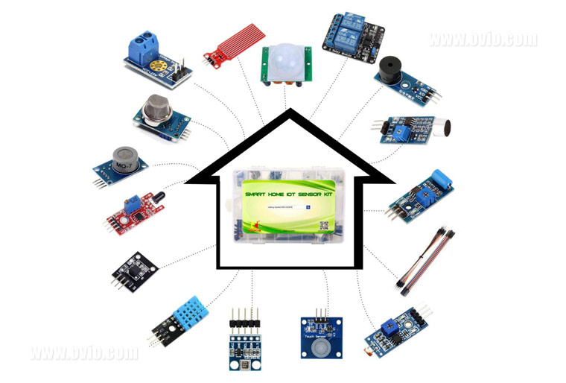

صاحبان خانه ها امروزه می دانند محافظت از سرمایه های با ارزششان در خانه چقدر مهم است. و همواره میکوشند از خانه و سرمایه خود در برابر سیل، آتش سوزی، زلزله و سایر اتفاقات ناخواسته محافظت کنند. اما شما همیشه نمی توانید در خانه باشید و هر هرچیزی را همانجا کنترل کنید. شاید در خانه و محل نتوانید چنین کاری انجام دهید، اما این به معنی عدم توانایی شما در کنترل همه چیز خارج از خانه نیست. شما میتوانید با کمک تجهیزات [خانه هوشمند](https://www.ovio.ir/4162/%d8%ae%d8%a7%d9%86%d9%87-%d9%87%d9%88%d8%b4%d9%85%d9%86%d8%af/)، مانند انواع سنسور هوشمند به راحتی همه چیز را در دورترین نقطه از خانه کنترل کنید.

**۸ تا از انواع سنسور هوشمند که در یک خانه هوشمند استفاده میشوند**

به خاطر اهمیت این دستگاه و فناوری های نوین، اویو تصمیم دارد تا در این مقاله به شما انواع سنسور هوشمند رایج در خانه های امروزی را معرفی کند، که اجازه کنترل تقریبا همه چیز را برای شما فراهم میکنند. این سنسورها علاوه بر فراهم آوردن قدرت کنترل و آسایش، به شما کمک میکنند در انرژی و سرمایه خود صرفه جویی کنید.

**سنسور دما و ترموستات هوشمند**

سنسور دمای خانه هوشمند به صور مداوم دمای داخل خانه شما را اندازه گیری کرده و به این شکل به [ترموستات های هوشمند](https://www.ovio.ir/%d8%aa%d8%b1%d9%85%d9%88%d8%b3%d8%aa%d8%a7%d8%aa-%d9%87%d9%88%d8%b4%d9%85%d9%86%d8%af-%da%86%db%8c%d8%b3%d8%aa-%d9%88-%da%86%d9%87-%da%a9%d8%a7%d8%b1%d9%87%d8%a7%db%8c%db%8c-%d9%85%db%8c-%da%a9%d9%86/) کمک میکند تا دمای ایده آل خانه را جهت آسایش اهالی تنظیم کند. ترموستات های هوشمند با کمک انواع سنسور هوشمند دمایی میتوانند زمانی که شما از خانه بیرون میروید، دمای هوا را کاهش داده و پیش از آنکه وارد خانه شوید دما را بالا ببرند. حتی برخی از ترموستات های هوشمند، میتوانند دمای خانه را بر اساس تشخیص عادات رفت و آمد و ترجیحات دمایی شما تنظم کنند. و این در صرفه جویی از هزینه ها و انرژی، گام بسیار بزرگی است.

**سنسور روشنایی هوشمند**

سنسورها همچنین میتوانند در ترکیب با [لامپ های هوشمند](https://www.ovio.ir/1766/%D9%84%D8%A7%D9%85%D9%BE-%D9%87%D9%88%D8%B4%D9%85%D9%86%D8%AF-%DA%86%DB%8C%D8%B3%D8%AA%D8%9F/) مورد استفاده قرار بگیرند. آن ها میتوانند زمانی که یادتان رفته لامپ را خاموش کنید، خودشان نور را خاموش کنند.

اگر در تعطیلات هستید با کمک چنین سیستمی و به مدد سنسورهای بکار رفته در آن، میتوانید مشخص کنید لامپها در ساعات مشخصی روشن و خاموش شوند. یا حتی می توانید آنها را به صورت دستی با تلفن هوشمند خود کنترل کنید. همچنین می توانید برای تنظیم روشنایی آنها، مشخص کنید در برخی ساعات خاص از شبانه روز نور کم و زیاد شود. این تنظیمات ممکن است به شما در صرفه جویی مبلغ قبض برق کمک کند.

**سنسور حرکتی هوشمند**

هنگامی که یک [سنسور حرکتی هوشمند](https://www.ovio.ir/2010/%D8%B3%D9%86%D8%B3%D9%88%D8%B1-%D8%AD%D8%B1%DA%A9%D8%AA%DB%8C-%D9%87%D9%88%D8%B4%D9%85%D9%86%D8%AF/)، حرکت مشکوکی را تشخیص می دهد، سیگنال هایی از آن حرکت را، به تلفن هوشمند شما یا دستگاه های دیگری مانند دوربین امنیتی، چراغ و … میفرستد. صاحبان خانه های هوشمند معمولا این سنسورها را با سایر تجهیزات خانه هوشمند هماهنگ میکنند تا امنیت خانه بیشتر از پیش شود.

برای مثال اگر سنسور حرکتی را به دوربین امنیتی متصل کنید، زمانی که شخص ناشناسی جلوی درب وردی شما قرار بگیرد، سنسور آن را تشخیص داده، به دوربین امنیتی سیگنال میدهد، و تصاویری به گوشی هوشمند شما میفرستد تا به صورت زنده تصاویر درب ورودی را نگاه کنید. انواع سنسور هوشمند حرکتی ساخته شده است که هر کدام برای شرایط خاصی به خانه هوشمند شما سود میرسانند.

**سنسور نشت آب**

دکتکنور هوشمند نشت آب می تواند باعث کاهش هزینه و مبلغ صورتحساب ماهانه و حتی هزینه تعمیرات ناشی از آسیب دیدگی لوله های آب شود. در واقع شما با کمک انواع سنسور هوشمند نشت آب، بلافاصله بعد از کوچکترین نشتی، هشداری دریافت خواهید کرد. و اگر در اسرع وقت نشتی را برطرف کنید به طور میانگین ۱۰ درصد در هزینه آب به صورت سالانه صرفه جویی خواهید کرد.

صاحبان خانه های هوشمند از سنسور نشت آب در اطراف مناطق آسیب پذیر خانه خود استفاده می کنند که احتمال میرود آب از آن مناطق نشت کند. اما چون در معرض نمایش نیستند سخت میتوان به موقع و قبل از اینکه خسارتی ایجاد شود نشتی را تشخیص داد. به عنوان مثال ، آنها را در نزدیکی مخزن آب گرم، زیر سینک خود یا اطراف لوله های آب کف اتاق و … قرار میدهند.

دقیقا بلافاصله بعد از اولین هشدار یک سنسور نشت آب هوشمند، میتوانید خودتان به تنهایی مشکل را برطرف کنید. یا به یک تعمیرکار و لوله کش زنگ بزنید. شما همچنین میتوانید در کنار یک سنسور نشت آب هوشمند، از یک  قطع کننده جریان آب هم استفاده کنید. به این صورت که سنسور بعد از تشخیص نشتی، سریع به قطع کننده جریان آب هشدار میدهد، و این قطع کننده خیلی زود بیش از آنکه نشتی آب بیشتر شود لوله اصلی آب یا شیر اصلی را میبنندد تا شما نشتی را برطرف کنید.

**سنسور درب و پنجره هوشمند**

به صدا در آمدن هشدار و اعلان در هنگام باز بودن درب و پنجره یکی از ضروریات یک خانه هوشمند است. این کار را انواع سنسور هوشمند درب و پنجره برای ما انجام میدهند. و به راحتی باعث صرفه جویی در مصرف انرژی و زمان ما شده و از همه مهمتر امنیت ما را حفظ میکنند.

اگر کسی فراموش کرده باشد درب گاراژ را ببنند این وظیفه سنسور هوشمند درب گاراژ است که به شما الارم بدهد. همچنین، اگر یک متجاوز نزدیک درب و پنجره شما شود و سعی در باز کردن آن ها کند، این سنسورها در اولین فرصت پیش از اینکه به متجاوز اجازه ورود بدهند شما را مطلع میکنند.

سنسورهای درب همچنین می توانید هنگام اتصال به سیستم روشنایی هوشمند، در مصرف انرژی صرفه جویی کنند. چرا که تنها زمانی روشن میشوند که واقعا کسی پشت درب و پنجره باشد و در ماباقی زمان ها خاموش هستند.

**سنسور چشمی درب هوشمند**

هنگامی که حرکتی در درب ورودی شما تشخیص داده می شود، سنسور چشمی درب هوشمند شروع به کار می کند. این چشمی ها مجهز به دوربین های فیلمبرداری هستند که از تصاویر HD با زاویه دید عریض استفاده می کنند. حتی اگر در خانه نباشید، می توانید به صورت زنده کسی که جلو درب ورودی شما قرار دارد چه غریبه چه آشنا را به صورت زنده از گوشی همراه خود ببینید. برخی از انواع سنسور هوشمند چشمی درب حتی می توانند چهره های افراد را ضبط کرده و هنگام ورود، نام شخص را اعلام کنند.

**سنسور آب و هوای هوشمند**

سنسور آب و هوایی دقیقا مشابه سنسورهای هوشمند دمای داخل خانه است با این تفاوت که ما آن را باید در بیرون از خانه نصب کنیم. از این سنسورهای هوشمند باید همراه با سیستم آبیاری هوشمند یا همان آب پاش های هوشمند استفاده کرد تا برنامه آبیاری خود را بر اساس احتمال بارش باران تنظیم کنید.

علاوه بر این اگر دما به طور ناگهانی کاهش یابد یا رعد و برق رخ دهد، یک سنسور آب و هوایی که متصل به سنسورهای پنجره شما است می تواند به شما بگوید که کدام پنجره ها باز هستند و برای محافظت در برابر آسیب باران باید بسته شوند.

**آشکارساز دود یا سنسور نشت گاز هوشمند**

علاوه بر آشکار ساختن دود و مونوکسید کربن، انواع سنسور هوشمند نشت گاز همچنین می توانند بر کیفیت هوا در خانه شما نیز تاثیر گذاشته و وجود هرگونه شرایط آلاینده نظیر گرده، گرد و غبار یا سایر ذرات دیگر را نظارت میکنند. برخی از مدلهای آشکارساز دود هوشمند حتی می توانند بین دود نان تست سوخته و آتش سوزی واقعی خانه تمایز قائل شوند و این امکان را به شما می دهند تا قبل از خاموش شدن، زنگ هشدار را لغو کنید.

/////////////////////////////////

**کشاورزی هوشمند چیست و چطور به بهبود عملکرد و کیفیت محصولات کمک می کند؟**

[دنیای هوشمند اویو](https://www.ovio.ir/author/admin/)  ۱۰ خرداد ۱۴۰۲

هوشمندسازی کشاورزی با بهره‌گیری از فناوری‌های نوین، به کشاورزان کمک می‌کند تا با دقت بیشتری به کشت، آبیاری، کنترل بیماری‌ها و آفات، مدیریت منابع و بهره‌وری بپردازند. با بهره‌گیری از سامانه‌های هوشمند آبیاری، دستگاه‌های اندازه‌گیری ورودی و خروجی گیاهان، سامانه‌های هوشمند مدیریت باروری خاک و سامانه‌های هوشمند پرورش دام و طیور، کشاورزان می‌توانند بهبود کیفیت محصولات، افزایش عملکرد، کاهش هزینه‌ها و بهبود مدیریت منابع را تجربه کنند. هوشمندسازی کشاورزی به عنوان یک حوزه بسیار مهم در صنعت کشاورزی، به دلیل توجه بیشتر به تولید پایدار و بهبود عملکرد کشاورزی، به جایگاه بسیار مهمی دست یافته است. در این مقاله به طور کامل در خصوص کشاورزی هوشمند توضیحاتی ارائه خواهیم داد.

**مقدمه ای بر کشاورزی هوشمند (از روش های سنتی به مدرن)**

اگرچه کشاورزی نبض هرجامعه ای است و قسمت مهمی از عنصر حیاتی بشر یعنی خوراک را تامین می کند، اما میزان سالانه ی تولیدات داخلی کشاورزی سیر نزولی دارد و رو به کاهش است. دلیل این بحران را شاید بتوان پرزحمت بودن در عین بازدهی کم کشاورزی سنتی دانست که جوانان را از انجام آن فراری داده است کشاورزی هوشمند میتواند به این امر کمک مهمی بکند.

ماشین آلاتی مثل کمباین و تراکتور توانسته اند به کشاورزی سنتی نفوذ کرده و کمی رنگ و روی مدرن به آن بدهند. با این وجود، برای گسترش کشاورزی و جذب جوانان به سمت این حرفه به ابزار بیشتری احتیاج است که در عین افزایش بازدهی، زحمت انجام آن را به حداقل برسانند؛ ابزاری که قابلیت اتصال به تکنولوژی روز و اینترنت را داشته باشد و بخش عمده ای از کارها را به طور خودکار پیش ببرد. این وسایل حتما برای جوانان جذاب خواهد بود و حجم زیادی از نیروی انسانی جوان را به سوی آن سوق می دهد.

خبر خوب اینست که [اینترنت اشیا](https://www.ovio.ir/3360/%d8%a7%db%8c%d9%86%d8%aa%d8%b1%d9%86%d8%aa-%d8%a7%d8%b4%db%8c%d8%a7-%d9%88-%d8%a7%d8%b1%d8%aa%d8%a8%d8%a7%d8%b7-%d8%a2%d9%86-%d8%a8%d8%a7-%d8%ae%d8%a7%d9%86%d9%87-%d9%87%d9%88%d8%b4%d9%85%d9%86%d8%af/) در حال تغییر دادن همه ی جنبه های زندگی است و کشاورزی هم از این جنبه ها مستثنی نیست. به کمک اینترنت اشیا و هوش مصنوعی، دستگاه ها و ابزار کشاورزی، اطلاعات مربوط به خاک، هوا و آب را از محیط جمع آوری کرده و به یکدیگر و نیز به کشاورز انتقال می دهند. سپس، اطلاعات را تجزیه و تحلیل کرده و بر اساس آن، عمل کوددهی، آبیاری و غیره را به طور خودکار و طبق تنظیمات کشاورز پیش می برند.

**کشاورزی هوشمند چیست؟**

کشاورزی هوشمند یک اصطلاح نسبتا نو در زمینه ی کشاورزی و کارهای توسعه روستایی است. کشاورزی هوشمند را می توان شاخه ای از فناوری های اطلاعات و ارتباطات (Information and Communication Technologies) در کشاورزی دانست. این تکنولوژی بر ارتقاء پیشرفت های کشاورزی و روستایی از طریق بهبود پروسه های جمع آوری و پردازش اطلاعات و ارتباطات تمرکز می کند. کشاورزی هوشمند به طور ویژه شامل تصویر سازی، طراحی، پیشبرد، بررسی و کاربرد راه های خلاقانه برای استفاده از تکنولوژی های اطلاعات و ارتباطات در حوزه روستایی، با تمرکز بر کشاورزی می شود.

تکنولوژی های اطلاعات و ارتباطات با استفاده از روش های خلاقانه برای رفع چالش های مرتبط با کشاورزی، پتانسیل حمایت از پیشرفت کشاورزی در کشورهای محروم را نیز دارد.

**کشاورزی هوشمند یک پدیده جدید و رو به رشد است**

بر اساس تعریف سازمان غذا و کشاورزی (FAO)، کشاورزی هوشمند یک زمینه ی نوظهور است که به خدمات کشاورزی، انتشار تکنولوژی و تحویل اطلاعات از طریق اینترنت و یا ابزار اینچنینی اشاره دارد. هدف کشاورزی هوشمند ایجاد رابطه بین ادوات کشاورزی و توانمند کردن آن ها در **یادگیری** اطلاعات محیطی است. به طور مثال، کشاورزی هوشمند می تواند اطلاعات و دانش کشاورزی مدرن مثل قیمت روز وسایل و بذر و خدمات گسترش کشاورزی را مستقیما به گوشی هوشمند کشاورز انتقال دهد.

**در کشاورزی هوشمند چه استفاده هایی از فناوری اطلاعات و ارتباطات (ICT) می شود؟**

احتمالا هنوز تصویر واضحی از کشاورزی هوشمند در ذهن شما شکل نگرفته است. در ادامه با تکنولوژی ها و سیستم هایی که کشاورزی هوشمند را از کشاورزی مدرن متفاوت می کنند، بیشتر اشنا می شوید.

**تکنولوژی های بی سیم**

تکنولوژی های بی سیم کاربرد زیادی در کشاورزی هوشمند دارند. بزرگترین کاربرد آن ها، دوربین های امنیتی بی سیم است که نصب بسیار راحتی دارند و نیازی به یک متخصص برای نصب و انجام سیم کشی های پیچیده نیست.

**سیستم موقعیت یابی جهانی (GPS)**

استفاده از جی پی اس در کشاورزی کار موقعیت یابی و نقشه کشی از موقعیت زمین کشاورزی را بسیار آسان می کند. قیمت گیرنده های GPS در طول سال های اخیر کاهش چشمگیری داشته است و همین امر، محبوبیت آن را برای استفاده های شهری دوچندان کرده. با استفاده از GPS، شهروندان معمولی می توانند نقشه های ساده اما بسیار دقیق و دیجیتالی را بدون نیاز به متخصص نقشه کشی تهیه کنند.

به طور مثال در کشور کنیا برای جلوگیری از ورود یک فیل به داخل زمین های کشاورزی و آسیب دیدن محصولات، تنها راه حل، وصل کردن یک دستگاه جی پی اس به فیل بود. پس از آن، اگر فیل به زمین نزدیک می شد، یک پیامک به صاحب زمین ارسال شده و او را مطلع می کرد. در این شرایط، فیل آزادانه در حیات وحش زندگی می کرد بی آنکه آسیبی به زمین کشاورزی برسد.

**سیستم های اطلاعات جغرافیایی**

سیستم های اطلاعات جغرافیایی (GiS) به طور گسترده در کشاورزی هوشمند مورد استفاده قرار می گیرند. با کمک این سیستم ها، از زمین به صورت دیجیتال نقشه برداری می شود و اطلاعات ژئودزی مربوطه مثل توپوگرافی و حدفواصل در نقشه ها برای آنالیز راحت تر خاک، با سایر داده های آماری ترکیب می شوند. سیستم اطلاعات جغرافیایی با استفاده از اطلاعات سوابق و نمونه گیری به کشاورز مشورت می دهد که چه چیزی را در کجا بکارد.

**وسایل و سیستم های خودکار**

[سیستم آبیاری و کوددهی هوشمند](https://www.ovio.ir/%D8%B3%DB%8C%D8%B3%D8%AA%D9%85-%D8%A2%D8%A8%DB%8C%D8%A7%D8%B1%DB%8C-%D9%87%D9%88%D8%B4%D9%85%D9%86%D8%AF/) سیستمی است که طبق اطلاعات جمع آوری شده از محیط، کار آبیاری و کوددهی را به طور خودکار انجام می دهد. اطلاعات محیطی شامل نوع گیاه موجود در زمین، میزان نیاز آن به آب، شرایط آب و هوایی روز (بارانی، برفی، ابری، …)، اقلیم منطقه، کیفیت و میزان کود خاک و غیره است. سیستم آبیاری و کوددهی هوشمند این اطلاعات را به کمک سنسورها از محیط دریافت کرده و پس از آنالیز آن ها، زمین را به مقدار لازم آبیاری و کوددهی می نماید.

**اپلیکیشن های کشاورزی گوشی هوشمند**

استفاده از تکنولوژی های تلفن همراه به عنوان یک ابزار مداخله در کشاورزی به طور جهانی رو به افزایش است. همه گیر شدن استفاده از گوشی های هوشمند تاثیر مثبتی را از چند جنبه بر کاهش فقر پایدار و قابلیت دسترسی به عنوان چالش اصلی در بهره برداری از پتانسیل کامل در کشاورزی می گذارد. دسترسی به گوشی هوشمند حتی در مناطق روستایی باعث گسترش خدمات ICT ورای یک پیام متنی یا صوتی می شود. اپلیکیشن ها و برنامه های کشاورزی، باغبانی و دامپروری متعددی برای نصب در گوشی های هوشمند وجود دارد. به کمک این اپلیکیشن ها می توان زمین کشاورزی، باغ یا آغل را از خانه و کیلومترها دورتر مدیریت و اداره کرد.

**چرا کشاورزان بهتر است رو به هوشمندسازی بیاورند؟**

از کنار هوشمند سازی زمین های کشاورزی و سیستم های کشاورزی هوشمند نباید ساده گذشت. بودجه ای که برای زمین های زراعی هوشمند صرف می شود، با پیامدهای فوق العاده مثبت و محصولات باکیفیت جبران خواهد شد.

**افزایش جذابیت در حوزه کشاورزی مدرن**

گرایش جوانان به فضای اینترنت و گوشی هوشمند می تواند نشانه ای از جذابیت کشاورزی هوشمند برای آنان باشد. با به کارگیری این نوع کشاورزی، مهاجرت از روستا به شهر کاهش چشمگیری پیدا می کند و حتی جوانانی که برای انجام شغل های صنعتی به شهرهای بزرگ مهاجرت کرده اند، به روستای خود بازگشته و شغل اجدادی خود (کشاورزی) را ادامه می دهند. در این صورت، پراکندگی جمعیت معقول تر خواهد بود و فرصت های شغلی و اشتغال زایی در کشور افزایش خواهد یافت.

**بی نیازی از واردات**

جنبه ی مثبت دیگر این موضوع، استقلال نسبی جوامع است. کشورهایی که به کشاورزی هوشمند روی آورده اند، دیگر نیازی به واردات محصولات کشاورزی مثل گندم از کشورهای خارجی ندارند.

**صرفه جویی در بیشتر جنبه های کشاورزی**

صرفه جویی در مصرف انرژی هایی مثل آب یکی دیگر از مزیت های کشاورزی هوشمند است که اهمیت آن برای کشورهای کم آبی چون ایران مضاعف است. صرفه جویی در مصرف انرژی و همچنین جلوگیری از فساد محصولات کشاورزی باعث صرفه جویی در هزینه ها نیز می شوند. در واقع کشاورز نه تنها متحمل ضرر نمی شود، بلکه سود بیشتری به دست خواهد آورد.

//////////////////////////////

**مانیتورینگ صنعتی چیست و چه مزایایی برای صنایع مختلف دارد؟**

[دنیای هوشمند اویو](https://www.ovio.ir/author/admin/)  ۱۳ اردیبهشت ۱۴۰۲

اتوماسیون صنعتی بهبود کیفیت، افزایش بهره‌وری و کاهش هزینه‌های تولید در صنایع مختلف را به همراه دارد. آمارها نشان می‌دهند که با استفاده از اتوماسیون و [مانیتورینگ هوشمند صنعتی](https://www.ovio.ir/)، بهره‌وری تولید در بسیاری از صنایع به طور متوسط حدود ۲۰ تا ۳۰ درصد افزایش می‌یابد. همچنین، با کاهش خطاها و نواقص در فرآیند تولید، هزینه‌های مربوط به بازسازی و بازساخت محصولات نیز کاهش خواهد یافت. در این نوشتار توضیحاتی در خصوص فرآیندهای مبحث مانیتورینگ صنعتی آورده شده که می‌تواند دانش شما را نسبت به آن افزایش دهد.

**مانیتورینگ صنعتی چیست؟**

مانیتورینگ صنعتی به مجموعه‌ای از فرآیندها، تجهیزات و فناوری‌هایی گفته می‌شود که به منظور نظارت و کنترل فرایندهای صنعتی و تجهیزات مورد استفاده قرار می‌گیرد. این فرآیند شامل جمع‌آوری داده‌های صنعتی مانند دما، فشار، سرعت، رطوبت و دیگر پارامترهای مرتبط با فرآیندهای تولیدی است.

با استفاده از مانیتورینگ هوشمند در صنایع، فعالیت‌های صنعتی مانند تولید، پخش و انبارداری محصولات، بهبود یافته و راندمان بیشتری دارند. هدف اصلی این فرآیند، افزایش بهره‌وری صنعتی، کاهش هزینه‌ها و بهبود کیفیت محصولات است. به طور کلی، مانیتورینگ هوشمند به شرکت‌ها کمک می‌کند تا تجهیزات و فرآیندها را به بهترین شکل ممکن کنترل کنند و در نتیجه عملکرد بهتری داشته باشند.

**چه نوع ابزارهایی برای مانیتورینگ صنعتی استفاده می‌شود؟**

برای مانیتورینگ صنعتی از ابزارهای مختلفی استفاده می‌شود که شامل موارد زیر می‌شوند:

سنسورها: این دستگاه‌ها اطلاعاتی مانند دما، فشار، سرعت، ولتاژ، جریان الکتریکی و… را جمع‌آوری می‌کنند.

دستگاه‌های جمع‌آوری داده: این دستگاه‌ها اطلاعات جمع‌آوری شده توسط سنسورها را دریافت و به صورت دیجیتال ذخیره می‌کنند.

نرم‌افزارهای تحلیل داده: این نرم‌افزارها اطلاعات جمع‌آوری شده را تحلیل کرده و به صورت گرافیکی و گزارشات به کاربران نمایش می‌دهند.

سیستم‌های نمایش و گزارش‌دهی: این سیستم‌ها به کاربران اجازه می‌دهند تا اطلاعات جمع‌آوری شده را در قالب گرافیکی و گزارشات مشاهده کنند.

سیستم‌های هشداردهی: این سیستم‌ها به صورت خودکار هشدار می‌دهند که در صورت وقوع مشکل در فرآیندهای صنعتی، کاربران را آگاه می‌سازند.

روبات‌ها و دستگاه‌های اتوماسیون صنعتی: این دستگاه‌ها به صورت خودکار فرآیندهای تولید را انجام می‌دهند و اطلاعات مربوط به عملکرد آن‌ها نیز در قالب داده‌های جمع‌آوری شده، به سیستم مانیتورینگ صنعتی ارسال می‌شود.

در واقع، ترکیب این دستگاه‌ها و نرم‌افزارها در قالب یک سیستم مانیتورینگ هوشمند در صنایع، به کاربران این امکان را می‌دهد تا به صورت آنلاین و به‌روز، فرآیندهای صنعتی را نظارت کنند و در صورت وقوع مشکل، به سرعت آن را تشخیص داده و رفع کنند.

**مزایای مانیتورینگ صنعتی چیست؟**

مانیتورینگ صنعتی دارای مزایای فراوانی است که می‌توان به موارد زیر اشاره کرد:

بهبود کیفیت محصولات: با استفاده از سیستم‌های مانیتورینگ، می‌توان فرآیندهای تولید را بهبود داد و کنترل کیفیت محصولات را بهبود بخشید.

کاهش هزینه‌ها: با تشخیص سریع مشکلات توسط سیستم‌های مانیتورینگ صنعتی، می‌توان خسارات و ضایعات را کاهش داد و هزینه‌های تولید را کاهش داد.

افزایش بهره‌وری: با کنترل دقیق فرآیندهای تولید، می‌توان بهره‌وری را افزایش داد و عملکرد بهتری را از دستگاه‌ها و تجهیزات صنعتی به دست آورد.

کاهش زمان تعمیر و نگهداری: با تشخیص سریع مشکلات توسط سیستم‌های مانیتورینگ، می‌توان زمان تعمیر و نگهداری دستگاه‌ها را کاهش داد.

کاهش خطرات ایمنی: با کنترل دقیق فرآیندهای تولید و تشخیص سریع مشکلات، می‌توان از وقوع حوادث و خطرات ایمنی جلوگیری کرد.

افزایش قابلیت اطمینان: با استفاده از سیستم‌های مانیتورینگ، می‌توان قابلیت اطمینان دستگاه‌ها و تجهیزات را افزایش داد.

دسترسی به اطلاعات بهتر: با استفاده از سیستم‌های مانیتورینگ، می‌توان به اطلاعات دقیق و به‌روز درباره فرآیندهای تولید دسترسی پیدا کرد و تصمیم‌گیری‌های بهتری را انجام داد.

به طور کلی، استفاده از سیستم‌های مانیتورینگ صنعتی باعث می‌شود که فرآیندهای تولید بهبود یابند و کیفیت و بهره‌وری بالاتری داشته باشند.

**آیا سیستم‌های مانیتورینگ صنعتی می‌توانند در هر صنعتی استفاده شوند؟**

بله، سیستم‌های مانیتورینگ در هر صنعتی که فرآیند تولید وجود داشته باشد، قابل استفاده هستند. این سیستم‌ها می‌توانند در صنایع مختلف از جمله خودروسازی، صنایع پتروشیمی، فولاد، غذایی، دارویی، الکترونیک، معدن، نفت و گاز و… استفاده شوند.

استفاده از سیستم‌های مانیتورینگ صنعتی در هر صنعتی به دلیل داشتن فرآیندهای تولیدی پیچیده و تعداد زیاد دستگاه‌ها، اهمیت دارد. با استفاده از این سیستم‌ها، می‌توان به صورت دقیق فرآیندهای تولید را کنترل کرد، مشکلات را در سریع‌ترین زمان ممکن تشخیص داد و از وقوع خطرات ایمنی جلوگیری کرد.

به طور کلی، سیستم‌های مانیتورینگ در هر صنعتی که فرآیند تولید وجود داشته باشد، می‌توانند استفاده شوند و بهبود کیفیت و بهره‌وری فرآیندهای تولید را به دنبال داشته باشند.

**آیا سیستم‌های مانیتورینگ صنعتی به صورت خودکار می‌توانند مشکلات را رفع کنند؟**

سیستم‌های مانیتورینگ صنعتی قابلیت تشخیص مشکلات و خطاها را دارند، اما به صورت خودکار نمی‌توانند مشکلات را رفع کنند. در واقع، سیستم‌های مانیتورینگ هوشمند به کاربران این امکان را می‌دهند تا به صورت آنلاین و به‌روز، فرآیندهای صنعتی را نظارت کنند و در صورت وقوع مشکل، به سرعت آن را تشخیص داده و به کاربران هشدار دهند.

اگرچه سیستم‌های مانیتورینگ به صورت خودکار مشکلات را رفع نمی‌کنند، اما با استفاده از این سیستم‌ها، می‌توان بهبود کیفیت و بهره‌وری فرآیندهای صنعتی را افزایش داده و هزینه‌های تولید را کاهش داد. همچنین، با تشخیص سریع مشکلات توسط سیستم‌های مانیتورینگ، کاربران می‌توانند به سرعت اقدام به رفع مشکل کنند و از وقوع خسارات بیشتر جلوگیری کنند.

به عنوان مثال، در صنعت خودروسازی، با استفاده از سیستم‌های مانیتورینگ صنعتی، می‌توان به صورت دقیق ترازویی مواد مختلف مورد استفاده در تولید خودرو را کنترل کرد و در صورتی که مقدار مواد مورد استفاده از حد مجاز خارج شود، سیستم به کاربران هشدار خواهد داد تا اقدام به رفع مشکل کنند.

**مانیتورینگ در صنایع چطور به کاهش هزینه‌ها کمک می‌کند؟**

سیستم‌های مانیتورینگ صنعتی می‌توانند به کاهش هزینه‌های تولید در صنایع مختلف کمک کنند. به دلیل اینکه این سیستم‌ها به دقت و به صورت پیوسته فرآیندهای تولید را نظارت می‌کنند، می‌توانند مشکلات و نواقص را در زمان کوتاهی شناسایی و برطرف کنند و از ایجاد ضایعات و خسارات بیشتر جلوگیری کنند. در ادامه به برخی از روش‌هایی که سیستم‌های مانیتورینگ صنعتی به کاهش هزینه‌ها کمک می‌کنند، اشاره می‌کنیم:

کاهش زمان توقف دستگاه‌ها: با استفاده از سیستم‌های مانیتورینگ، می‌توان زمان توقف و تعمیر دستگاه‌ها را به حداقل رساند و از توقفات غیرضروری که باعث افت بهره‌وری و افزایش هزینه‌ها می‌شوند، جلوگیری کرد.

کاهش خطاها و ضایعات: با تشخیص سریع مشکلات توسط سیستم‌های مانیتورینگ، می‌توان خطاها و ضایعات را به حداقل رسانید و هزینه‌های مربوط به بازسازی و بازساخت محصولات را کاهش داد.

بهبود کیفیت محصولات: با استفاده از سیستم‌های مانیتورینگ، می‌توان کیفیت محصولات را بهبود داد و هزینه‌های مربوط به بازگشت محصولات به دلیل کیفیت پایین را کاهش داد.

بهینه‌سازی فرآیندهای تولید: با تحلیل داده‌های جمع‌آوری شده توسط سیستم‌های مانیتورینگ صنعتی، می‌توان فرآیندهای تولید را بهینه کرد و هزینه‌های مربوط به تولید را کاهش داد.

کاهش مصرف انرژی: با استفاده از سیستم‌های مانیتورینگ، می‌توان مصرف انرژی را بهینه کرد و هزینه‌های مربوط به مصرف انرژی را کاهش داد.

جلوگیری از خرابی‌های ناگهانی: با تشخیص مشکلات و خطاها به صورت زودهنگام توسط سیستم‌های مانیتورینگ صنعتی، می‌توان از خرابی‌های ناگهانی جلوگیری کرد و هزینه‌های مربوط به تعمیر و نگهداری دستگاه‌ها را کاهش داد.

**چگونه می‌توان سیستم‌های مانیتورینگ صنعتی را در صنایع مختلف پیاده کرد؟**

پیاده‌سازی سیستم‌های مانیتورینگ در هر صنعتی، به وابستگی به نوع صنعت و فرآیند تولید می‌تواند متفاوت باشد. اما در کل، به طور کلی برای پیاده سازی یک سیستم مانیتورینگ در یک صنعت مشخص، مراحل زیر را می‌توان دنبال کرد:

بررسی نیازهای صنعت: برای پیاده‌سازی سیستم مانیتورینگ صنعتی، باید ابتدا نیازهای صنعت و فرآیند تولیدی را بررسی کرد و از نیازها و محدودیت‌های آن‌ها آگاه شد.

انتخاب سیستم مانیتورینگ: برای انتخاب سیستم مانیتورینگ، باید به نیازهای مشخص شده در مرحله قبل توجه کرد و با توجه به ویژگی‌های سیستم‌های مختلف، سیستم مناسب را انتخاب کرد.

نصب سنسورها: برای جمع‌آوری داده‌ها، سنسورهای مختلفی باید در محیط تولید نصب شوند. این سنسورها می‌توانند شامل سنسورهای دما، فشار، رطوبت، شدت نور و سرعت باشند.

اتصال سیستم: سنسورها باید به سیستم مانیتورینگ صنعتی متصل شوند. برای این کار می‌توان از ارتباطات مختلفی مانند شبکه‌های بی‌سیم، بلوتوث و یا کابل‌های دیگر استفاده کرد.

جمع‌آوری داده‌ها: پس از نصب سنسورها و اتصال سیستم، داده‌های جمع‌آوری شده باید به سیستم منتقل شوند. این داده‌ها می‌توانند به صورت لحظه‌ای و یا در بازه‌های زمانی مشخص جمع‌آوری شوند.

تحلیل داده‌ها: برای استفاده بهینه از داده‌های جمع‌آوری شده، باید این داده‌ها را تحلیل کرد و به دنبال الگوها و روندهای مفید در داده‌ها بود.

اتخاذ تصمیم: با تحلیل داده‌ها و شناسایی الگوها، باید تصمیماتی برای بهبود فرآیند تولید و کاهش هزینه‌ها گرفت.

اجرای تصمیم: با تصمیم‌گیری در مرحله قبل، باید اقدامات لازم برای بهبود فرآیند تولید و کاهش هزینه‌ها انجام شود.

پایش و ارزیابی: بعد از اجرای تصمیم‌های گرفته شده، باید مراقبت از سیستم مانیتورینگ صنعتی و پایش آن‌ها برای ارزیابی کارایی آن‌ها صورت گیرد.

در کل، پیاده‌سازی سیستم‌های مانیتورینگ صنعتی باید با توجه به نیازهای صنعت و فرآیند تولیدی مشخص شده، با دقت و هوشمندانه انجام شود.

اتوماسیون صنعتی در صنعت خودروسازی، بهبود کیفیت، افزایش بهره‌وری و کاهش هزینه‌های تولید را به همراه دارد. یکی از مثال‌های اتوماسیون صنعتی در صنعت خودروسازی، سیستم جوشکاری رباتیک است.

**یک مثال از مانیتورینگ صنعتی در صنایع خودروسازی**

یکی از مثال‌های کاربردی مانیتورینگ هوشمند در صنعت خودروسازی در سیستم کنترل کیفیت خودروهای ساخته شده است. در این سیستم، با استفاده از سیستم‌های مانیتورینگ، کیفیت خودروهای ساخته شده در طول خط تولید به صورت پیوسته نظارت شده و در صورت شناسایی هرگونه خطا یا نواقص، خودرو از خط تولید جدا می‌شود.

این سیستم باعث بهبود کیفیت خودروها و کاهش احتمال خطاها در فرآیند تولید می‌شود. همچنین، با استفاده از این سیستم می‌توان هرگونه مشکل در فرآیند تولید را به سرعت شناسایی کرده، بهبود بخشید و در نتیجه، باعث کاهش هزینه‌های مربوط به بازسازی و بازساخت خودروها می‌شود.

به طور کلی، از طریق کاربرد مانیتورینگ در صنایع خودروسازی، کیفیت و بهره‌وری تولید بهبود می‌یابد و هزینه‌های مربوط به خطاها و نواقص در فرآیند تولید کاهش می‌یابد.

/////////////////////////////////

**پریز هوشمند چیست و چه کاربردی دارد؟ (۱۵ کاربرد برتر)**

[دنیای هوشمند اویو](https://www.ovio.ir/author/admin/)  ۱۶ فروردین ۱۴۰۲

این روزها تقریبا همه چیز یا اغلب وسیله ها هوشمند سازی شده و میتوان آن ها را با کمک اپلیکیشن های مخصوص کنترل کرد. یکی از دستگاه ها و لوازم خانگی هوشمند پریزها هستند. هوشمندسازی این دستگاه ها زندگی را به معنی واقعی کلمه برای ما آسان کرده و حتی اگر در خانه شما هیچ وسیله هوشمندی وجود ندارد، با کمک کاربرد پریز هوشمند قادر خواهید بود از حداقل فواید یک [خانه هوشمند](https://www.ovio.ir/%d8%ae%d8%a7%d9%86%d9%87-%d9%87%d9%88%d8%b4%d9%85%d9%86%d8%af-%da%86%db%8c%d8%b3%d8%aa%d8%9f/) بهره مند شوید. این مقاله به بررسی دست کم ۱۰ کاربرد پریز هوشمند پرداخته شده است که شما را قانع میکند یکی از این وسیله ها را خریداری کنید.

**پریز هوشمند چیست؟**

پریز هوشمند در ظاهر مانند پریز های معمولی ست اما از نظر عملکرد، تفاوت های عمده ای میان این دو وجود دارد. برای نصب این پریزها نیازی نیست که سیم پیچی ساختمان را تغییر دهید یا پریزهای قدیمی را از جای خود درآورید؛ کافیست دو شاخه ی پریز هوشمند را وارد پریز قدیمی کنید. به همین سادگی!

پس از آن می توانید هر وسیله برقی که به پریز است را از یک اتاق دیگر یا حتی بیرون از خانه و کیلومترها دورتر، از طریق اپلیکیشنی که همراه آنست و در گوشی هوشمند خود نصب می کنید، کنترل نمایید. البته اگر اقلام هوشمند بیشتری در خانه دارید، تاچ پنل هوشمند نصب شده روی دیوار هم امکان کنترل پریز هوشمند را می دهد. روی تخت دراز بکشید و با لمس صفحه ی گوشی به قهوه ساز دستور دهید که برایتان قهوه آماده کند. یا مثلا از محل کار خود آرام پز را چک کنید که خاموش نشده باشد.

**۱. خنک کردن خانه**

ساده ترین و ابتدایی ترین کاربرد [پریز هوشمند](https://www.ovio.ir/%D9%BE%D8%B1%DB%8C%D8%B2-%D9%87%D9%88%D8%B4%D9%85%D9%86%D8%AF/) میتواند برای روزهای پیش رو یعنی روزهای گرم سال باشد. اگر سیستم خنک کننده هوشمند و امروزی ندارید و مجبورید که هر روز سرکار بروید و بعد از آن وارد یک خانه گرم شوید، حتما به فکر خرید یک پریز هوشمند باشید. میتوانید وسیله سرمایشی قدیمی و یا جدید خود را به پریز هوشمند متصل کنید. تنها کافیست وقتی نزدیک خانه هستید پریز را روشن کنید تا سیستم سرمایشی روشن شود و خانه را برایتان خنک کند. با این کاربرد پریز هوشمند شما با خیال آسوده و تنی خنک پا را به خانه میگذارید.

**۲. افزایش آرامش ذهن و روان**

اگر شما هم مثل من آدم فراموش کاری هستید و همیشه وقتی خارج از خانه به این فکر میکنید که “مبادا فلان وسیله روشن باشد و من آن را خاموش نکرده باشم”، حتما باید یک پریز هوشمند بگیرید. افزایش آرامش خاطر نیز میتواند کاربر پریز هوشمند باشد. زیرا بدون هیچ دغدغه دیگری، با کمک گوشی هوشمند خود وسایل متصل به پریز را چک میکنید. و از روشن یا خاموش بودنشان اطمینان حاصل میکنید.  همه چیز تنها به لمس انگشت شما بستگی خواهد داشت. این کاربرد، به صرفه جویی در انرژی و هزینه می انجامد و هم آرامش خاطر شما را دو چندان میکند.

**۳. آشپزی در خارج از خانه**

کمک به پخت و پز و آشپزی نیز میتواند کاربرد پریز هوشمند باشد. تنها کافیست که مواد اولیه را داخل آرامپز خودتان قرار دهید و از محل کارتان با کمک پریز هوشمند آن را کنترل کنید. تا زمانی که به خانه میروید، آرامپز غذای شما را آماده کرده و شما بدون اینکه خیلی به خودتان زحمت بدهید، غذا را کشیده و میل میکنید.

**۴. فریب دادن سارقان و خرابکاران**

روشن کردن هوشمندانه چراغ ها زمانی که در خانه نیستید یکی از بهترین  روش های در امان ماندن خانه ها از دست سارقان است. تنها کافیست که چند لامپ را به پریز خودتان متصل کنید تا از این کاربرد پریز هوشمند نیز استفاده کرده باشید. برای اینکه بیشتر سارقان را سردرگم کنید، میتوانید در هر جایی از بیرون خانه برای مدتی چراغ را خاموش کرده و دوباره روشن کنید. این بهترین کاری است که برای محافظت از خانه های خودتان میتوانید انجام دهید.

**۵. جوشاندن آب**

هر خانه یا هر مکانی که انسان در آن زندگی میکند نیازمند آب داغ و جوش است. ساده ترین استفاده از آب جوش، دم کردن چایی یا آماده کردن قهوه است. اگر پریز هوشمند خودتان را به یک دستیار صوتی مثل الکسا متصل کرده باشید، تنها کافیست یک فرمان صوتی در آغاز صبح  صادر کنید تا خانه هوشمند به کمک پریز هوشمند به راحتی آب را برایتان جوش بیاورد و یک چای داغ و قند پهلو میل کنید. شما میتوانید به محض اینکه چشم هایتان را باز کردید فرمان را صادر کنید تا بعد از شستشن دست ها چایی تان آماده شود.

**۶. دسترسی راحت تر به پریزهای مخفی**

بعضی اوقات پریزها در جایگاه های نامناسبی تعبیه میشوند. برای مثال زیرپله، پشت کمد، کابینت و خلاصه در جایی نصب شده اند که دسترسی آنی به آن ها سخت است و اگر نیاز باشد چیزی را از برق بکشیم واقعا به دردسر میافتیم. یک راه زیرکانه در این مواقع استفاده از کاربرد پریز هوشمند است. به این شکل که شما یک بار برای همیشه در این موقعیت یک پریز هوشمند متصل میکنید و هر زمان که لازم بود پریز فعال یا خاموش باشد آن را کنترل میکنید.

**۷. روشن و خاموش کردن سیستمهای صوتی**

اگر یک رادیو در خانه دارید می توانید آن را با یک پلاگین هوشمند ترکیب کنید تا موسیقی (یا اخبار) را در زمان های معینی روشن یا خاموش کنید. شما می توانید با کمک اپلیکیشن نصب شده روی گوشی همراه، تبلپ و یا حتی سیستم خانگی خودتان انجام دهید. اگر یک سیستم دستیار صوتی دارید بهتر و راحت تر میتوانید اینکار را انجام دهید.

**۸. محدود کردن دسترسی به اینترنت برای بچه ها**

این دستگاه نیاز به یک دستگاه دیگر (یک توسعه دهنده وای فای مجزا یا یک هاب مرکزی جداگانه با شبکه مجزا) دارد. سپس می توانید این دستگاه را به پریز هوشمند وصل کنید تا در صورت آنلاین بودن دستگاه های کودک، امکان کنترل دستی یا اتوماتیک بر روی آن را برایتان فراهم کند. حتی اگر از دستیار صوتی در خانه هوشمند خودتان استفاده میکنید، میتوانید با فرمان صوتی به پریز بگویید که دسترسی دستگاه کودک به اینترنت را محدود یا قطع کند.

**۹. گرم کردن خانه**

هرچند که [ترموستات هوشمند](https://www.ovio.ir/%D8%AA%D8%B1%D9%85%D9%88%D8%B3%D8%AA%D8%A7%D8%AA-%D9%87%D9%88%D8%B4%D9%85%D9%86%D8%AF-%DA%86%DB%8C%D8%B3%D8%AA-%D9%88-%DA%86%D9%87-%DA%A9%D8%A7%D8%B1%D9%87%D8%A7%DB%8C%DB%8C-%D9%85%DB%8C-%DA%A9%D9%86/) بهترین وسیله برای کنترل دمای خانه و گرم نگاه داشتن آن است اما اگر خانه شما بزرگ باشد تنها یک ترموستات نمیتواند پاسخگوی تنظیم دمای همه اتاق ها باشد. در این شرایط، شما باید قطعا از یک وسیله گرمایشی پرتابل و سیار استفاده کنید. گرم کردن و تنظیم این وسیله پرتابل میتواند کاربرد پریز هوشمند باشد. شما با کمک پریز هوشمند میتواند قبل از اینکه وارد یک اتاق سرد شوید از قبل بخاری یا وسیله گرمایشی را روشن کنید تا وقتی وارد آن اتاق میشوید از هوای مطبوبع و گرم آن لذت ببرید.

**۱۰. کنترل روشنایی**

روشن کردن سیستم های روشنایی که به هیچ طریق دیگری نمیتوان آن ها را هوشمندسازی کرد کاربر پریز هوشمند امروزی است. اگر نوع سیستم روشنایی که می خواهید در باغ شما تنظیم شود لزوماً با هیچ یک از [لامپ های هوشمند](https://www.ovio.ir/1766/%D9%84%D8%A7%D9%85%D9%BE-%D9%87%D9%88%D8%B4%D9%85%D9%86%D8%AF-%DA%86%DB%8C%D8%B3%D8%AA%D8%9F/) موجود در بازار همخوانی ندارد. اما دوست دارید کنترل چراغ ها و لامپ ها را همچنان به شکل مدرن در دست داشته باشید اصلا نگران نباشید. چاره کار تنها خرید یک پریز هوشمند است. اگر یک حیاط بزرگ دارید که یک راهرو از دم در ورودی تا دم در خانه دارید و این مسیر تاریک است. تنها کافیست که لامپ های راهرو را به یک پریز هوشمند متصل کنید و قبل از اینکه به خانه برسید با روشن کردن پلاگین مسیر را نیز برای خودتان روشن کنید.

**۱۲. اتوی مو از قبل گرم شده**

معمولا اتو کشیدن مو آخرین مرحله ی آماده شدن است. به احتمال زیاد این صحنه برایتان آشناست (به خصوص برای خانم ها) که آماده شده اید و یک دفعه یادتان آمده که ای دل غافل! اتوی مو یا فر کننده را روشن نکرده اید. از طرفی هم دیرتان شده و باید صبر کنید تا گرم شود. حالا باید چه کرد؟ با موهای ژولیده به مهمانی بروید یا پریز هوشمند بخرید تا اتو را از قبل برایتان آماده کند؟

مطمئنا راه حل دوم را انتخاب می کنید. می توانید لا به لای آماده شدنتان اتو را از راه دور روشن کنید یا از قبل به پریز برنامه دهید که اتو را راس یک ساعت روشن و شروع به گرم کردن آن کند و شما به باقی کارهایتان برسید.

**۱۳. ویلای شمال را از تهران گرم کنید**

گاهی دوست دارید مدتی را به مسافرت رفته و در ویلایی که در شهر دیگری دارید، رفرِش شوید. اما اگر در فصل سرما بروید، ساعات اولیه از کرده ی خود پشیمان می شوید زیرا سرمای ویلا به مغز استخوان می رسد. در تابستان هم گرما همین کار را می کند.

این مسئله نباید برنامه هایتان را برهم بزند. در نزدیکی شهر مورد نظر به پریز هوشمند بگویید که سیستم گرمایشی یا سرمایشی را روشن کند تا خانه با زبان بی زبانی به شما خوشامد بگوید.

**۱۴. تلویزیون و کنسول بازی بچه ها را کنترل کنید**

امروزه بیشتر بچه ها در اتاق خود تلویزیون و کنسول بازی دارند و وقتی غرق بازی می شوند، درس و کتاب و ساعت خواب، همه از یاد می روند. همین یکی از نگرانی های والدین آنهاست و در پی چاره ای برای جدا کردن بچه ها از این وسایل اند.

این بار هم پریز هوشمند به کمک می آید. پریز را زمانبندی کنید تا راس یک ساعت مشخص، تلویزیون و کنسول را خاموش کند یا خودتان از راه دور برای اتاق فرزندتان خاموشی بزنید تا دچار کمبود خواب و افت تحصیلی نشود.

**۱۵. برنامه های تلویزیونی و رادیویی مورد علاقه تان را از دست ندهید**

رادیو و تلویزیون همکاری بسیار خوبی با پریزهای هوشمند دارند. چنانچه به یکی از برنامه های رادیویی یا تلویزیونی علاقه دارید و فراموش می کنید سر ساعت آن را تماشا یا گوش کنید، به پریز هوشمند برنامه دهید تا به محض شروع برنامه، رادیو یا تلویزیون متصل به خود را روشن کند.

پریز هوشمند را می توان انقلابی ترین ابزار در خانه ی هوشمند دانست، زیرا قابلیت هوشمند سازی وسایل برقی غیرهوشمند را دارد. علاوه بر آن، پریز هوشمند از سایر لوازم هوشمند ارزان تر است و چنانچه بودجه ی کافی برای هوشمند سازی کامل خانه را ندارید، پریز هوشمند می تواند گزینه ی مقرون به صرفه ای باشد.

درمورد سهولت کاربرد اپلیکیشن آن هم نگران نباشید. کار با آن برای تمامی اعضای خانواده اعم از بزرگ و کوچک ساده و آسان است. کافیست برنامه را در گوشی هوشمند خود نصب کنید و با لمس صفحه، به دستیار کوچکتان فرمان دهید.

همه ی اینها تنها بخش کوچکی از هنرهای پریز هوشمند و در واقع خانه ی هوشمند بود. قابلیت اتصال وسایل هوشمند به Wi-Fi و برنامه پذیری آنها دنیای جدید و شگفت انگیزی را ایجاد کرده که ورود به آن ارزشش را دارد.

**آیا می توان برای پریز هوشمند زمانبندی تعیین کرد؟**

چرا که نه؟!

مانند [سایر لوازم هوشمند](https://www.ovio.ir/shop/) که می توان به آنها برنامه ی روشن و خاموش شدن داد، پریز هوشمند هم برنامه پذیر است و از طریق آن، امکان زمانبندی لوازم خنگ و غیر هوشمند خانه فراهم می شود.

برای مثال، با این قابلیت می توانید کاری کنید که سیستم صوتی، شما را با آهنگ مورد علاقه تان از خواب بیدار کند؛ چای ساز در آشپزخانه مقدمات صبحانه را بچیند؛ لامپ دستشویی روشن شود تا دست و صورتتان را بشویید و روز خود را با همکاری پریز هوشمند شروع کنید. بسیاری از پریزهای هوشمند حالت دور از خانه را دارند. با فعال کردن این حالت، وقتی که برای مدتی از خانه دور هستید، لامپ ها در فواصل زمانی مختلف روشن و خاموش می شوند تا تظاهر به حضور صاحب خانه نموده و سارقین را دور کنند.

 نوشه مرتبط: [**برآورد هزینه خانه هوشمند**](https://www.ovio.ir/2268/%d9%87%d8%b2%db%8c%d9%86%d9%87-%d9%87%d9%88%d8%b4%d9%85%d9%86%d8%af-%d8%b3%d8%a7%d8%b2%db%8c-%d8%ae%d8%a7%d9%86%d9%87/)

**چند وسیله را می توان بطور همزمان به پریز هوشمند متصل کرد؟**

جواب این سوال برای برندهای مختلف متفاوت است. بعضی از پریزها توانایی کنترل تنها یک وسیله را در یک زمان دارند. برخی دیگر هم مانند سه راهی، چند مخرج برای دوشاخه ی چند وسیله ی برقی دارند که می توان با آنها دو الی سه وسیله ی غیر هوشمند را در یک زمان مدیریت کرد.

///////////////////////////////////

**ترموستات هوشمند چیست و ۵ کاربرد اصلی آن چه هستند؟**

[دنیای هوشمند اویو](https://www.ovio.ir/author/admin/)  ۲ فروردین ۱۴۰۲

ترموستات‌های هوشمند امروزی فقط پنل کنترل سرما و گرمای خانه نیستند. این ترموستات‌ها مجهز به Wi-Fi، سنسور، الگوریتم‌های پیشرفته و گجت‌های دیگری هستند. استفاده از ترموستات هوشمند باعث افزایش بازدهی سیستم‌های گرمایشی و سرمایشی خواهد شد. نه تنها در خانه‌های هوشمند بلکه در هتل‌ها و بیمارستان‌ها نیز می‌توان از این ابزار قدرتمند استفاده کرد. در ادامه درباره کاربرد **ترموستات هوشمند** صحبت خواهیم کرد. با هفت دلیل قانع کننده شما را مجاب خواهیم کرد که از این ترموستات در منزلتان استفاده کنید.

**ترموستات چیست؟**

ترموستات یک دستگاه الکترونیکی است که برای کنترل دمای محیط استفاده می‌شود. با استفاده از ترموستات می‌توان دمای محیط را تنظیم کرد. به عنوان مثال، در یک سیستم گرمایشی، ترموستات با اندازه‌گیری دمای محیط و ارسال سیگنال به سیستم، می‌تواند دمای محیط را تنظیم کرده و در صورت رسیدن به دمای مورد نظر، سیستم گرمایشی را خاموش کند.

ترموستات‌ها به صورت دستی یا اتوماتیک عمل می‌کنند و می‌توانند با استفاده از حسگرها، دمای داخل یک ساختمان یا فضایی را تشخیص داده و بر اساس تنظیمات مشخص شده توسط کاربر، گرمایش یا سرمایش را به طور خودکار روشن یا خاموش کنند. به طور کلی، ترموستات‌ها برای کنترل دمای محیط در سیستم‌های گرمایشی و سرمایشی خانگی، اداری و صنعتی استفاده می‌شوند.

**ترموستات هوشمند چیست؟**

ترموستات هوشمند یا هوشمند سازی ترموستات به معنای تجهیز ترموستات با امکانات هوشمند است که به کاربر اجازه می دهد تا به طور مجزا یا از راه دور دما را تنظیم کند و یا برنامه های زمانبندی شده را مدیریت کند. با این امکانات هوشمند، ترموستات قادر است به صورت خودکار و بهینه دمای محیط را تنظیم کند و بر اساس نیاز کمترین مصرف انرژی را داشته باشد.

به علاوه، ترموستات هوشمند می تواند به صورت هوشمندانه با سیستم های خانه هوشمند و سایر دستگاه ها ارتباط برقرار کند و تنظیمات را برای انجام دادن تغییرات در دما بر اساس عواملی مانند ساعت روز، تعطیلی و غیره، انجام دهد. این تکنولوژی به کاربر این امکان را می دهد تا به محیط خود به صورت هوشمند و با کمترین هزینه های ممکن مدیریت کند.

**کاربرد ترموستات هوشمند چیست و چرا باید یکی از آن را در خانه داشته باشیم؟**

شما به راحتی می‌توانید ترموستات هوشمند را به شبکه وای فای خانه وصل کنید. سپس میزان دمای خانه خود را از طریق یک اپلیکیشن در گوشی همراه خود و از راه دور کنترل نمایید. عملکرد ترموستات‌های هوشمند از برندها و مدل‌های مختلف با یکدیگر تفاوت دارد اما همه ترموستات‌های هوشمند دو خصیصه را به دنبال خود دارند: راحتی و بهینه سازی مصرف انرژی. هدف اصلی طراحی این وسیله‌ی هوشمند، بهینه سازی مصرف انرژی است. این کار به کاهش هزینه‌های ساختمان و حفاظت محیط زیست نیز کمک می‌کند.

**١. قابلیت برنامه ریزی**

ساعات ورود و خروج خود را در ترموستات هوشمند ثبت کنید تا به طور خودکار دمای خانه را به میزان دلخواه شما برساند. با این قابلیت دیگر وقتی به خانه می آیید لازم نیست صبر کنید تا خانه گرم یا خنک شود. ترموستات هوشمند قبل از رسیدنتان این کار را انجام داده است.

**٢. یادگیری بر اساس الگوریتم**

یکی از جذابترین موارد کاربرد ترموستات هوشمند اویو، این است که قدرت یادگیری دارند. این ترموستات‌‌ها به کمک سنسورهای تعبیه شده در آن ها می توانند یاد بگیرند چه زمانی افراد درخانه حضور دارند و چه زمانی سیستم گرمایشی یا سرمایشی باید روشن باشد. آنها همچنین دمای مطلوب شما را یاد می‌گیرند و می‌دانند که ساعت ۱۲ ظهر یک روز تابستانی، خانه تا چه اندازه باید خنک باشد. این رفتار خودکار ترموستات هوشمند باعث صرفه جویی در زمان و کاهش هزینه‌های مصرف انرژی می‌شود.

**٣. کنترل از راه دور با تلفن همراه**

ترموستات هوشمند یک اپلیکیشن مخصوص به خود دارد. این app در گوشی همراه شما نصب می‌شود. شما به کمک این اپ (app) و اینترنت می‌توانید از هر جای دنیا ترموستات خود را چک کنید. دما را در صورت نیاز تغییر دهید یا از همان جایی که هستید ترموستات را برنامه ریزی و زمانبندی نمایید. زمانی که در محل کار یا در مسافرت هستید، این قابلیت بسیار کارآمد است.

به طور مثال، اگر از خانه خارج شده‌اید و فراموش کرده‌اید که هیتر را خاموش کنید؛ لازم نیست راه رفته را برای خاموش کردن آن بازگردید. از همان جا و با تلفن همراه خود این کار را انجام دهید. با این کار دمای خانه بیش از اندازه گرم نمی‌شود و انرژی به هدر نمی‌رود.

**۴. سنسورهای حرکتی**

ترموستات هوشمند مجهز به سنسورهای حرکتی است که فعالیت افراد و حضور آنها در محیط را تشخیص می‌دهد. این قابلیت به ترموستات امکان آن را می‌دهد تا سیستم سرمایشی یا گرمایشی را در زمانی که در منزل حضور دارید روشن، و زمان خروجتان آن را خاموش کند.

**۵. پس انداز پول و کاهش مبلغ قبوض**

ترموستات هوشمند یک دستگاه دقیق و حاوی اطلاعات مفید است. قابلیت برنامه ریزی، یادگیری رفتار و عادت‌های ساکنین، کنترل از راه دور و تشخیص حضور افراد همگی برای صرفه جویی در مصرف انرژی هستند. زمانی که صرفه جویی صورت بگیرد، هزینه کمتری برای قبوض پرداخت خواهید کرد. بنابر تجربیات گروه اویو با نصب این گجت حدود ۲۳ درصد در هزینه سرمایش و گرمایش منزل صرفه جویی خواهد شد.

**۶. بررسی میزان مصرف**

ترموستات هوشمند می‌تواند گزارشی از میزان مصرف انرژی تهیه کند. به علاوه، نشان می‌دهد که میزان مصرف انرژی در خانه شما به چه اندازه تغییر کرده است. این گزارش‌ها معمولا همراه با نکاتی درمورد چگونگی تنظیم دما و صرفه جویی هستند.

**٧. سازگاری با سایر تجهیزات هوشمند**

دنیای تجهیزات و گجت‌های هوشمند هر روز وسیع و وسیع تر می‌شود. وسایل در خانه هوشمند می‌توانند یک اکوسیستم تشکیل دهند. یعنی وسایل هوشمند می‌توانند اطلاعات را از محیط دریافت و از طریق اینترنت اشیا با یکدیگر تبادل کنند. ترموستات هوشمند هم مستثنی نیست و مثلا می‌تواند با سیستم روشنایی هوشمند هماهنگ شود. به محض ورود شما، سیستم گرمایشی / سرمایشی و لامپ‌ها به طور همزمان روشن شوند.

**امکانات ترموستات هوشمند**

ترموستات هوشمند امکانات جالبی دارد و به همین دلیل است مورد توجه اکثر افراد قرار گرفته است. این امکانات شامل موارد زیر است:

**قدرت یادگیری:**ترموستات هوشمند توانایی یادگیری برنامه و دمای مورد علاقه ی شما را دارد. در طول شبانه روز تنطیم دما را آنگونه که شما خواسته‌اید به صورت خودکار و بدون دخالت شما انجام می‌‏دهد.

**قابلیت برنامه پذیری:** ترموستات این امکان را دارد تا با برنامه و سبک زندگی شما سازگار شوند. می‏تواند با برنامه‌ای که به سیستم می‏‌دهید زمانی که به خانه نزدیک می‌شوید، تشخیص دهد و سپس دمای خانه را به صورت خودکار تنظیم کند. همچنین هنگام خروج از خانه می‏تواند سیستم گرمایشی یا تهویه را به طور خودکار خاموش کند.

**قابلیت کنترل از راه دور:** ترموستات های هوشمند متصل به wifi، با استفاده از اپلیکیشنی که در تلفن همراه خود نصب می‏کنید از راه دور قابل کنترل هستند. می‎توانید به کمک اینترنت دمای منزل خود را تغییر دهید.

**مهمترین فواید ترموستات هوشمند**

**کنترل آب گرم**

برخی از ترموستات‌های هوشمند می‌توانند برای کنترل آب گرم و همچنین گرمایش مرکزی خانه هوشمند شما استفاده شوند. اگر دیگ ترکیبی دارید که آب گرم را فورا هنگام روشن کردن شیر آب گرم یا دوش، تأمین می‌کند. بدیهی است که شما به خرید ترموستات هوشمندی که این کار را انجام دهد، نیاز نخواهید داشت.

البته تمام ترموستات‌های هوشمند به صورت استاندارد به کنترل آب گرم نمی‌پردازند. اگر بخواهید چنین کاری را بهتر انجام دهند باید کمی هزینه کنید. بنابراین حین خرید ترموستات هوشمند سعی کنید که به ویژگی کنترل آب گرم توسط آن ها توجه کنید. مخصوصا اگر زیاد اهل تعطیلات و مسافرت هستید و میخواهید قبل از برگشتن، آب خانه هوشمند گرم شود تا برای یک حمام بی‌نقص آماده باشد. هزینه آن تنها یک اپلیکیشن است و شما با اشاره یک انگشت آب را گرم میکنید تا مجبور نباشید برای گرم شدن آب صبر کنید.

**کنترل هوشمند چند اتاق با هم**

برخی از ترموستات‌های هوشمند به شما امکان می‌دهند از طریق همان تلفن هوشمندی که همیشه همراهتان دارید دما را در قسمت های مختلف و یا چندین اتاق مجزای خانه خود تنظیم کنید. این امر به ویژه در صورت داشتن خانه بزرگتر بسیار مفید خواهد بود. مخصوصا اگر بخش‌هایی از خانه پر رفت و آمد است. یا بخش‌هایی که به ندرت شاهد رفت و آمد اعضای خانه است.

برای مثال اگر عصرها همه اعضای خانه در اتاق تلویزیون یا نشیمن مشغول لذت بردن از تماشای سریال مورد علاقه خود هستند، دما را میتوانید در سایر اتاق ها کم کنید. و در عوض دمای اتاق نشیمن و آشپزخانه که احتمالا چند باری هم به آنجا سر خواهید زد تا خوراکی بیاورید را بالا ببرید.

البته برای استفاده از این ویژگی (کنترل دما در چند اتاق یا چند طبقه از خانه)، باید به فکر خرید ترموستات اضافی برای هر منطقه باشید. بنابراین با دو ترموستات می‌توانید تنظیمات مختلفی را در طبقه بالا و پایین انجام دهید. همچنین همزمان قادر به کنترل دما در چند اتاق یا حتی دو طبقه خانه خود باشید.

خرید ترموستات‌های هوشمند اضافی میتواند کمی هزینه شما را بالا ببرد اما فراموش نکنید که در دراز مدت در هزینه ها صرفه جویی میکنید. زیرا در آینده به جای اینکه چند صد هزارتومان برای قبض سرمایش و گرمایش بپردازید کمتر از ۱۰۰ هزار تومان پرداخت خواهید کرد.

**یادگیری**

سازندگان برخی از ترموستات‌های هوشمند ادعا می‌کنند که محصول هوشمند آن‌ها می‌توانند دمای معمول و درجه حرارت ترجیحی شما را یاد بگیرند. سپس خود را براساس آن برنامه ریزی و هماهنگ کنند. این مسئله باعث می‌شود که دردسر تنظیمات مجدد و یا دوره‌ای برای شما کم شود. دیگر نیازی نیست هر از چندگاهی به صورت دستی همه چیز را چک کنید.

با این حال، عملکردهای یادگیری را می‌توان خاموش کرد. بنابراین اگر برنامه‌ی پیش فرض را دوست ندارید، می‌توانید به کنترل دستی برگردید. به دلخواه خود آنرا از نو برنامه ریزی کنید. توصیه ما به شما این است که اگر خانه و اهل خانه منظمی دارید و قصد خرید ترموستات هوشمند دارید توجه ویژه ای به این نوع ترموستات‌ها داشته باشید.

**پاسخگویی به شرایط آب و هوایی**

ترموستات‌های هوشمند با عملکردی مناسب در برابر آب و هوا می‌توانند دمای داخلی را مطابق با پیش بینی هوا و دمای بیرون تنظیم کنند. بنابراین اگر یک روز سرد همراه با یک بارش برف شدید در راه است و یا خورشید قرار است چند روزی از خجالت ما در بیاید، خرید ترموستات هوشمند می‌تواند تنظیمات دما خانه هوشمند شما را بر اساس این شرایط آب و هوایی تغییر دهد.

**سنسور حرکتی و ردیاب GPS**

هم [سنسور حرکتی](https://www.ovio.ir/2010/%d8%b3%d9%86%d8%b3%d9%88%d8%b1-%d8%ad%d8%b1%da%a9%d8%aa%db%8c-%d9%87%d9%88%d8%b4%d9%85%d9%86%d8%af/) و هم ردیاب جی پی اس هر دو ویژگی‌های بسیار جالب و در عین حال کاربردی هستند. ترموستات‌هایی که از دو ویژگی پشتیبانی می‌کنند؛ می‌توانند حضور شما را تشخیص داده و بر اساس ورود و خروجتان دمای خانه شما را تنظیم کنند. به این شکل که هنگام خروج از خانه دما را کاهش داده یا کلا سیستم گرمایشی را خاموش می‌کند. زمانی که بازمی‌گردید یا در آستانه در هستید درمای خانه را بالا برده تا خانه برای حضورتان گرمتر شود.

علاوه بر تشخصی حضور شما توسط سنسورهای حرکتی، زمانی که شما از خانه خارج می‌شوید ولی سیستم روشنایی خانه همچنان روشن است، ترموستات از طریق اپلیکشین به شما هشدار می‌دهد که دما بالا است و شما فراموش کرده‌اید دما را چک و کنترل کنید.

این ویژگی‌ها مخصوصا زمانی عالی عمل می‌کند که شما در ورود و خروج از خانه یک زمانبدی خاصی داشته باشید. برای مثال زمانی که شما هر روز ۷ از خانه بیرون میروید و مثلا ۷ شب به خانه بر می‌گردید. می‌توانید ترموستات را طوری تنظیم کنید که هر روز ۷ صبح دما را کم کند و ۷ شب دوباره دما را کمی بالاتر ببرد.

**یک ترموستات هوشمند چگونه می‌تواند به شما کمک کند؟**

ترموستات هوشمند با **کاهش مصرف انرژی** و **افزایش بازدهی سیستم گرمایشی** کمک می‏‌کند تا هزینه های اتلاف انرژی به حداقل برسد. ترموستات به کمک سنسوری که در آن تعبیه شده می‌تواند دمای محیط را اندازه گیری کند. با برنامه ریزی ترموستات همواره دمای ساختمان در یک سطح نگه داشته می شود. ترموستات‌های هوشمند با کنترل سیستم گرمایشی و سرمایشی دما را ثابت نگه می‌دارند.

**کاهش مصرف انرژی**

ترموستات هوشمند توانایی تشخیص سرد و گرم شدن هوا را دارد. می تواند با کنترل زمان روشن و خاموش بودن سیستم گرمایشی به کاهش مصرف بی رویه انرژی کمک کند. افزایش بازدهی دستگاه‌های گرمایشی و سرمایشی. از آن جایی که ترموستات هوشمند قادر به کنترل کردن سیستم های گرمایشی و سرمایشی است؛ با زمانبندی روشن و خاموش بودن دستگاه ها از استهلاک بیش اندازه سیستم جلوگیری می کند.

**کاهش هزینه‌های جاری ساختمان**

با توجه به نکاتی که در بخش های قبل گفته شد، ترموستات‌های هوشمند با مدیریتی که در زمان بندی دارند می‌‏تواند به کاهش هزینه های ساختمان کمک کند. اغلب هزینه‌های ناشی از مصرف انرژی مربوط به اتلاف آن است. اگر بتوانید اتلاف انرژی را از طریق درز گیری در و پنجره‌ها، کف پوش یا … به حداقل برسانید؛ همان بازدهی را به دست آورده‌اید.

**انواع ترموستات هوشمند**

**ترموستات یادگیری Nest**: این نوع از ترموستات های هوشمند به دلیل سطح بالای هوش مصنوعی که در آن به کار رفته است قادر به یادگیری رفتار ساکنین می باشد. با یادگیری عادت ها و رفتارهای کاربرانش می تواند دما را در هر لحظه از شبانه روز و مناسب شرایط افراد خانه تنظیم کند.

**ترموستات متصل به wifi**: ترموستات هوشمند متصل به اینترنت می‌‏تواند از راه دور هم دمای خانه را تنظیم کند. همچنین ترموستات را نیز می‌توان به کمک وای فای خاموش و روشن کرد.

**ترموستات هوشمند را در کجای خانه نصب کنیم؟**

ترموستات هوشمند باید در جای مناسب قرار داده شود. قرار دادن ترموستات هوشمند در جای نامناسب موجب کارکرد اشتباه سیستم می‌‏شود. ترموستات باید از نظر ارتفاع در ۱۵۰ سانتی متری زمین باشد. همچنین در مسیر باد و یا زیر تابش مستقیم آفتاب نباشد. بهترین مکان برای نصب آن در مرکز خانه است.

**ارتفاع نصب ترموستات هوشمند:** به دلیل سبک بودن هوای گرم اگر ترموستات در ارتفاع پایین نصب شود دمایی که نشان می دهد بیشتر از مقدار واقعی است. همچنین اگر در ارتفاع بالایی نصب شود ممکن است دما را کمتر از مقدار واقعی نشان دهد.

**عدم قرارگیری در مسیر باد یا آفتاب:** اگر در زیر تابش مستقیم آفتاب نصب شود ترموستات دما را اشتباه اندازه گیری می‌کند؛ به دلیل اینکه سنسور بیش از اندازه گرم می شود. همچنین جریان باد ممکن است باعث اختلال در عملکرد سنسور شود.

**تفاوت ترموستات هوشمند و معمولی**

ترموستات‌های معمولی یک وسیله مکانیکی است. این ترموستات دقت کمی دارد و زمان عملکرد آن طولانی است. ترموستات معمولی قابلیت برنامه ریزی ندارد اما در عوض قیمت بسیار کمی دارد. ترموستات هوشمند یک وسیله دیجیتال است. دارای سنسورهای تشخیص دما و… می‌باشد. ترموستات هوشمند قابلیت برنامه ریزی دارد. همچنین به کاهش اتلاف انرژی کمک می‌کند.

**حین خرید ترموستات هوشمند به ویژگی‌های آن توجه کنید**

در حین خرید ترموستات هوشمند، به ویژگی های زیر توجه کنید:

ارتباط: بررسی کنید که آیا ترموستات ارتباط با سیستم های خانه هوشمند مختلفی دارد و آیا می تواند با دستگاه های دیگر مانند گوشی های هوشمند و تبلت ها به صورت بی‌سیم ارتباط برقرار کند.

قابلیت های هوشمند: بررسی کنید که آیا قابلیت های هوشمندانه مانند تنظیمات خودکار بر اساس زمان و شرایط مختلف را داراست.

راه اندازی آسان: بررسی کنید که آیا نصب و راه اندازی ترموستات هوشمند به راحتی امکان پذیر است و آیا نیاز به تخصص فنی دارد یا خیر.

صفحه نمایش: بررسی کنید که آیا دارای صفحه نمایش با کیفیت و مناسب است.

سازگاری: بررسی کنید که آیا با سیستم های گرمایشی و خنک کننده مختلف سازگار است یا خیر.

پشتیبانی: بررسی کنید که آیا تولید کننده پشتیبانی و خدمات پس از فروش را ارائه می کند یا خیر.

با توجه به ویژگی های فوق، می توانید ترموستات هوشمند مناسبی را برای خانه یا محیط کار خود انتخاب کنید.

//////////////////////////////

**هرچیزی که باید درباره سیستم آبیاری هوشمند بدانید**

[rana](https://www.ovio.ir/author/rana/)  ۲۴ اسفند ۱۴۰۱

سیستم آبیاری هوشمند یکی از روش هایی است که می تواند به جلوگیری از هدر رفت آب چه در مقیاس های کوچک مانند باغچه ی خانه و چه مقیاس های بزرگ مثل زمین فوتبال و کشاورزی کمک کند. ایران کشوری گرم و خشک است که با کمبود منابع آب شیرین مواجه شده. با اینحال ۸۰ الی ۹۰ درصد حجم آب کشور در بخش کشاورزی به هدر می رود. این یعنی هر چه سریع تر باید به فکر اصلاح روش های آبیاری باشیم تا این فاجعه متوقف شود.

**کمی درباره سیستم آبیاری سنتی**

سیستم آبیاری سنتی، یک روش سنتی برای آبیاری مزارع و باغات است که در آن آب به صورت مستقیم به روی زمین ریخته می‌شود. این روش به صورت دستی یا با استفاده از دستگاه‌هایی مانند لوله‌های پلی اتیلن و سیستم‌های پاشش آب انجام می‌شود. در این روش، آب بدون هیچگونه کنترلی به روی زمین ریخته می‌شود و ممکن است به خاطر تبخیر، باد و سایر عوامل باعث هدررفت آب ایجاد شود. علاوه بر این، در این روش آبیاری، به دلیل عدم کنترل دقیق، مصرف آب زیاد است و احتمال بروز مشکلاتی نظیر خشک شدن یا آب گرفتگی زمین نیز وجود دارد.

**سیستم آبیاری هوشمند چیست؟**

آبیاری هوشمند سیستمی است که آبیاری زمین مورد نظر را با توجه به نیاز آن زمانبندی می کند و به صورت خودکار، در زمان های مختلف زمین را آبیاری می کند. برخلاف کنترلر (کنترل کننده) های آبیاری قدیمی که بر اساس برنامه ها و تایمرهای از پیش تعیین شده عمل می کنند، کنترلرهای آبیاری هوشمند آب و هوا، شرایط خاک، تبخیر و میزان آب مورد نیاز گیاه را می سنجند و به شکل خودکار زمانبندی آبیاری را برای شرایط حال حاضر محل تنظیم می کنند.

برای مثال، زمانی که دما افزایش بیابد یا میزان بارش کم شود، کنترلر های آبیاری هوشمند فاکتور های مختص آن محل مانند نوع خاک را در نظر گرفته و تعداد دفعات و مدت آبیاری را تنظیم می کنند. شما می توانید همانطور که در منزل نشسته اید، زمین و فضای مورد نظر را با گوشی همراه هوشمند خود کنترل، آبیاری و کوددهی کنید.

در تصویر بالا [ماژول ورودی و خروجی چند منظوره ی هوشمند](https://www.ovio.ir/product/smart-relay-board-8-input-outout-%d9%85%d8%a7%da%98%d9%88%d9%84-8-%d9%88%d8%b1%d9%88%d8%af%db%8c-%d9%88-%d8%ae%d8%b1%d9%88%d8%ac%db%8c-%da%86%d9%86%d8%af-%d9%85%d9%86%d8%b8%d9%88%d8%b1%d9%87-%d9%87/) را مشاهده می کنید که می توان آن را بسیار آسان و سریع در فواره های آبپاش نصب و راه اندازی کرد. این دستگاه دارای ماژول WiFi است و از طریق آن، به انواع گوشی های هوشمند، تبلت و کامپیوتر متصل می شود. یعنی به شما این امکان را می دهد که با این وسیله ها، آبیاری و کوددهی زمین و محل مورد نظر خود را کنترل و مدیریت نمایید.

**انواع کنترل کننده های آبیاری هوشمند**

در واقع دو نوع کنترلر (کنترل کننده) سیستم آبیاری هوشمند وجود دارد:

کنترلر های بر پایه ی آب و هوا (ET)

و سنسورهای رطوبت خاک محل

اینکه کدام یک گزینه ی بهتری است، بستگی به منطقه ی جغرافیایی شما و ویژگی های آن دارد.

**کنترلر های بر پایه ی آب و هوا**

کنترلر های بر پایه ی آب و هوا از اطلاعات آب و هوایی محلی استفاده می کنند تا زمانبندی های آبیاری را تنظیم کنند. در چنین شرایطی، زمین و گیاهان به اندازه ی کافی آب دریافت خواهند کرد. این کنترلر، ترکیبی از تبخیر سطح خاک و تعرق گیاهان است. کنترلر تعرق و تبخیر (Evapotranspiration) از چهار پارامتر آب و هوایی استفاده می کند:

دما

باد

تابش خورشید

و رطوبت

همین چهار پارامتر، دقیق ترین راه برای اندازه گیری آب مورد نیاز محل هستند.

**کنترلرهای حسی رطوبت خاک**

کنترلرهای سنسور رطوبت خاک، یکی از چندین فناوری سنجش رطوبت خاک است. زمانی که دستگاه در داخل زمین و زیر ریشه ی چمن ها، درختان یا درختچه ها به کار گذاشته می شود، سنسورها میزان دقیق رطوبت خاک را تعیین می کنند و اطلاعات به دست آمده را به کنترلرها می فرستند. دو نوع مختلف از سیستم های حسگر رطوبت خاک وجود دارد:

**آبیاری برحسب نیاز**

این سیستم به هیچ برنامه ریزی برای مدت آبیاری احتیاج ندارد و فقط زمان شروع و روزهای هفته برای آبیاری در آن تنظیم می شوند. در این سیستم یک آستانه ی بالا و پایین توسط کاربر مشخص می گردد که بر اساس آن، هر زمان که خاک نیاز به آب داشته باشد، سیستم هوشمند شروع به آبیاری می کند.

**سیستم آبیاری چرخه ی توقفی**

در این سیستم مانند کنترلرهای قدیمی، برنامه های آبیاری، زمان شروع و مدت آبیاری تنظیم می شود.

**تفاوت این سیستم با کنترلرهای قدیمی در این است که اگر رطوبت کافی در خاک وجود داشته باشد، برنامه ی آبیاری بعدی را متوقف می سازد.**

**مزایای سیستم آبیاری هوشمند**

چند مورد از مزایای سیستم آبیاری هوشمند عبارتست از:

**هم آبیاری می کند هم کوددهی**

آبیاری از طریق سیستم آبیاری هوشمند بسیار موثرتر و کارآمدتر از سیستم های آبیاری قدیمی است؛ زیرا این سیستم ها بطور خودکار هر منطقه را که نیاز به آب و رطوبت داشته باشند شناسایی، آبیاری و کوددهی می نمایند. در حالی که سیستم های قدیمی فقط طبق برنامه ای که به آنها داده شده عمل می کند و برخی مناطق بیش از حد آب دریافت می کنند و بعضی دیگر خشک می مانند.

**سیستم در زیر زمین کار گذاشته می شود**

این سیستم ها در زیر زمین کار گذاشته می شوند و بنابراین، هیچ شلنگ مزاحمی در سراسر زمین وجود نخواهد داشت. آبپاش ها در مواقع لزوم از داخل زمین بیرون می آیند و پس از اسپری کردن آب، به داخل برمی گردند. سیستم آبیاری قطره ای هوشمند زیرزمینی هم کارش را خارج از دید انجام می دهد.

**به صورت قطره ای عمل می کند**

سیستم آبیاری هوشمند به صورت قطره ای عمل می کند و از آنجاییکه حسگر تشخیص رطوبت خاک دارد، جایگزین بسیار مناسبی برای روش های آبیاری قدیمی است و می توان آن را بهترین راهکار صرفه جویی در مصرف آب دانست.

**اگر باران ببارد آبیاری را متوقف می کند**

سیستم آبیاری هوشمند می داند که چه زمانی آبیاری را شروع کند، چقدر طول بکشد و چه زمانی تمام شود. حتی می داند که چه روزهایی از هفته باید زمین را آبیاری کند. سیستم متوجه رطوبت خاک می شود و اگر در طول هفته باران ببارد، برنامه آبیاری بعدی را متوقف می کند. پس دیگر نیاز نیست نگران گیاهان خود باشید و بخاطر آبیاری آنها مسافرت خود را نصفه و نیمه رها کنید و بازگردید. زیرا از طریق گوشی هوشمند یا کامپیوتر خود و از راه دور می توانید شرایط محل را کنترل نمایید.

**معایب سیستم آبیاری هوشمند**

سیستم آبیاری هوشمند کمی گران است. و هر چه مساحت محل مورد نظر بیشتر باشد، تعداد بیشتری از این سیستم ها را باید به کار گرفت. البته صرفه جویی در هزینه های قبوض آب این عیب سیستم های آبیاری هوشمند را از بین می برد. اگر به منظور آبیاری چمن قصد استفاده از این سیستم ها را دارید، بهتر است قبل از چمن کاری سیستم ها را در زیر زمین کار بگذارید زیرا بعد از آن، قسمت های کوچکی از چمن برای حفاری کنده خواهد شد.

**پاسخ به سوالا رایج درباره آبیاری هوشمند**

**۱. این سیستم مدرن چه مزایایی دارد؟**

صرفه جویی در مصرف آب تا ۵۰٪

کاهش هزینه های انرژی برای پمپاژ آب تا ۳۰٪

بهبود کیفیت محصولات و افزایش عملکرد گیاهان

کاهش زمان و هزینه های نگهداری

کاهش هزینه های نیروی انسانی

کاهش احتمال خطا در زمان آبیاری

افزایش کارایی سیستم آبیاری

**۲. چه قطعاتی باید برای نصب یک سیستم آبیاری هوشمند داشت؟**

حسگرهای رطوبت خاک

حسگرهای دما و رطوبت هوا

ماژول های کنترلی

محیط کاربری یا نرم افزار کنترلی

سیستم ارتباطی بین قطعات

**۳. سیستم آبیاری هوشمند چطور کار می کند؟**

حسگرهای رطوبت خاک و دما و رطوبت هوا به طور مداوم اطلاعات را جمع آوری می کنند.

این اطلاعات به مرکز کنترل فرستاده شده و در محیط کاربری یا نرم افزار کنترلی نمایش داده می شوند.

محیط کاربری به کاربر اجازه می دهد تا به سیستم دستوراتی دهد، مانند زمان آبیاری یا میزان آب مورد نیاز برای هر منطقه.

بر اساس این دستورات، ماژول های کنترلی اقدام به کنترل پمپاژ آب و آبیاری می کنند.

**۴. چرا سیستم آبیاری هوشمند بهتر از سیستم سنتی است؟**

سیستم آبیاری هوشمند به دلایل زیادی از جمله صرفه‌جویی در آب، کاهش هزینه‌های برق و کاهش زمان و تلاش نیاز به مراقبت و نظارت بر آبیاری از سیستم‌های سنتی بهتر است. با استفاده از حسگرها و سیستم‌های خودکار، سیستم آبیاری هوشمند می‌تواند به طور دقیق و بهینه آب را برای گیاهان ارسال کند.

**۵. آیا نصب سیستم آبیاری هوشمند ساده است؟**

نصب سیستم آبیاری هوشمند در واقع نیاز به تخصص فنی و آشنایی با این سیستم‌ها دارد، اما با استفاده از کارشناسان مجرب و با تجربه در این زمینه می‌توان نصب آن را ساده کرد. برای نصب سیستم آبیاری هوشمند، به انتخاب مناسب ترین سیستم، نصب حسگرها، کنترلرها و پمپ‌های آب نیاز است.

**۶. آیا هزینه سیستم آبیاری هوشمند بیشتر از سیستم سنتی است؟**

هزینه نصب سیستم آبیاری هوشمند ممکن است در ابتدا بیشتر از سیستم سنتی باشد، اما باید توجه داشت که در طولانی مدت به دلیل صرفه‌جویی در آب و کاهش هزینه‌های برق، هزینه‌های سیستم آبیاری هوشمند کمتر از سیستم سنتی خواهد بود.

///////

**گلخانه هوشمند چیست و چه امکاناتی دارد؟ (+ مزایای هوشمند کردن گلخانه)**

[دنیای هوشمند اویو](https://www.ovio.ir/author/admin/)  ۷ اسفند ۱۴۰۱

در این صفحه به بررسی گلخانه هوشمند می پردازیم و توضیح می دهیم که هوشمند کردن گلخانه ها چه مزایای برای صنایع کشاورزی و گل و گیاه دارد و چرا بیشتر افراد تمایل دارند اقدام به هوشمندسازی گلخانه خود کنند.

**تاریخچه گلخانه ها: سازه های به ظاهر مدرن اما با قدمت بالا!**

هرچند گلخانه و پرورش گیاهان گلخانه ای یک تکنولوژی جدید به نظر می رسد، اما  این سازه ها، قرن ها پیش (حدودا از زمان روم باستان) به وجود آمده اند.

در طول سال ها، این سازه های در حال رشد کاملا تغییر کرده اند تا به شکل امروزی خود درآمده اند. با این حال، آن ها همواره عملکرد اصلی خود را حفظ کرده اند. کار اصلی گلخانه ها ایجاد محیطی برای زندگی گیاهان با افزایش طول عمر آن هاست. گلخانه ها قدرت طبیعت را مهار کرده و فضای مطلوبی را برای گیاهان به وجود می آورند.

آن ها گرمای نور خورشید را حتی در سردترین فصول سال جذب می کنند، در خود نگه می دارند و به دام می اندازند. گلخانه ها همچنین از گیاهان در برابر باد، برف و یخ زدن محافظت می کنند. تکنولوژی در طول زمان تکامل پیدا می کند و راهی را می یابد که انسان از طریق آن به محیط خود کنترل داشته باشد. اگر به تعریف گلخانه در لغت نامه نگاهی بیندازید، با خود می گویید که تغییرات چندانی هم نداشته اند!

**گلخانه هوشمند چیست؟**

منظور از گلخانه هوشمند در واقع فضاهای بسته ای هستند که به جز داشتن امکانات اولیه جهت به عمل آوردن محصولات و نگهداری آن ها، امکان کنترل فرآیندها از طریق اینترنت اشیاء را فراهم می کنند. در این فضاها تقریبا هرچیزی از راه دور قابل پایش و کنترل است و فرآیندها می توانند آنی و به صورت خودکار نیز انجام شوند. هوشمند کردن گلخانه ها در حال حاظر در ایران نیز انجام می شود و گلخانه ها می توانند از تمام مزایای آن بهره مند شوند.

**چرا تمایل به هوشمند کردن گلخانه ها در حال افزایش است؟**

امروز جوامع مایل هستند که بنا به دلایلی صنایع را قابل پیشینی تر کرده و تحت کنترل در بیاورند. به عنوان مثال دست اندرکاران صنعت کشاورزی با توجه به تغییرات گسترده شرایط آب و هوایی بیشتر از پیش به سوی فضاهای گلخانه ای گام برمی دارند.

تغییرات اقلیمی و گرم شدن زمین تاثیرات سوئی بر کشاوری گذاشته و اگر کشاورزان بخواهند همچنان در فضاهای سنتی کشت کنند احتمالا مانند سابق کنترل کمتری بر زمین ها و وضعیت جوی و فرآیند های کشاوری خواهند داشت. بنابراین افراد ترجیح می دهند در فضاهای کنترل شده تری مانند گلخانه ها سرمایه گذاری کنند. در این فضا ها کنترل فرآیندهای کشاورزی آسان است و کیفیت تولیدات نیز قابل اندازه گیری است.

**گلخانه هوشمند همه چیز را کنترل می کند!**

از زمانی که پرورش دهندگان گل و گیاه و فرآورده های کشاورزی وارد فضاهای گلخانه ای شده اند با کمک اینترنت اشیاء توانسته اند وضعیت کمی و کیفی محصولات را قابل کنترل تر کرده و با کمتر کردن هزینه ها، نه تنها نیازهای غذایی جامعه را برآورده کرده اند بلکه سود سرشاری را نصیب خود می کنند.

در واقع با کمک اینترنت اشیاء پیچیده ترین گلخانه های امروزی، کنترل ساده ای دارند و تنها با لمس یک دکمه می توان تمامی تنظیمات را انجام داد. مدرن ترین گلخانه های امروزی، گلخانه های کاملا خودکار هستند و آن ها را گلخانه هوشمند می نامند.

**هوشمند کردن گلخانه چگونه انجام می گیرد؟**

تمامی موارد از جمله رطوبت، دما، تهویه و میزان CO۲ در گلخانه هوشمند تحت کنترل کامل شما هستند. میزان خودکار بودن کارها در گلخانه هوشمند بستگی به شما دارد و از کنترل دستی تا تعیین سناریو و سیستم های کاملا خودکار گسترده است.

**کنترل دستی**

برای کنترل دستی باید در محل حضور داشته باشید و روشن / خاموش کردن تجهیزات هوشمند گلخانه را به صورت دستی انجام دهید. کنترل دستی گزینه ی مطلوبی برای گلخانه داران نیست؛ به خصوص اگر گلخانه بزرگ یا تعداد آن زیاد باشد.

**تجهیزات نیمه خودکار**

در این سطح، سیستم های نیمه خودکار میزان خوبی از استقلال و خودکار بودن تجهیزات هوشمند را به گلخانه هوشمند شما می آورند. اما باز هم به کمی نظارت و حضور نیاز است تا تجهیزات به درستی کار کنند.

**تجهیزات کاملا خودکار**

خودکار سازی کامل گلخانه حتی به کوچکترین مداخله از طرف شخص پرورش دهنده یا هیچ کس دیگری احتیاجی ندارد. در این سطح از کنترل گلخانه، می توانید کارها را ازطریق گوشی هوشمند، کامپیوتر و یا تبلت نظارت و مدیریت کنید.

**چه چیزهایی در هوشمند کردن گلخانه قابل کنترل هستند؟**

به کمک تکنولوژی ابری تعبیه شده در تجهیزات هوشمند اویو می توانید موارد زیر را تنها با لمس صفحه گوشی یا تبلت، هوشمند کنید.

**دما (مهمترین فاکتوری که در هوشمند کردن گلخانه کنترل می شود)**

با نصب یک ترموستات هوشمند در گلخانه می توان دمای مطلوب گیاهان پرورشی را در فضای گلخانه هوشمند حکم فرما کرد. دمای مجاز را به این ترموستات اعلام نمایید تا چنانچه دما کمتر یا فراتر از آن شد، ترموستات به سرعت شرایط را به کمک هوش مصنوعی تشخیص داده و به طور خودکار دما را به حد مطلوب می رساند.

**رطوبت**

سنسور رطوبت می تواند میزان رطوبت موجود در هوای گلخانه هوشمند را در اپلیکیشن مربوطه در گوشی تان به شما نشان دهد. به علاوه، اگر میزان رطوبت هوا از حد ضروری کمتر یا بیشتر شود، سنسور با پخش زنگ هشدار شما را مطلع می کند تا آسیبی به گیاهان موجود وارد نشود.

**کوددهی و آبیاری خاک**

سیستم آبیاری هوشمند را می توان پرکاربردترین و جالب ترین گجت در گلخانه هوشمند دانست. این سیستم قابلیت آن را دارد تا میزان رطوبت خاک را سنجیده و در صورت لزوم و به اندازه ی مورد نیاز، خاک را آبیاری کند. سیستم آبیاری هوشمند وظیفه ی کوددهی هوشمند خاک را در کنار آبیاری به دوش می کشد و هر دو را بی نقص و بدون نیاز به دخالت دست انجام می دهد.

**غلظت گاز CO۲**

دیتکتور گاز یا آشکارساز گاز می تواند غلظت انواع گازهای مختلف از جمله دی اکسید کربن در فضا را تشخیص داده و با پخش زنگ هشدار یا ارسال پیامک به گوشی، شما را از آن مطلع نماید.

**تنظیم تابش نور با هوشمند کردن گلخانه**

با فشار یک دکمه می توانید از خانه یا هرجای دیگری میزان تابش نور بر گلخانه هوشمند خود را کنترل کنید. سیستم سایه هوشمند به شما امکان آن را می دهد که در یک روز داغ تابستانی با لمس صفحه گوشی میزان تابش خورشید به گلخانه را کاهش دهید تا سالم ترین شرایط برای گیاهان گلخانه ای فراهم شود.

**گلخانه هوشمند چه مزیت هایی نسبت به گلخانه های معمولی دارد؟**

همانطور که در بالا گفته شد، تمامی گلخانه ها هدف و عملکرد تقریبا مشابهی دارند. اما آنچه که گلخانه هوشمند را به مدرن ترین گلخانه های فعلی تبدیل کرده، موارد زیر است.

**کنترل از راه دور**

در گلخانه های معمولی، شخص پرورش دهنده باید زمان زیادی از شبانه روز را در گلخانه حضورداشته باشد تا کارها به صورت دستی انجام شوند. اما با هوشمند سازی گلخانه دیگر نیازی به حضور فیزیکی نیست زیرا گجت های هوشمند به نیابت از شما در گلخانه حضور دارند و منتظر دستور شما از گوشی هوشمندتان هستند تا کارها را انجام دهند.

**امکان زمانبندی و برنامه ریزی**

قابلیت زمانبندی تجهیزات گلخانه هوشمند مزیتی فراتر از کنترل از راه دور است. با این قابلیت، فراموشی خاموش یا روشن کردن تجهیزات اهمیتی ندارد. تمامی تجهیزات و سیستم های هوشمند به صورت خودکار و طبق برنامه ی تعیین شده توسط شما تمامی کارها را پیش می برند.

**هوشمند کردن گلخانه بر پایه سناریو پذیری**

تجهیزات گلخانه هوشمند سناریو پذیر هستند. یعنی می توانند بر اساس استراتژی “اگر چنین شد، چنان شود” (If This, Then That) کارها انجام دهند. به طور مثال، می توانید این سناریو را در حافظه ی سیستم آبیاری هوشمند ثبت کنید که اگر تابش آفتاب در یک روز بسیار شدید شد، به گل های شیپوری آب بیشتری بدهد.

**اینترنت اشیا چه نقشی در هوشمند کردن گلخانه ایفا می کند؟**

تمامی تجهیزات هوشمند نام برده شده برای ساخت گلخانه هوشمند، قابلیت اتصال به اینترنت بی سیم را دارند. اما آن ها می توانند از طریق اینترنت اشیا به یکدیگر متصل شده، اطلاعات محیط را جمع آوری و به یکدیگر انتقال دهند. اینترنت اشیا باعث می شود که وسایل هوشمند در هماهنگی با یکدیگر کار کنند. مثلا تصور کنید که دمای داخل گلخانه از حد مجاز بالا رفته است.

در این شرایط، ترموستات هوشمند وضعیت نامطلوب دما را تشخیص داده و سیستم تهویه را روشن می کند، سیستم سایه هوشمند از تابش بیش از اندازه ی آفتاب به داخل گلخانه جلوگیری می نماید و سیستم آبیاری هوشمند با توجه به میزان تبخیر انجام شده در این دما، یا شروع به آبیاری می کند یا آن را متوقف می سازد. تمامی این کارها در آنِ واحد انجام می شوند تا جو گلخانه هرچه سریع تر به شرایط عادی بازگردد و کمترین آسیبی به گیاهان وارد نشود.

در گلخانه های معمولی امکان بروز خطای انسانی وجود دارد اما در گلخانه های هوشمند اکثر کارها به دست سنسورها و سیستم های ماشینی انجام شده و میزان خطا بسیار نزدیک به صفر است. با هوشمند سازی گلخانه ها، بیشتر کارها به صورت اتوماتیک انجام می شوند و کمتر به حضور و دخالت شما نیاز است. از همین رو، می توانید گلخانه هوشمند خود را توسعه و یا تعداد گلخانه ها در نقاط مختلف را افزایش دهید.

//////////////////////////////////////

**آیا شبکه‌های IOT امنیت کامل دارند؟ ۵ راه برای افزایش امنیت اینترنت اشیا**

[دنیای هوشمند اویو](https://www.ovio.ir/author/admin/)  ۷ اردیبهشت ۱۴۰۰

امروزه اینترنت اشیا بخش جدایی ناپذیر صنعت و منازل مدرن می‌باشد. با توسعه کاربردهای IOT این سوال مطرح شد که آیا این شبکه امنیت مناسبی دارد؟ برای حل ایرادات امنیتی شبکه‌های IOT کارشناسان با ارائه راه حل‌هایی تا حد زیادی امنیت قابل قبولی را برای سیستم‌های [اینترنت اشیا](https://www.ovio.ir/3360/%d8%a7%db%8c%d9%86%d8%aa%d8%b1%d9%86%d8%aa-%d8%a7%d8%b4%db%8c%d8%a7-%d9%88-%d8%a7%d8%b1%d8%aa%d8%a8%d8%a7%d8%b7-%d8%a2%d9%86-%d8%a8%d8%a7-%d8%ae%d8%a7%d9%86%d9%87-%d9%87%d9%88%d8%b4%d9%85%d9%86%d8%af/) فراهم آورده‌اند. در ادامه به بررسی مشکلات امنیتی و راه حل‌های ارائه شده خواهیم پرداخت.

**ایرادات امنیتی شبکه‌های IOT**

در حال حاضر نه تنها رایانه‌های ما بلکه اشیای اطراف ما نیز به اینترنت متصل هستند. واقعیت این است که تکنولوژی هنوز به اندازه کافی کامل نشده است. عدم تکامل تکنولوژی پیامدهایی مانند مشکلات امنیتی را در پی داشته است. به ویژه در بخش اینترنت اشیا این پیامدها بسیار پر رنگ‌تر می‌باشند. به صورت کلی می‌توان ایرادات را به بخش علت (Cuase) و معلول (Effect) تقسیم بندی کرد.

**مشکل عدم تطبیق از سوی تولید کنندگان اینترنت اشیا**

متاسفانه شرکت‌های تولید کننده اغلب به فکر سود خود هستند و امنیت اشیا در اولویت‌های بعدی قرار دارد. به نقل از مجله Intellect soft: ” منبع اکثر مسائل امنیتی اینترنت اشیا این است که تولید کنندگان وقت و منابع کافی را برای امنیت صرف نمی‌کنند. “

به عنوان مثال بیشتر ردیاب‌های تناسب اندام با بلوتوث پس از اولین جفت شدن قابل مشاهده هستند. یک یخچال هوشمند می تواند اطلاعات ورود به سیستم Gmail را فاش کند. یک قفل اثر انگشت هوشمند را می توان با یک کلید بلوتوث که دارای آدرس MAC مشابه دستگاه قفل است، باز کرد.

این دقیقا یکی از بزرگترین مسائل امنیتی مربوط به اینترنت اشیا است. در حالی که کمبود استانداردهای جهانی امنیت اینترنت اشیا وجود ندارد؛ تولیدکنندگان به ایجاد دستگاه‌هایی با امنیت ضعیف ادامه خواهند داد. متاسفانه تولیدکنندگان همیشه مفهوم امنیت را به عنوان عنصر مهم در فرآیند طراحی محصول خود ندارند.

مشکلات امنیتی دستگاه‌ها و گجت‌ها

رمزهای عبور ضعیف ، قابل حدس یا از پیش رمزگذاری شده

مشکلات سخت افزاری

فقدان مکانیزم بروزرسانی ایمن

انتقال و ذخیره اطلاعات ناامن

**عدم آگاهی کاربر**

بیایید مسئله را از سمت دیگری نیز بررسی کنیم. در طول سال‌ها کاربران اینترنت یاد گرفته اند که چگونه از دریافت ایمیل های هرزنامه یا فیشینگ جلوگیری کنند. اسکن ویروس را روی رایانه‌های شخصی خود انجام دهند و شبکه های WiFi خود را با رمزهای عبور قوی امن کنند.

اما اینترنت اشیا یک فناوری جدید است و مردم هنوز چیز زیادی در مورد آن نمی دانند. در حالی که بیشتر خطرات مربوط به مسائل امنیتی اینترنت اشیا هنوز وجود دارد. کاربران و فرایندهای تجاری می‌توانند تهدیدهای بزرگتری ایجاد کنند. یکی از بزرگترین خطرات و چالش های امنیتی اینترنت اشیا ناآگاهی کاربر و عدم آگاهی از عملکرد اینترنت اشیا است.

فریب یک انسان در بیشتر مواقع ساده ترین راه برای دسترسی به شبکه است. نوعی خطر امنیتی اینترنت اشیا که اغلب نادیده گرفته می شود و به آن حملات مهندسی اجتماعی می‌گویند.

**مشکلات امنیتی اینترنت اشیا در مدیریت به روزرسانی دستگاه**

منبع دیگر خطرات امنیتی اینترنت اشیا نرم افزار یا سیستم عامل ناامن است. اگرچه سازنده می‌تواند دستگاهی را با آخرین به روزرسانی نرم افزار بفروشد، اما بروز آسیب پذیری های جدید تقریبا اجتناب ناپذیر است.

بروزرسانی‌ها برای حفظ امنیت در دستگاه‌های اینترنت اشیا بسیار مهم هستند. آنها باید بلافاصله پس از کشف آسیب پذیری‌های جدید به روز شوند. هنوز هم در مقایسه با تلفن‌های هوشمند یا رایانه‌هایی که به روزرسانی خودکار می شوند، استفاده از برخی از دستگاه‌های اینترنت اشیا بدون به روزرسانی های لازم همچنان ادامه دارد.

خطر دیگر این است که در هنگام به روزرسانی، دستگاه پشتیبان خود را به فضای ابری ارسال کند و از کار بیفتد. اگر اتصال رمزگذاری نشده باشد و پرونده های بروزرسانی محافظت نشوند، یک هکر می تواند اطلاعات حساس را بدزدد.

**حملات رباتیک اینترنتی (BotNet Attack)**

یک دستگاه اینترنت اشیا تنها از آلودگی به بدافزار در امان است. این مجموعه ای از آنهاست که می‌تواند امنیت را پایین بیاورد. برای انجام حمله بات نت یک هکر با آلوده کردن بدافزارها به رباتها و ارسال هزاران درخواست در ثانیه امنیت شبکه را تهدید می‌کند.

نحوه شکل گیری حملات BotNet

مشکل این است که دستگاه های اینترنت اشیا در برابر حملات بدافزار بسیار آسیب پذیر هستند. آنها به روزرسانی‌های نرم افزاری منظم رایانه را ندارند. بنابراین آنها به سرعت به زامبی‌های آلوده تبدیل می شوند و به عنوان سلاح مورد استفاده قرار می گیرند تا دستگاه‌های دیگر را آلوده کنند.

**راه حل‌های ارائه شده برای بهبود امنیت شبکه‌های IOT**

**١. تغییر گذرواژه‌ها و نام‌های کاربری پیش‌فرض**

این امکان وجود دارد که هنگام تولید دستگاه، شرکت سازنده تست‌های لازم امنیتی را انجام نداده باشد. این فرضیه نیز وجود دارد که ممکن است شرکت سازنده دستگاه دارای نشت اطلاعاتی باشد. پس بهتر است برای جلوگیری از رویدادهای آینده، پیشگیری‌های لازم را انجام داد. با تغییر رمز و نام کاربری پیش فرض می‌توانید تا حد زیادی امنیت دستگاه را تامین کنید.

**٢. حتما به روز رسانی‌های دستگاه را انجام دهید**

شرکت‌های سازنده دستگاه‌های اینترنت اشیا پس از تولید و عرضه دستگاه‌های خود، بازخوردهایی را از کاربران دریافت می‌کنند. با تحلیل و بررسی این بازخوردها تیم پشتیبانی با ارائه تغییراتی در ساختار نرم افزاری دستگاه سعی در بهبود عملکرد دستگاه دارند.

برخی از این به روز رسانی‌ها شامل آپدیت‌های امنیتی نیز می‌شود. همواره سعی کنید تا دستگاه خود را آپدیت نگه دارید و به روز رسانی‌های ارائه شده را در اسرع وقت اعمال کنید.

شاید این مطلب را دوست داشته باشید: [**بیمارستان‌های هوشمند و سلامت دیجیتال**](https://www.ovio.ir/3385/%d8%a8%db%8c%d9%85%d8%a7%d8%b1%d8%b3%d8%aa%d8%a7%d9%86-%d9%87%d8%a7%db%8c-%d9%87%d9%88%d8%b4%d9%85%d9%86%d8%af-%d8%ac%d8%af%db%8c%d8%af/)

**٣. احراز هویت دومرحله‌ای**

یکی از ساده‌ترین راه‌های بالا بردن امنیت شبکه‌های IOT نصب احراز هویت دو مرحله‌ای می‌باشد. این کار باعث می‌شود تا هکرها به آسانی اجازه ورود به سیستم را نگیرند. در صورتی که شبکه Wi-Fi هک شود، با توجه به این موضوع که دستگاه برای ارسال داده به احراز هویت شما نیاز دارد، هکرها نمی‌توانند اطلاعات شما را بدست آورند.

**۴. رمزگذاری**

دستگاه‌های هوشمند معمولا پس از برقراری ارتباط با یک سرور مرکزی، شبکه اینترنت یا گوشی‌های هوشمند فعال می‌شوند. اما متأسفانه با توجه به این که پیاده‌سازی الگوریتم‌های رمزگذاری هزینه‌بر است بنابراین اطلاعات کاربران براساس اصول استاندارد رمزگذاری نمی‌شوند.

به کاربران توصیه می‌شود که در اسرع وقت گزینه مربوط به رمزگذاری داده‌های ارسالی و دریافتی را فعال کنند.

**۵. ایجاد یک شبکه ثانویه برای دستگاه‌های IOT**

یک راه‌حل کارامد برای محافظت از دستگاه‌های هوشمند، ایجاد یک شبکه جداگانه است. این شبکه از اینترنت تفکیک شده است و بستری مناسب برای اتصال اشیا به یکدیگر است. بنابراین احتمال نفوذ بدافزار به این دستگاه‌ها به حداقل خواهد رسید.

در این شرایط اگر کاربر قصد کنترل شبکه دستگاه‌های هوشمند خود از طریق گوشی تلفن همراهش را داشته باشد، باید بین شبکه‌های وای فای سوئیچ کند.

**سخن پایانی**

مبحث اینترنت اشیا و شبکه‌های IOT بسیار گسترده و پیچیده است. لذا مطالبی که در این مقاله ارائه شد بخش کوچکی را مورد بررسی قرار داده است. امیدواریم با رعایت نکات کاربردی ارائه شده از گزند هکرها در امان باشید. در صورت نیاز به کسب اطلاعات جامع‌تر درباره امنیت اینترنت اشیا می‌توانید مقالات مجلات ISI یا IEEE را مطالعه نمایید.

/////////////////////////

**هوشمند سازی استخر چیست و چه امکاناتی به استخر اضافه می کند؟**

[دنیای هوشمند اویو](https://www.ovio.ir/author/admin/)  ۳۰ بهمن ۱۴۰۱

فناوری های جدید در حوزه هوشمند سازی اکنون قادرند هر بخشی از خانه و ملک شما را مانیتور کرده و باعث شوند تنها با یک دسترسی ساده در گوشی هوشمند خود، تمام آن بخش ها را کنترل کنید. ما در مقالاتی به صورت جداگانه در خصوص [هوشمندسازی خانه](http://shrtco.de/EDRKWm) ، [هوشمند سازی آشپزخانه](https://www.ovio.ir/1968/%d8%a2%d8%b4%d9%be%d8%b2%d8%ae%d8%a7%d9%86%d9%87-%d9%87%d9%88%d8%b4%d9%85%d9%86%d8%af/) و سایر بخش های خانه منتشر کرده ایم و در این مقاله قصد داریم به هوشمند سازی استخر بپردازیم. زیرا امروزه خانه های زیادی دارای استخر هستند و هنوز از مزایای هوشمند سایزی استخرها چیزی نشنیده اند.

**منظور از استخر هوشمند چیست؟**

یک استخر هوشمند دقیقاً همانطور که از نامش پیداست، کار می کند. این استخرها با کمک آخرین فناوری های حوزه اینترنت اشیاء به شما این امکان را می دهند که بسیاری از فرآیندها و تنظیمات یک استخر از جمله نور و روشنایی، دما، تعادل شیمایی و … را به راحتی با تلفن هوشمند خود کنترل کنید.

**مهم ترین مزایای هوشمند سازی استخر چیست؟**

**کار با استخر هوشمند بسیار آسان است**

به طور کلی [تعمیر و نگهداری استخر](https://www.tomestakhr.com/11425/%d8%aa%d8%b9%d9%85%db%8c%d8%b1-%d9%88-%d9%86%da%af%d9%87%d8%af%d8%a7%d8%b1%db%8c-%d8%a7%d8%b3%d8%aa%d8%ae%d8%b1/) یک فرآیند زمانبر و نسبتا پیچیده است. در طول نگهداری از استخر کارهای مختلف زیادی وجود دارد که باید در مورد آنها فکر کنید. تمیز کردن، روشنایی ، گرم کردن و اطمینان از اینکه آب دارای سطح مناسبی از کلر است و …. همگی از این دست اقدامات هستند که زمانبر و پیچیده به نظر می رسند.

اما هوشمند سازی استخر می تواند همه این فرآیندها را بسیار آسان کند. سیستم های استخر شما را می توان از طریق یک برنامه در تلفن هوشمند یا رایانه کنترل کرد، بنابراین همه آنها به راحتی در یک مکان قابل دسترسی هستند و می توانند با حرکت نوک انگشتان شما کار کنند.

**زمان بیشتری برای لذت بردن از استخر به شما می دهد**

استخرهای غیر هوشمند و معمولی همواره نیازمند مدت زمانی برای نگهداری و همچنین تعمیرات دوره ای هستند. تعمیرات معمولا زمانبر است و شما را از محیط استخر دور می کند. اما داشتن یک استخر هوشمند به شما کمک می کند تا مانع از بروز بسیاری مشکلات شوید و اینگونه نیاز به تعمیرات استخر کم می شود. شما با هوشمند سازی استخر زمان بشتری را در استخر مشغول شنا و تفریح خواهید بود.

**استخر هوشمند می توانند در هزینه شما صرفه جویی کند**

نصب فناوری های مختلف طی فرآیند هوشمند سازی استخر می تواند با کاهش شدید مصرف انرژی و همچنین کاهش میزان مواد شیمیایی مورد نیاز استخر، در هزینه های شما صرفه جویی کند.

هرچند که هزینه هوشمندسازی استخر ممکن است در ابتدا کمی زیاد باشد اما بعد از آن شما پول زیادی صرفه جویی خواهید کرد زیرا تمام فناوری های بکار گرفته شده در جهت بهینه سازی فرآیند ها اقدام می کنند.

**ارزش ملک شما را بیشتر می کند**

خریداران بالقوه خانه اغلب جذب املاکی می شوند که فناوری های متنوعی در آن ها بکار گرفته شده باشد. این موضوع مخصوصاً در رابطه با خانه های استخردار بسیار صادق است. زیرا استخر به طور کلی یک مزیت بزرگ در هر ملک است.

چناچنه خانه یا ملک شما دارای استخر باشد، رغبت خریداران به داشتن خانه شما بیشتر می شود. و اگر شما از قبل اقدام به هوشمند سازی استخر خانه کرده باشید ارزش ملک شما به صورت قابل توجهی بیشتر خواهد شد.

خریداران زمانی که خانه و ملک استخردار می گیرند معمولا در ابتدا مقداری تعمیرات خواهند داشت که هزینه و زمان زیادی را بابت آن هدر می دهند. اما یک استخر هوشمند اصلا نیازی به تعمیرات آنچنانی ندارد. زیرا همه چیز به صورت آنلاین زیر نظر بوده و بیشتر کاراها نیز به صورت اتوماتیک انجام می شوند.

**چه بخش هایی از استخر شما قابلیت هوشمندسازی دارد؟**

فناوری هوشمندسازی می تواند با کمک برخی گجت ها به هوشمند شدن استخر شما کمک زیادی کند. در ادامه با گجت هایی آشنا می شوید که یک استخر معمولی را تبدیل به یک استخر هوشمند می کنند.

**سیستم کنترل از راه دور استخر**

سیستم مدیریت از راه دور یک اپلیکیشن یا نرم افزار است که در گوشی تلفن همراه یا تبلت نصب می شود و شما می توانید با استفاده از آن، دستورات و تنظیمات لازم را وارد نمایید. این سیستم مانند مغز استخر عمل می کند و همه چیز از طریق آن کنترل می شود. تمامی دستگاه ها و تجهیزات استخر به سیستم مدیریت متصل هستند و با دستورات اجرایی که به سیستم داده می شود، تحت کنترل قرار می گیرند.

**سیستم پاکسازی خودکار استخر**

تمیز کردن استخر برای صاحبین آن مثل کابوس است. اما به لطف سیستم پاکسازی خودکار استخر، این کار به راحتی و بدون هیچ زحمتی انجام می شود. در هوشمند سازی استخر ، آب به صورت ممتد و مفیدی در گردش است و همین باعث جلوگیری از تجمع مواد شیمیایی، میکروب یا جلبک ها و همچنین مصرف بهینه انرژی می شود. نازل های تعبیه شده در گوشه های استخر این تکنولوژی خودپاکسازی را میسر می کنند.

این نازل ها آب استخر را به جهت های مختلف سوق می دهند و از این رو، کثیفی ها به سمت چاه فاضلاب روانه می شوند. پس از آنکه آب استخر کاملا تمیز شد، نازل ها به داخل دیواره ها رفته و مخفی خواهند شد.

**سیستم کلرزنی هوشمند**

این سیستم برای اطمینان از سطح مناسب کلر آب استخر استفاده می شود. سیستم کلرزنی هوشمند میزان کلر موجود در آب را سنجیده و در صورت نیاز، کلرزنی می کند. دیگر لازم نیست نگران این کارهای جزئی اما مهم باشید. به علاوه، شما امکان آن را خواهید داشت که وضعیت کلر موجود در آب را با استفاده از تلفن همراه خود مدیریت و کنترل کنید.

**پمپ های هوشمند استخر**

پمپ هوشمند برای استخرها یک الزام است زیرا در صورت عدم وجود آن، باید پول زیادی را برای قبوض برق پرداخت کرد؛ به طوری که استفاده از استخر برای خیلی از افراد به صرفه نخواهد بود. جالب است بدانید که استفاده از پمپ های هوشمند بیش از سایر تجهیزات هوشمند مثل سیستم تهویه هوا، موجب صرفه جویی در مصرف برق و کاهش هزینه های آن می شود. پمپ هوشمند استخر مدت زمان طولانی تری را کار می کند و در عین حال، برق کمتری را به مصرف می رساند.

**نورپردازی و هوشمند سازی استخر**

نورپردازی استخر معمولا سختی های خود را دارد و لامپ های تعبیه شده در استخر را فقط از ریموت های مخصوص می توان کنترل کرد. اما مجهز کردن استخر به سیستم روشنایی هوشمند شرایط را کاملا عوض می کند. در این صورت، می توان لامپ های LED را با استفاده از تلفن همراه و از راه دور روشن / خاموش و حتی میزان نور را کم یا زیاد کرد.

**تمیز کردن خودکار فیلترها**

در شرایط عادی، تمیز کردن فیلترها به سوئیچ کردن دستی شیرها و سپس پمپ ها نیاز دارد. استخرهای هوشمند هفته ای یکبار و به طور خودکار فیلترها را تمیز می کنند. اگر نگران تمیز نشدن فیلترها باشید، با لمس یک دکمه در گوشی هوشمند خود می توانید بار دیگر آن ها را تمیز کنید.

**سنسور تشخیص دهنده میزان آب لازم**

سطح آب استخر ممکن است به دلایل مختلفی همچون موارد زیر کاهش پیدا کند.

تمیز کردن فیلترهای اصلی شن و آهک

شیرجه زدن در استخر

تبخیر

آب بازی در استخر

و غیره

با هوشمند سازی استخر خانه خود لازم نیست نگران سطح آب استخر و پر کردن آن باشید. پمپ های هوشمند به صورت خودکار کمبود آب را تشخیص داده و به اندازه ی نیاز، آب پمپاژ می کنند. فقط کافیست به سیستم مدیریت، میزان کافی آب استخر را بگویید تا هر روز سطح آب را به همان میزان برساند.

**سرپوش استخر**

سرپوش یا کاور استخر هم می تواند یکی از اعضای خودکار آن باشد. سرپوش استخر هم از لحاظ بهداشتی و هم از لحاظ امنیتی اهمیت ویژه ای دارد. به طور مثال اگر بچه ها در محوطه ی نزدیک استخر در حال بازی هستند، با لمس یک دکمه در گوشی خود می توانید سرپوش را باز کنید تا از افتادن ناگهانی بچه ها در آب و اتفاقات ناگوار جلوگیری شود.

**اینترنت اشیا چیست؟**

اینترنت اشیاء (IoT) در معنای کلی، به اتصال هر گونه اشیاء (به جز وسایلی مثل کامپیوتر و گوشی هوشمند) به اینترنت گفته می شود. اتومبیل، وسایل آشپزخانه و حتی نمایشگر ضربان قلب هم می توانند به اینترنت اشیا متصل شوند. هر چه دامنه ی اینترنت اشیاء در چند سال آینده گسترده تر شود، وسایل و اشیاء بیشتری به این لیست اضافه خواهند شد.

اما اگر بخواهیم بهتر بگوییم، IoT برای تعریف وسایلی که “باهم حرف می زنند” استفاده می شود. اینترنت اشیا برای وسایل متصل به آن شبکه ای ایجاد می کند تا از آن طریق، با یکدیگر ارتباط داشته و کارها را در هماهنگی با یکدیگر انجام دهند. از یک سنسور ساده تا گوشی هوشمند می توانند به یکدیگر متصل و مرتبط باشند. اینترنت اشیا در خانه هوشمند نقشی کلیدی ایفا می کند و اساس هوشمند سازی استخر و خانه و سایر محیط هاست.

 بیشتر بخوانید: [اینترنت اشیا و مدیریت انرژی و زمان](https://www.ovio.ir/3360/%d8%a7%db%8c%d9%86%d8%aa%d8%b1%d9%86%d8%aa-%d8%a7%d8%b4%db%8c%d8%a7-%d9%88-%d8%a7%d8%b1%d8%aa%d8%a8%d8%a7%d8%b7-%d8%a2%d9%86-%d8%a8%d8%a7-%d8%ae%d8%a7%d9%86%d9%87-%d9%87%d9%88%d8%b4%d9%85%d9%86%d8%af/)

**اینترنت اشیا و هوشمند سازی استخر**

همانطور که در بالا گفته شد، اینترنت اشیا امکان ارتباط میان این گجت ها را فراهم می کند. سنسورهای تعبیه شده در تجهیزات هوشمند، اطلاعات را از محیط جمع آوری نموده و به کمک IoT با یکدیگر به اشتراک می گذراند. به طور مثال، سنسورها تشخیص می دهند که آب کافی در استخر وجود ندارد و این مسئله را به پمپ ها اطلاع می دهند. سپس، پمپ های هوشمند به حدی که شما از قبل تعیین کرده اید، آب را به داخل استخر پمپاژ می کنند.

از طرفی ترموستات هوشمند دمای بالای آن روز را از طریق اینترنت اشیا با سرپوش درمیان می گذارد تا باز شده و از تبخیر آب جلوگیری کند. به علاوه، سنسورها می توانند میزان کلر و pH آب را تشخیص داده و نازل ها را وادار به کلرزنی یا اصلاح میزان pH آب کنند.

///////////////////////////

**پارکینگ هوشمند زیربنای شهرهای مدرن**

[دنیای هوشمند اویو](https://www.ovio.ir/author/admin/)  ۲۴ آبان ۱۳۹۹

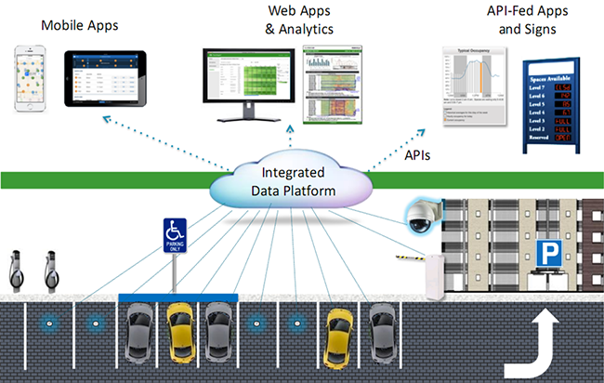

با رشد روز افزون تعداد ماشین ها در شهرها با کمبود فضای پارک روبرو هستیم. جستجوی یک مکان پارک برای بسیاری از مردم در سراسر جهان به یک عادت روزمره تبدیل شده است. این معمولاً یک فرآیند وقت گیر و ناامیدکننده است که بسیاری از شهروندان باید آن را انجام دهند. در کنار این قضیه باید تاثیر آن را بر آلودگی کره زمین نیز در نظر گرفت. اما راه حل چیست؟ **پارکینگ هوشمند**.

هر گاه سخن از هوشمند سازی است، باید [اینترنت اشیا](https://www.ovio.ir/3360/%d8%a7%db%8c%d9%86%d8%aa%d8%b1%d9%86%d8%aa-%d8%a7%d8%b4%db%8c%d8%a7-%d9%88-%d8%a7%d8%b1%d8%aa%d8%a8%d8%a7%d8%b7-%d8%a2%d9%86-%d8%a8%d8%a7-%d8%ae%d8%a7%d9%86%d9%87-%d9%87%d9%88%d8%b4%d9%85%d9%86%d8%af/) و نقش آنرا در نظر داشت. اینترنت اشیا یک بستر عالی برای [هوشمند سازی خانه](https://www.ovio.ir/)، [هوشمند سازی بیمارستان ها](https://www.ovio.ir/3385/%d8%a8%db%8c%d9%85%d8%a7%d8%b1%d8%b3%d8%aa%d8%a7%d9%86-%d9%87%d8%a7%db%8c-%d9%87%d9%88%d8%b4%d9%85%d9%86%d8%af-%d8%ac%d8%af%db%8c%d8%af/)، [هوشمند سازی پایگاه داده و دیتا سنتر](https://www.ovio.ir/3401/%d9%87%d9%88%d8%b4%d9%85%d9%86%d8%af-%d8%b3%d8%a7%d8%b2%db%8c-%d9%85%d8%b1%da%a9%d8%b2-%d8%af%d8%a7%d8%af%d9%87/)، هوشمند سازی پارکینگ و در نهایت هوشمند سازی شهرها می باشد.

**پارکینگ هوشمند چیست؟**

به طور خلاصه ، Smart Parking یک پارکینگ است که می تواند شامل [سنسورهای هوشمند](https://www.ovio.ir/3052/%d8%a7%d9%86%d9%88%d8%a7%d8%b9-%d8%b3%d9%86%d8%b3%d9%88%d8%b1-%d9%87%d9%88%d8%b4%d9%85%d9%86%d8%af-%d8%a2%d8%b4%d9%86%d8%a7%db%8c%db%8c-%d8%a8%d8%a7-8-%d8%b3%d9%86%d8%b3%d9%88%d8%b1-%da%a9%d8%a7/) ، دوربین ها یا حسگرهای شمارش در زمین باشد. این دستگاه ها معمولاً در نقاط پارکینگ تعبیه شده یا در کنار آنها قرار می گیرند تا آزاد یا اشغال بودن جای پارک را تشخیص دهند. این امور از طریق جمع آوری اطلاعات در زمان واقعی اتفاق می افتد. سپس داده ها به یک برنامه کاربردی موبایل پارکینگ یا وب سایت منتقل می شوند ، که دسترسی را به کاربران خود اطلاع می دهد. برخی از شرکت ها همچنین اطلاعات درون برنامه ای دیگری مانند قیمت پارکینگ و مکان را نیز ارائه می دهند. این امکان را برای شما فراهم می کند تا در هر گزینه پارکینگ که در دسترس شما است ، کاوش کنید.

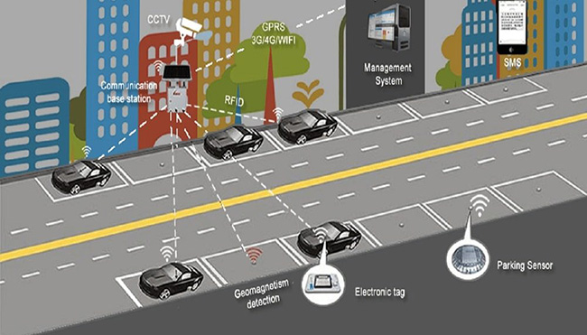

آسودگی خاطر و کاهش اتلاف وقت در صدر اولویت های پارکینگ هوشمند است. افزایش امنیت و مکان یابی هوشمند برای یافتن نزدیک ترین جای خالی جز برنامه های فضای پارک هوشمند است. در ادامه به نحوه هوشمند سازی پارکینگ و مزایا و امکانات آن به صورت مفصل اشاره خواهیم کرد.

**١. مزایای پارکینگ هوشمند**

همان طور که در مقدمه به آن اشاره شد، مسئله آلودگی هوا و محیط زیست بسیار مورد اهمیت قرار گرفته است. از سوی دیگر یافتن مکانی مناسب برای پارک خودرو زمان زیادی را از راننده می گیرد. حتی گاها ممکن است خودرو مورد سرقت قرار گیرد. برای پاسخ به مشکلاتی از این قبیل، مفهوم پارکینگ هوشمند ایجاد شد.

**الف. دوست دار محیط زیست**

کاهش فاصله طی شده و یافتن نزدیک ترین مکان در دسترس باعث می شود که سوخت کمتری مصرف شود. کاهش مصرف سوخت، کاهش آلاینده ها را به همراه دارد. این چرخه اگر در روز صدها یا هزاران بار برای خودروهای داخل شهر تکرار شود، در طی چند ماه شاهد کاهش آلودگی هوا خواهیم بود.

**ب. کاربرد بهینه از فضاهای شهری**

از آنجا که سنسورهای پارکینگ هوشمند داده های زنده را انتقال می دهند، رانندگان یک مرور واقعی در مورد محل اشغال جای پارک دارند. این بدان معنی است که نقاط آزاد می توانند سریعتر پر شوند ، که این باعث کاهش زمان خالی شدن محل پارک می شود.

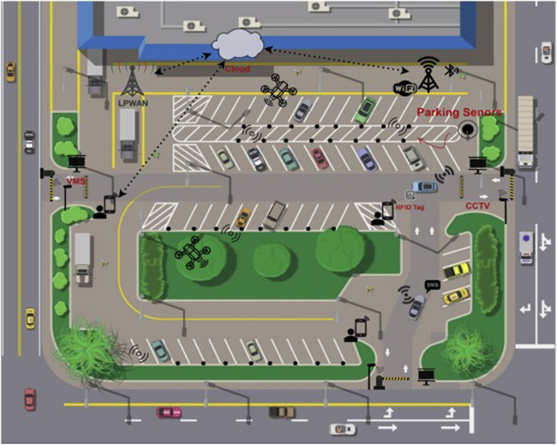

**ج. مدیریت زمان به کمک پارکینگ هوشمند**

اغلب کسانی که با ماشین شخصی خود در شهر رفت و آمد می کنند، در تلاش هستند تا بیشترین بهره را از زمان در اختیار ببرند. یافتن مکانی مناسب برای پارک زمان زیادی را از این افراد می گیرد. در صورت وجود مکانی با امنیت بالا و هوشمند می تواند کمک حال خوبی برای این افراد باشد.

استفاده از سیستم پارکینگ هوشمند موجب صرفه جویی در وقت زیادی برای رانندگان می شود زیرا آنها می دانند کجا یک جای پارک خالی پیدا کنند. مدت زمانی که شما در جستجوی یک مکان پارک می گذرانید به حداقل می رسد. با استفاده از فناوری Parkeagle در حسگرهای پارکینگ هوشمند ، بدون نیاز به گشت و گذار در خیابان ها ، می توانید مکان پارک مورد نظر خود را پیدا کنید.

**د. امنیت**

تمامی کسانی که از پارکینگ استفاده می کنند، به مسئله امنیت توجه ویژه ای دارند. اغلب پارکینگ ها مسئولیتی در قبال به سرقت رفتن اموال داخل خودرو شما تقبل نمی کنند. اما با یک سیستم هوشمند می توان امنیت بسیار بالایی در پارکینگ ایجاد کرد که باعث آسودگی خاطر رانندگان خواهد شد.

**٢. امکانات**

**الف. پلاک خوان**

در راستای کاهش اتلاف وقت، پارکینگ هوشمند باید دارای پلاک خوان باشد. این پلاک خوان در صورت ورود خودرویی جدید، شماره پلاک آن را ثبت می کند و به حافظه می سپارد. هنگام خروج باز هم پلاک خوانده می شود تا مدت زمان توقف خودرو محاسبه شود.

**ب. سیستم پرداخت آنلاین**

پس از محاسبه هزینه، این امکان وجود دارد که راننده به کمک یک اپلیکیشن یا نرم افزار اقدام به پرداخت هزینه پارک خود نماید. همین امور ساده باعث کاهش ترافیک در ورودی و خروجی پارکینگ می شود.

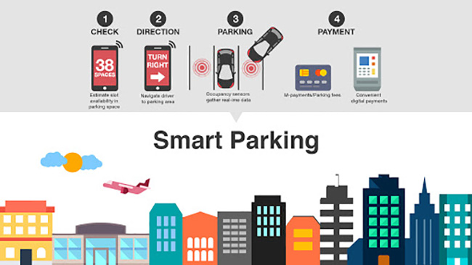

**ج. مکان یاب پارکینگ هوشمند**

در بستر IOT موجود در پارکینگ داده ها به صورت زمان واقعی رد و بدل می شوند. سیستم مکان یاب هوشمند به صورت زمان واقعی مکان های خالی و در دسترس را نمایش می دهد. این امکان باعث به حداقل رسیدن زمان جهت یافتن یک فضای پارک مناسب می شود.

ممکن است این سیستم قابلیت مشاهده مکان های خالی را به راننده و کاربر ارائه دهد. تا راننده خود تصمیم بگیرد که در چه مکانی ماشین خود را پارک کند.

**د. دوربین مدار بسته**

دوربین های هوشمند باعث افزایش امنیت پارکینگ خواهند شد. تصاویر ضبط شده به مرکز جمع آوری داده انتقال می یابد و توسط اپراتورها دائما چک خواهد شد. در صورت بروز هر گونه مشکل اپراتور قادر خواهد بود آنرا مشاهده کند.

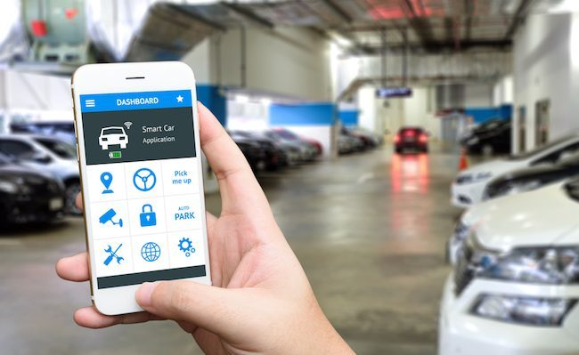

**سخن پایانی**

امکانات و مزایای ارائه شده توسط پارکینگ های هوشمند بسیار عالی است. امیدواریم تا چند سال آینده تمامی شهرها به سوی این تکنولوژی مفید و دوست دار محیط زیست روی بیاورند. تا کمتر شاهد آلودگی هوا، ترافیک های بی مورد و کاهش اتلاف وقت باشیم.

//////////////////////////////////////

**سیستم کنترل مرکزی و نظارت بر مرکز داده Data center monitoring**

[دنیای هوشمند اویو](https://www.ovio.ir/author/admin/)  ۱۳ آبان ۱۳۹۹

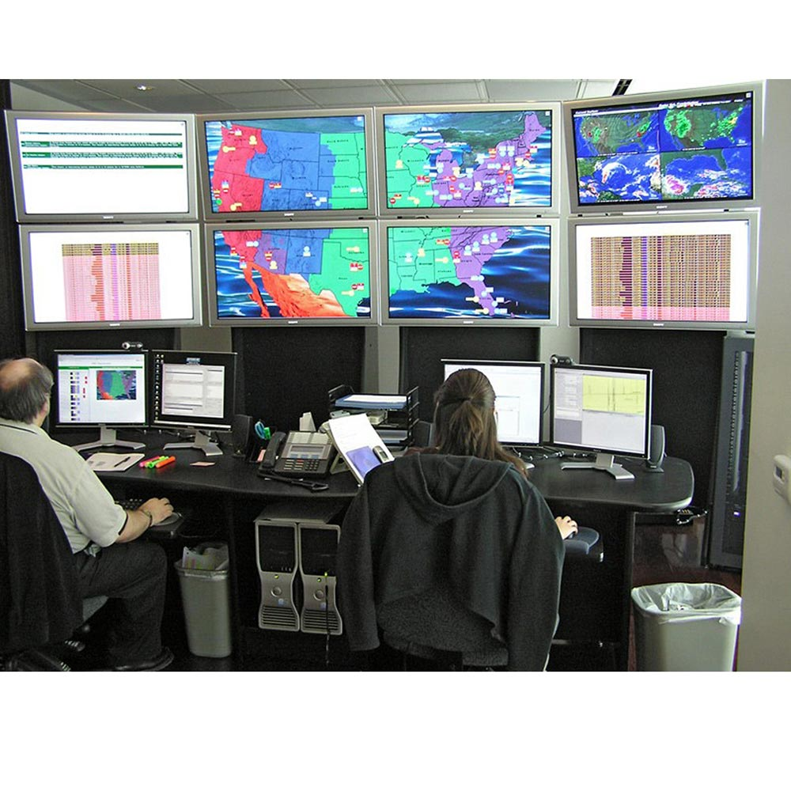

مراکز داده (data center) در قلب فعالیت هر سازمانی که از زیرساخت IT استفاده می کند جزئی بسیار مهم است. آنها اساساً میزبان برنامه های تجاری و فضای ذخیره سازی کل شبکه تجاری هستند. مراکز داده ممکن است از یک مسیر واحد با چند سرور گرفته تا مراکز گسترده در شهرها یا حتی کشورها باشد. سیستم کنترل مرکزی یک راه کار عالی برای کمک به مشکلات موجود در [دیتا سنتر ها](https://www.ovio.ir/2276/%D9%87%D9%88%D8%B4%D9%85%D9%86%D8%AF-%D8%B3%D8%A7%D8%B2%DB%8C-%D8%AF%DB%8C%D8%AA%D8%A7%D8%B3%D9%86%D8%AA%D8%B1/) هستند. این سیستم به صورت گسترده و کامل داده ها جمع آوری و پردازش می کند.

**سیستم کنترل مرکزی**

نظارت بر مرکز داده در زمان واقعی (real-time) در درجه اول اهمیت قرار می گیرد که سازمان ها بخواهند از بهره وری زمان اطمینان حاصل کنند و عملکرد کلی مرکز داده را بهبود بخشند. با این وجود ، چندین جنبه حیاتی برای نظارت وجود دارد که با افزایش اندازه مرکز داده، عملاً غیرممکن می شود. هدف اصلی نظارت دیدن خطاها یا جلوگیری از به وجود آمدن آن است.

برای اطمینان از بهترین عملکرد از [مرکز داده](https://www.ovio.ir/3401/%d9%87%d9%88%d8%b4%d9%85%d9%86%d8%af-%d8%b3%d8%a7%d8%b2%db%8c-%d9%85%d8%b1%da%a9%d8%b2-%d8%af%d8%a7%d8%af%d9%87/) پیاده سازی عملکرد مرکز داده بر اساس سه پارامتر مهم – اتصال شبکه، عملکرد سرور و عملکرد ذخیره سازی بسیار مهم است. مشکل اصلی مدیرانی که هنگام اجرای این امر با مشکل روبرو هستند، عدم وجود یک راه حل یکپارچه برای نظارت بر مرکز داده است که دید شما را نسبت به هر سه جنبه فراهم می کند.

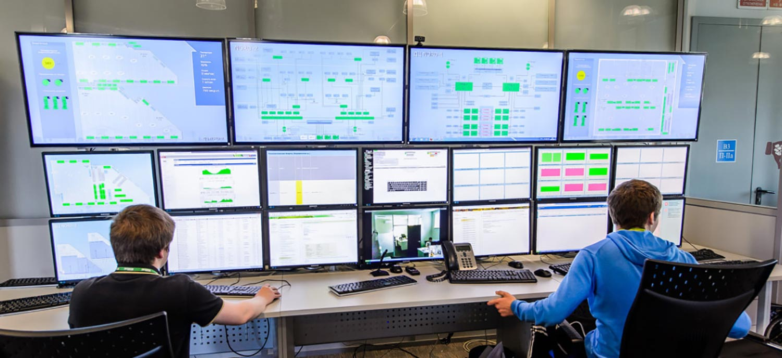

**سوئیچ ها و روترها را برای اتصال در مرکز داده خود کنترل کنید**

برای شروع ضروری است که تمام مسیرهای شبکه به مرکز داده خود را کنترل کنید و اطمینان حاصل کنید که همه دستگاه های مرتبط با اتصال شبکه عملکرد خوبی دارند. این در درجه اول شامل سوئیچ های شبکه و روترها و به دنبال آن دستگاه های امنیتی مانند فایروال ها است.

سیستم کنترل مرکزی سلامتی و عملکرد سوئیچ ها و روترهای شما را به صورت لحظه ای کنترل می کند و در صورت بروز خطا در دستگاه های شما به شما هشدار می دهد. همراه با هشدارهای منظم نشان داده شده در سرویس گیرنده وب ، همچنین می توانید سیستم کنترل مرکزی را به گونه ای پیکربندی کنید که شما را از طریق رسانه های دیگر مانند متن ها یا ایمیل ها سازگار باشند و این کار چیزی فراتر از یک ابزار نظارت منظم مرکز داده است. این کار برای اطمینان از این است که این هشدارها را از دست ندهید و همیشه از وضعیت دستگاه های خود آگاه هستید.

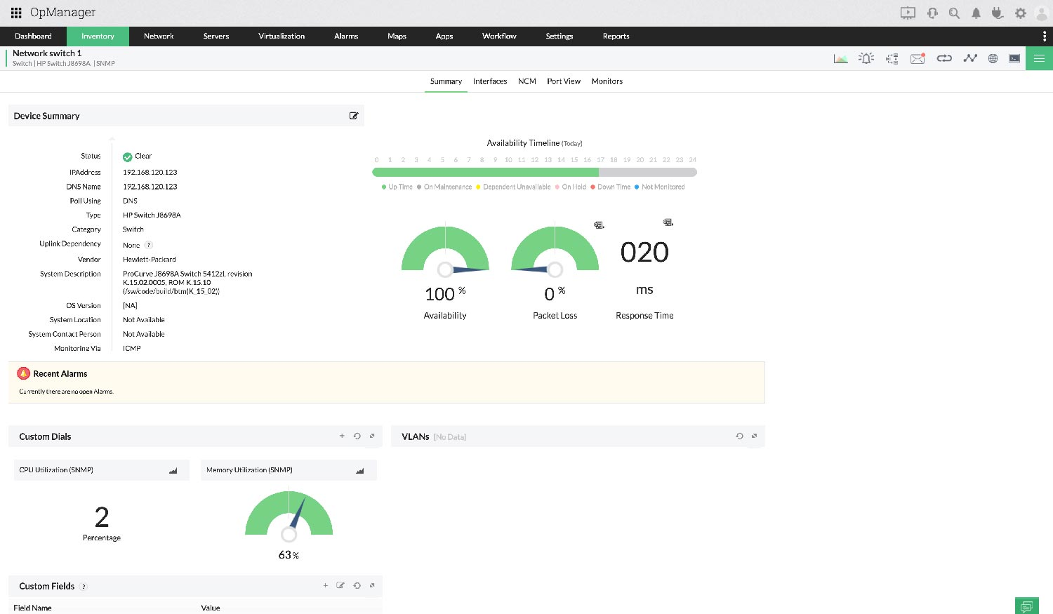

**معیارهای مهم سرور را در مرکز داده خود کنترل کنید**

با کشف منابع شبکه مرکز داده شما سیستم کنترل مرکزی به طور خودکار نظارت بر عملکرد را بر اساس نوع دستگاه شما مرتبط می کند و شروع به نظارت بر آنها می کند. با استفاده از پروتکل های SNMP / WMI / CLI می توانید سرورهای فیزیکی و مجازی را در مرکز داده خود کنترل کنید تا داده های عملکرد را از دستگاه های خود دریافت کنید.

حتی می توانید از چندین پروفایل اعتبارنامه برای کنترل شدید سرورهای مجازی خود استفاده کنید. به عنوان مثال ، VMware API فقط می تواند مقدار مشخصی از داده های عملکرد را از VM شما دریافت کند. اکنون ، اگر میزبان VM یک سرور لینوکس باشد ، می توانید اعتبار معتبر CLI را بر روی مجوزهای VMware اعمال کنید تا معیارهای اضافی را بگیرید که در غیر اینصورت فقط با استفاده از VMware API قابل دسترسی نیستند. هر زمان که لازم باشد می توانید پروفایل های معتبر را اعمال کنید. یا در حین کشف خود و یا حتی پس از کشف. به غیر از مانیتورهای پیش فرض در سیستم کنترل مرکزی شما همچنین می توانید مانیتورهای سفارشی را برای دستگاه های خود تنظیم کنید یا با استفاده از SNMP یا WMI برای اندازه گیری معیارهای دستگاه مورد نظر خود استفاده کنید.

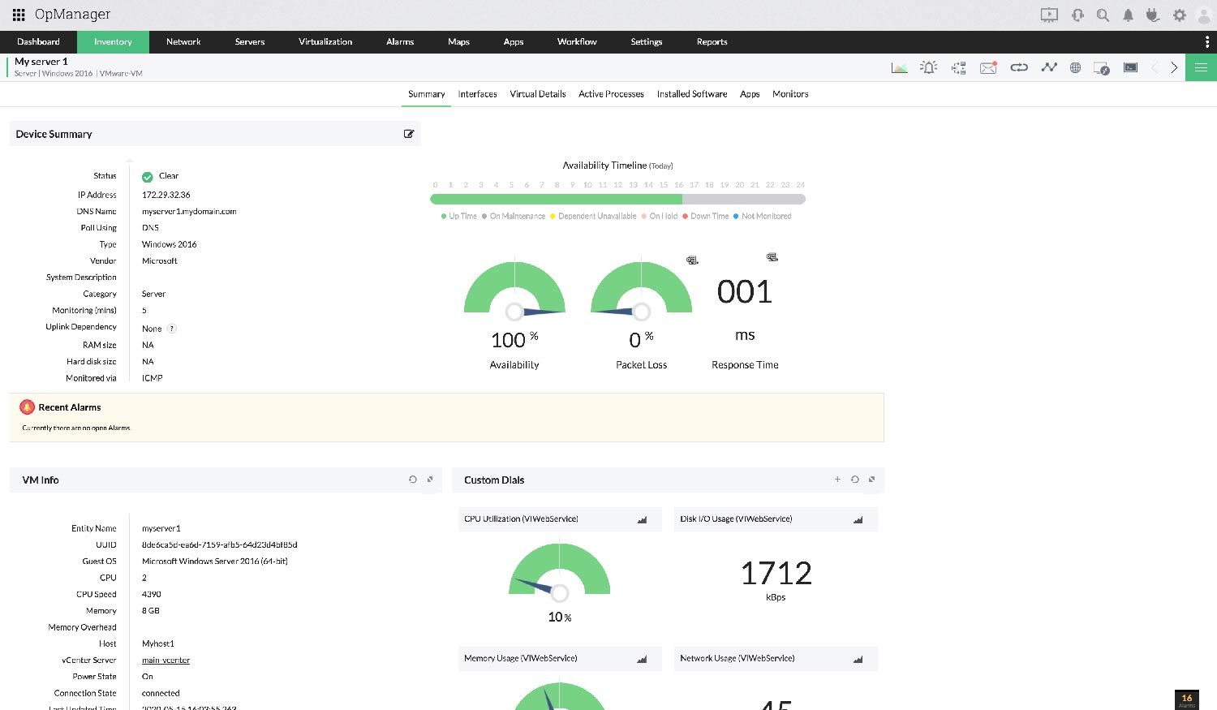

**نظارت مبتنی بر آستانه در زمان واقعی real-time monitoring**

مانیتور مرکز داده سیستم کنترل مرکزی به شما امکان می دهد آستانه هایی را برای مانیتورهای عملکرد خود تعیین کنید، به شما این امکان را می دهد تا به راحتی تغییرات عملکرد دستگاه های مرکز داده خود را تشخیص دهید. سه سطح هشدار وجود دارد – توجه ، مشکل و بحرانی. برای انتقال اهمیت موضوع در خود هشدارها. هشدارها در سرویس گیرنده وب محصول ایجاد می شود، جایی که می توانید تمام جزئیات مربوط به این مسئله را ببینید و بلافاصله برای حل آن اقدام کنید.

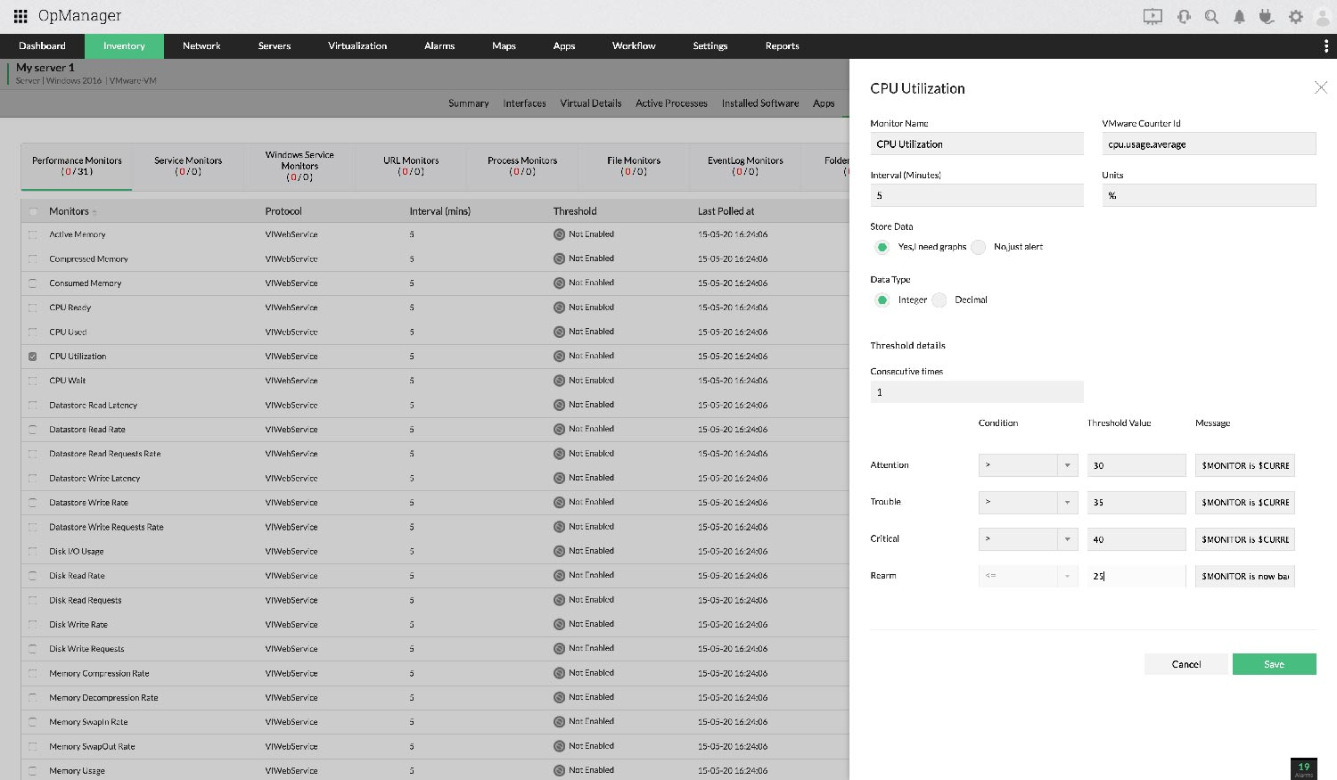

**معیارهای سخت افزاری را در مرکز داده خود کنترل کنید.**

از نظر مدیران مرکز داده جنبه ای، نظارت بر معیارهای سخت افزاری همراه با سایر داده های عملکرد دشوار است. این امر خصوصاً هنگامی سخت می شود که برای نظارت بر سخت افزار باید از ابزارهای جداگانه استفاده شود. با استفاده از سیستم کنترل مرکزی می توانید معیارهای سخت افزاری دستگاه های خود را از داخل خود کلاینت وب کنترل کنید. برگه سخت افزار در صفحه عکس فوری دستگاه شما ، تمام معیارهای سخت افزاری آن دستگاه و وضعیت آنها را فهرست می کند. هشدارهای مربوط به سخت افزار نیز در همان صفحه نمایش داده می شوند ، این امر باعث می شود شما با یک نگاه سریع همه چیز را درباره سخت افزار دستگاه خود بدانید.

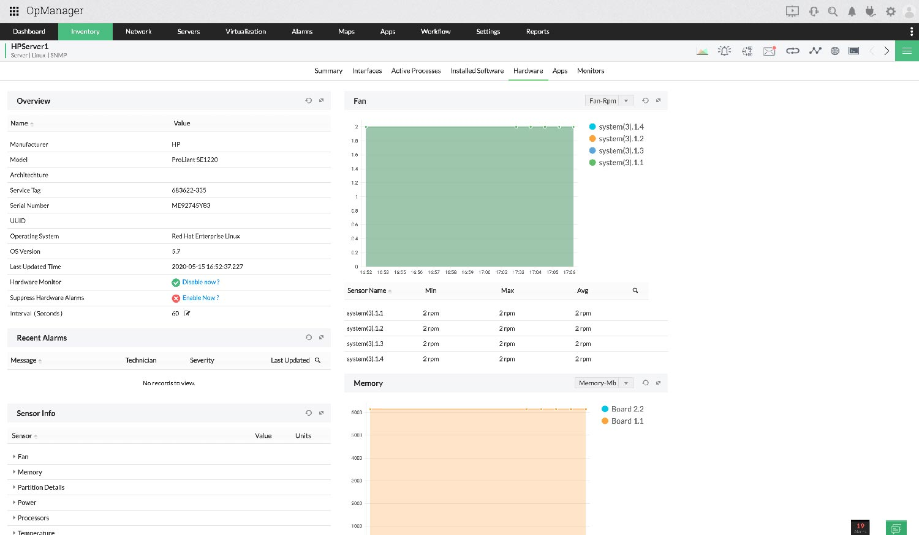

**داشبورد – ابزاری برای نظارت بر مرکز داده همه در یک**

سیستم کنترل مرکزی به شما امکان می دهد داشبورد اختصاصی ایجاد کنید تا تمام اطلاعات مورد نیاز شبکه خود را در یک صفحه مشاهده کنید. شما می توانید از داشبوردهای موجود / پیش فرض موجود به عنوان پایه استفاده کرده و جزئیات موجود در آن را بهبود ببخشید ، یا می توانید داشبورد جدیدی را از ابتدا با تمام ابزارک هایی که باید در مورد سلامت و عملکرد مرکز داده خود بدانید ، ایجاد کنید. سیستم کنترل مرکزی همچنین دارای یک “داشبورد در زمان واقعی” اختصاصی است که به شما کمک می کند آمار عملکرد دستگاه های شبکه خود را در زمان واقعی مشاهده کنید.

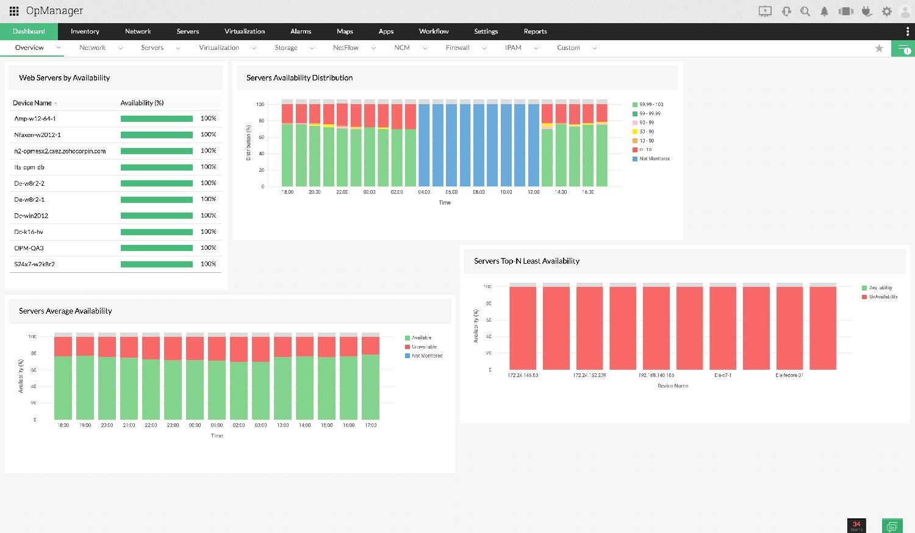

همچنین ، وقتی نوبت به نظارت بر مرکز داده می رسد ، باید اطمینان حاصل کنید که مدیر همیشه با آخرین داده های عملکرد شبکه به روز می شود تا مشکلات مربوط به عملکرد شناسایی شده بلافاصله برطرف شود. نماهای دوربین مداربسته سیستم کنترل مرکزی با ایجاد امکان مشاهده نماهای NOC که در بازه زمانی مشخص شده توسط کاربر تازه می شوند ، به شما در دستیابی به آن کمک می کنند. به این ترتیب ، اطمینان حاصل می شود که داده های عملکردی که به نمایش در می آورید دقیقه به دقیقه است.

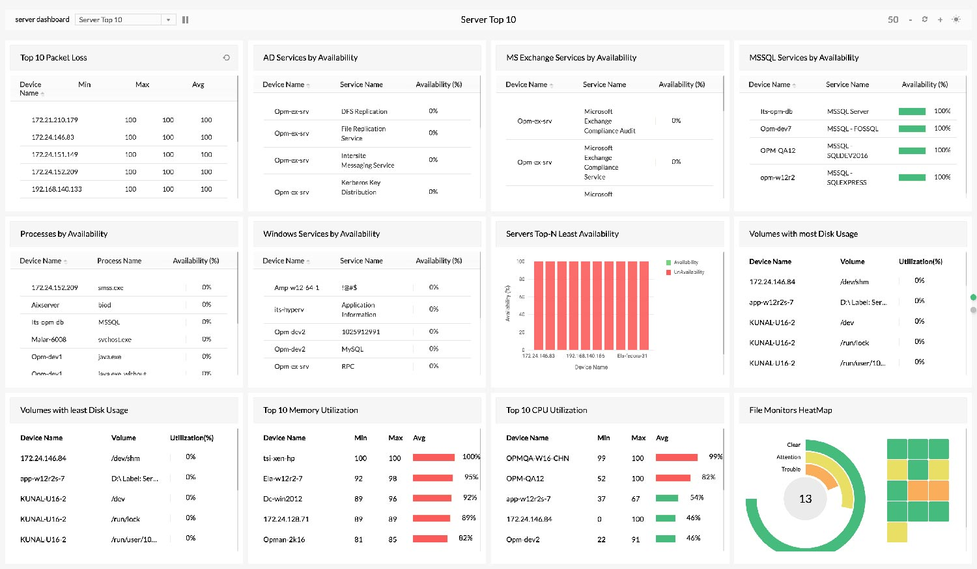

**با استفاده از Racks و نماهای سه بعدی ، زیرساخت مرکز داده خود را تجسم کنید**

هنگامی که مقدار زیادی داده برای کنترل مداوم وجود دارد، احتمال پردازش اشتباه یا از دست رفتن داده ها به دلیل خطای انسانی افزایش می یابد که می تواند در نظارت بر مرکز داده به فاجعه تبدیل شود. تجسم زیرساخت های شبکه موجود راهی عالی برای شناختن وضعیت کلی منابع در یک نگاه است.

در سیستم کنترل مرکزی می توانید نماهای سه بعدی از مرکز داده خود ایجاد کنید تا زیرساخت شبکه خود را به راحتی درک کنید. می توانید با ایجاد نماهای Rack شروع به ایجاد نمایشی مجازی از چیدمان سرورها در قفسه های منفرد کنید و سپس قرار دادن آن قفسه ها روی زمین در نمای کف سه بعدی. وضعیت هر سرور در رک با استفاده از کدهای پیش فرض رنگ سیستم کنترل مرکزی در کنار آن نمایش داده می شود و باعث می شود نسبی برای مشاهده وضعیت سرورها و رک های شما ایجاد شود. این ویژگی به جای نمایش فقط اعداد و آمار مانند سایر نرم افزارهای نظارت بر مرکز داده ، امکان درک تصویری از وضعیت مرکز داده خود را فراهم می کند.

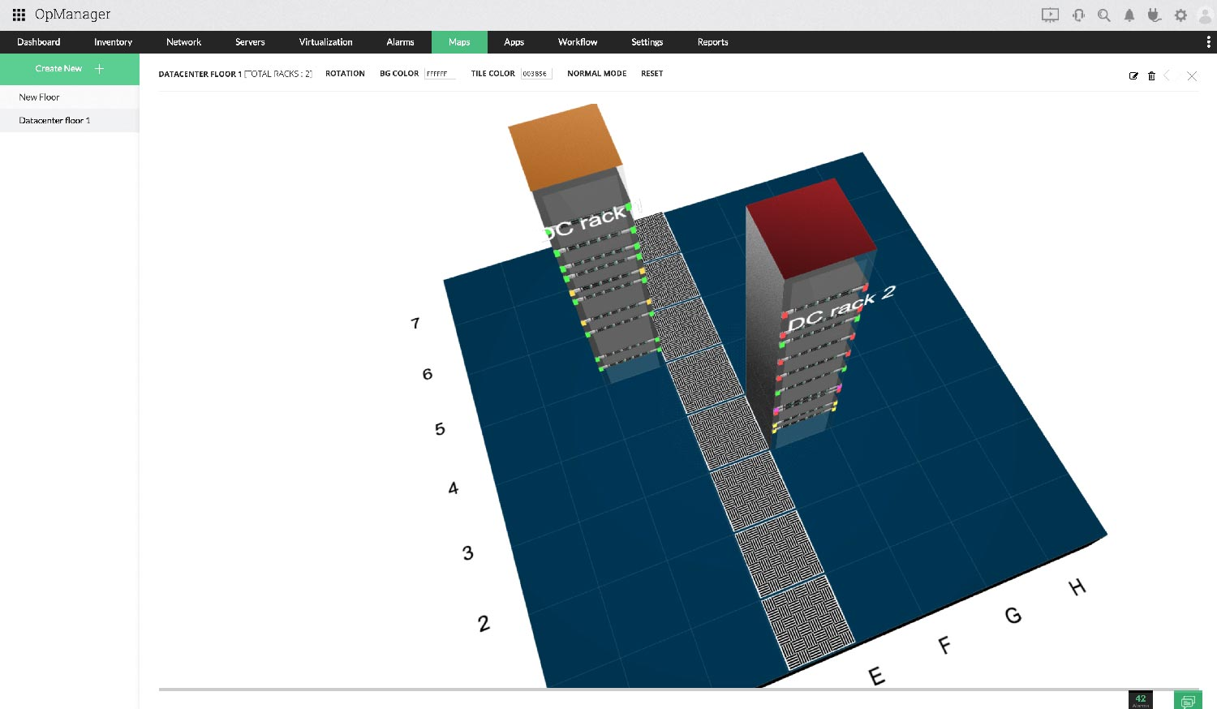

**گزارش های دقیق از سیستم کنترل مرکزی برای درک عملکرد کلی مرکز داده**

گزارش های سیستم کنترل مرکزی به شما کمک می کند تا تصویر بزرگتری درباره عملکرد مرکز داده خود درک کنید. شما می توانید داده های تاریخی مربوط به عملکرد دستگاه های مرکز داده خود را در چهار دسته گسترده – عملکرد ، در دسترس بودن ، زمان پاسخ و از دست دادن بسته ها و موجودی مشاهده کنید. دستگاه های مبتنی بر Groups یا Business Views می توانند انتخاب شوند و حتی می توانید گزارش ها را برای ارسال به گیرنده های مورد نظر خود ، در یک بازه زمانی مشخص ، تنظیم کنید.

/////////////

**هوشمند سازی مرکز داده**

[دنیای هوشمند اویو](https://www.ovio.ir/author/admin/)  ۸ آبان ۱۳۹۹

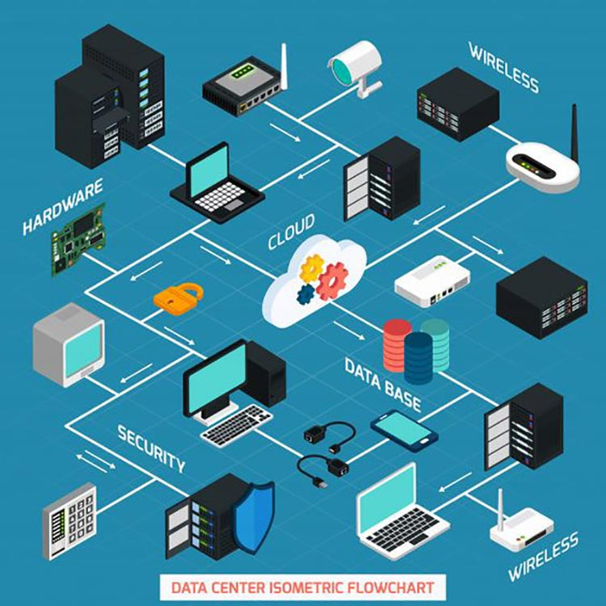

مفهوم هوشمند سازی در چندین مقاله ی جداگانه بررسی شده است. حتی در مقاله ی [هوشمند سازی با اینترنت اشیا](https://www.ovio.ir/3360/%d8%a7%db%8c%d9%86%d8%aa%d8%b1%d9%86%d8%aa-%d8%a7%d8%b4%db%8c%d8%a7-%d9%88-%d8%a7%d8%b1%d8%aa%d8%a8%d8%a7%d8%b7-%d8%a2%d9%86-%d8%a8%d8%a7-%d8%ae%d8%a7%d9%86%d9%87-%d9%87%d9%88%d8%b4%d9%85%d9%86%d8%af/) توضیحات مفصلی راجع به چگونگی ارتباط آن سخن گفتیم. این بار موضوعی که می خواهیم مطرح کنیم، هوشمند سازی مرکز داده یا Data Center می باشد. ابتدا درباره خود دیتا سنتر توضیحاتی ارائه خواهیم داد، سپس به نحوه ی هوشمند سازی می پردازیم. در پایان نیز جمع بندی داریم از مزیت ها و معایب سیستم هوشمند سازی شده. حال سوالی که پیش می آید این است که آیا این نحوه هوشمند سازی با توجه به مزایای زیادی که دارد، مقرون به صرفه است؟ در پاسخ باید گفت که برای انجام هوشمند سازی انتخاب های زیادی موجود است و می توان به کمک انتخاب هایی درست، کیفیت را با قیمتی مناسب دریافت کرد. با ما همراه باشید:

**١. مرکز داده (Data Center)**

در ساده ترین حالت ، مرکز داده یک مرکز فیزیکی است که سازمان ها برای قرار دادن اطلاعات و برنامه های مهم خود استفاده می کنند. طراحی مرکز داده بر اساس شبکه ای از منابع محاسباتی و ذخیره سازی است که تحویل برنامه ها و داده های مشترک را امکان پذیر می کند. اجزای اصلی طراحی مرکز داده شامل روترها ، سوئیچ ها ، فایروال ها ، سیستم های ذخیره سازی ، سرورها و کنترل کننده های تحویل برنامه است.

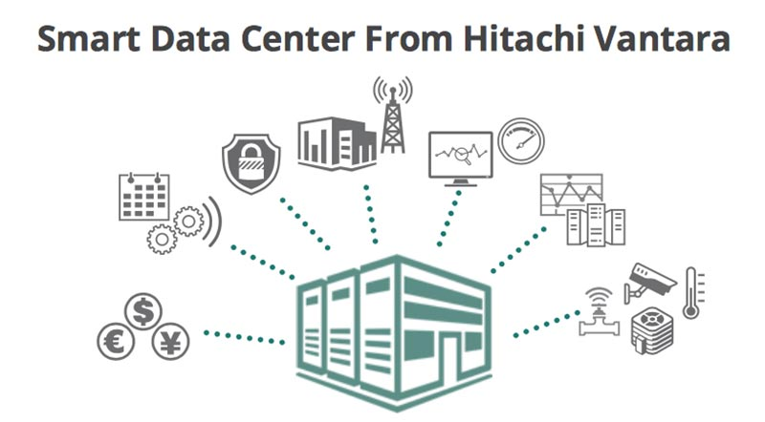

هر چند که در چند سال اخیر بسیار با پیشرفت مواجه شده است و با تغییر ساختاری در سویچ ها ، سیستم های ذخیره ساز پیچیدگی های زیادی به سیستم بخشیده است اما با قرار دادن واحد های کنترلی مجزا و پیوسته تا حدود خیلی زیادی رابط کاربری ساده ای برای اپراتور های فراهم نموده اند. اما مبحث اصلی کاربرد دیتا سنتر هاست، در سازمان های دولتی، سیستم های برق رسانی، شرکت های مرتبط با حوزه دیجیتال و اینترنت و حتی کارخانه های نیز جدیدا از این سیستم نوین برای هوشمند سازی مرکز داده بهره می برند.

**١.١. دیتا سنتر چگونه کار می کند؟**

این مرکز اطلاعاتی، مانند یک CPU بزرگ عمل می کند، اما تفاوت های جزئی دارند. داده ها از تمامی بخش ها به سمت این پایگاه اطلاعاتی سرازیر می شوند، در هر بخش پردازش های لازم انجام می شود، سپس به سیستم ذخیره سازی انتقال داده می شود. در صورت لزوم و نیاز به واکنش یا عملی خاص، اطلاعات از طریق سیستم به بخش مربوطه مخابره می شود. این داده ها اکثرا حاصل اندازه گیری و آشکارسازی [سنسورهای هوشمند](https://www.ovio.ir/3052/%d8%a7%d9%86%d9%88%d8%a7%d8%b9-%d8%b3%d9%86%d8%b3%d9%88%d8%b1-%d9%87%d9%88%d8%b4%d9%85%d9%86%d8%af-%d8%a2%d8%b4%d9%86%d8%a7%db%8c%db%8c-%d8%a8%d8%a7-8-%d8%b3%d9%86%d8%b3%d9%88%d8%b1-%da%a9%d8%a7/) است که در جای جای سیستم تعبیه شده است. این واکنش ها و پردازش ها باید در کسری از ثانیه صورت پذیرد و در صورت مشخص شدن هر گونه خطایی باید سریعا اپراتور را آگاه سازد.

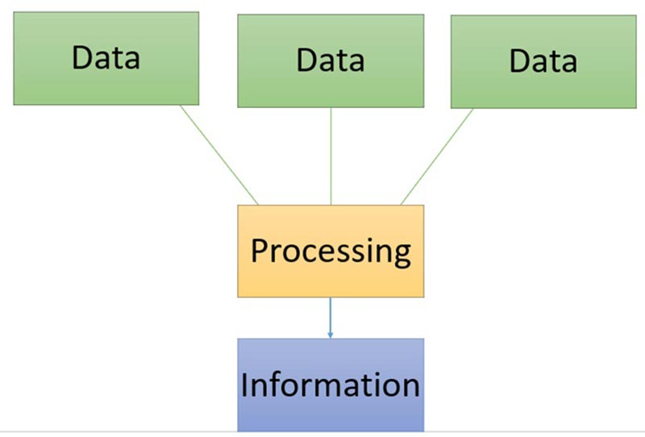

**١.٢. چرا دیتا سنتر مهم است؟**

خب این مرکز اطلاعاتی اهمیت بالایی دارد چراکه باید [بستر امن برای تبادل اطلاعات](https://www.ovio.ir/2576/%d9%be%d8%b1%d9%88%d8%aa%da%a9%d9%84-%d9%87%d8%a7%db%8c-%d8%a7%d9%85%d9%86%db%8c%d8%aa%db%8c/) را فراهم نماید تا داده ها و اطلاعات بتوانند بدون اشکالی رد و بدل شوند. این بستر امن هم باید امنیت مناسب را برای جلوگیری از هک شدن آماده کند هم بستری امن از نظر حذف اغتشاشات و سیگنال های ناخواسته باشد. **هوشمند سازی مرکز داده** این امکانات را در اختیار کارفرمایان قرار می دهد تا به توانند بیشترین بازدهی را داشته باشند.

در دنیای IT فناوری اطلاعات ، مراکز داده برای پشتیبانی از برنامه ها و فعالیت های تجاری طراحی شده اند که شامل موارد زیر است:

الف. ایمیل و اشتراک فایل  
ب. برنامه های بهره وری  
ج. مدیریت ارتباط با مشتری(CRM)  
د. برنامه ریزی منابع سازمانی(ERP) و پایگاه داده  
ه. داده های بزرگ، هوش مصنوعی، یادگیری ماشین  
و. میزکار مجازی، ارتباطات و خدمات همکاری

**١.٣. اجزای اصلی یک مرکز داده چیست؟**

طراحی مرکز داده شامل روترها ، سوئیچ ها ، فایروال ها ، سیستم های ذخیره سازی ، سرورها و کنترل کننده های تحویل برنامه است. از آنجا که این مولفه ها داده ها و برنامه های مهم تجاری را ذخیره و مدیریت می کنند ، امنیت مرکز داده در طراحی مرکز داده بسیار مهم است.

[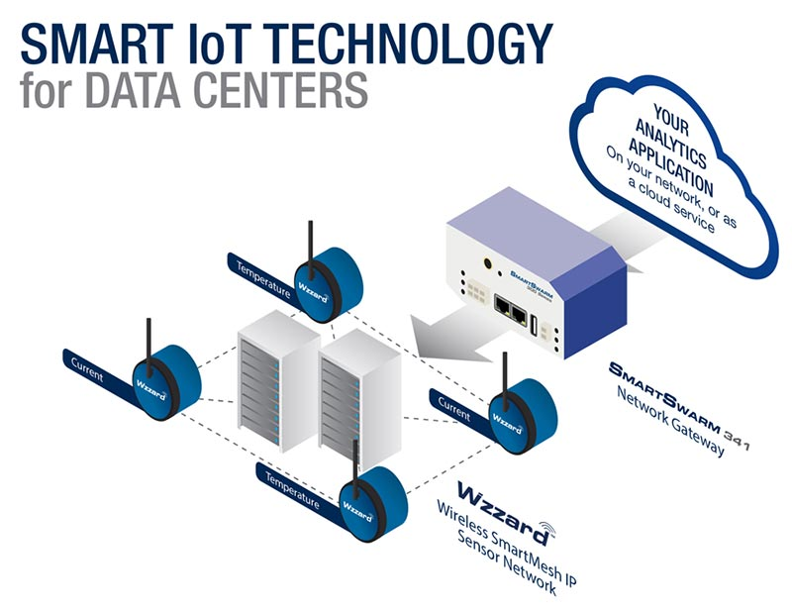](https://www.ovio.ir/3360/%d8%a7%db%8c%d9%86%d8%aa%d8%b1%d9%86%d8%aa-%d8%a7%d8%b4%db%8c%d8%a7-%d9%88-%d8%a7%d8%b1%d8%aa%d8%a8%d8%a7%d8%b7-%d8%a2%d9%86-%d8%a8%d8%a7-%d8%ae%d8%a7%d9%86%d9%87-%d9%87%d9%88%d8%b4%d9%85%d9%86%d8%af/)

زیرساخت شبکه این سرویس دهنده ها (فیزیکی و مجازی) ، خدمات مرکز داده ، فضای ذخیره سازی و اتصال خارجی را به مکان های کاربر نهایی متصل می کند. زیرساخت ذخیره سازی و داده ها سوخت اصلی مرکز داده مدرن هستند. برای نگهداری این اطلاعات ارزشمند از سیستم های ذخیره سازی استفاده می شود. منابع محاسباتی برنامه ها موتورها و کنترل کننده های آن. این سرورها پردازش ، حافظه ، حافظه محلی و اتصال شبکه را فراهم می کنند که برنامه ها را هدایت می کند.

**١.۴. مراکز داده چگونه کار می کنند؟**

سرویس های مرکز داده معمولاً برای محافظت از عملکرد و یکپارچگی اجزای اصلی مرکز داده استفاده می شوند. لوازم امنیتی شبکه شامل دیوار آتش(firewall) و حفاظت از نفوذ برای حفاظت از مرکز داده است. تضمین تحویل برنامه برای حفظ عملکرد برنامه ، این مکانیسم ها انعطاف پذیری و در دسترس بودن برنامه را از طریق خرابی خودکار و توازن بار فراهم می کنند.

**امکانات مرکز داده چیست؟**

مولفه های مرکز داده برای پشتیبانی از سخت افزار و نرم افزار مرکز به زیرساخت های قابل توجهی نیاز دارند. این موارد شامل زیر سیستم های قدرت ، منابع تغذیه بدون وقفه (UPS) ، تهویه ، سیستم های خنک کننده ، مهار آتش ، ژنراتورهای پشتیبان و اتصال به شبکه های خارجی است.

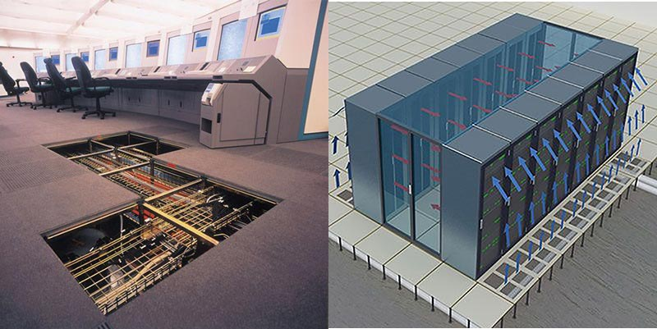

**٢. استانداردهای زیرساخت مرکز داده چیست؟**

استاندارد پذیرفته شده به طور گسترده برای طراحی مرکز داده و زیرساخت مرکز داده ، ANSI / TIA-942 است. این شامل استانداردهایی برای صدور گواهینامه آماده ANSI / TIA-942 است که مطابقت با یکی از چهار دسته ردیف مرکز داده را که برای سطح زائد بودن و تحمل خطا رتبه بندی شده اند ، تضمین می کند.

ردیف ۱: زیرساخت اولیه سایت. یک مرکز داده Tier 1 محافظت محدودی در برابر حوادث فیزیکی ارائه می دهد. دارای اجزای تک ظرفیت و یک مسیر توزیع واحد و غیرمستقیم است.

ردیف ۲: زیرساخت سایت مولفه با ظرفیت اضافی. این مرکز داده محافظت در برابر حوادث فیزیکی را بهبود می بخشد. این مولفه ها دارای ظرفیت مازاد و یک مسیر توزیع واحد و غیر اضافی هستند.

ردیف ۳: زیرساخت های سایت به طور همزمان قابل نگهداری است. این مرکز داده تقریباً در برابر همه حوادث فیزیکی محافظت می کند ، مولفه هایی با ظرفیت اضافی و چندین مسیر توزیع مستقل را فراهم می کند. هر جز را می توان بدون ایجاد اختلال در سرویس های کاربران نهایی ، حذف یا جایگزین کرد.

ردیف ۴: زیرساخت سایت مقاوم در برابر خطا. این مرکز داده بالاترین سطح تحمل خطا و افزونگی را فراهم می کند. مولفه های با ظرفیت اضافی و چندین مسیر توزیع مستقل امکان ایجاد قابلیت حفظ همزمان و یک خطا را در هر جای نصب و بدون ایجاد خرابی ایجاد می کنند

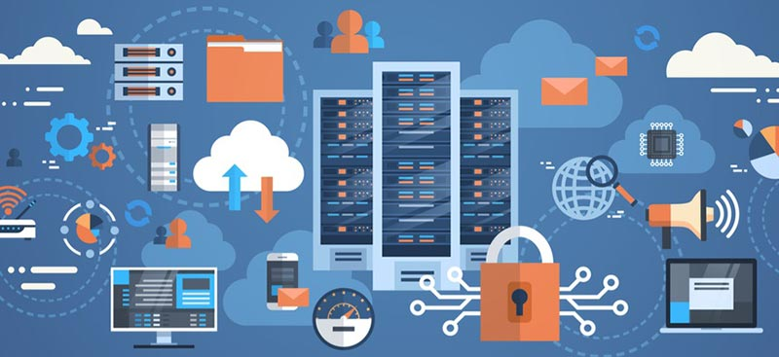

**٢.١. انواع مراکز داده**

انواع مختلفی از مراکز داده و مدل های خدماتی موجود است. طبقه بندی آنها بستگی به این دارد که متعلق به یک یا چند سازمان هستند ، چگونه در توپولوژی سایر مراکز داده قرار می گیرند (از چه فناوری هایی برای محاسبه و ذخیره سازی استفاده می کنند و حتی بازده انرژی آنها). در کل هوشمند سازی مرکز داده را چهار دسته اصلی تشکیل می دهد:

الف. **مراکز داده سازمانی**: این شرکت ها توسط شرکت ها ساخته ، اداره و اداره می شوند و برای کاربران نهایی آنها بهینه شده اند. اغلب آنها در پردیس شرکتی مستقر هستند.

ب. **مراکز داده خدمات مدیریت شده**: این مراکز داده توسط شخص ثالث (یا ارائه دهنده خدمات مدیریت شده) از طرف یک شرکت مدیریت می شوند. این شرکت تجهیزات و زیرساخت ها را به جای خرید اجاره می کند.

ج. **مراکز داده Colocation**: در مراکز داده colocation (“colo”) ، یک شرکت فضای موجود در یک مرکز داده متعلق به دیگران و واقع در خارج از محل شرکت را اجاره می کند. مرکز داده colocation میزبان زیرساخت ها: ساختمان ، خنک کننده ، پهنای باند ، امنیت و غیره است ، در حالی که این شرکت اجزای سازنده ، از جمله سرورها ، ذخیره سازی و فایروال ها را تهیه و مدیریت می کند.

د. **مراکز داده ابری**: در این فرم داده های خارج از مرکز ، داده ها و برنامه ها توسط یک ارائه دهنده خدمات ابری مانند Amazon Web Services (AWS) ، Microsoft (Azure) یا IBM Cloud یا دیگر ارائه دهنده ابر عمومی میزبانی می شوند.

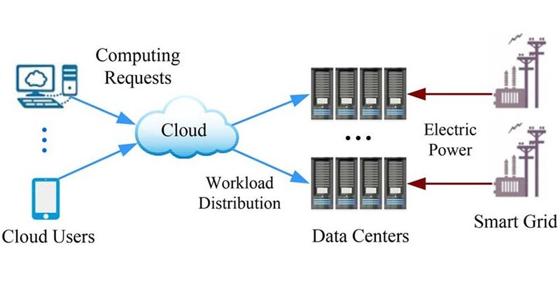

**٣. هوشمند سازی مرکز داده**

این عمل با توجه به نوع مرکز پردازش داده صورت می گیرد و انتخاب های زیادی در اختیار کارفرما قرار می دهد. از نظر هوشمند سازی امنیتی سیستم، سیستم های تهویه ای هوشمند، اندازه گیرها و سنسورهای گرما و دتکتورهای گازی و . . . می توانید برای کسب اطلاعات بیشتر به مقاله “[هوشمندسازی دیتا سنترها](https://www.ovio.ir/2276/%D9%87%D9%88%D8%B4%D9%85%D9%86%D8%AF-%D8%B3%D8%A7%D8%B2%DB%8C-%D8%AF%DB%8C%D8%AA%D8%A7%D8%B3%D9%86%D8%AA%D8%B1/)، صاحبان مشاغل بخوانند” مراجعه نمایید.

**٣.١. مزایای هوشمند کردن دیتاسنتر**

هوشمند کردن مرکز داده و دیتاسنتر مزیت های بسیار بزرگ و برجسته ای دارد که نمی توان به سادگی از کنار آن ها عبور کرد. چند مورد از مزایای هوشمند سازی دیتاسنتر را در اینجا بیان می کنیم.

افزایش کارآیی در تحویل سریعتر سرویس ها

کاهش زمان لازم IT برای کارهای یکنواخت

آزاد کردن وقت کارمندان فناوری اطلاعات برای تمرکز بیشتر بر روی پروژه های استراتژیک به جای انجام کارها و تنظیمات پیش پا افتاده و روتین

ایجاد انسجام میان کارهای خودکار شده

انجام دقیق و به موقع کارها

مطلع شدن از انتشار کربن در دیتا سنتر به کمک دیتکتور گاز

کاهش هزینه IT و فناوری اطلاعات

افزایش کیفیت سرویس ها

انطباق کارها و سرویس ها با سیاست های داخلی شرکت و قوانین خارج از شرکت.

نظارت بر میزان مصرف انرژی و هشدار در صورت مصرف بیش از اندازه ی آن

اندازه گیری خودکار دما و حرارت و تنظیم آن ها به اندازه لازم

پخش آلارم و ارسال هشدار به گوشی مدیر مرکز در صورت بروز شرایط غیر عادی

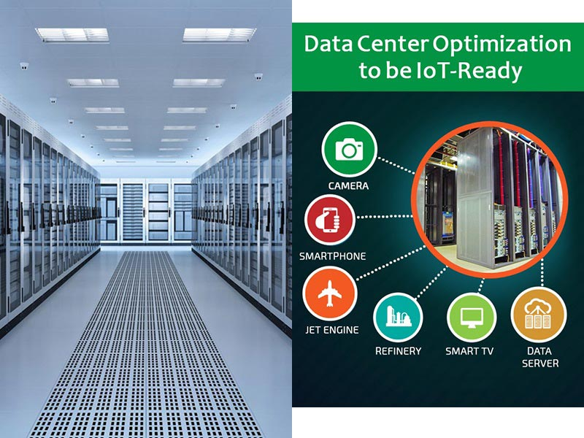

**//////////////////////**

**بیمارستان های هوشمند : سلامت عمومی دیجیتال**

[دنیای هوشمند اویو](https://www.ovio.ir/author/admin/)  ۲۵ مهر ۱۳۹۹

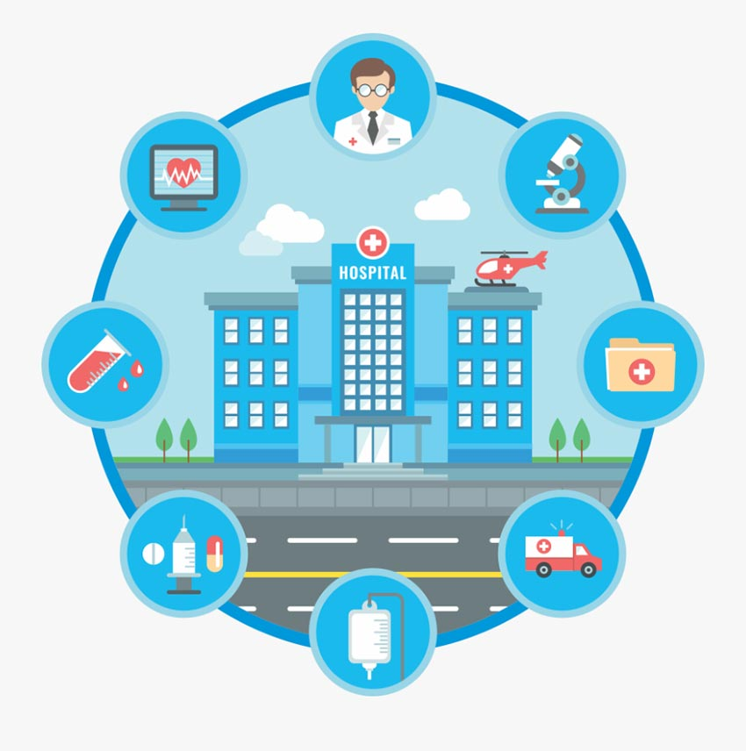

با ادغام شدن اینترنت در زندگی روزمره باید انتظار داشت در آینده ای نچندان دور شاهد تحولاتی عظیم در تمامی زمینه ها باشیم. یکی از مهمترین آن ها مبحث بیمارستان های هوشمند است. به کمک اینترنت اشیا ما در آینده قادر خواهیم بود دخالت انسان را تا حد زیادی در کارهای آزمایشگاهی کاهش دهیم. این یعنی افزایش ضریب اطمینان، کاهش خطاهای انسانی، تسریع امور جواب دهی و شاید مهمترین آن در امان ماندن پرسنل در معرض خطر.

با توجه به پیشرفت تکنولوژی و افزایش تاثیر اینترنت در زندگی روزانه، در کلان شهرها زیر ساخت هایی به این منظور احداث شده اند. این زیر ساخت ها شامل بیمارستان ها نیز می شود. در ادامه این مطلب تعریف جامعی از بیمارستان هوشمند و مزیت های آن ارائه خواهد شد.

می توانید این مبحث را نیز بخوانید: [هوشمند سازی بر اساس اینترنت اشیا](https://www.ovio.ir/3360/%d8%a7%db%8c%d9%86%d8%aa%d8%b1%d9%86%d8%aa-%d8%a7%d8%b4%db%8c%d8%a7-%d9%88-%d8%a7%d8%b1%d8%aa%d8%a8%d8%a7%d8%b7-%d8%a2%d9%86-%d8%a8%d8%a7-%d8%ae%d8%a7%d9%86%d9%87-%d9%87%d9%88%d8%b4%d9%85%d9%86%d8%af/)

**ضرورت ایجاد بیمارستان هوشمند**

با توجه به وضعیت پیری جمعیت، افزایش بیماری های مزمن و نیروی انسانی ناکافی در مراقبت های بهداشتی، مشکل چگونگی به حداکثر رساندن منابع پزشکی فعلی به یک مشکل بزرگ تبدیل شده است و نیاز به توجه ویژه دارد. لذا مناسب ترین پاسخ برای اشکالات ایجاد شده مکانیزه کردن بیشتر امور و کمک از سیستم های کنترل از راه دور است. این امر باعث کاهش اتلاف وقت و بالا رفتن بازدهی خواهد شد.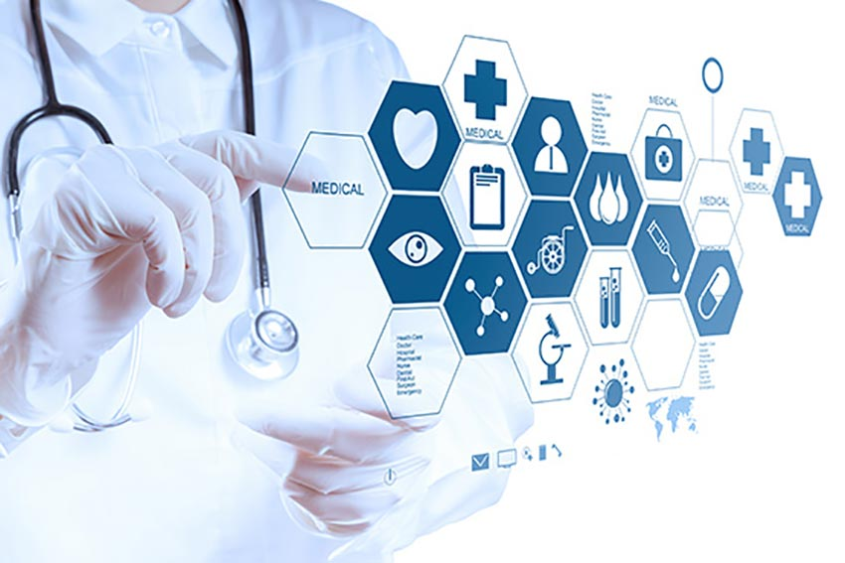

**بیمارستان هوشمند**

خیلی از قسمت های بیمارستان های کنونی با پرسنلی اغلب غیر متخصص اداره می شوند. یا بخش های زیادی از بیمارستان ها دارای پرسنل بیش از حد هستند. همین امر باعث افزایش هزینه های جاری بیمارستان ها می شود. نیروی کار بالا و دستمزد پرداختی بالا از طرفی و در طرف دیگر نارضایتی بیماران و مشتریان بیمارستان به دلیل نبود کیفیت مطلوب در بخش های مختلف باعث شده است که راه حل هایی با محوریت هوشمند سازی بیمارستان ها به ذهن خطور کند.

فارغ از سیستم مراقبت های پرستاری و ویزیت های پزشکی که باید توسط پرستاران و پزشکان متخصص انجام شود بقیه امکانات بیمارستان قابلیت هوشمند سازی دارند. در ادامه تک تک به آنها اشاره خواهیم کرد.

**مزیت هوشمند سازی بیمارستان ها**

١. کاهش هزینه های جاری بیمارستان به دلیل کاهش نیرو انسانی غیر ضروری در بخش های هوشمند شده.

٢. به حداقل رساندن خطای انسانی در بخش های هوشمند سازی شده.

٣. کنترل بهتر بیمارستان به کمک [سیستم مدیریت یکپارچه هوشمند](https://www.ovio.ir/2573/%d8%b3%db%8c%d8%b3%d8%aa%d9%85-%d9%85%d8%af%db%8c%d8%b1%db%8c%d8%aa-%d8%b3%d8%a7%d8%ae%d8%aa%d9%85%d8%a7%d9%86-%da%86%db%8c%d8%b3%d8%aa%d8%9f/) برای سوپروایزر و رئیس بیمارستان.

۴. افزایش امنیت در همه سطوح.

۵. امکان استراحت دادن به افرادی که معمولا شیفت های آنها از حالت معمول بیشتر است.

۶. بالا بردن کیفیت بیمارستان برای بیماران و مراجعه کنندگان.

و موارد بسیاری دیگر که با توجه به نحوه هوشمند سازی شدن بیمارستان می توان نام برد.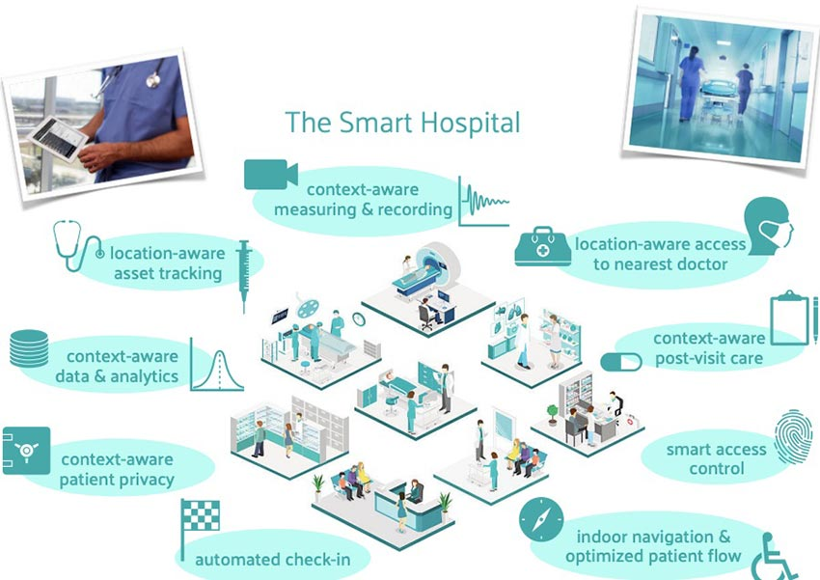

**واحد های بیمارستان هوشمند**

همان طور که در ابتدا به آن اشاره شد جدای از بخش های پرستاری و پزشکی می توان اکثر قسمت های بیمارستان را هوشمند سازی کرد.

**١. حمل و نقل داخلی یا Indoor navigation**

در بیمارستان های عظیم معمولا این مشکل وجود دارد که اکثر مراجعه کنندگان نمی توانند به آسانی به قسمت هایی که با آن کار دارند برسند. مثلا بیماری پس از مراجعه به بخش اورژانس لازم است که به داروخانه مراجعه نماید. پس از گرفتن داروهای لازم باید به بخش تزریقات مراجعه نماید تا دارو به بدن او تزریق شود. پس از این کارها باید به صندوق برود و هزینه درمانی خود را پرداخت نماید. با همین مثال ساده می توان گفت که اگر بتوان سیستمی طراحی کرد که نقشه بیمارستان را در اختیار مراجعه کننده قرار دهد تا چه حد باعث بالا بردن کیفیت بیمارستان و رضایت بیمار می شود.

**٢. تعیین مکانی اشیا یا Asset traking**

اغلب بیمارستان دارای زیر ساخت های پیچیده و زیادی هستند که دارای تعداد زیادی تجهیزات و مواد لازم مانند تختخواب، مواد تمیزکننده و دستگاههایی برای اهداف پزشکی هستند. دانستن اینکه همه دارایی ها دقیقاً در کجا قرار دارند پیچیده است. علاوه بر این بیمارستان ها اغلب مواد مورد نیاز خود را برای اطمینان از در دسترس بودن باید انبار کنند یا از دسترسی افراد متفرقه محفوظ دارند.

به لطف فناوری های مبتنی بر مکان، می توان از مکان دقیق بخشی خاص از زیرساخت ها مطلع شد. به عنوان مثال می توان دانست که در آن ابزارهای جراحی تمیز و در دسترس به روشی ساده و سریع وجود دارد. ردیابی دارایی همچنین به کارکنان بیمارستان امکان می دهد اطلاعات یا وضعیت را به دستگاه های مختلف ضمیمه کنند. یک مثال خوب یک سطل زباله است که کارکنان نظافت می توانند پر کنند تا خالی شود.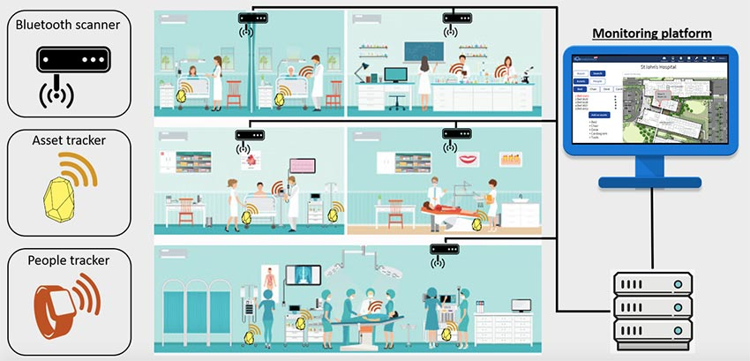

**٣. سیستم بررسی خودکار یا Automated check-in**

بازدیدکنندگان از بیمارستان می توانند قبل از رسیدن از طریق جسمی در محل ، اعلام حضور کنند. هنگام نزدیک شدن به منطقه بیمارستان ، آنها از طریق یک برنامه تلفن همراه امکان دارند اطلاعات شخصی خود را ارائه دهند و از قبل وارد سیستم صف شوند. به شخص یا دپارتمان مسئول بازدید اطلاع داده می شود که بازدید کننده ای با نیازهای مشخص در حال نزدیک شدن است و می تواند آماده شود.

با ورود به سیستم خودکار مزایای مختلفی وجود دارد. اول از همه ، نیازی به منشی نیست که مسئول بررسی بازدیدکنندگان باشد. از آنجا که اطلاعات بازدید کنندگان در برنامه تلفن همراه ذخیره می شود ، تمام اطلاعات مورد نیاز به طور خودکار به بیمارستان منتقل می شوند. ثانیا ، این زمان انتظار را برای بیمار کاهش می دهد در حالی که به کارمندان اجازه می دهد ویزیت را آماده کنند ، بر رضایت مشتری و کیفیت مراقبت تأثیر مثبت می گذارد.

**۴. کنترل امنیت یا Remote control**

این هوشمند سازی برای منظورهای امنیتی اجرا می شود تا بتوان نیروهای مربوط به بخش حفاظت فیزیکی را به حداقل رساند. سیستم دوربین مدار بسته، [زنگ های هشدار و قفل هوشمند](https://www.ovio.ir/2873/%d9%82%d9%81%d9%84-%d9%87%d9%88%d8%b4%d9%85%d9%86%d8%af-%da%86%da%af%d9%88%d9%86%d9%87-%d8%a2%d8%b1%d8%a7%d9%85%d8%b4-%d8%ae%d8%a7%d8%b7%d8%b1-%d8%b1%d8%a7-%d8%a8%d8%b1%d8%a7%db%8c%d9%85%d8%a7%d9%86/) به همین منظور نصب می شوند و در اتاقی قابل کنترل هستند. جدای از امور امنیتی این اجازه را به سوپروایزرها و رئیس بیمارستان می دهد تا از نحوه خدمات دهی و چگونگی انجام امور آگاهی یابد.

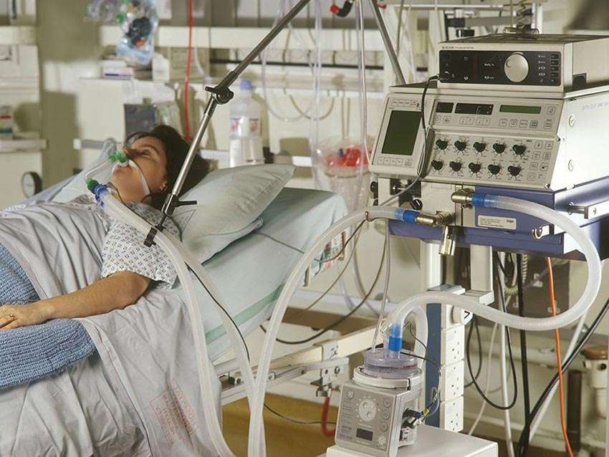

کنترل نحوه عملکرد سیستم مراقبت پزشکی

**۵. سیستم تهویه یا Air conditioning system**

این مبحث بیشتر توجه آن به [کاهش هزینه های ناشی از سیستم تهویه](https://www.ovio.ir/1734/%d8%af%d8%b1%d8%a8%d8%a7%d8%b1%d9%87-%db%8c-%d8%b3%db%8c%d8%b3%d8%aa%d9%85-%d8%aa%d9%87%d9%88%db%8c%d9%87-%d9%87%d9%88%d8%a7%db%8c-%d9%87%d9%88%d8%b4%d9%85%d9%86%d8%af-%da%86%d9%87-%d9%85%db%8c-%d8%af/) بر می گردد. هوشمند سازی بیمارستان بر این اساس می تواند شامل [سیستم گرمایشی هوشمند](https://www.ovio.ir/2070/%d8%b3%db%8c%d8%b3%d8%aa%d9%85-%d9%85%d9%88%d8%aa%d9%88%d8%b1%d8%ae%d8%a7%d9%86%d9%87-%d9%87%d8%a7%db%8c-%d9%87%d9%88%d8%b4%d9%85%d9%86%d8%af/)، سرمایشی و کنترل درها و پنجره های بیمارستان نیز باشد. این سیستم قابلیت کنترل بالایی دارد و در ضمن برنامه پذیر است و به دلخواه و برای شرایط گوناگون طراحی شده است.

**۶. سیستم برق یا Lighting system**

[سیستم هوشمند سازی روشنایی](https://www.ovio.ir/2866/%da%86%d8%b1%d8%a7-%d8%a8%d8%a7%db%8c%d8%af-%d9%87%d8%b1-%d8%ae%d8%a7%d9%86%d9%87%e2%80%8c%d8%a7%db%8c-%db%8c%da%a9-%d8%b3%db%8c%d8%b3%d8%aa%d9%85-%d8%b1%d9%88%d8%b4%d9%86%d8%a7%db%8c%db%8c-%d9%87/) از مهمترین کارهایی است که باید انجام شود. کاهش مصرف انرژی یا کنترل روشنایی بخش های مختلف در این سیستم قابل اجراست. تولید یا نحوه مصرف برق بیمارستان و کنترل کیفیت برق بیمارستان را می توان در این سیستم به آسانی انجام داد. زیراکه بیمارستان جز بارهای حساس برقی است و باید همواره برق آن با بهترین کیفیت تامین شود.

موارد بسیار زیادی است که برای جلوگیری از طولانی شدن مطلب فقط اشاراتی به آن داریم مانند: دسترسی به نزدیک ترین پزشک، ساخت پایگاه داده، ایجاد [بستر مناسب برای افراد دارای معلولیت](https://www.ovio.ir/2803/%d8%ae%d8%a7%d9%86%d9%87-%d9%87%d9%88%d8%b4%d9%85%d9%86%d8%af-%d8%a8%d8%b1%d8%a7%db%8c-%d9%85%d8%b9%d9%84%d9%88%d9%84%d8%a7%d9%86-%d9%88-%d9%85%d8%a8%d8%aa%d9%84%d8%a7%db%8c%d8%a7%d9%86-%d8%a8%d9%87/)، گسترش چهار چوب های مراقبتی، هوشمند سازی آشپزخانه و محافظت ساختمان در برابر آتش، ارتباطات و انتقال امن داده و . . .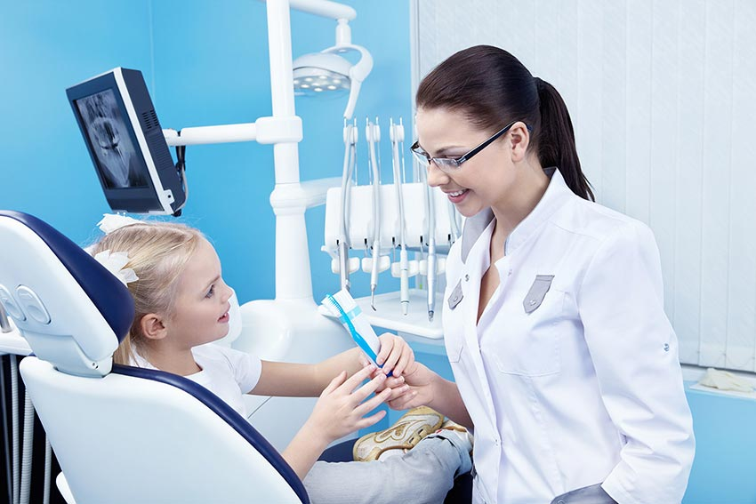 **مدیریت انرژی و زمان به کمک اینترنت اشیا**

**////////////////////////**

[دنیای هوشمند اویو](https://www.ovio.ir/author/admin/)  ۲۰ مهر ۱۳۹۹

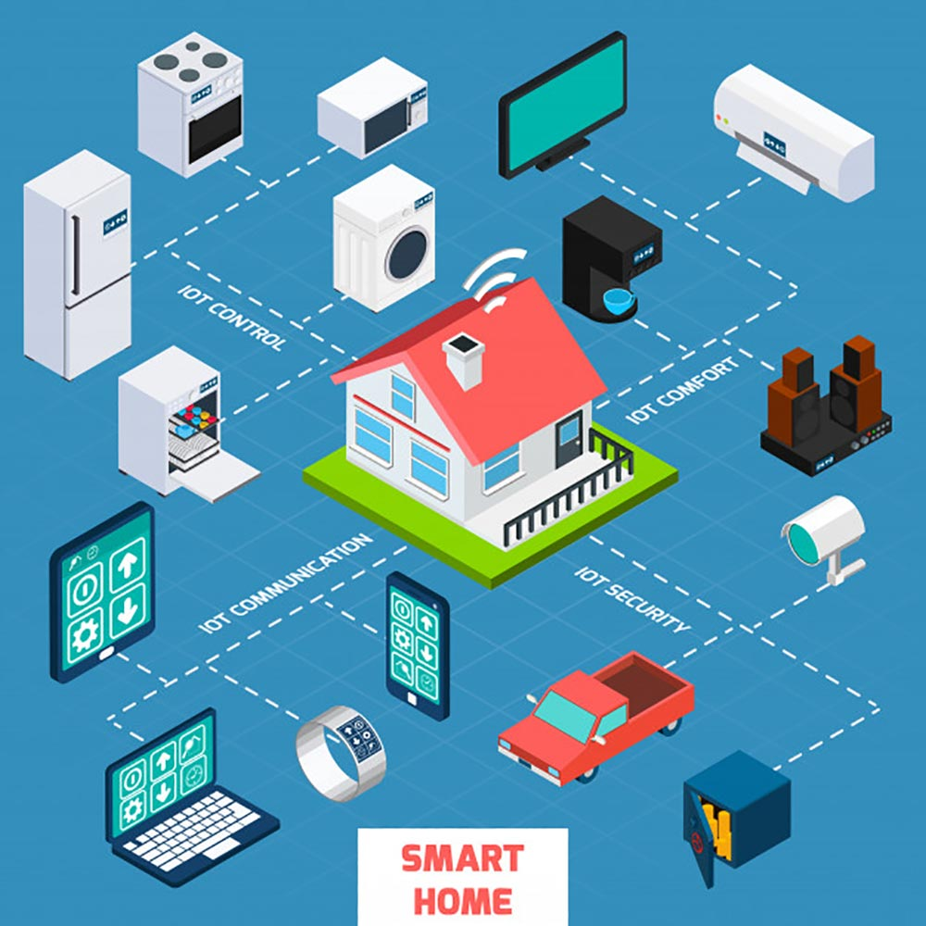

**مقدمه**  
حتما بارها شنیده اید که کسانی درباره آبیاری گلخانه و باغ خود با پیامک صحبت می کنند. امروزه عبارت خانه هوشمند به صورت باورنکردنی تکرار می شود. سال هاست که مبحث [هوشمند سازی خانه](https://www.ovio.ir/)، بیمارستان، ادارات و حتی باغ ها و گلخانه ها مطرح شده است. اما آیا واقعا این تکنولوژی جدید تا چه حد توانایی پاسخ گویی به نیاز های افراد را دارد؟ اصلا سرآغاز این تکنولوژی کجاست و چگونه راه خود را به منازل و سایر مکان ها باز کرده است؟ اینترنت اشیا برای چه منظوری مطرح شد؟ و از همه مهمتر دست آورد این تکنولوژی چیست؟

ما در این مقاله می خواهیم علاوه بر پاسخ گویی به سوالات بالا به بررسی **اینترنت اشیا** از شکل گیری تا به امروز بپردازیم. در ادامه به مبحث خانه های هوشمند می پردازیم و اساسا به چه خانه هایی خانه هوشمند می گویند. پس از بررسی این دو مورد به ارتباط میان این دو می پردازیم. در انتها با نمایش جداول و نمودار های حاصله به نتیجه گیری و تحلیل اهمیت مدیریت انرژی و زمان می پردازیم و راه حل خانه هوشمند را به طور مفصل ارائه می نماییم.

**قسمت اول: معرفی اینترنت اشیا**

با پیشرفت تکنولوژی در حوزه تلفن همراه و مخابرات کم کم اینترنت از مکان های محدود به همه جا راه یافت. سال ها قبل برای استفاده از اینترنت مجبور بودیم ساعت ها در صف کافی نت بیاستیم تا بتوانیم برای چند صفحه تحقیق از اینترنت کمک بگیریم. اما حالا به کمک سیم کارت ها و تلفن های هوشمند اینترنت در همه جا و در همه وقت با کیفیت عالی در اختیار ماست.

**تاریخچه اینترنت اشیا**

حدود سال های ١٩٨٠ تا ١٩٨٣ بود که یک طرح آزمایشی در لابلاتوار شرکت کوکا کولا شکل گرفت که هدف آن کنترل بخش کوچکی از کارخانه بود تا بتوان با کاهش نیروهای انسانی اضافی هزینه های جاری شرکت را کاهش دهند. سپس در چند آزمایشگاه دیگر کارهای مشابهی تکرار شد و به کمک اینترنت توانستند که برخی از کارهای کنترلی دستگاه ها را به صورت ریموت (کنترل از راه دور-remote) انجام دهند. پس از آن در سال ١٩٩۴ انجمن علمی IEEE با تعیین استاندارد هایی به این مبحث جدید چهارچوب و ساختار مناسبی بخشید. اما در نهایت اینترنت اشیا در سال ١٩٩٩ توسط کوین اشتون (Kevin Ashton) و همکارانش در مقاله ای علمی مطرح شد. برای کسب اطلاعات بیشتر [اینجا](https://www.ovio.ir/2580/%d8%a7%db%8c%d9%86%d8%aa%d8%b1%d9%86%d8%aa-%d8%a7%d8%b4%db%8c%d8%a7-%d8%af%d8%b1-%d8%a7%db%8c%d8%b1%d8%a7%d9%86/) کلیک کنید.

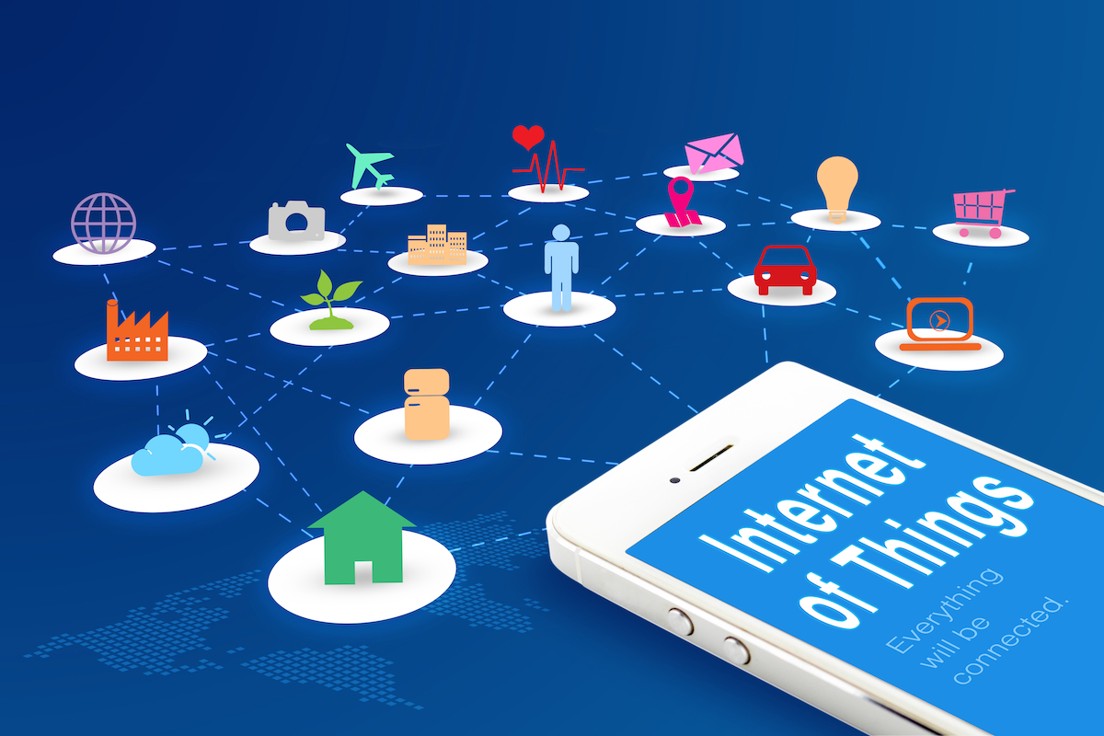

**شکل گیری و سیر پیشرفت**

پس انجام کنترل از راه دور به کمک اینترنت کم کم این ایده شکل گرفت که آیا امکان دارد برای تمامی اشیا این عمل را انجام داد. این ایده کم کم گسترش پیدا کرد و در صنعت جای خود را کاملا باز کرد. تا جایی که امروزه از کارگاه های کوچک تا کارخانه های بزرگ به کمک اینترنت اشیا کنترل می شوند. از سنسور های موجود گرفته تا کنترل دقیق دستگاه ها و حتی روشنایی و سیستم های گرمایشی از این تکنولوژی بهره می برند. اما با وارد شدن این تکنولوژی به ساختمان ها مبحث جدیدی به نام [خانه هوشمند](https://www.ovio.ir/) ایجاد شد که در ادامه به تشریح آن می پردازیم.

**کاربردها و امکانات**

با توجه به وجود اینترنت در همه جا این تکنولوژی محبوبیت فراوانی دارد. زیرا که می توان هر فرمانی را به راحتی و در امنیت به کمک اینترنت مخابره کرد. امکانات این تکنولوژی به قدری زیاد است که لازم است مقاله ای جداگانه ای درباره آن نوشته شود. اما اینجا تیتروار به آنها اشاراتی داریم:  
**الف.** با توجه به کنترل از راه دور اشیا و دستگاه ها اپراتور های اضافی حذف خواهند شد که در نهایت به کاهش هزینه های جاری می انجامد.  
**ب.** مدیریت مناسب انرژی که در صنعت بسیار مهم است. این امکان برای سایر مکان ها نیز موجود است. یعنی به طوری که اگر انرژی مصرفی برق باشد با برنامه ریزی مناسب می توان آن را به صورت بهینه استفاده نمود. یا اگر انرژی اصلی مورد استفاده آب است، می توان با سنس و کنترل مناسب هدر رفتن آن را به حداقل رساند.  
**ج.** همین امکان کنترل از راه دور می تواند به حفاظت محیط زیست کمک کند. زیرا مصرف انرژی و تولید آلاینده کاملا بهینه شده است. از تردد های ناخواسته و بی مورد جلو گیری می کند.

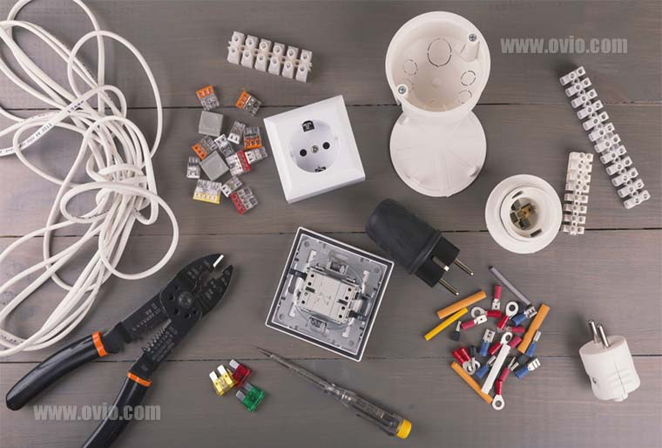

**آینده اینترنت اشیا**

با توجه به اینکه تکنولوژی اینترنت اشیا علمی تازه است و تحقیقات و سرمایه گذاری صنایع و حتی دولت ها این امکان وجود دارد که در آینده ای نچندان دور شاهد شهر های پیشرفته و ساختمان های کاملا هوشمند باشیم. این امر باعث مدیریت منابع خام و کاهش آلودگی ها و هزینه می انجامد. در پایان هدف اصلی این تکنولوژی بالاتر بردن کیفیت زندگی مردم می باشد.

**قسمت دوم: خانه هوشمند**

در بالا اشاراتی به خانه و ساختمان هوشمند داشتیم که اینجا به تفصیل به توضیح آن می پردازیم. از آنجایی که نمی توان نقش اینترنت را در زندگی امروز انکار کرد و در طرف دیگر برای راحتی بیشتر و کاهش مصرف انرژی مبحث جدیدی با عنوان خانه هوشمند مطرح شد. این ایده زمانی قوت پیدا کرد که در صنعت به کمک اینترنت اشیا توانسته بودند با کنترل دقیق دستگاه ها به کاهش هزینه دست پیدا کنند. پس سراغ خانه ها آمدند تا با بهینه کردن ابزارهای هوشمند سازی بتوانند کنترل مناسبی را به افراد ارائه دهند.

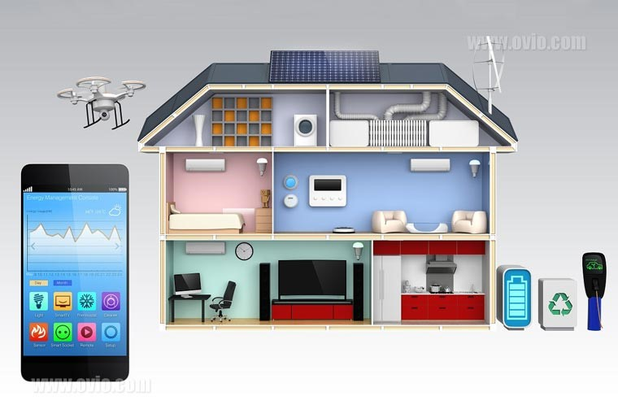

**تعریف خانه هوشمند**

اصولا خانه ای هوشمند است که در آن فرآیندی اتوماتیک و قابل کنترل روی دهد. به این معنا که فرد مصرف کننده بتواند مثلا برای سیستم روشنایی خانه برنامه ریزی انجام دهد و سیستم آنرا بدون کوچکترین خطایی اجرا نماید و در صورت نیاز آنرا شخصا کنترل کند. اهمیت این قضیه زمانی است که به تحلیل مصرف انرژی و هزینه های ناشی از آن می پردازیم. اما یک بحث مهم دیگر وجود دارد که آن امنیت ساختمان است. در تعریف خانه هوشمند باید این قابلیت را هم اضافه کرد که امنیت از درجه اهمیت بالایی برخوردار است. البته سیستم های جدید راه حل های جالبی را ارائه می دهند.

**امکانات و مزایای خانه هوشمند**

بیایید با چند مثال پیش برویم: فرض کنیم شما برای چند روز به مسافرت رفته اید، ناگهان در میانه راه به یاد می آورید که شیر اصلی آب را قطع نکرده اید و این امکان وجود دارد که آبگرمکن یا تصفیه کننده آب دچار اختلال شود و آب جاری شود. یا به صورت اتفاقی شیر گاز نشتی داشته باشد. اگر خانه هوشمند سازی شده باشد، به کمک سنسور های موجود در صورت مشاهده هر اختلالی در این زمینه ها فورا شیر اصلی آب یا گاز به صورت اتوماتیک قطع خواهد شد. شما هنوز در مسافرت هستید اما این ترس را دارید که منزل شما مورد سرقت قرار گیرد. اگر خانه هوشمند سازی شده باشد می توانید با برنامه ریزی مناسبی روشنایی خانه را تنظیم کنید تا کسی شک نکند که شما در خانه نیستید. یا با مقداری هزینه از قفل های هوشمند استفاده کنید تا خیالتان راحت باشد.

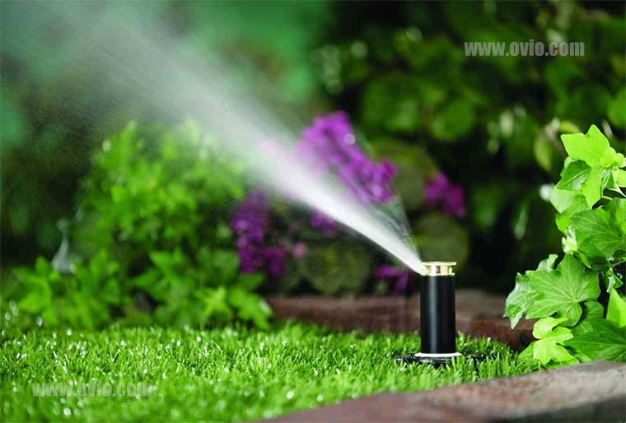

حالا فرض کنیم شما خانه ای ویلایی دارید که در حیاط آن باغچه ای قشنگ و پر گل دارید. اما برای آبیاری این باغچه باید هر روز یک طبقه پایین بیایید، چند دقیقه منتظر بمانید و با دقت به همه جای باغچه آب بپاشید. تازه اگر نگران هدر رفتن آب باشید باید چکار کرد؟ با هوشمند سازی این باغچه به راحتی می توانید از همان جایی که نشسته اید دستور دهید که باغچه آبیاری شود. این کار هم راحتی شما را به همراه دارد هم باعث کاهش مصرف آب می شود. [آبیاری گلخانه با پیامک](https://www.ovio.ir/2081/%da%af%d9%84%d8%ae%d8%a7%d9%86%d9%87-%d9%87%d9%88%d8%b4%d9%85%d9%86%d8%af/)

اما اگر بخواهیم به صورت علمی و دقیق تری به مسئله نگاهی داشته باشیم، با هزینه ای که برای هوشمند سازی منزلتان می پردازید بعد از چند مدت با بهینه شدن مصرف انرژی (آب – گاز – برق) این هزینه جبران می شود و بعد از آن به معنای واقعی شما با هوشمند سازی کردن منزلتان به کاهش هزینه های جاری دست پیدا کرده اید.

**بستر مورد نیاز**

اما حالا که درباره مزایا و قابلیت های خانه هوشمند توضیح دادیم، در این قسمت به زیر ساخت مورد نیاز خانه هوشمند می پردازیم. اگر شما قصد دارید که خانه ای هوشمند بسازید یا در حال ساخت خانه ای جدید هستید می توانید با واحد مشاوره تماس حاصل نمایید و به آسانی طرح مورد نظر خود را انتخاب نمایید. این کار با کمترین هزینه و اتلاف وقت انجام می شود. شما می توانید خواسته ها و انتظارات خود را بیان کنید و در مقابل شرکت نیز به شما موارد لازم را می گوید تا با بهترین کیفیت پروژه انجام شود.  
اما اگر می خواهید خانه ی خود را هوشمند سازی کنید باید چه کرد؟ جواب این سوال را نیز می توان به آسانی داد. زیرا پروژه هوشمند سازی منزل امری پیچیده نیست و نیاز به تخریب و بازسازی ندارد. بلکه با نصب چند سنسور در مکان های مورد نیاز و اتصال آنها به یکدیگر به کمک اینترنت می توان خانه ی شما را به آسانی به خانه ای هوشمند تبدیل کرد.

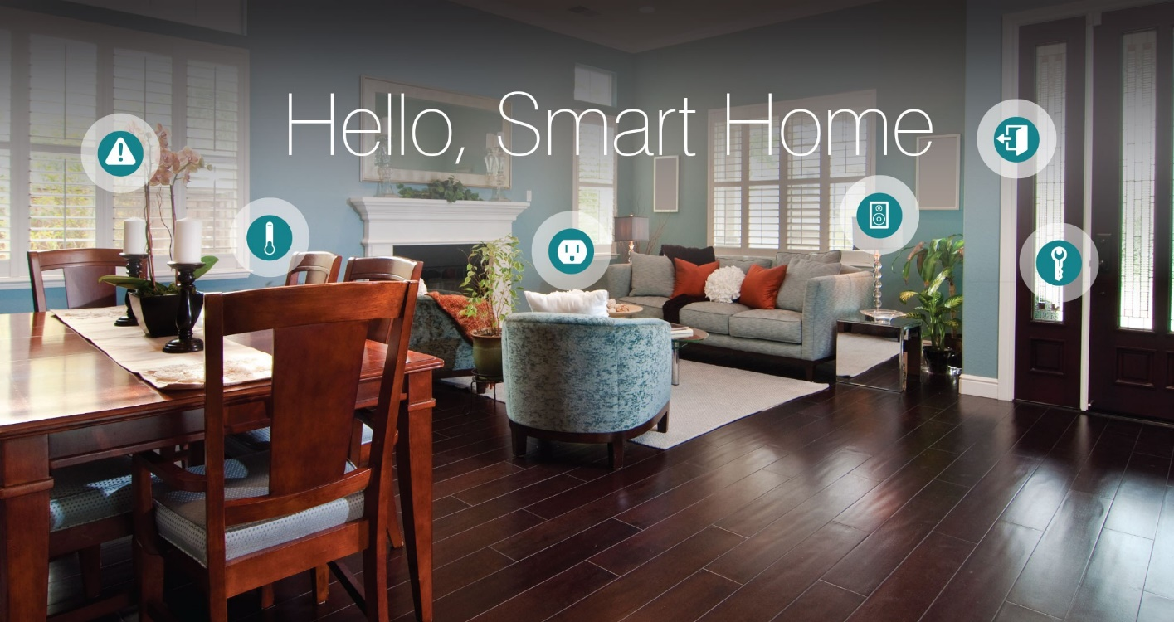

**قسمت سوم: ارتباط خانه هوشمند و اینترنت اشیا**

حالا که با اینترنت اشیا و تعریف خانه هوشمند آشنا شدید به ارتباط میان این دو می پردازیم. این ارتباط به این صورت است که سنسورها و کنترل کننده های خانه هوشمند بر بستر اینترنت بنا شده اند. به معنای دیگر زیربنای خانه هوشمند اینترنت اشیا است. همین بستر و تکنولوژی باعث می شود که به توان در هر جایی و در هر زمانی به این امکانات دسترسی داشت و آنها را کنترل کرد.

**قسمت چهارم: اجرای هوشمند سازی**

**الف. فرآیند هوشمند سازی**این فرایند پروسه پیچیده ای ندارد. گاها به این ترتیبی که ذکر می کنیم اتفاق می افتد یا گاها بنابه نیاز مشتری تغییراتی در آن ایجاد می شود.  
١. [سیستم روشنایی برای خانه هوشمند](https://www.ovio.ir/1931/%da%86%d8%b1%d8%a7-%d8%a8%d8%a7%db%8c%d8%af-%d8%a8%d9%87-%d8%b3%db%8c%d8%b3%d8%aa%d9%85-%d8%b1%d9%88%d8%b4%d9%86%d8%a7%db%8c%db%8c-%d9%87%d9%88%d8%b4%d9%85%d9%86%d8%af-%d8%b1%d9%88%db%8c-%d8%a8%db%8c/): ابتدا به این سیستم پرداخته می شود. نور پردازی لازم انجام می شود. در مکان های مورد نیاز سنسور نصب می شود و برای سیستم برنامه ریزی می شود.  
٢. [امنیت خانه هوشمند](https://www.ovio.ir/2873/%d9%82%d9%81%d9%84-%d9%87%d9%88%d8%b4%d9%85%d9%86%d8%af-%da%86%da%af%d9%88%d9%86%d9%87-%d8%a2%d8%b1%d8%a7%d9%85%d8%b4-%d8%ae%d8%a7%d8%b7%d8%b1-%d8%b1%d8%a7-%d8%a8%d8%b1%d8%a7%db%8c%d9%85%d8%a7%d9%86/) : در صورت نیاز و بنابه خواسته مشتری دوربین های مدار بسته نصب می شود. [قفل های هوشمند](https://www.ovio.ir/product/%d9%82%d9%81%d9%84-%d8%af%d8%b1%d8%a8-%d9%87%d9%88%d8%b4%d9%85%d9%86%d8%af/) روی درب ها نیز نصب می شود. نحوه کنترل و دسترسی سیستم امنیتی تعریف می شود.  
٣. [پرده کنترلی مناسب خانه هوشمند](https://www.ovio.ir/product/%da%a9%d9%86%d8%aa%d8%b1%d9%84-%d9%be%d8%b1%d8%af%d9%87/) : این بخش از بخش های مورد علاقه من است. این سیستم این امکان را به وجود می آورد که پرده ها در ساعت معینی یا هر وقت که شما بخواهید جمع یا باز شوند.  
۴. [سیستم آبیاری هوشمند](https://www.ovio.ir/2081/%da%af%d9%84%d8%ae%d8%a7%d9%86%d9%87-%d9%87%d9%88%d8%b4%d9%85%d9%86%d8%af/) : در صورت نیاز می توان سیستم آبیاری مناسبی برای باغچه یا باغ تعریف کرد. که موجب کاهش مصرف آب و آبیاری بهینه می شود.  
۵. [سیستم تهویه برای هوشمند سازی سرور](https://www.ovio.ir/1734/%d8%af%d8%b1%d8%a8%d8%a7%d8%b1%d9%87-%db%8c-%d8%b3%db%8c%d8%b3%d8%aa%d9%85-%d8%aa%d9%87%d9%88%db%8c%d9%87-%d9%87%d9%88%d8%a7%db%8c-%d9%87%d9%88%d8%b4%d9%85%d9%86%d8%af-%da%86%d9%87-%d9%85%db%8c-%d8%af/) : شامل سیستم گرمایشی، سرمایشی و تهویه مطبوع می باشد. این امکان وجود دارد که سیستم های تهویه با نگه داشتن حرارت منزل در درجه ای معین هم کاهش هزینه ها و مصرف انرژی و هم راحتی و آسایش شما را به ارمغان آورد.

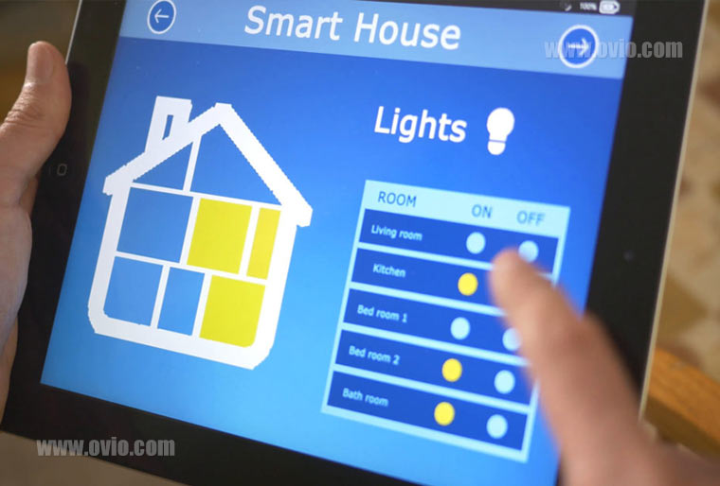

**ب. کنترل خانه هوشمند**چند رابط کاربری برای این امر موجود است.  
١. دستیار صوتی گوگل : از مزایای آن می توان به هزینه مناسب آن اشاره کرد. هوش منطقی بالاتر نسبت به نرم افزار های مشابه. اما خب از معایب آن می توان به پشتیبانی محدودتر نسبت به سایر رقبا اشاره کرد.  
٢. الکسا از آمازون : مزیت عالی آن رابط کاربری ساده و آسان است. همچنین هزینه آن بسیار مناسب و منطقی می باشد. اما عیب اصلی آن بهینه نبودن آن است.  
٣. سیر از شرکت اپل : بزرگترین مزیت این رابط امنیت عالی آن است اما در مقابل هزینه ی زیادی را باید متحمل شد.

**ج. پیش بینی برای آینده**تکنولوژی خانه هوشمند این امکان را دارد تا شما بتوانید در آینده سیستمی جدید وارد خانه کنید یا یکی از سیستم ها را حذف کنید. این یک فاکتور مهم است، زیرا ممکن است نیازهای امروز شما با سه سال دیگر متفاوت باشد.

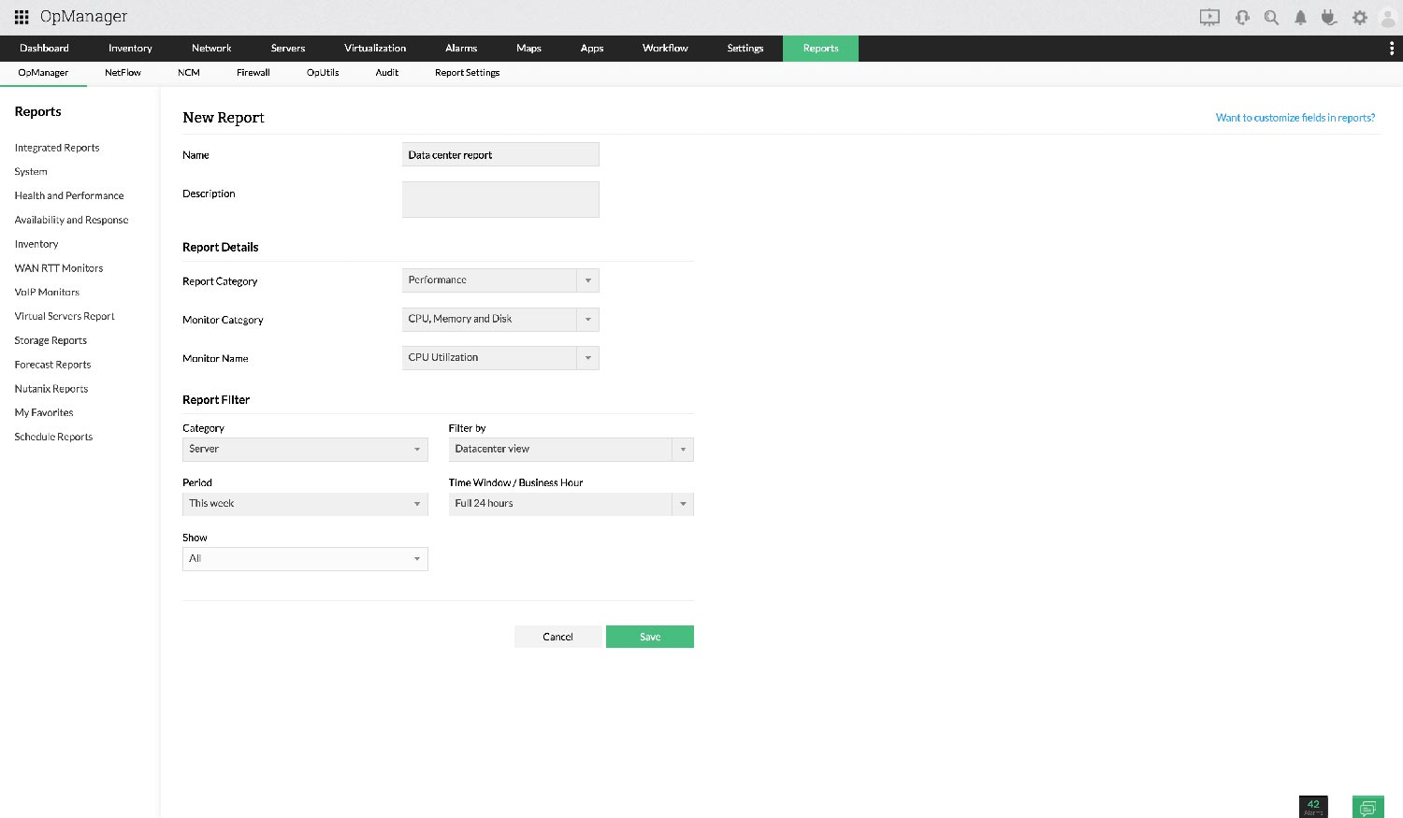

**سایر دستگاههای مهم را در مرکز داده خود را به کمک سیستم کنترل مرکزی کنترل کنید**

با افزودنیهای سیستم کنترل مرکزی می توانید اطمینان حاصل کنید که بصورت گسترده همه جنبه های مرکز داده خود را کنترل می کنید. سیستم کنترل مرکزی دارای افزونه های اختصاصی برای مدیریت ورود به سیستم دیوار آتش ، تجزیه و تحلیل جریان شبکه ، مدیریت برنامه و نظارت ، مدیریت و نظارت بر پیکربندی شبکه و غیره است. به این ترتیب ، شما همچنین می توانید دستگاه های ثانویه مانند دیوارهای آتش (firewall) ، دستگاه های امنیتی یا سوئیچ ها را کنترل کنید، در نتیجه از سلامت و عملکرد کلی مرکز داده خود اطمینان حاصل کنید.

///////////////

**امکانات خانه هوشمند برای کسانی که حیوان خانگی دارند**

[دنیای هوشمند اویو](https://www.ovio.ir/author/admin/)  ۲۴ اردیبهشت ۱۳۹۹

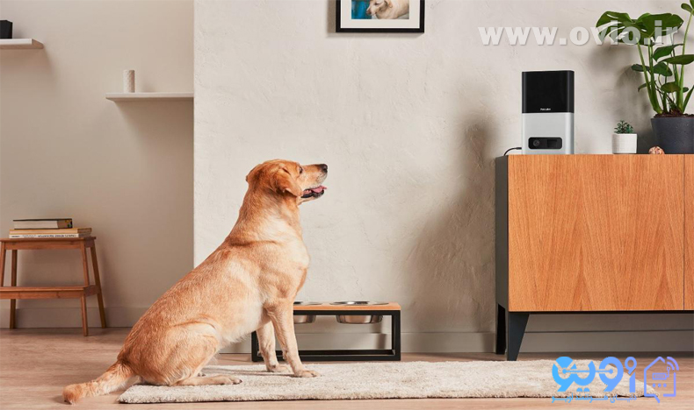

طبق آمار، ۴۴ درصد از خانوارهای آمریکایی دارای سگ و ۳۵ درصد حداقل یک گربه دارند. این آمار البته هنوز شمار میلیون ها پرنده، پستانداران کوچک، خزندگان و ماهی هایی که در خانه نگاه داشته میشوند را حساب نکرده اند. چه بخواهیم چه نخواهیم این حیوانات اکنون جزئی از خانواده و زندگی بسیاری از انسان ها در سراسر دنیا شده اند. به همین دلیل فناوری های امروزی و جدید به نوعی به دنبال فراهم آوردن زندگی راحت تر برای حیوانات خانگی و صاحبان آن ها نیز هستند. در این مقاله با امکانات [خانه هوشمند](https://www.ovio.ir/4162/%d8%ae%d8%a7%d9%86%d9%87-%d9%87%d9%88%d8%b4%d9%85%d9%86%d8%af/) برای حیوانات خانگی یا همان پت ها آشنا خواهید شد.

**امکانات خانه هوشمند برای کسانی که حیوان خانگی دارند**

نظارت کامل بر حیوانات خانگی

امنیت برای حیوانات خانگی و افراد خانه

صرفه جویی در مصرف انرژی

ایجاد فضایی مناسب و راحت

نظافت و بهداشت مناسب

زیر بنای این امکانات [اینترنت اشیا](https://www.ovio.ir/3360/%d8%a7%db%8c%d9%86%d8%aa%d8%b1%d9%86%d8%aa-%d8%a7%d8%b4%db%8c%d8%a7-%d9%88-%d8%a7%d8%b1%d8%aa%d8%a8%d8%a7%d8%b7-%d8%a2%d9%86-%d8%a8%d8%a7-%d8%ae%d8%a7%d9%86%d9%87-%d9%87%d9%88%d8%b4%d9%85%d9%86%d8%af/) است. اینترنت اشیا جز بستر های مناسب و اولیه [هوشمند سازی منزل](https://www.ovio.ir/) است. در [ساخت بیمارستان هوشمند](https://www.ovio.ir/3385/%d8%a8%db%8c%d9%85%d8%a7%d8%b1%d8%b3%d8%aa%d8%a7%d9%86-%d9%87%d8%a7%db%8c-%d9%87%d9%88%d8%b4%d9%85%d9%86%d8%af-%d8%ac%d8%af%db%8c%d8%af/)، [طراحی پارکینگ هوشمند](https://www.ovio.ir/3471/%d9%be%d8%a7%d8%b1%da%a9%db%8c%d9%86%da%af-%d9%87%d9%88%d8%b4%d9%85%d9%86%d8%af/) و [هوشمند سازی مرکز داده یا data centr](https://www.ovio.ir/3401/%d9%87%d9%88%d8%b4%d9%85%d9%86%d8%af-%d8%b3%d8%a7%d8%b2%db%8c-%d9%85%d8%b1%da%a9%d8%b2-%d8%af%d8%a7%d8%af%d9%87/) نیز اهمیت فراوان دارد.

این مطلب را از دست ندهید:[**بهبود کیفیت زندگی با ساختمانی هوشمند**](https://www.ovio.ir/2317/%d8%b2%d9%86%d8%af%da%af%db%8c-%d8%b3%d8%a7%d9%84%d9%85-%d8%aa%d8%b1-%d8%a8%d8%a7-%d8%ae%d8%a7%d9%86%d9%87-%d9%87%d9%88%d8%b4%d9%85%d9%86%d8%af/)

**نظارت**

با کمک دوربین های تعیبیه شده در داخل خانه که به سیسم مرکزی هوشمند شما متصل هستند میتوانید در هر کجای دنیا که هستتید تمام حرکات حیوان خانگی خود را تحت نظر داشته باشید.

**سنسور حرکتی**

می توانید از فناوری سنسور حرکتی هوشمند برای نظارت بر حیوانات خانگی در حالی که دور از خانه هستید استفاده کنید تا همیشه بدانید حیوان خانگی شما در کجای خانه میچرخد. اما اگر با شما صادق باشیم سنسورهایی که برای تشخصی حرکت حیوان خانگی بکار میروند مدام صدای آلارمشان در حال پخش شدن است. شما میتوانید این آلارم ها را قطع کنید و کاری کنید که آلارم نسبت به سگ بی اثر باشد و حرکات او را به صورت آلارم به صدا در نیارود.

**امنیت خانه هوشمند برای حیوانات خانگی**

برخی از افراد به دلیل مشغله کاری که دارند فرصت پیاده روی با سگ های خود را ندارند. این افراد از اشخاص دیگر کمک میگیرند. اگر دوست ندارید کلید خانه خود را به این اشخاص بدهید میتوانید از درب ریموت دار استفاده کنید. اگر این درب به یک سیستم امنیتی هوشمند متصل باشد شما میتوانید به راحتی هنگام ورود و خروج به شخصی که به دنبال سگ شما آمده است نظارت داشته باشید.

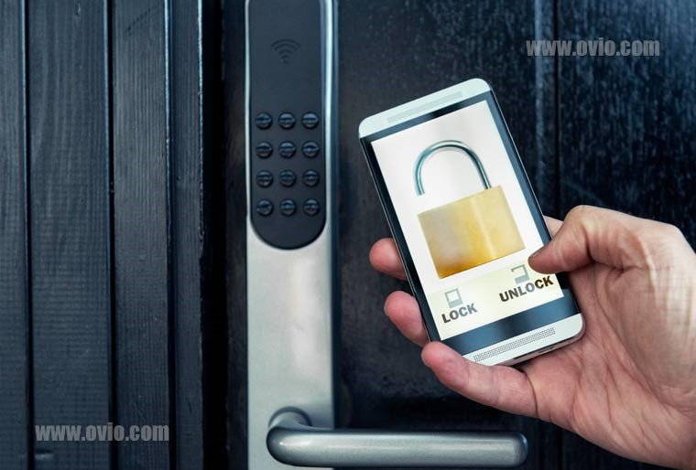

**ایجاد حس راحتی در خانه هوشمند برای حیوانات خانگی**

تنظیم دمای محیط

غذا دادن اتوماتیک

جعبه خاک بستر

بازی و سرگرمی

ردیابی

**تنظیم دمای خانه هوشمند برای حیوانات خانگی**

تنظیم ایده آل دمای خانه، حیوانات خانگی را نیز خنک و راحت نگه می دارد. این امر به ویژه در آب و هوای گرم بسیار مهم است، زیرا بیشتر حیوانات اهلی غدد عرق ندارند. به سادگی روشن کردن پنکه سقفی نیز حیوانات خانگی شما را خنک نمی کند. درعوض، ترموستات هوشمند خود را طوری تنظیم کنید تا خانه شما در هنگامی که دور از خانه هستید موجبات راحتی حیوان را فراهم آورد.

**سیستم روشنایی**

گربه ها می توانند در تاریکی ببینند، و سگها نیز در نور کم بینایی عالی دارند. با این وجود روشنایی برای آن ها لازم و حیاتی است. از کلید روشنایی هوشمند یا سیستم های روشنایی هوشمند استفاده کنید تا به شما این امکان را بدهد در تایم های مشخصی نور خانه را روشن یا خاموش کنید. با اینکار نه تنها در مصرف انرژی صرفه جویی میشود  بلکه روشنایی مورد نیاز برای حیوان نیز تامین میشود.

**فیدر اتوماتیک خانه هوشمند برای حیوانات خانگی**

از بین تمام محصولات جدیدی خانگی موجود در بازار، فیدرهای اتوماتیک شاید مفیدترین آنها باشند. بهترین فیدر اتوماتیک حیوان خانگی به موقع حیوانات خانگی شما را تغذیه می کند ، مواد غذایی کافی را برای سالم نگه داشتن و شادابی آنها فراهم می کند. اکنون فیدر اتوماتیک برای سگ ها ، گربه ها ، پرندگان و حتی ماهی ها در دسترس است.

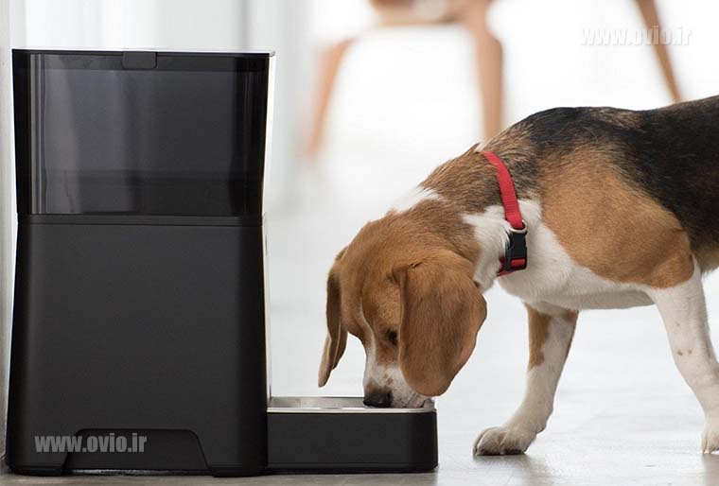

**دستگاه آب دهنده هوشمند**

دقیقاً مانند فیدرهای هوشمند، ما آبرسان هوشمند نیز داریم. کسانی که  حیوان خانگی دارند میدانند که حیواناتشان نسبت به آب روان و چشمه آب بسیار مشتاق هستند. این آبرسان ها مانند چشمه آب عمل کرده و ظرف آب پت ها را به موقع پر میکنند. این دستگاه ها بدون اینکه به آب لوله کشی متصل باشند نیاز آب حیوانات را به طور هوشمندی تامین میکند.

**با جعبه خاک بستر هوشمند در وقت خود صرفه جویی کنید**

اگر بستر گربه تمیز نشود، گربه و سگ شما ممکن است در اعتراض به این وضعیت در خانه خرابکاری کند. اما برای حل این مشکل یکی از بزرگترین دستگاه های هوشمندی که طراحی شده جعبه خاک بستر است که به صورت اتوماتیک و کاملا بهداشتی به تمیز کردن خاک بستر حیوانات خانگی میپردازد. با این جعبه زمانی که شما باردار هستید و یا در خانه کودک دارید میتوانید از مضرات خاک بستر حیوانات در امان باشید.

**در حالی که از حیوان خانگی هوشمند دور هستید با حیوانات خانگی خود بازی کنید.**

خانه هوشمند و حیوانات خانگی یا فن آوری های نوین ساخته شده برای حیوانات خانگی میتواند بسیار گسترده باشد و حتی برای زمانی که شما دور از خانه هستید بکار شما بی آیند. برای مثال زمانی که سرکار هستید میتواند از اسباب بازی های هوشمندی که به سیستم خانه هوشمند شما متصل هستند استفاده کرده و با تلفن همراه خود آن ها را به  حرکت در بیاورید. همچنین میتوانید دستیار صورتی خودتان را طوری تنظیم کنید که برای حیوان سرگرم کننده باشد.

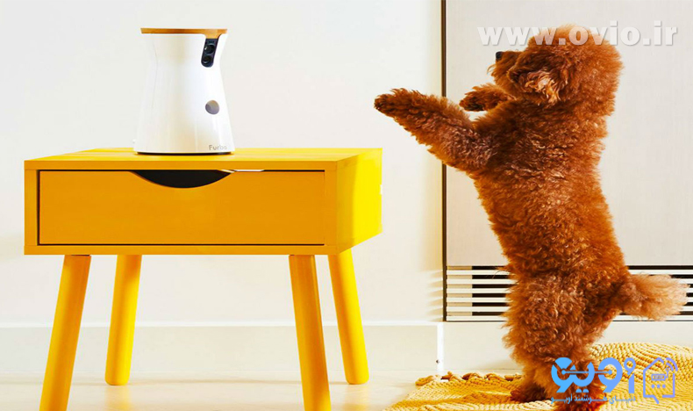

**فناوری خانه هوشمند برای حفظ ایمنی و امنیت حیوانات خانگی**

کنترل رفت و آمد

محافظت با دتکتور نشت آب و گاز

ردیابی و برگرداندن

**رفت و آمد از درهای هوشمند برای پت ها**

اغلب صاحبان حیوانات خانگی که حیاط های بزرگی دارند یا حیوانشان آزادانه به بیرون از خانه در حال رفت و آمد است، معمولا یک دریچه متحرک کوچک در، برای حیوان تعبیه میکنند. این دریچه ها امکان اتلاف انرژی را فراهم میکند و به جز سگ و گربه، هر موجود هم اندازه آن ها نیز میتواند وارد خانه شود. اما با هوشمند کردن دریچه ورود و خروج حیوان، میتوان علاوه بر صرفه جویی در هزینه ها، کاری کرد که تنها حیوان خانگی شما وراد خانه شود. به این شکل که به سگ قلاده هوشمند میبندید که به محض نزدیک شدن به درب، دریچه اتوماتیک باز شده و به محض وارد شدن دوباره بسته میشود.

**از حیوان خانگی خود با دیتکتور نشت گاز در برابر دود و مونوکسید کربن محافظت کنید**

از نظر فنی ، آشکارسازها یا دیتکتورهای دود و مونوکسید کربن به عنوان یک فناوری هوشمند برای حیوانات خانگی در نظر گرفته نمی شوند، اما برای امنیت حیوان خانگی شما از اهمیت حیاتی برخوردار هستند. آشکارسازهای هوشمند به طور مداوم بر اساس علائمی مانند دود و مونوکسید کربن خانه شما را کنترل می کنند. در صورت تشخیص هر چیزی، دتکتورها اعلان های فوری را به تلفن هوشمند شما ارسال می کنند تا شما برای نجات آن ها از خطر اقدام کنید. فراموش نکنیم که علاوه بر شما و فرزندانتان موجود زنده ای که برایتان عزیز است در خانه است برای همین است که بحث خانه هوشمند و حیوانات خانگی در دنیای امروز بحث داغی است.

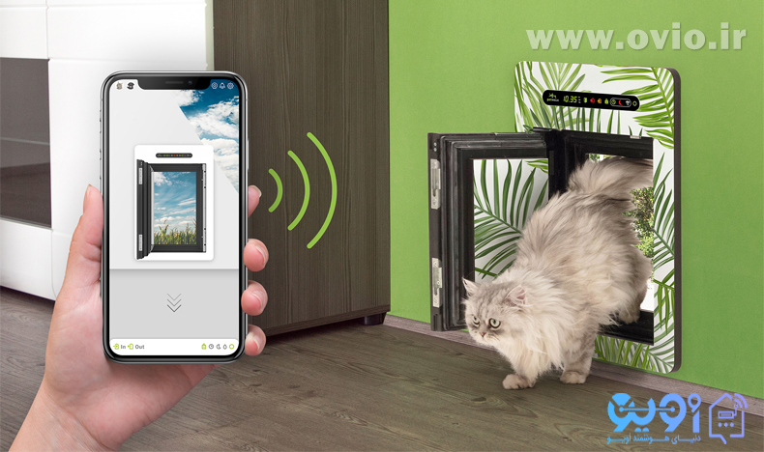

**با قلاده های هوشمند، حیوانات خانگی خود را ردیابی کرده و هرگز آن ها را گم نمیکنید**

یک سگ هیجان زده ممکن است از صاحب خود دور شود،به خاطر سرک کشیدن در بخش های مختلف خانه و محل زندگی شناخته شده اند. بر طربق آمار سالانه ۱۴٪ از سگ ها و ۱۵٪ گربه ها در ایالات متحده گم می شوند.

خوشبختانه، فن آوری های جدید ساخته شده برای حیوان خانگی هوشمند می تواند به صاحبان حیوانات خانگی کمک کند تا پت هاب خود را بیشتر زیر نظر داشته باشند. قلاده های هوشمند طوری طراحی شده اند که شامل جی پی اس هستند و حیوان را حتی بعد از گم شدن به راحتی ردیابی و پیدا میکنند. میکروچیپ های تعبیه شده در این قلاده ها به یابندگان این حیوانات کمک میکند تا به راحتی شما را پیدا کرده یا حیوان را به درب منزل شما برسانند.

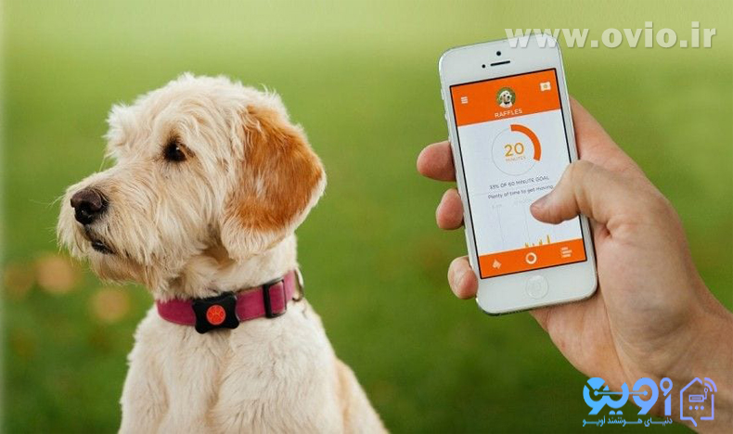

**با ردیاب های نشت آب، از نشت آب در آکواریوم ها خود جلوگیری کنید**

مبحث خانه هوشمند و حیوانات خانگی یا فناوری برای حیوانات خانگی بسیار فراتر از فیدر خانگی (سیستم های غذادهی) برای گربه ها یا سگ ها است. دستگاه های هوشمند نوین همچنین میتوانند در اکواریوم ها بکار گرفته شوند تا هرگونه نشت آب را تشخیص داده و هشدار دهند. به محض اینکه اولین قطرات آب از آکواریوم ها خارج شود، یک دیتکتور نشت آب هوشمند کارش را شروع میکند تا جان ماهی شما را نجات دهد.

////////////////////////

**خانه هوشمند برای افراد دارای معلولیت و کم توان جسمی**

[دنیای هوشمند اویو](https://www.ovio.ir/author/admin/)  ۸ دی ۱۳۹۸

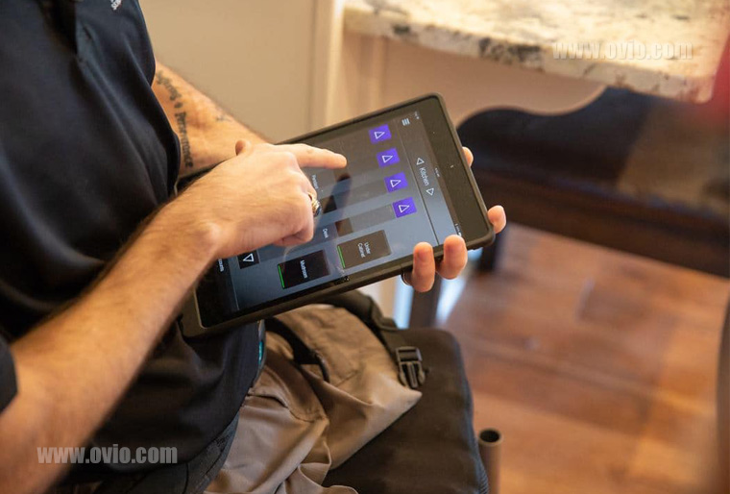

برای افرادی که مبتلا به بیماری‌های مزمن خطرناکی مثل مولتیپل اسکلروزیس، آرتروز یا هر اختلالات حرکتی دیگری هستند، انجام کارهای روزانه واقعا دشوار است. این وضعیت برای کسانی که معلولیت دارند یا در راه رفتن و تحرک ناتوان هستند بسیار بسیار جدی تر و ناراحت کننده تر است. اما به لطف اینترنت اشیاء و هوشمندسازی خانه ها امروزه معلولیت دیگر نمیتواند مانع از این شود که افراد دارای معلولیت از انجام کارهای روزانه خانگی خود عقب بمانند. در واقع [خانه هوشمند](https://www.ovio.ir/4162/%d8%ae%d8%a7%d9%86%d9%87-%d9%87%d9%88%d8%b4%d9%85%d9%86%d8%af/) برای معلولان به نوعی هر معلولیتی را میتواند دور بزند و به حفظ استقلال این افراد کمک زیادی بکند. این مقاله را بخوانید تا بدانید چگونه یک خانه هوشمند به معلولان کمک می‌کند.

این مطلب را از دست ندهید: [**بهبود کیفیت زندگی با ساختمانی هوشمند**](https://www.ovio.ir/2317/%d8%b2%d9%86%d8%af%da%af%db%8c-%d8%b3%d8%a7%d9%84%d9%85-%d8%aa%d8%b1-%d8%a8%d8%a7-%d8%ae%d8%a7%d9%86%d9%87-%d9%87%d9%88%d8%b4%d9%85%d9%86%d8%af/)

**برای ادامه این مقاله به معنی اصطلاحات زیر نیاز پیدا می کنید**

**دستگاه های هوشمند (Smart devices):** به دستگاه هایی گفته میشود که قابلیت اتصال به شبکه ها را دارند و معمولاً امکان کنترل آنها از طریق تلفن هوشمند فراهم می شود.

**بریج (Bridge):** به دستگاهی که به تعدادی وسیله هوشمند از یک نوع (مثلا لامپ های هوشمند یا کلیدهای هوشمند) متصل شده و به آنها اجازه می دهد که از یک نقطه کنترل شوند.

**هاب (Hub):** وسیله ای است که به دستگاه های هوشمند مختلفی که توسط طیف وسیعی از تولید کنندگان تولید می شود متصل شده و امکان کنترل ساده تر آن ها را فراهم میکند.

**بلندگو هوشمند(Smart speaker):** در واقع یک دستیار صوتی هوشمند است که به دستگاه های هوشمند متصل شده و با دریافت فرمان صوتی این دستگاه ها را کنترل میکند.

**خانه هوشمند برای افراد دارای معلولیت**

خانه فضایی فوق العاده شخصی و مهم است. همه ما وقتی بتوانیم تمام کارهای مربوط به خانه را انجام دهیم به نوعی احساس خوبی داریم. اما اگر نتوانیم از عهده کارهای خانه بر بیاییم و یا انجام دادن کارهای منظم خانگی برایمان دشوار باشد، معمولا احساس ناتوانی میکنیم و فکر میکنیم که استقلال خود را از دست داده ایم. تا قبل از روی کار آمدن خانه هوشمند اغلب معلولان چنین اتفاق ها و احساستی را تجربه میکردند. اما اکنون همه چیز عوض شده است. اینترنت اشیاء به معلولان این فرصت را میدهد که تفکر ناتوانی را از ذهنشان بیرو بریزند و دوباره کنترل همه چیز در خانه را بر عهده بگیرند.

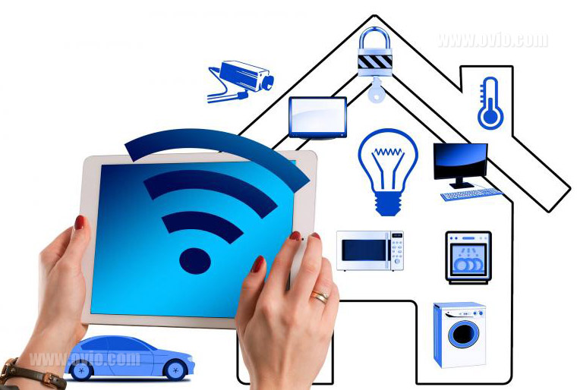

**خانه هوشمند چیست؟**

تا حالا چیزی درباره [اینترنت اشیا](https://www.ovio.ir/3360/%d8%a7%db%8c%d9%86%d8%aa%d8%b1%d9%86%d8%aa-%d8%a7%d8%b4%db%8c%d8%a7-%d9%88-%d8%a7%d8%b1%d8%aa%d8%a8%d8%a7%d8%b7-%d8%a2%d9%86-%d8%a8%d8%a7-%d8%ae%d8%a7%d9%86%d9%87-%d9%87%d9%88%d8%b4%d9%85%d9%86%d8%af/) به گوشتان خورده؟ این مفهوم در واقع به اشیاء و دستگاهایی مثل ماشین، ساعت، لوازم خانگی و … اشاره دارد که دارای فناوری ارتباطی و قابلیت اتصال هستند. این دستگاه ها معمولا تحت عنوان دستگاه های هوشمند شناخته میشوند. امروزه تعداد بسیار زیادی از لوازم خانگی معمولی مثل لامپ ها، کلیدها و قفل درب ها هوشمند شده اند و میتوان آن ها را به راحتی حتی اگر خانه نباشید با کامپیوتر خانگی، لپ تاپ، تب لت و گوشی هوشمند کنترل کرد.

در حالی که هر کدام از این لوازم معمولا شامل برنامه اختصاصی خاص خودشان هستند، اگر بخواهید چندین وسیله هوشمند را با هم تحت کنترل داشته باشید، می توانید سیستمی داشته باشید که همه این وسیله های هوشمند را همزمان با هم در یک هاب مرکزی جمع کنید. و در نهایت بعد از اینکه همه وسایل هوشمند را به یک سیستم مرکزی متصل کردید میتوانید به مجموعه هوشمند خود یک میکروفون هوشمند اضافه کنید. این میکروفون در واقع یک دستیار صوتی است که با دریافت فرمان های صوتی شما میتواند به راحتی تمام لوازم هوشمند خانه را کنترل و مدیریت کند.

به این ترتیب اگر ناتوانی جسمی دارید و نمیتوانید به درستی حرکت کنید، با کمک این دستیار صوتی میتوانید کارهای خود را تک و تنها با فرامین صوتی در خانه انجام دهید.

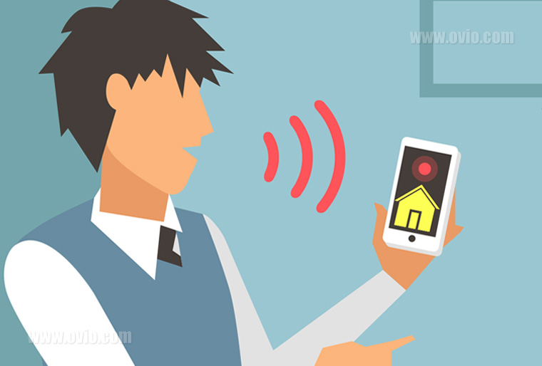

**خانه هوشمند برای افراد دارای معلولیت: هوشندسازی خانه چگونه می تواند کمک کند؟**

به لطف فناوری های جدید اکنون لوازم زیادی در یک خانه قابلیت هوشمند سازی را دارند. تاکنون موارد زیر به یک خانه  هوشمند افزوده شده اند:

ترموستات

چراغ ها

پریزها

کلیدها

حسگر دود

قفل درب

زنگ در

جاروبرقی رباتیک

درب های گاراژ

پرده ها

حسگر گاز منوکسید کربن

حسگرهای حرکتی

دوربین های امنیتی

اجاق گاز

تلویزیون

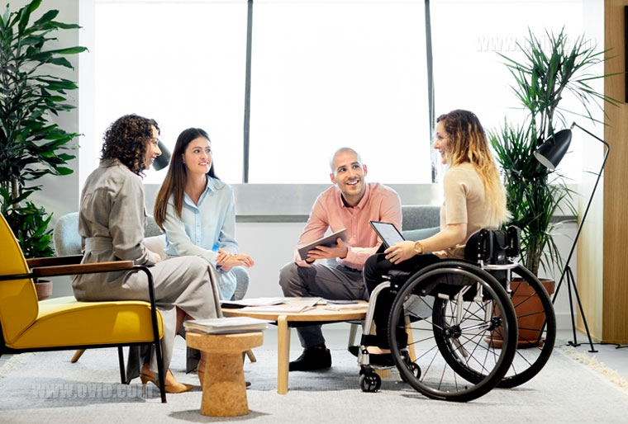

تمام عملکردهای این لوازم اکنون از طریق یک برنامه در گوشی هوشمند قابل کنترل است و دیگر هیچ نیازی به بلند شدن، راه رفتن و روشن و خاموش کردن این لوازم نیست. بنابراین، کسانی که معلول هستند می توانند برای مثال پرده های خود را هر وقت خواستند بکشند، چراغ ها را روشن کنند، درجه حرارت را بالا ببرند و در چند ثانیه درب را قفل کنند. برای انجام تمامی این کارها لازم نیست بلند شوید و راه بروید یا پاهای قوی داشته باشید. همه اینها تنها با یک کلمه یا یک اشاره انگشت قابل اجرا است.

خانه هوشمند برای معلولان و کسانی که به هر نوع ناتوانی حرکتی دارند یک نعمت است. زیرا آن ها دیگر هیچگونه وابستگی به خانواده و اطرافیان ندارند و این یعنی استقلال محض.

**چگونه خانه هوشمند برای افراد دارای معلولیت چگونه کار می کند؟**

اگر ناتوانی جسمی دارید و یا یکی از اعضای خانواده شما اینگونه است، برای داشتن یک خانه هوشمند اول باید یک گوشی هوشمند داشته باشید! قدم اول سخن نیست درست است؟

**پیش به سوی ساخت خانه هوشمند برای افراد دارای معلولیت**

برخی از دستگاه های شما مثل اسپیکرهای امروزی که با بلوتوث یا وای فای کار میکنند، میتوانند به راحتی به گوشی هوشمند شما متصل شوند. شما اسپیکر را در یک گوشه قرار میدهید و تنها از طریق تلفن هوشمند خود آن را کنترل میکنید. آهنگ پخش میکنید، صدا را کم و زیاد میکنید و ….

ما در ساخت خانه هوشمند برای معلولان دقیقا همین کار را انجام میدهیم. تمام وسایل هوشمند را به گوشی شما متصل میکنیم تا شما بتوانید آن ها را در گوشی کنترل کنید. برای اینکار باید دستگاه های شما هوشمند باشند. هر کدام از این دستگاه ها یک برنامه اختصاصی دارند که به راحتی به گوشی های اندرویدی و آی او اسی متصل میشوند.

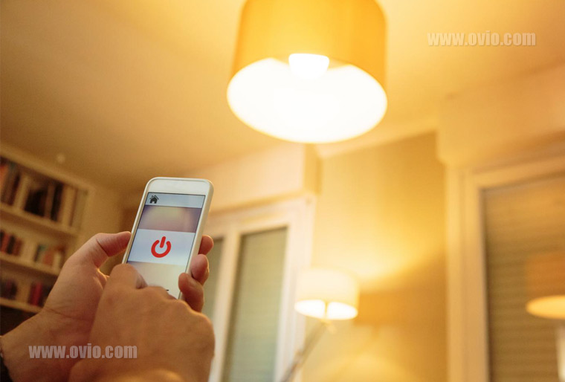

**لوازم هوشمند چگونه توسط معلولان کنترل میشوند؟ (بریج ها و هاب ها)**

با لامپ های هوشمند کم مصرف شروع کنیم. ما در اینجا تنها با یک نوع وسیله هوشمند یعنی “لامپ” کار داریم. در ساده ترین حالت ممکن، ما معمولا میتوانیم همه لامپ ها را با یک برنامه ساده مدیریت کنیم.

در سیستم های پیشرفته تری مثل Philips Hue هر کدام از لامپ ها به صورت جداگانه به یک دستگاه وصل میشوند (بریج) و در نهایت به تلفن همراه هوشمند شما اتصال پیدا میکنند. این امر به افزایش قابلیت اطمینان و سهولت استفاده کمک می کند.

به طور مشابه، ترموستات هوشمند مانند آنهایی که شرکت های Nest و Ecobee ارائه می دهند می توانند به سنسورهای مختلفی در اطراف خانه متصل شوند و کنترل بیشتری بر گرمایش را در اختیار افراد معلول قرار دهند.

و در نهایت در ابعاد بزرگتر، اگر قصد دارید از دستگاه های هوشمند بی شماری در داخل خانه و اطراف آن استفاده کرده و دوست دارید مدیریت همه آن ها را یکجا در یک گوشی به معلولان خود تقدیم کنید، به یک هاب نظیر Samsung SmartThings نیاز خواهید داشت.

(هاب ها قادر به برقراری ارتباط با محصولات مختلف از تولید کنندگان مختلف هستند که این امر می تواند مفید باشد و نیاز به پیمایش در برنامه های مختلف مختلف را از بین میبرد.)

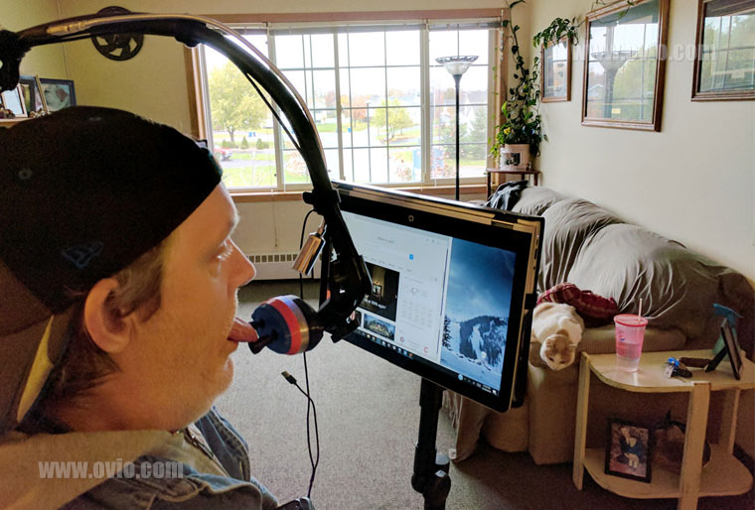

**بلندگوهای هوشمند دوستان خوب برای توانیاران جسمی**

بلندگوهای هوشمند مانند Amazon Echo ، Google Home و Apple HomePod دارای میکروفون های داخلی هستند که باعث می شود فرمانپذیری از دستورات صوتی امکان پذیر شود. این دستیارهای صوتی اغلب به بخشی اساسی در هر خانه هوشمند تبدیل شده اند.

کلیه دستیارهای صوتی هوشمند تنها با شنیدن نام خودشان ( مثلا الکسا و گوگل و …) فعال می شوند و سپس به دستورات و فرامین کسانی که ناتوانی جسمی دارند گوش می دهند. تمام این امکانات در قالب یک خانه هوشمند برای معلولان میتواند دسترسی را به بخش های مختلف خانه فراهم کند.

**هوشمندسازی خانه برای افراد دارای معلولیت را از کجا باید شروع کنم؟**

در حالی که بدون شک خانه های هوشمند مزایای بزرگی را برای بسیاری از افراد معلول ارائه می دهد، از کار افتادن دستگاه های هوشمند و از دسترس خارج شدن آن ها میتواند دلهره آور باشد. بنابراین میتوانید برای حمایت از خود به عنوان یک ناتوان حرکتی یا یکی از عزیزانتان که دچار معلولیت است کم کم و طی چند مرحله یک خانه هوشمند ایجاد کنید تا به آرامی با شرایط جدید وفق پیدا کند.

ساخت خانه هوشمند برای معلولان را با هوشمندسازی یکی از موارد زیر آغاز کنید:

میتوانید فرآیند هوشمندسازی را با ترموستات، کلیدها، لامپ های کم مصرف و هوشمند شروع کنید. نصب این موارد در اکثر خانه ها نسبتاً ساده است. این دستگاه ها به صورت روزانه مفید هستند و می توانند مقرون به صرفه باشند.

ریل های پرده، هرچند از اهمیت کمتری برخوردار هستند اما برای افراد دارای معلولیت بسیار مفیدند.

به همین ترتیب، درب های هوشمند اغلب از یک دوربین داخلی ساخته می شوند، بنابراین کسانی که معلولیت دارند می توانند ببینید چه کسی پشت در است و متعاقباً تصمیم بگیرید که آیا در را باز کنند یا نه. حتی می توانید با باز کردن درب از راه دور به کسی اجازه ورود دهید.

سرانجام ، کنترل صوتی ارائه شده توسط بلندگو هوشمند در صورت بروز شرایط اضطراری ممکن است بسیار مفید باشد.



**دریافت مشاوره در خصوص هوشمندسازی خانه**

هرکدام از دستگاه های هوشمند ذکر شده را برای شروع کار هوشمندسازی خانه برای معلولان انتخاب کنید، برای اینکه بفهمبد چه دستگاهای هوشمندی وجود دارند یا میشود آن ها را در ایران تهیه کرد، در اینترنت جستجو کنید. اما اگر اینکار برای شما دشوار است حتما از کسانی که تجربه هوشمندسازی خانه دارند کمک بگیرید. اویو یکی از پیشگامان هوشمند سازی خانه در ایران است برای دریافت مشاوره و یا طرح پرسش حتما با ما تماس بگیرید یا به این صفحه مراجعه کنید.

////////////////////////////

**هوشمند سازی خانه برای افراد مبتلا به اوتیسم**

[دنیای هوشمند اویو](https://www.ovio.ir/author/admin/)  ۹ آذر ۱۳۹۸



به طور معمول تمام تکنولوژی‌ها به منظور اهداف و مقاصد ویژه‌ای طراحی و پیاده می‌شوند، اما گاهی پس از پیاده شدن، تازه متوجه می‌شویم چه کاربردها و مصارف گسترده ای می‌توانند داشته باشند. به جرات می‌توان گفت شاید زمانی که برای نخستین بار اولین جرقه های ساخت [خانه هوشمند](https://www.ovio.ir/4162/%d8%ae%d8%a7%d9%86%d9%87-%d9%87%d9%88%d8%b4%d9%85%d9%86%d8%af/) به ذهن بشر رسید، کسی فکرش را نمی‌کرد که این تکنولوژی تا این حد کارساز باشد. به طوری که حتی برای آسایش افراد مبتلا به اوتیسم نیز کاربری داشته باشد. بله درست متوجه شدید، از  تکنولوژی های بکار رفته در خانه های هوشمند حتی می‌توان برای رفاه حال بیماران مختلف نیز استفاده کرد. برای مثال این مقاله حاوی داستان شخصی است که برای رفاه حال کودک اوتیسمی خود، اقدام به هوشمندسازی خانه اش کرد. بخوانید تا بدانید چگونه هوشمندسازی خانه برای او معجزه می‌کند.

بعد از خواندن این مطلب می توانید این مطلب را بخوانید: [**بهبود کیفیت زندگی با ساختمانی هوشمند**](https://www.ovio.ir/2317/%d8%b2%d9%86%d8%af%da%af%db%8c-%d8%b3%d8%a7%d9%84%d9%85-%d8%aa%d8%b1-%d8%a8%d8%a7-%d8%ae%d8%a7%d9%86%d9%87-%d9%87%d9%88%d8%b4%d9%85%d9%86%d8%af/)



**افراد مبتلا به اوتیسم: داستان مارک و کودک او**

اوتیسم نوعی بیماری ناخوشایند است که در زبان فارسی اصطلاحا به آن خوددرماندگی گفته می‌شود. این بیماری باعث می‌شود که شخص مبتلا نتواند به خوبی با دنیای اطراف خود ارتباط برقرار کند و به نوعی در ارتباط با خارج از خود با اختلال مواجه است. این بیماری طی چند سال گذشته رو به افزایش بوده و هر ساله تعداد بیشتری به آن مبتلا می‌شوند.

سالانه میلیون ها دلار صرف انجام مطالعه و تحقیقات علمی درمورد این بیماری و شیوه های کنترل و درمان آن می‌شود. اما متاسفانه هنوز پیشرفت خاصی در این مطالعات صورت نگرفته است. حتی هنوز به صورت دقیق علت ابتلا به آن مشخص نیست. و حالا حالاها جا دارد که به پاسخی در این‌باره دست پیدا شود.

برخلاف تحقیقات پزشکی، مهندسان به کمک تکنولوژی چند قدم پا را فراتر گذاشته اند و با فراهم کردن بسترهای هوشمندسازی خانه برای اوتیسمی‌ها کمک زیادی کرده اند. یکی از کسانی که پیشگام هوشمندسازی خانه برای این قشر از افراد جامعه بوده آقای **مارک بازرد** است. مارک نماینده Control4 و صاحب یک فرزند اوتیسمی است.

مارک یک مهندس خبره در زمینه خانه هوشمند است و از دانش، مهارت و تمام پتانسیل های هوشمندسازی برای توانبخشی کودک اوتیسمی خود استفاده کرده است. او توانست خانه اش را برای کودک ۳ ساله اش “برادی” به طرز خارق العاده ای مهندسی کند، به گونه ای که هم خودش از نگرانی در آمد و هم راحتی و آسایش فرزندش بدون کمک دیگران را فراهم نمود.

شاید این مطلب را دوست داشته باشید: [**نیاز سالمندان به خانه ای هوشمند**](https://www.ovio.ir/1182/%d8%b3%d8%a7%d9%84%d9%85%d9%86%d8%af%d8%a7%d9%86-%d8%a8%db%8c%d8%b4%d8%aa%d8%b1-%d8%a8%d9%87-%d8%ae%d8%a7%d9%86%d9%87-%db%8c-%d9%87%d9%88%d8%b4%d9%85%d9%86%d8%af-%d9%86%db%8c%d8%a7%d8%b2-%d8%af%d8%a7/)

**مشکلات افراد مبتلا به اوتیسم برای خودش و خانواده اش!**

برادی از بدو تولد و به صورت مادرزادی به بیماری اوتیسم مبتلا بود. مشکل فقط این نبود و مشخص شد او به آپاراکسیا (Apraxia) نیز دچار است. این بیماری در واقع نوعی اختلال است و باعث می‌شود که کودک در تکلم و نوع بیان خود با مشکلاتی روبرو شود. و تمام سختی ها و گرفتاری های یک اوتیسمی را بدتر کند. به دلیل داشتن این بیماری ها و اختلالات، تمام کارهای روزانه برادی باید بر اساس برنامه، نظم و ترتیب باشد. و متاسفانه هرگونه تغییر یا تداخل در کارهای روتین باعث مشکل در سپری شدن آن روز خواهد شد.



بردای هر روز صبح باید بیدار شود تا به مهدکودک برود. و بیدار شدندش با مشکلات بسیار زیادی همراه بود. به طوری که والدینش نحوه بیدار شدن او را به یک بحران تشبیه میکردند. پدرش مارک می‌گوید:

“بیدار شدنش دقیقا مانند یک کابوس وحشتناک بود، او هربار به شدت عصبی میشد، اسباب بازی های دم دستش را پرت میکرد، به یکباره صورتش قرمز میشد و مدام اشک میریخت. حتی گاها سرش را به دیوار یا پله ها میکوبید. ما به عنوان والدین چنین کودکی یاد گرفته ایم که درمقابل او صبور باشیم اما همیشه نمیشد صبوری کرد.”

**هوشمندساری خانه برای برادی**

اما درست ۳ ماه بعد وضعیت خانه و شرایط برادی عوض شد. مارک تصمیم گرفت ایده خانه هوشمند را برای فراهم ساختن یک فضای امن و بهتر برای فرزند اوتیسمی خود پیاده کند. برای همین منظور در اولین مرحله، او برنامه بیدارباش Control4 را در اتاق خواب برادی نصب و فعال کرد. در این برنامه وضعیت روشنایی اتاق و پخش موسیقی در ساعت های از پیش تعیین شده کنترل میشد. اکنون با وجود چنین اتاق هوشمندی برادی هر روز صبح به جای تکرار مکررات و تجربه مشکلات ذکر شده در بالا، با کارتون مورد علاقه خود کم کم و با شور و هیجان از خواب بیدار می‌شود بدون اینکه کسی حتی به او نزدیک شود.

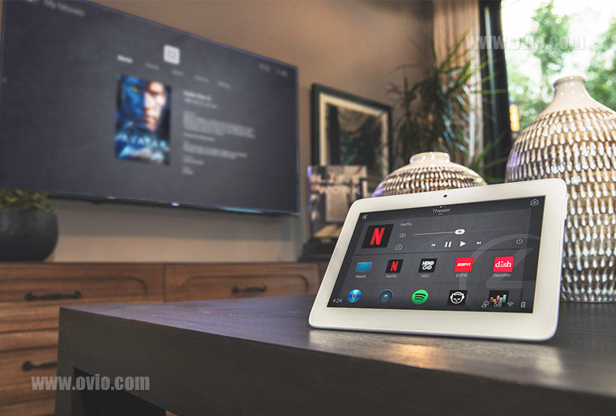

مارک در این رابطه میگوید:

“برادی اصلا دوست ندارد کسی او را بیدار کند. او معمولا دوست دارد تنها باشد و تنها بیدار شود. این ایده به ذهنم رسید که در هوشمندسازی اتاقش از کارتون مورد علاقه اش استفاده کنم. این کارتون میتواند به او کمک کند که بهتر بیدار شود و روز را مطابق علاقه و سلیقه خودش شروع کند.”

مارک برای پیاده کردن یک اتاق و خانه هوشمند برای پسر مبتلا به اوتیسمش سیستمی برنامه ریزی کرد که در آن:

برادی با دیدن فیلم مورد علاقه اش در اتاق به خواب فرو میرفت

تمام سیستم روشنایی و حتی تلویزیون اتاق برادی از راه دور و بدون دخالت شخصی خاموش میشد

آهنگ های درمانی و آرامشبخش در اتاق درمان برای راحتی کار درمانگر و برادی پخش میشد

و …

اگر می خواهید درباره [**اینترنت اشیا**](https://www.ovio.ir/3360/%d8%a7%db%8c%d9%86%d8%aa%d8%b1%d9%86%d8%aa-%d8%a7%d8%b4%db%8c%d8%a7-%d9%88-%d8%a7%d8%b1%d8%aa%d8%a8%d8%a7%d8%b7-%d8%a2%d9%86-%d8%a8%d8%a7-%d8%ae%d8%a7%d9%86%d9%87-%d9%87%d9%88%d8%b4%d9%85%d9%86%d8%af/) اطلاعات بیشتری کسب کنید، محل رنگی را لمس کنید.

**هوشمندسازی خانه برای افراد مبتلا به اوتیسم بر اساس زبان بصری**

محققان اوتیسم بر این باورند که تکنولوژی های قدیمی و مدرن در ترکیب با هم میتوانند تا حد زیادی به بهبود توانایی های یک کودک اوتیسمی کمک کنند. مارک با در نظر گرفتن این نظر، تصمیم گرفت در هوشمند سازی خانه از زبان دیداری و بصری برای آسایش بهتر فرزندش استفاده کند. برای این منظور او علاوه بر تلویزیون هوشمند، یک آی‌پد را روی پایه ای قرار داد و در دسترس برادی گذاشت. هدف از انجام این کار، فراهم شدن بستری بود که برادی بتواند بیشتر از آنکه بشنود یا از دیگران برنامه ای بگیرد، خودش به تنهایی از تلوزیون و آیپد برنامه های روزانه اش را بفهمد و انجام دهد. برنامه هایی مثل تایم حمام رفتن، اصطلاح موها، بیرون رفتن از خانه و ….

زمان هر کدام از این اعمال به صورت هوشمند روی تلوزیون و آیپد نشان داده میشد و برادی میفهمید که الان نوبت انجام چه کاری است. بنابراین از قبل خودش را برای انجام آن آماده میکرد.

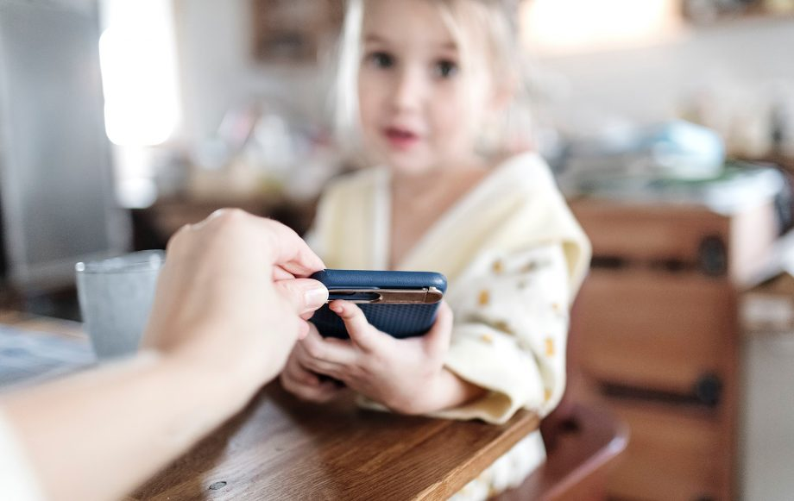

مارک در همین رابطه میگوید “برقراری ارتباط کلامی و در کل به زبان آورن جملات درست برای برادی سخت و دشوار است، او نمی‌تواند به درستی احساسات و عواطف را درک کند. اما او در عین حال وقایع بصری را بیشتر از هرچیز دیگری درک میکند”

**حفظ امنیت کودک مبتلا به اوتیسم در خانه هوشمند**

برادی عادت داشت که به صورت پنهانی از خانه بیرون برود. با اینکار هم امنیت خودش به خطر می افتاد و هم والدینش نگران می شدند. برای همین مارک در خانه هوشمند خود، سیستم ایمنی نصب کرد که هر زمان برادی از خانه بیرون میرفت و یا در باز میشد، فوری به او اطلاع میداد. مارک بر همین اساس توانست نوعی سیستم ساده را طراحی کند که بر اساس پارامترهای‌زمانی، سنسور‌حرکتی و بلندگو در هر اتاق بنا شده بود. کار نظارت او به این محدود نشد و او در اتاق درمان و بازی برادی نیز دوربین IP نصب کرد، تا با دقت برادی را زیر نظر داشته باشند.

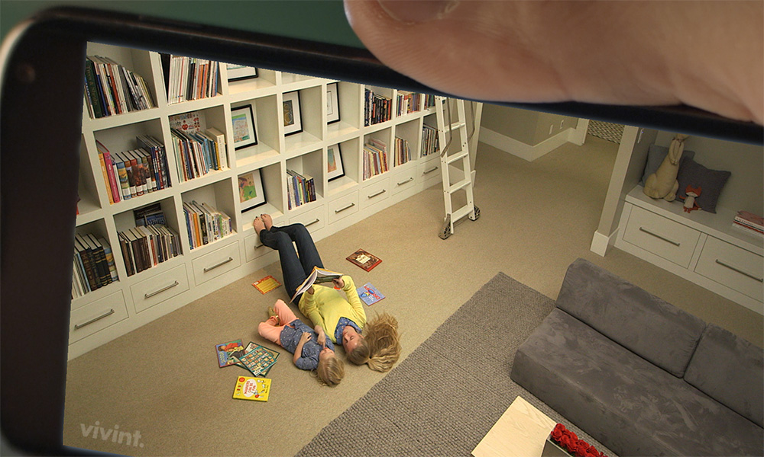

نتیجه اینکه اکنون اگر برادی که مبتلا به اوتیسم است، بخواهد به هر نحوی از اتاقش یا حتی از خانه بیرون برود، خانه هوشمند او با سیستم هوشمند Control4 به والدینش فوری ایمیل یا پیام میدهد که: “حواستان را جمع کنید که برادی بیرون رفت!!” یا در فضای خانه سیستم صوتی هوشمند با صدای ملایم پیام “برادی دارد از خانه بیرون میرود!!” را طنین انداز میکند.

مارک اکنون میگوید که: “خانواده ما حالا بیشتر از هر زمان دیگری با وجود یک خانه هوشمند احساس راحتی و آسایش بیشتری دارد”

**آینده خانه هوشمند برای افراد مبتلا به اوتیسم**

مارک همواره قصد داشت برای برنامه Control4 اپلیکیشنی طراحی کند که شامل قالب ها و فرمت های تصویری باشد، تا اشخاص نیازمند بتوانند به کمک آن، از یک فعالیت خاص وارد یک فعالیت دیگر شوند، بر اساس داده های آن تصمیم بگیرند، برای کار بعدی آماده شوند و بتوانند روی کار حال حاظرشان تمرکز کنند. برای همین منظور مارک از برنامه نویسان ارشد شرکتش خواست تا در کنفرانس های Control4 شرکت کنند و برای توسعه آن همکاری کنند.

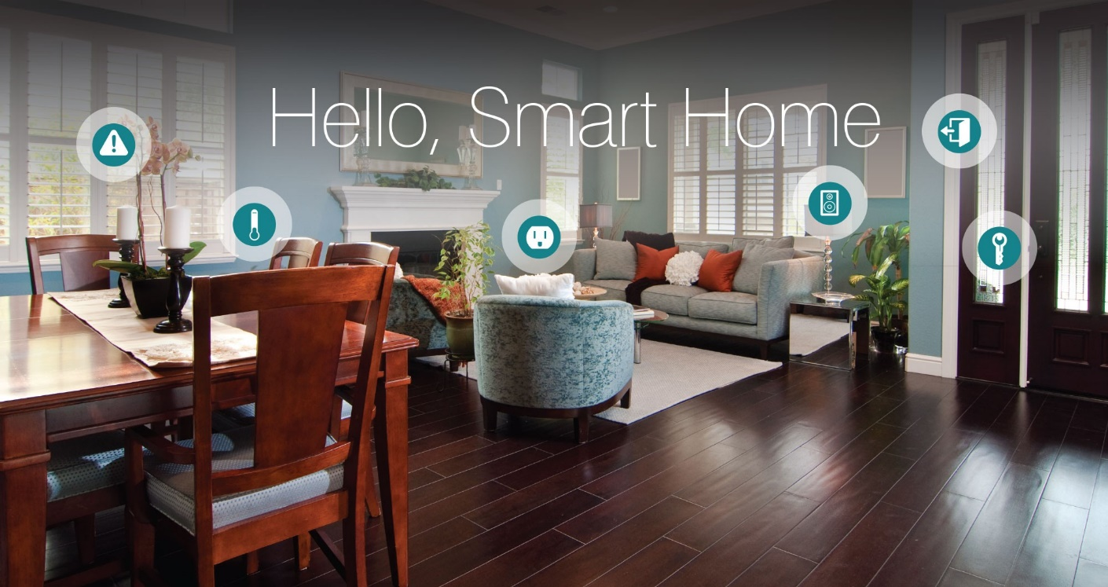

او در حال حاظر مشغول برنامه نویسی چنین اپلیکیشنی است. و هرچند که کار سختی در انتظارش است، اما امیدواریم به زودی شاهد موفقیت او در ساخت این اپ و هوشمندسازی خانه برای اوتیسمی‌ها باشیم.

////////////////////////

**اینترنت اشیا (IoT) در ایران**

[دنیای هوشمند اویو](https://www.ovio.ir/author/admin/)  ۲۵ خرداد ۱۳۹۸

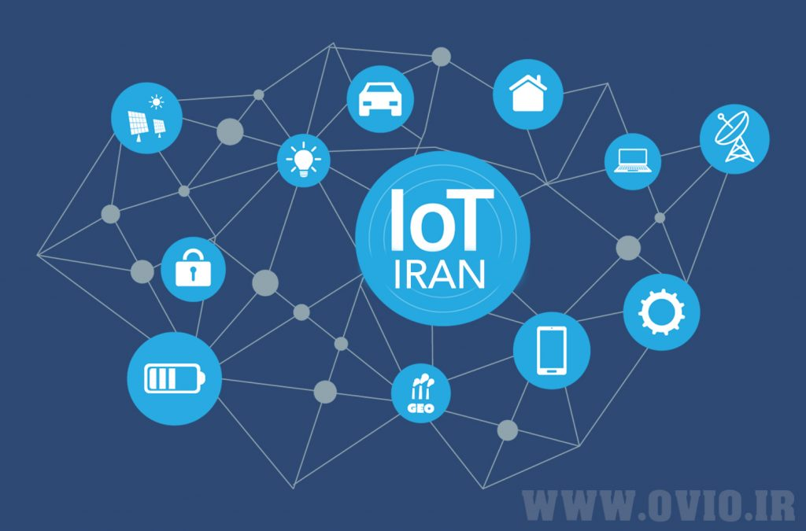

در سال ۱۹۹۱، کوین اشتون(Kevin Ashton)  برای اولین بار اصطلاح اینترنت اشیاء (Internet of Things) را به کار برد که به سرعت مورد استقبال سایرین قرار گرفت. اگرچه سال های سال است که تحقیقات و نوآوری های زیادی در این باره صورت می گیرد. اینترنت اشیا در ایران چند سالی است که رونق یافته و کاربرد های فراوانی در طراحی [خانه هوشمند](https://www.ovio.ir/4162/%d8%ae%d8%a7%d9%86%d9%87-%d9%87%d9%88%d8%b4%d9%85%d9%86%d8%af/) ، [ساخت بیمارستان های هوشمند](https://www.ovio.ir/3385/%d8%a8%db%8c%d9%85%d8%a7%d8%b1%d8%b3%d8%aa%d8%a7%d9%86-%d9%87%d8%a7%db%8c-%d9%87%d9%88%d8%b4%d9%85%d9%86%d8%af-%d8%ac%d8%af%db%8c%d8%af/) ، [طراحی پارکینگ هوشمند](https://www.ovio.ir/3471/%d9%be%d8%a7%d8%b1%da%a9%db%8c%d9%86%da%af-%d9%87%d9%88%d8%b4%d9%85%d9%86%d8%af/) و [هوشمند سازی دیتاسنتر ها](https://www.ovio.ir/3401/%d9%87%d9%88%d8%b4%d9%85%d9%86%d8%af-%d8%b3%d8%a7%d8%b2%db%8c-%d9%85%d8%b1%da%a9%d8%b2-%d8%af%d8%a7%d8%af%d9%87/) دارد.

[تکنولوژی IoT](https://www.ovio.ir/3360/%d8%a7%db%8c%d9%86%d8%aa%d8%b1%d9%86%d8%aa-%d8%a7%d8%b4%db%8c%d8%a7-%d9%88-%d8%a7%d8%b1%d8%aa%d8%a8%d8%a7%d8%b7-%d8%a2%d9%86-%d8%a8%d8%a7-%d8%ae%d8%a7%d9%86%d9%87-%d9%87%d9%88%d8%b4%d9%85%d9%86%d8%af/) یکی از تکنولوژی های کلیدی انقلاب صنعتی چهارم در جهان است و از این رو، کشورهای زیادی در سراسر دنیا برای راه اندازی و بهره وری از آن اقدام کرده اند. کشورهایی مثل آمریکا، چین، آلمان، سنگاپور، برزیل، کره جنوبی و هند را می توان از پیشگامان استفاده و توسعه تکنولوژی IoT دانست. این کشورها، سرمایه های هنگفتی را به بررسی و بهره گیری از تکنولوژی اینترنت اشیا اختصاص داده اند. مثلا ایالات متحده آمریکا ۱۶۰ میلیارد دلار را برای شهر هوشمند صرف کرده که بخشی از آن برای تحقیق و توسعه اینترنت اشیا تخصیص یافته است.

**تاریخچه اینترنت اشیا در ایران**

ایران هم چند سالی است که به عنوان بیستمین کشور به تکنولوژی اینترنت اشیا ملحق شده. شاید بتوان رضا راجی را اولین نفری دانست که در ایران حرف از تکنولوژی IoT به میان آورد. او یکی از توسعه دهندگان اینترنت اشیا و کارآفرینان این حوزه است که اکنون به عنوان مشاور در شرکت های بنام و بزرگ در آمریکا فعالیت می کند. اما از جنبه عملیاتی، هوشمند سازی سیستم های برق اولین گامی بود که طی یک قرارداد میان وزارت نیرو و مرکز تحقیقات مخابرات ایران، برای بهره گیری از فناوری IoT در ایران برداشته شد.

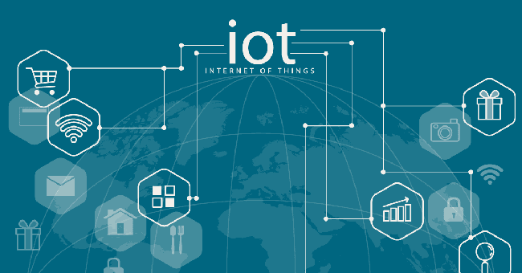

**بازار کار اینترنت اشیا**

تکنولوژی IoT نقش مهمی را در انجام اتوماتیک کارها ایفا می کند. بنابراین، آیا باید آن را عامل کاهش نیاز به نیروی انسانی دانست؟ در اواخر سال ۱۷۰۰ و با تولید اولین ماشین بخار، مردم نگران موقعیت های شغلی خود بودند و تصور می کردند که دیگر راهی برای کسب درآمد نخواهند داشت. موتور بخار اگرچه بسیاری از شغل های یدی و دستی را از میان برداشت، اما فرصت های شغلی جدید و فراوانی را در بخش های مختلف مثل کشتیرانی، تعمیرات، کارخانجات، مهندسی و غیره ایجاد کرد.

داستان اینترنت اشیا هم همین است. امروزه مردم کمتر برای خرید حضوری به مغازه ها مراجعه می کنند اما آمازون با استفاده از IoT توانسته تبدیل به بزرگترین مرکز خرید اینترنتی شود و فرصت های شغلی زیادی در بخش های مختلف مثل انبارداری و ارسال سفارش ایجاد کرده است.

**کسب درآمد از اینترنت اشیا در ایران**

کشور ما هم با داشتن نیروی کار جوان کافی و تحصیلکرده در حوزه IT، پتانسیل زیادی برای استفاده و بهره وری از IoT دارد. اما متاسفانه بودجه و توجه کافی برای بهره گیری از این پتانسیل اختصاص داده نمی شود. با آنکه دولت فعلی، خود را دولت الکترونیک می داند، اما بودجه ی ۳۰۰۰ میلیارد تومانی را برای امور هوشمند سازی تهران اختصاص داده است. اجرای کامل این پروژه به مبالغ بسیار بیشتری نیاز دارد و با توجه به غنی بودن کشور از لحاظ منابع انرژی، انتظار می رود که مسئولین، بودجه بیشتری را برای این تکنولوژی به صرفه و آینده نگر در نظر بگیرند. به علاوه این طرح هنوز در مرحله آغازین قرار دارد و شاید اتفاقات متعددی مثل تحریم بر اجرایی شدن آن اثر بگذارند.

ناآگاهی نهادهای مختلف از کاربردهای شگفت انگیز IoT مثل هوشمند سازی و اینترنت اشیاء صنعتی دومین مانع در بهره وری و توسعه این تکنولوژی و متعاقبا، رونق بازار کار اینترنت اشیا در ایران است. اما خوشبختانه توجه بخش های خصوصی و اپراتورها به خدمات مبتنی بر IoT افزایش یافته که می تواند بستر فعالیت های گسترده و حتی صادرات سرویس ها و محصولات IoT به کشورهای منطقه را فراهم کند.

**آموزش اینترنت اشیا**

دیر یا زود نهادهای دولتی و خصوصی به مزایای IoT و کاربردهای فراوان آن پی می برند و بازار کار IoT در ایران مولتی میلیاردی خواهد شد. کارشناسان حوزه IoT اعلام کرده اند که با افزایش و گسترش دستگاه های تحت شبکه و متصل به اینترنت، اینترنت اشیا پتانسیل ایجاد بزرگترین بازار کار را دارد و این اتفاق به زودی رخ خواهد داد. از طرفی، این بازار کار نیازمند نیروی کار متخصص است.

اگر شما قصد دارید که وارد حوزه IoT شوید، باید دوره های آموزش عمومی و تخصصی اینترنت اشیا را بگذرانید. آموزش IoT از ظرفیت این پست خارج است اما این مقوله اغلب در سطوح مقدماتی، متوسطه و پیشرفته و به صورت حضوری، آنلاین یا با استفاده از کتاب و جزوه آموزش داده می شود.

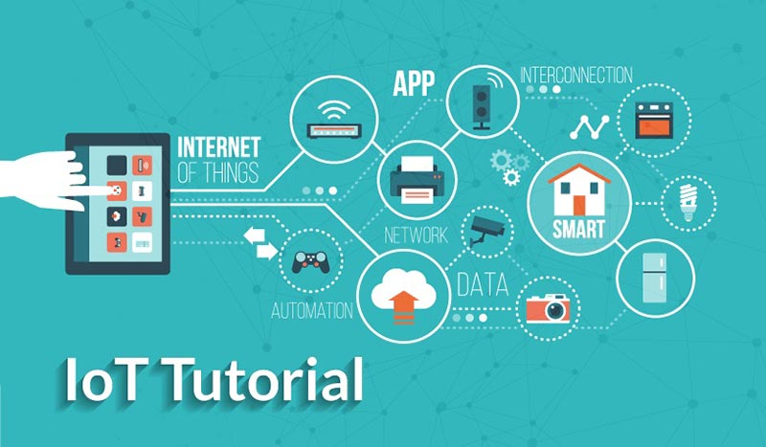

معمولا در دوره مقدماتی، با مهارت های سخت افزار، طراحی و توسعه نرم افزار، شبکه، هوش مصنوعی، امنیت و داده کاوی آشنا می شوید. در مراحل بعدی، تمرکز عمیق تری بر پروژه های مبتنی بر اینترنت اشیاء خواهد شد و در ادامه، با چالش ها و قوانین امنیت و آنالیز داده های اینترنت اشیا آشنا می شوید. در آخر، اگر با وجود همه این مسائل باز هم به تکنولوژی اینترنت اشیا علاقه مند بودید، می توانید به عنوان یک توسعه دهنده حرفه ای IoT مشغول به کار شوید.

کتاب آموزش اینترنت اشیا با استفاده از Raspberry Pi نوشته محمد قیصری و عیسی خوشوقت از انتشارات آتی نگر یکی از کتاب های آموزش اینترنت اشیا از سطح مقدماتی تا پیشرفته است. این کتاب به دست مهندسین مرکز تحقیقات اینترنت اشیاء ایران گردآوری شده. همچنین، وب سایت آموزش IoT به نشانی <http://learniot.ir/> یکی از وب سایت های تخصصی در این زمینه است که ریزترین نکات را هم می توانید در آن بیابید.

**فعالان حوزه IoT در ایران**

اگرچه در ایران عرصه برای ارائه خدمات مبتنی بر آی او تی آنطور که باید گسترده نیست، اما هستند شرکت هایی که با وجود محدودیت ها در این زمینه فعالیت می کنند. بر اساس اظهارات مجید رسولی، مجری طرح اینترنت اشیا، ۱۵۰ شرکت خصوصی در حوزه IoT فعال هستند که ۶۳% از آنها در بخش های ارتباطات، ۵۰% در ارائه سرویس ها و اپلیکیشن ها، ۴۲% در بخش سخت افزار، سنسورها، نگهداری و پردازش اطلاعات و باقی در بخش پلتفرم ها و امنیت فعالیت می کنند.

با وجود قول وزیر ارتباطات مبنی بر انتشار گزارش فعالیت های شرکت های ایرانی فعال در زمینه IoT و معرفی آن ها، هنوز این کار انجام نشده است. با این حال، شرکت های فاواموج، سیکاس، پارس نت و مگفا را می توان از فعالان این حوزه دانست.

اگر مایلید بیشتر درمورد اینترنت اشیا و راهکارهای آن بدانید، می توانید به کنفرانس ها و مجلات فعال در دنیای IoT مراجعه کنید. فروم اینترنت اشیاء ایران (IiF)، علاوه بر داشتن بلاگ و مجله اینترنتی، کنفرانس و ایونت های مختلفی را در این باره برگزار می کند. فصلنامه اینترنت اشیا را هم می توان به عنوان یکی از مجلات معتبر در زمینه IoT دانست که سندیکای شرکت های شناسایی و مکان یابی صاحب امتیاز آن است. نشریه بین المللی اتوماسیون ساختمان بیشتر به اتوماسیون و هوشمند سازی و اخبارهای روز این زمینه می پردازد اما بخشی از آن به طور تخصصی به IoT اختصاص داده شده است.

//////////////////////////////

**آیا بلاک چین می تواند همنشین خوبی برای اینترنت اشیا باشد؟**

[دنیای هوشمند اویو](https://www.ovio.ir/author/admin/)  ۱۶ خرداد ۱۳۹۸

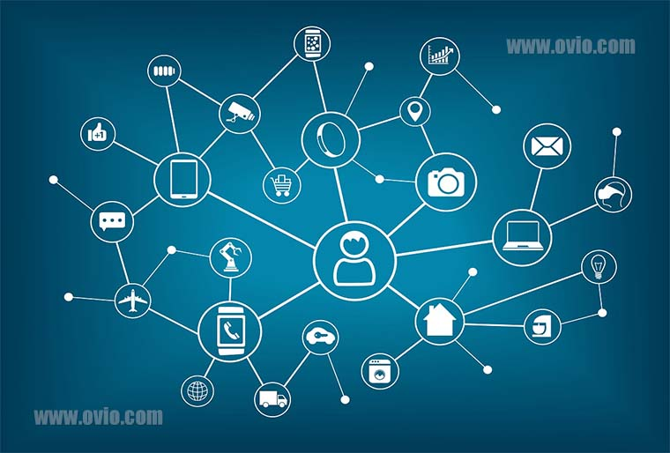

نقش **بلاکچین در اینترنت اشیا** بارها مورد بحث قرار گرفته است. شرکت ها و کمپانی ها دریافته اند که [اینترنت اشیا (IoT)](https://www.ovio.ir/3360/%d8%a7%db%8c%d9%86%d8%aa%d8%b1%d9%86%d8%aa-%d8%a7%d8%b4%db%8c%d8%a7-%d9%88-%d8%a7%d8%b1%d8%aa%d8%a8%d8%a7%d8%b7-%d8%a2%d9%86-%d8%a8%d8%a7-%d8%ae%d8%a7%d9%86%d9%87-%d9%87%d9%88%d8%b4%d9%85%d9%86%d8%af/) می تواند همکاری خوبی با دیگر تکنولوژی های محبوب در زمینه ی محاسبه امور اقتصادی داشته باشد که بلاک چین (blockchain) هم از این قائده مستثنی نیست.

**تعریف بلاکچین در اینترنت اشیا**

بلاک چین، همانطور که نامش نشان می دهد، مجموعه ای از بلوک های مجازی است که زنجیر وار به هم متصل اند. هر کدام از این بلوک ها حاوی یک سری اطلاعات و گزارش هایی هستند. این اطلاعات ممکن است هر چیزی شامل جرم و جنایت های ثبت شده یک فرد یا اطلاعات حساب دارایی ها مثل بیت کوین (ارز دیجیتال) باشد. در حال حاضر، ترکیب IoT و بلاکچین می تواند چالش برانگیز باشد و همچنین به درک بالایی از تکنولوژی نیاز دارد.

هر بلوک در زنجیره شامل اطلاعات معاملات و یا دیگر اطلاعات است که هرکسی به آن ها دسترسی ندارد و به راحتی نمی توان آن ها را تغییر داد. این یعنی اطلاعات در جای امنی قرار دارند. در تکنولوژی بلاک چین یا زنجیره بلوکی، هر بلوک با زنجیره های رمزنگاری شده به نام هش (hash) به بلوک بعدی متصل می شود. هش به معنی مخلوط کردن است و می توان اینگونه برداشت کرد که ایجاد تغییر در یک بلوک باعث اختلال در اتصال با بلوک بعدی می شود و به نحوی، بر اطلاعات بلوک بعدی هم اثر می گذارد.

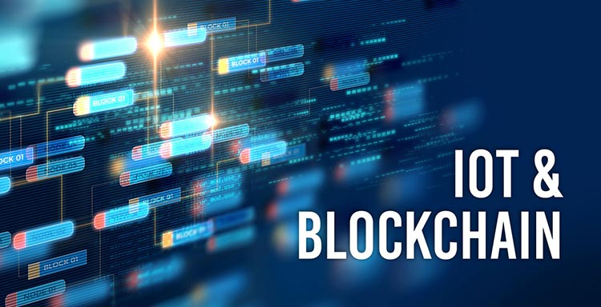

سیستم زمانی عمل می کند که تمامی بلوک ها بر سر مشخصات اطلاعاتی که نگهداری می کنند، اتفاق نظر داشته باشند. اگر کسی سعی داشته باشد یک معامله یا یک سری اطلاعات که از قبل در گره (node) وجود داشته را تغییر دهد، باقی داده ها اگرچه در شبکه موجودند، اما از دسترس خارج می شوند. استفاده از فناوری بلاک چین در تلگرام هم به همین منوال است و هیچ کسی نمی تواند به IP کاربران دسترسی پیدا کند.

**امنیت بلاک چین**

اینکه تمامی گره ها در یک بلاکچین نسبت به یک فعالیت غیر صحیح حالت تدافعی بگیرند و از این طریق کنترل شوند، یک تکنیک امنیتی بسیار قوی است. اطلاعات محافظت شده توسط بلاک چین را نمی توان دستکاری یا جعل کرد. با این تفاسیر، طبیعی است که بلاک چین یک گزینه ی جذاب برای شرکت های دنیای IoT باشد.

یکی از دلایل این امر را می توان توانایی بالای بلاک چین در توزیع کاملا ایمن اطلاعات معتبر در شبکه دانست. بلاک چین در تقاطع جالبی ایستاده است. محاسبات در طول ۱۵ سال گذشته از لحاظ ذخیره سازی، CPU و غیره بسیار سریع تر از قبل شده اند اما شبکه تا کنون تغییر چندانی نداشته. بلاکچین نه تکنولوژی شبکه ای است و نه تکنولوژی داده ها؛ بلکه هر دو را شامل می شود.

**آرتباط بلاک چین و اینترنت اشیا**

اینکه بلاک چین یا زنجیره بلوکی چه کارهایی را به عنوان بخشی از دنیای IoT انجام می دهد، بستگی به شما و محصولات و خدماتتان دارد. بهترین موقعیت برای به کارگیری بلاک چین جایی است که گروهی از مردم بخواهند به یکدیگر اعتماد کنند و راهکارهای قدیمی برای آن در پیش گرفته باشند.

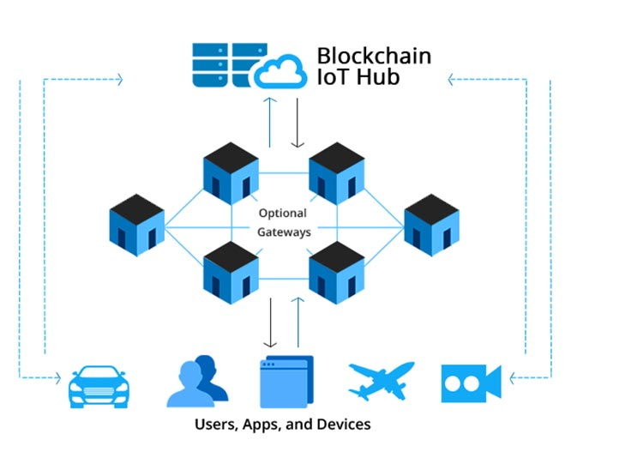

برای مثال، یک شرکت به نام فیلامنت (Filament) دست به همکاری با یک شرکت بزرگ خودروسازی در ایالت میشیگان زد و یک مرکز مجازی برای فروش اتومبیل راه انداخت. فیلامنت یک پلتفرم معتبر برای ارائه سوابق خودرو بر اساس وسیله ای که به پورت شناختی ماشین های کارکرده وصل می شود، ایجاد کرد. در این سیستم، اطلاعات به وسیله آن دستگاه از پورت خارج شده و بلاک چین منتقل می شوند. به علاوه، از مشخصات تغییر ناپذیر خودرو مثل باز شدن ایربگ ها یا چپی بودن ماشین هم می توان برای تکمیل اطلاعات سوابق خودرو استفاده کرد. حتی مالک قبلی اتومبیل هم نمی تواند اطلاعات سوابق خودرو را تغییر دهد و حتی جدا کردن دستگاه از پورت شناسایی ماشین دال بر این خواهد بود که در این مدت اتفاقات مشکوکی برای اتومبیل رخ داده است.

این مطلب را از دست ندهید: [**بیمارستان های هوشمند**](https://www.ovio.ir/3385/%d8%a8%db%8c%d9%85%d8%a7%d8%b1%d8%b3%d8%aa%d8%a7%d9%86-%d9%87%d8%a7%db%8c-%d9%87%d9%88%d8%b4%d9%85%d9%86%d8%af-%d8%ac%d8%af%db%8c%d8%af/)

در حال حاضر، تلفیق IoT و بلاک چین بیشتر برای ایجاد اعتماد و معتبرسازی داده ها استفاده می شود. در واقع، بیشتر موارد کاربرد آن در حوزه ی ضبط و پیگیری اطلاعات است. مثلا در کشاورزی و صنایع غذایی هم می توان از طریق نصب سنسور بر روی جعبه ها یا کامیون های حمل محصولات، آن ها را از زمین تا لحظه ی فروش به مشتری پیگیری کرد. سنسورها اطلاعاتی مانند مدت زمان نگهداری در سردخانه، دمای نگهداری یا مدت زمانی که محصول در راه بوده است را به نود (گره)های بلاک چین انتقال می دهند.

**آیا استفاده از بلاکچین در کنار اینترنت اشیا ایده خوبی است؟**

فروشندگان مختلف طیف متنوعی از محصولات مبتنی بر بلاک چین را برای کاربردهای متفاوتی ارائه می دهند. بعضی از آن ها، از بلاک چین خطی و کلاسیک استفاده شده در ارز دیجیتال (بیت کوین) فاصله گرفته اند.

این یعنی شما اکنون امکان آن را دارید که از ارائه دهندگان مختلف بلاکچین برای یک مورد خاص کمک بگیرید. ایده های خلاقانه و هوشمندانه برای استفاده از تکنولوژی بلاک چین می توانند یک پلتفرم و عرصه ی مطمئنی را برای اطلاعات مهم ایجاد کنند. این تکنولوژی زمانی به کسب و کارها ارزش می بخشد که یک لایه از اطمینان و اعتبار را به آن ها اضافه کند.

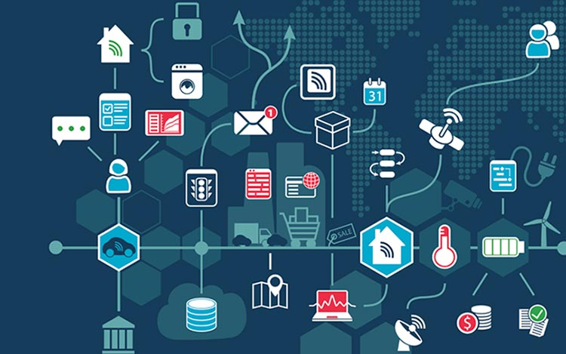

اگرچه ایده اساسی اینترنت اشیای مجهز به بلاک چین کاملا درک شده است اما نمی توان آن را در تمامی کاربردهای IoT ادغام کرد. علی رغم بعضی استثناها، پیاده سازی بلاکچین در سیستم های غیرمعاملاتی معمولا موفقیت آمیز نمی باشد.

اگر نیازی نیست که اطلاعات بین دو طرف مختلف به اشتراک گذاشته شوند (برعکس مثال انتقال داده ها از سنسور به فضای بلاکچین)، پس استفاده از فناوری بلاک چین بی معنی است زیرا واقعا کمکی به محبوب ترین کاربرد IoT، یعنی تحلیل داده ها نمی کند.

/////////////////

**فرودگاه هوشمند**

[دنیای هوشمند اویو](https://www.ovio.ir/author/admin/)  ۱۶ اسفند ۱۳۹۵

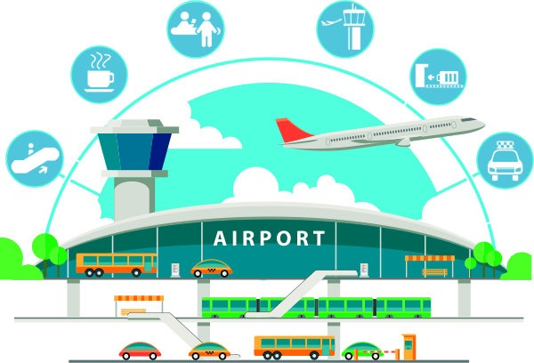

با افزایش ترافیک سفرها و افزایش فاصله میان مبدا و مقصد، مسئله کاهش زمان سفر به شدت مورد توجه قرار گرفته است. سال هاست که برای کاهش زمان مسافرت ها و پیمودن بیشترین فاصله ها در کمترین زمان، سفرهای هوایی مورد توجه قرار گرفته است. زیربنای یک سفر هوایی خوب، یک فرودگاه مناسب است. **فرودگاه هوشمند** طرحی است که ما برای کاهش هزینه ها و بالاتر بردن بهره وری ارائه می کنیم.

از آنجایی که هزینه سفرهای هوایی نسبت به سایر گزینه ها بالاتر است، لذا با کاهش هزینه ها در بخش های دیگر می توان انتظار سود دهی مناسب برای کارفرما و رضایت بیشتر برای مسافران شد. در ادامه چند مبحث مهم را مورد بررسی قرار خواهیم داد.

**فرودگاه های معمولی**

در میانه های دهه گذشته با حذف راه های سنتی مسافرت و جایگزینی آن با سفرهای هوایی، شرکت های مختلف هواپیمایی، سعی کردند با طراحی و بهبود هواپیماهای خود احساس رضایت و امنیت را برای مسافرین خود تا حد زیادی بهبود بخشند. اما یک قدم به عقب باز گردیم.

قبل از پرواز هواپیما چه اتفاقاتی روی می دهد؟ مسافران به فرودگاه مراجعه می کنند، منتظر می مانند سپس وارد هواپیما می شوند. هواپیما قبل از بلند شدن، توسط تیم فنی چک می شود. سوخت گیری هواپیما انجام می گیرد تا پروازی راحت و مطمئن انجام شود.

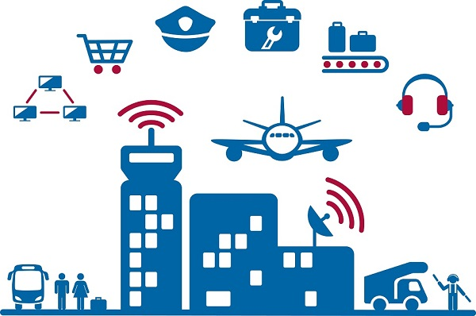

روند بالا روندی بسیار روتین و معمولی در تمامی فرودگاه هاست. اما ما می خواهیم با پیشنهاداتی سطح کیفی فرودگاه را برای مسافران بالاتر ببریم. از طرف دیگر با در اختیار قرار دادن امکاناتی باعث کاهش هزینه و افزایش امنیت برای کارفرما شویم. این کار با هوشمند سازی کردن فرودگاه ممکن خواهد شد.

**تعریف فرودگاه هوشمند**

یک فرودگاه هوشمند بخش های متنوعی دارد. بسته به امکانات قابل پیاده سازی این تعریف نیز تغییر می کند. به صورت کلی زیربنای این عمل داشتن پایگاه داده ای مناسب در بستر [اینترنت اشیا](https://www.ovio.ir/3360/%d8%a7%db%8c%d9%86%d8%aa%d8%b1%d9%86%d8%aa-%d8%a7%d8%b4%db%8c%d8%a7-%d9%88-%d8%a7%d8%b1%d8%aa%d8%a8%d8%a7%d8%b7-%d8%a2%d9%86-%d8%a8%d8%a7-%d8%ae%d8%a7%d9%86%d9%87-%d9%87%d9%88%d8%b4%d9%85%d9%86%d8%af/) است. کنترل اکثر دستگاه ها به کمک کنترل از راه دور مانند سیستم های تهویه، گیت ها، سیستم سوخت گیری و . . .

**بخش های یک فرودگاه هوشمند سازی شده**

هوشمند سازی کردن فرودگاه می تواند از هر سطحی صورت گیرد. هدف اصلی این کار کاهش هزینه های جاری برای کارفرما و افزایش رضایت مسافران است.

**١. هوشمند سازی سیستم های تهویه**

یکی از اصلی ترین قسمت ها در فرودگاه ها، سیستم های تهویه است. علاوه بر تهویه، باید دمای محیط را نیز ثابت نگه دارند. این مهم نیازمند ترموستات های هوشمند، سیستم گرمایشی هوشمند شده و سیستم تهویه متبوع است.

مهمترین مزیت این عمل، کاهش هزینه های ناشی از مصرف انرژی گاز و برق است. در سمت دیگر باعث بالاتر بردن حس رضایتمندی مسافران و مراجعان نیز می شود. با برنامه ریزی مناسب سیستم می توان در فصول مختلف بهترین دما را با کمترین هزینه به وجود آورد.

**٢. سیستم روشنایی**

یکی دیگر از عامل های مهم در افزایش هزینه های جاری، هزینه های مربوط به سیستم های روشنایی است. هوشمند سازی سیستم روشنایی این امکان را به وجود می آورد تا تمامی مکان های فرودگاه تحت کنترل باشند. در برخی مکان ها که نیاز به روشنایی نیست با تشخیص اپراتور یا به صورت برنامه ریزی شده خاموشی صورت گیرد.

از طرف دیگر با هوشمند سازی سیستم روشنایی هوشمند می توان از خلاقیت ها و امکانات این سیستم بهره برد. این امکانات می تواند در جهت رضایت مسافران و مراجعان نیز استفاده شود. امکاناتی مانند: ترکیب رنگ، رقص نور، تنظیم شدت نور و . . .

**٣. گیت هوشمند**

یکی از دغدغه های اصلی مسئولان فرودگاه، گیت های ورود و خروجی است. با انجام عمل هوشمند سازی می توان اکثر این مشکلات و دغدغه ها را حل کرد.

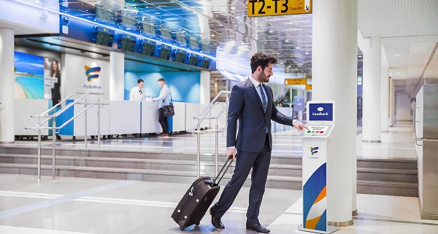

در سیستم گیت هوشمند با شمارش افرادی که داخل می شوند و همچنین شمارش افرادی که خارج می شوند همواره برای اپراتور تعداد افراد داخل فرودگاه هوشمند مشخص است. این اطلاعات به صورت زمان واقعی (real time) در اختیار است.

ثبت اطلاعات اولیه و چک کردن آن نیز می تواند به این بخش اضافه شود. مسافران با فشار دادن چند دکمه می توانند اطلاعات خود را وارد سیستم کنند.

**۴. دوربین مدار بسته**

امنیت فرودگاه هوشمند از اولویت های اصلی است. طراحی یک سیستم دوربین های مدار بسته می تواند به افزایش چشم گیر سطح امنیت در فرودگاه رسید. دیگر نیازی نیست که در تمامی نقاط افراد حفاظت فیزیکی حضور داشته باشند، بلکه تمام مکان های فرودگاه هوشمند از اتاق کنترل مانیتور می شود.

بد نیست گریزی هم به سایر امکانات امنیتی قابل اجرا بزنیم. مانند قفل های هوشمند برای درب اتاق های مهم که معمولا مسافران به آنجا مراجعه نمی کنند. یا نصب سنسورهای حرکتی برای انبار وسایل و . . .

**۵. فرودگاه هوشمند – پایگاه داده هوشمند**

مهمترین لازمه یک فرودگاه هوشمند شده پس از اینترنت اشیا،  یک پایگاه داده قوی است. می توانید این بحث را از طریق لینک زیر پیگیری کنید.

[**پایگاه داده یا دیتا سنتر هوشمند**](https://www.ovio.ir/3401/%d9%87%d9%88%d8%b4%d9%85%d9%86%d8%af-%d8%b3%d8%a7%d8%b2%db%8c-%d9%85%d8%b1%da%a9%d8%b2-%d8%af%d8%a7%d8%af%d9%87/)

**۶. نکات تکمیلی**

از خیلی جهات می توان اکثر سیستم های قابل پیاده سازی برای [بیمارستان های هوشمند](https://www.ovio.ir/3385/%d8%a8%db%8c%d9%85%d8%a7%d8%b1%d8%b3%d8%aa%d8%a7%d9%86-%d9%87%d8%a7%db%8c-%d9%87%d9%88%d8%b4%d9%85%d9%86%d8%af-%d8%ac%d8%af%db%8c%d8%af/) را نیز در فرودگاه های هوشمند نیز پیاده سازی کرد. اگر علاقمند به ادامه این مبحث دارید می توانید با لمس قسمت رنگی خط بالا به مقاله مرتبط وارد شوید.

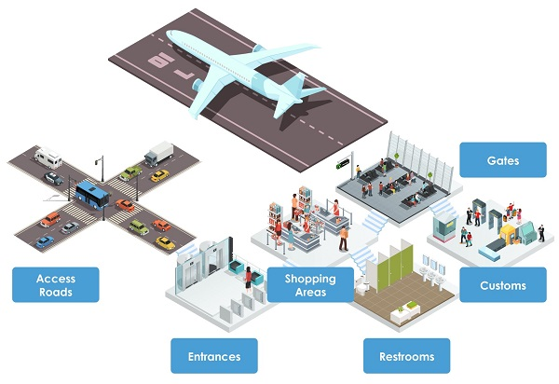

**امکانات و تجهیزات گروه اویو برای هوشمند سازی فرودگاه ها**

بعد از  بررسی نیاز‌های یک فرودگاه هوشمند و بررسی‌ عواملی که باعث راحتی‌ مسافران میشود، اُویو  بسته‌ها و پیشنهادات خود را بر‌ا‌ی هوشمند سازی یک فرودگاه بین‌المللی  ارائه می‌کند:

١-کنترل و هدایت مسافران به صورت هوشمند

٢-نرم افزار برای تلفن های هوشمندبرای اطلاعات پایانه فرودگاه و اطلاعات پرواز  ATIS

٣-کنترل سیستم تهویه به صورت هوشمند BMS

۴-کنترل روشنایی به صورت هوشمند BMS

۵-کنترل و عبور مرور پارکینگ  و بهینه سازی تاکسیرانی(پارکینگ هوشمند)

۶-سرویس های بهداشتی هوشمند

٧-دریافت کارت پرواز به صورت هوشمند

٨- تطبیق بار با مسافر به صورت هوشمند BRS

٩-سیستم کنترل ورود و خروج افراد با قابلیت تشخیص چهره

١٠-هوشمند سازی شیشه های  سرتاسری فرودگاه

١١-سیستم مدیریت منابع فرودگاهی ARMS